**ĐẠI HỌC HUẾ**

**TRƯỜNG ĐẠI HỌC KHOA HỌC**

**KHOA CÔNG NGHỆ THÔNG TIN**



**VÕ MINH QUÂN (Nhóm trưởng), LÊ PHƯỚC THIÊN, NGUYỄN THẾ QUANG, HOÀNG TRỌNG HIẾU**

**PHÁT TRIỂN WEBSITE CÂY GIA PHẢ**

**PHẦN MỀM MÃ NGUỒN MỞ**

**Giảng viên hướng dẫn: TS. Hồ Quốc Dũng**

**HUẾ, 2025**

# LỜI CẢM ƠN

Trong quá trình thực hiện đồ án với đề tài **"Phát triển Website cây gia phả"**, chúng em đã được nâng cao kiến thức chuyên môn và kỹ năng nghiên cứu, tổng hợp trong suốt quá trình học tập tại Trường Đại học Khoa học, Đại học Huế từ năm 2022 đến nay.

Chúng em xin chân thành cảm ơn Ban Giám hiệu Trường Đại học Khoa học, Đại học Huế, Ban Chủ nhiệm Khoa Công nghệ thông tin đã tạo mọi điều kiện thuận lợi để nhóm thực hiện và hoàn thành đồ án.

Chúng em cũng xin gửi lời cảm ơn đến toàn thể quý thầy cô Khoa Công nghệ thông tin, Trường Đại học Khoa học, Đại học Huế, những người đã tận tình giảng dạy, truyền đạt kiến thức và kinh nghiệm quý báu trong những năm học vừa qua, giúp chúng em có được nền tảng kiến thức vững chắc để hoàn thành đồ án này.

Đặc biệt, chúng em xin bày tỏ lòng biết ơn sâu sắc đến **Thầy giáo TS. Hồ Quốc Dũng**, người đã trực tiếp hướng dẫn, tận tâm chỉ bảo, định hướng và động viên nhóm chúng em trong suốt quá trình thực hiện đồ án. Sự tận tình và trách nhiệm của thầy là nguồn động lực to lớn giúp nhóm vượt qua những khó khăn để hoàn thành tốt công việc.

Cuối cùng, chúng em xin cảm ơn gia đình, người thân và bạn bè đã luôn động viên, ủng hộ và tạo điều kiện thuận lợi để chúng em có thể toàn tâm toàn ý hoàn thành đồ án.

Mặc dù đã nỗ lực hết sức, song do kiến thức và thời gian có hạn, bản đồ án này khó tránh khỏi những thiếu sót. Nhóm chúng em rất mong nhận được những ý kiến đóng góp từ quý thầy cô và các bạn đọc để đồ án được hoàn thiện hơn.

*Thành phố Huế, ngày 23 tháng 10 năm 2025*

**Sinh viên thực hiện**

1. Võ Minh Quân

2. Lê Phước Thiên

3. Nguyễn Thế Quang

4. Hoàng Trọng Hiếu

# MỤC LỤC

LỜI CẢM ƠN 2

MỤC LỤC 3

QUẢN LÝ NHÓM 4

DANH MỤC BẢNG BIỂU 5

DANH MỤC CÁC CHỮ VIẾT TẮT 7

LỜI MỞ ĐẦU 10

NỘI DUNG 11

CHƯƠNG 1: TỔNG QUAN VỀ ĐỀ TÀI 11

1.1. Giới thiệu 11

1.2. Lý do chọn đề tài 11

1.3. Mục đích và mục tiêu của đề tài 12

TIỂU KẾT CHƯƠNG 1 13

CHƯƠNG 2: TÌM HIỂU VỀ CÁC CÔNG NGHỆ CẦN DÙNG 14

2.1. StarUML 14

2.2. Balsamiq Wireframes 16

2.3. MySQL 17

TIỂU KẾT CHƯƠNG 2 23

CHƯƠNG 3: PHÂN TÍCH VÀ THIẾT KẾ HỆ THỐNG 24

3.1. Phân tích hướng đối tượng (Tạo Use Case) 24

3.2. Thiết kế giao diện 49

3.3. Thiết kế cơ sở dữ liệu 100

TIỂU KẾT CHƯƠNG 3 112

KẾT LUẬN VÀ KIẾN NGHỊ 113

TÀI LIỆU THAM KHẢO 114

PHỤ LỤC 115

Phụ lục 1 – Cấu trúc cơ sở dữ liệu MySQL 115

Phụ lục 2 – File Script CSDL caygiapha, trong MySQL 115

# QUẢN LÝ NHÓM

**Bảng đánh giá thành viên:**

|  |  |  |  |  |
| --- | --- | --- | --- | --- |
| **Mã sinh viên** | **Họ tên** | **Công việc** | **Phần trăm đóng góp** | **Ghi chú** |
| 22T1020340 | Võ Minh Quân | Giao công việc cho các thành viên. Kiểm tra toàn bộ nội dung tài liệu, chỉnh sửa lại các phần để đảm bảo thống nhất về mặt nội dung và hình thức, đảm bảo tài liệu hoàn thành đúng hạn, có chất lượng tốt. | 100% | Hoàn thành nhiệm vụ |
| 22T1020749 | Lê Phước Thiên | Thiết kế, lập trình và hoàn thiện cơ sở dữ liệu caygiapha, lập trình backend bằng PHP CodeIgnitor. | 100% | Hoàn thành nhiệm vụ |
| 22T1020362 | Nguyễn Thế Quang | Phân tích hệ thống sử dụng UML, chỉnh sửa Use Case, lập trình frontend bằng ReactJS, tạo ra các trang giao diện. | 100% | Hoàn thành nhiệm vụ |
| 22T1020606 | Hoàng Trọng Hiếu | Thiết kế giao diện sử dụng Balsamiq Wireframes, Thực hiện kết nối frontend và backend, kiểm thử trang web. | 100% | Hoàn thành nhiệm vụ |

# THÔNG TIN KẾT QUẢ NGHIÊN CỨU

**1. Thông tin chung:**

- Tên đề tài: Phát triển Website cây gia phả

- Trưởng nhóm: Võ Minh Quân Di động: 0399001357

E-mail: 22t1020340@husc.edu.vn

- Giảng viên hướng dẫn: TS. Hồ Quốc Dũng

- Thời gian thực hiện: Từ 03/10/2025 đến 07/11/2025

**2. Mục tiêu:**

- Phát triển Website cây gia phả nhằm giúp các thành viên trong dòng họ tìm kiếm thông tin về dòng họ, các thành viên trong dòng họ, các sự kiện của dòng họ, mối quan hệ vợ chồng, cha mẹ với con của các thành viên, thành tích của mỗi thành viên, cũng như nhắn tin để trao đổi thông tin với các thành viên thông qua tài khoản người dùng được Admin tạo ra.

**3. Khả năng ứng dụng vào thực tế:**

- Tạo ra công cụ cây gia phả hiện đại, gần gũi, góp phần nuôi dưỡng niềm tự hào dòng họ và lan tỏa mối liên kết giữa các thành viên trong dòng họ.

**4. Kết quả nghiên cứu**

- Phát triển thành công Website với các chức năng đã đề ra.

**5. Sản phẩm**

- File Word báo cáo đồ án.

*Thành phố Huế, ngày 23 tháng 10 năm 2025*

**Trưởng nhóm**

(ký và ghi rõ họ tên)

Võ Minh Quân

# INFORMATION ON RESEARCH RESULTS

**1. General Information:**

- Project Title: Developing a Family Tree Website

- Team Leader: Vo Minh Quan Tel: 0399001357

E-mail: 22t1020340@husc.edu.vn

- Supervising Lecturer: Ho Quoc Dung, PhD

- Duration: From 2025-10-03 To 2025-11-07

**2. Objective(s):**

- The development of a Family Tree Website aims to help members of the family search for information about their ancestry, family members, family events, relationships (such as spouse and parent-child connections), achievements of each member, as well as send messages to exchange information with other members through user accounts created by the Admin.

**3. Practical Applicability:**

- Create a modern and user-friendly family tree tool that helps nurture the pride of the family lineage and strengthens the bonds between family members.

**4. Research Result(s):**

- Successfully develop the website with the outlined functionalities.

**5. Product:**

- Word file of project report.

*Hue City, October 23rd, 2025*

**Team Leader**

(Signature and full name)

Vo Minh Quan

# DANH MỤC BẢNG BIỂU

**Bảng 1: Ưu, nhược điểm của các công nghệ được sử dụng**

|  |  |  |
| --- | --- | --- |
| **Công nghệ** | **Ưu điểm** | **Nhược điểm** |
| StarUML | - Hỗ trợ UML đầy đủ, có thể vẽ tất cả các loại biểu đồ UML 2.x.  - Phù hợp cho các bước phân tích và thiết kế hệ thống hướng đối tượng  - Giao diện thân thiện, dễ sử dụng.  - Hỗ trợ xuất ảnh để chia sẻ. | - Phiên bản miễn phí bị giới hạn các tính năng.  - Không hỗ trợ cộng tác thời gian thực.  - Không tập trung vào giao diện người dùng (UI / UX). |
| Balsamiq Wireframes | - Tốc độ thiết kế cực nhanh, chỉ cần kéo – thả các thành phần giao diện có sẵn.  - Thân thiện với người không chuyên kỹ thuật, không cần hiểu UML, lập trình.  - Hỗ trợ xuất ảnh để chia sẻ. | - Chỉ vẽ giao diện, không mô tả logic hệ thống.  - Giới hạn về tùy chỉnh chi tiết UI.  - Phiên bản miễn phí giới hạn tính năng.  - Không sinh mã hoặc liên kết với backend. |
| PHP | - Mã nguồn mở, miễn phí.  - Tích hợp dễ dàng với hầu hết web server và hệ điều hành.  - Thư viện, framework (Laravel, CodeIgniter) rất phong phú.  - Dễ học, cú pháp linh hoạt.  - Phù hợp phát triển nhanh website và API backend. | - Cấu trúc code dễ bị rối nếu không tuân thủ quy tắc lập trình.  - Bảo mật phụ thuộc nhiều vào lập trình viên.  - Hiệu năng thấp hơn Node.js trong các ứng dụng real-time lớn. |
| CodeIgniter | - Framework nhẹ, tốc độ nhanh, dễ cài đặt và triển khai.  - Tuân thủ mô hình MVC, giúp tổ chức mã rõ ràng, dễ bảo trì.  - Hỗ trợ bảo mật cơ bản (chống XSS, SQL Injection...).  - Có tài liệu và cộng đồng hỗ trợ tốt. | - Hạn chế về số lượng thư viện mở rộng so với Laravel hoặc Symfony.  - Thiếu một số tính năng hiện đại (như ORM mạnh mẽ, dependency injection).  - Giao diện phát triển chưa trực quan bằng các framework mới. |
| ReactJS | - Thư viện JavaScript mạnh mẽ cho xây dựng giao diện người dùng (UI) động.  - Tốc độ cao nhờ Virtual DOM.  - Tái sử dụng component giúp giảm công việc lập trình.  - Dễ tích hợp với backend (MySQL, …). | - Cần học thêm các công cụ phụ trợ (Redux, Router, Webpack...).  - Không phải là framework hoàn chỉnh (chỉ tập trung vào UI).  - Cấu hình ban đầu có thể phức tạp cho người mới. |
| MySQL | - Hệ quản trị cơ sở dữ liệu quan hệ phổ biến, ổn định và miễn phí.  - Tương thích tốt với PHP và nhiều ngôn ngữ khác.  - Cộng đồng hỗ trợ rộng lớn.  - Hiệu năng tốt với dữ liệu quan hệ vừa và lớn.  - Công cụ quản lý đa dạng (phpMyAdmin, Workbench). | - Khả năng mở rộng hạn chế với dữ liệu phi cấu trúc.  - Chưa hỗ trợ tính năng NoSQL mạnh như MongoDB.  - Một số tính năng nâng cao bị giới hạn trong phiên bản Community. |

# DANH MỤC CÁC CHỮ VIẾT TẮT

|  |  |  |
| --- | --- | --- |
| **Chữ viết tắt** | **Nội dung đầy đủ** | **Ý nghĩa** |
| MVC | Model – View – Controller | Mẫu kiến trúc phần mềm chia ứng dụng thành 3 phần: Model (xử lý dữ liệu), View (hiển thị giao diện), và Controller (điều khiển luồng xử lý). Giúp mã nguồn dễ bảo trì và mở rộng. |
| XSS | Cross-Site Scripting | Lỗ hổng bảo mật cho phép kẻ tấn công chèn mã JavaScript độc hại vào trang web, đánh cắp dữ liệu người dùng hoặc chiếm quyền điều khiển. |
| ORM | Object-Relational Mapping | Kỹ thuật ánh xạ giữa đối tượng trong lập trình hướng đối tượng và bảng trong cơ sở dữ liệu quan hệ, giúp thao tác CSDL dễ dàng hơn mà không cần viết câu lệnh SQL thủ công. |
| DOM | Document Object Model | Mô hình đối tượng của tài liệu HTML/XML, cho phép JavaScript truy cập, thay đổi nội dung, cấu trúc và kiểu dáng của trang web một cách linh hoạt. |
| UML | Unified Modeling Language | Ngôn ngữ mô hình hóa chuẩn hóa, được sử dụng để trực quan hóa, chỉ định, xây dựng và ghi lại tài liệu cho các hệ thống phần mềm phức tạp và cả các hệ thống phi phần mềm. |
| ERD | Entity-relationship model | Mô hình thực thể - mối quan hệ mô tả những điều có liên quan đến nhau trong một lĩnh vực kiến ​​thức cụ thể. Mô hình ER cơ bản bao gồm các loại thực thể và chỉ định các mối quan hệ có thể tồn tại giữa các thực thể. |
| .mdj |  | Định dạng tệp mẫu (model file) được sử dụng bởi StarUML, một ứng dụng tạo sơ đồ UML (Unified Modeling Language) |
| PDF | Portable Document Format | Là định dạng tài liệu di động, được Adobe tạo ra để chia sẻ tài liệu một cách nhất quán trên mọi thiết bị và hệ điều hành mà không làm thay đổi bố cục ban đầu. |
| PNG | Portable Network Graphics | Là định dạng ảnh raster sử dụng công nghệ nén không mất dữ liệu, giúp bảo toàn chất lượng hình ảnh gốc |
| HTML | HyperText Markup Language | Ngôn ngữ đánh dấu siêu văn bản, dùng để cấu trúc và tạo bố cục cho các trang web |
| UI / UX | User Interface / User Experience | UI là giao diện trực quan mà người dùng tương tác, bao gồm các yếu tố như màu sắc, bố cục, nút bấm và phông chữ, trong khi UX là trải nghiệm tổng thể mà người dùng cảm nhận được, tập trung vào sự dễ sử dụng, tiện lợi và khả năng đáp ứng nhu cầu của họ. |
| .php | PHP (Hypertext Preprocessor) File | Tệp mã nguồn PHP – chứa các lệnh xử lý phía máy chủ, thường dùng để tạo trang web động và tương tác với cơ sở dữ liệu. |
| CSS | Cascading Style Sheets | |  | | --- | |  |  |  | | --- | | Ngôn ngữ định kiểu dùng để mô tả cách hiển thị của trang web (màu sắc, bố cục, phông chữ, hiệu ứng, v.v.), giúp tách biệt nội dung và phần trình bày. | |
| JS | JavaScript | Ngôn ngữ lập trình phía client (trình duyệt), cho phép tạo các hiệu ứng động, xử lý sự kiện, và tương tác với người dùng trên trang web. |
| XAMPP | Cross-Platform, Apache, MySQL, PHP, Perl | Gói phần mềm mã nguồn mở giúp tạo môi trường máy chủ web cục bộ. Tích hợp sẵn Apache (web server), MySQL (CSDL), PHP và Perl để phát triển, kiểm thử ứng dụng web. |
| CMS | Content Management System | Hệ thống quản lý nội dung – phần mềm cho phép tạo, chỉnh sửa, quản lý nội dung số dễ dàng. |
| VM | Virtual Machine | Máy ảo – phần mềm giả lập một máy tính độc lập để chạy hệ điều hành và ứng dụng. |
| ARM | Advanced RISC Machine | Kiến trúc vi xử lý hiệu năng cao, tiêu thụ điện năng thấp, phổ biến trên thiết bị di động. |
| BSD | Berkeley Software Distribution | Hệ điều hành dạng Unix được phát triển tại Đại học California, Berkeley. |
| API | Application Programming Interface | Giao diện lập trình ứng dụng – tập hợp phương thức giao tiếp giữa các phần mềm khác nhau. |
| SQL | Structured Query Language | Ngôn ngữ truy vấn có cấu trúc – dùng để quản lý và thao tác cơ sở dữ liệu quan hệ. |
| RPM | Red Hat Package Manager | Hệ thống quản lý gói phần mềm phổ biến trên Linux (Red Hat, Fedora, CentOS). |
| CSDL | Cơ sở dữ liệu | Một tập hợp có tổ chức của dữ liệu, được lưu trữ và quản lý trên các phương tiện lưu trữ (như ổ cứng, máy chủ) để dễ dàng **truy cập, quản lý, cập nhật và tìm kiếm.** |

# LỜI MỞ ĐẦU

Trong thời đại công nghệ thông tin phát triển mạnh mẽ, các ứng dụng và Website đã trở thành công cụ quan trọng giúp con người lưu trữ, chia sẻ và kết nối thông tin một cách nhanh chóng và hiệu quả. Việc số hóa dữ liệu không chỉ giúp bảo tồn tri thức mà còn mở ra cơ hội tiếp cận thông tin dễ dàng, tiện lợi cho mọi đối tượng người dùng.

Gia phả là một phần không thể thiếu trong văn hóa truyền thống của dân tộc Việt Nam. Nó không chỉ lưu giữ thông tin về dòng họ, thế hệ, nguồn gốc mà còn thể hiện lòng tri ân tổ tiên, tinh thần đoàn kết và niềm tự hào về cội nguồn. Tuy nhiên, việc quản lý gia phả theo phương pháp thủ công như ghi chép trên giấy hoặc lưu trữ rời rạc thường gặp nhiều hạn chế: dễ thất lạc, khó cập nhật và khó chia sẻ giữa các thành viên trong họ tộc.

Xuất phát từ thực tế đó, nhóm tác giả lựa chọn đề tài **“Phát triển Website cây gia phả”** với mong muốn tạo ra một Website trực tuyến giúp người dùng dễ dàng lưu trữ, quản lý và tra cứu thông tin các thành viên trong gia đình, dòng họ cũng như các thông tin liên quan và trao đổi thông tin qua việc nhắn tin. Website không chỉ giúp việc tạo cây gia phả trở nên trực quan, khoa học mà còn góp phần lưu giữ và lan tỏa giá trị văn hóa truyền thống trong kỷ nguyên số.

Nội dung tài liệu sẽ trình bày tổng quan về đề tài, cơ sở lý thuyết, quy trình phân tích – thiết kế khai hệ thống, kết quả đạt được và định hướng phát triển trong tương lai.

# NỘI DUNG

## CHƯƠNG 1: TỔNG QUAN VỀ ĐỀ TÀI

### 1.1. Giới thiệu

Trong bối cảnh công nghệ thông tin phát triển mạnh mẽ, việc ứng dụng các giải pháp trực tuyến vào quản lý và lưu trữ dữ liệu cá nhân, gia đình, dòng họ ngày càng trở nên phổ biến. Gia phả là một phần quan trọng trong văn hóa Việt Nam, lưu giữ thông tin về nguồn gốc, thế hệ và mối quan hệ huyết thống giữa các thành viên trong gia tộc. Tuy nhiên, việc ghi chép và bảo quản gia phả theo phương thức truyền thống như sổ sách hoặc sơ đồ giấy dễ bị thất lạc, khó cập nhật và khó chia sẻ giữa các thành viên.

Đề tài **“Phát triển Website cây gia phả”** được thực hiện với mục tiêu tạo ra một Website quản lý thông tin dòng họ hiện đại, trực quan và dễ sử dụng. Website cho phép người dùng thêm, sửa, xóa, tra cứu và hiển thị quan hệ giữa các thành viên trong gia đình thông qua cây phả đồ trực quan. Bên cạnh đó, Website còn hỗ trợ lưu trữ tiểu sử, hình ảnh, ngày sinh – ngày mất, và các thông tin liên quan, góp phần bảo tồn và phát huy truyền thống “uống nước nhớ nguồn”, đồng thời thúc đẩy sự gắn kết giữa các thế hệ trong dòng họ.

### 1.2. Lý do chọn đề tài

#### 1.2.1. Giá trị văn hóa và ý nghĩa của gia phả

Gia phả không chỉ là tài liệu ghi chép lịch sử một dòng họ, mà còn là biểu tượng của đạo lý “ăn quả nhớ kẻ trồng cây”, giúp con cháu hiểu rõ cội nguồn, tri ân tổ tiên và gắn kết tinh thần họ tộc. Việc số hóa gia phả là một giải pháp hữu hiệu nhằm gìn giữ giá trị truyền thống trong thời đại công nghệ.

#### 1.2.2. Nhu cầu quản lý và chia sẻ thông tin trực tuyến

Với sự phổ biến của Internet, nhu cầu lưu trữ và chia sẻ thông tin qua mạng ngày càng tăng. Một Website cây gia phả giúp các thành viên trong họ dễ dàng truy cập, tra cứu, cập nhật thông tin mọi lúc mọi nơi, không bị giới hạn bởi khoảng cách địa lý.

#### 1.2.3. Ứng dụng công nghệ hiện đại

Công nghệ ngày nay cho phép phát triển những hệ thống trực tuyến có tính tương tác cao. Kết hợp ReactJS cho giao diện, PHP cho xử lý nghiệp vụ và MySQL cho lưu trữ dữ liệu, Website có thể vận hành ổn định, dễ mở rộng và dễ bảo trì.

#### 1.2.4. Tính mới và ý nghĩa thực tiễn

Đề tài hướng tới việc chuyển đổi hình thức quản lý gia phả từ thủ công sang điện tử, góp phần hiện đại hóa công tác lưu trữ dữ liệu truyền thống. Ngoài ra, sản phẩm còn mang ý nghĩa giáo dục, giúp các thế hệ trẻ hiểu rõ nguồn gốc và tự hào về tổ tiên của mình.

### 1.3. Mục đích và mục tiêu của đề tài

#### 1.3.1. Mục đích

- Phát triển một Website hỗ trợ quản lý, lưu trữ và hiển thị thông tin cây gia phả trực quan.

- Hiển thị thông tin về dòng họ.

- Cho phép người dùng thêm, chỉnh sửa, xóa và tìm kiếm thông tin về các thành viên trong dòng họ.

- Thể hiện mối quan hệ huyết thống giữa các thế hệ thông qua cây phả đồ động.

- Thông báo các sự kiện lớn của dòng họ.

- Nhắn tin giữa các thành viên.

- Thể hiện các thành tích, tin vui của các thành viên.

- Góp phần bảo tồn và phát huy giá trị truyền thống văn hóa Việt Nam, tăng cường sự kết nối giữa các thành viên trong gia đình, dòng họ.

#### 1.3.2. Mục tiêu

- Thực hiện phân tích thiết kế hệ thống – cây gia phả.

- Tạo ra giao diện người dùng thân thiện, dễ sử dụng bằng ReactJS, trước kết là tạo prototype bằng Balsamiq Wireframes.

- Thiết kế cơ sở dữ liệu MySQL để lưu trữ thông tin dòng họ, tài khoản, thành viên dòng họ, quan hệ, tin nhắn, sự kiện, thành tích, ảnh.

- Tạo Use Case bằng StarUML phục vụ cho việc phân tích thiết kế hệ thống.

- Sử dụng PHP cùng Framework CodeIgniter để lập trình backend cho Website.

- Phát triển Website phiên bản đầu tiên.

## TIỂU KẾT CHƯƠNG 1

Chương 1 đã trình bày tổng quan về đề tài **"Phát triển Website cây gia phả".** Thông qua phần giới thiệu, lý do chọn đề tài, mục đích và mục tiêu, nhóm thực hiện đã làm rõ tính cấp thiết và ý nghĩa thực tiễn của việc phát triển một Website cây gia phả hiện đại.

Việc kết hợp công nghệ đa nền tảng và hệ thống quản lý dữ liệu mạnh mẽ không chỉ đáp ứng nhu cầu tra cứu thành viên dòng họ, trao đổi tin tức giữa các thành viên mà còn góp phần nâng cao nhận thức, lan tỏa giá tình thương dòng họ đến các thành viên.

## CHƯƠNG 2: TÌM HIỂU VỀ CÁC CÔNG NGHỆ CẦN DÙNG

### 2.1. StarUML

#### 2.1.1. Giới thiệu

StarUML là một công cụ mô hình hóa phần mềm (software modeling tool) hỗ trợ ngôn ngữ mô hình hóa thống nhất UML (Unified Modeling Language). Công cụ này được sử dụng rộng rãi trong các giai đoạn phân tích và thiết kế hệ thống hướng đối tượng, giúp mô tả cấu trúc, hành vi và mối quan hệ giữa các thành phần trong hệ thống phần mềm.

StarUML cho phép người dùng tạo và quản lý nhiều loại biểu đồ UML như: Use Case Diagram, Class Diagram, Sequence Diagram, Activity Diagram, Component Diagram, Deployment Diagram, v.v. Nhờ đó, nhà phân tích hoặc lập trình viên có thể hình dung tổng thể hệ thống trước khi triển khai lập trình, đảm bảo thiết kế phần mềm được rõ ràng, logic và dễ bảo trì.

Ưu điểm nổi bật của StarUML là giao diện thân thiện, dễ thao tác, hỗ trợ kéo thả nhanh và tùy biến linh hoạt. Bên cạnh đó, công cụ còn cho phép xuất mô hình sang mã nguồn (Code Generation) và tạo tài liệu thiết kế tự động (DocumentationGeneration), giúp tiết kiệm thời gian trong quá trình phát triển phần mềm.

Trong đồ án này, StarUML đảm nhiệm công việc tạo Use Case.



**Hình 2.1.** StarUML

#### 2.1.2. Cấu trúc

StarUML được thiết kế theo kiến trúc mở rộng (Extensible Architecture), cho phép người dùng cài đặt thêm các plugin và template để mở rộng chức năng. Cấu trúc tổng quát của StarUML gồm các thành phần chính sau:

- Model Explorer: Cung cấp cây cấu trúc hiển thị toàn bộ các mô hình và biểu đồ trong dự án, giúp người dùng dễ dàng quản lý và chuyển đổi giữa các phần tử.

- Diagram Editor: Là khu vực làm việc chính, nơi người dùng vẽ và chỉnh sửa các biểu đồ UML thông qua thao tác kéo thả trực quan.

Toolbox: Chứa các công cụ và ký hiệu UML như Actor, Use Case, Class, Interface, Relationship, v.v., phục vụ cho việc tạo biểu đồ nhanh chóng.

- Property Editor: Hiển thị và cho phép chỉnh sửa chi tiết các thuộc tính của phần tử đang được chọn trong biểu đồ (tên, kiểu dữ liệu, mô tả, quan hệ…).

- Code Generation & Reverse Engineering Module: Cho phép tạo mã nguồn tự động từ mô hình UML (Java, C++, C#) và ngược lại, tạo mô hình từ mã có sẵn.

- Template & Extension Manager: Hỗ trợ cài đặt, quản lý các plugin mở rộng (như plugin ERD, Flowchart…) và các mẫu tài liệu sinh tự động.

Nhờ cấu trúc linh hoạt, StarUML có thể được tùy chỉnh để phù hợp với nhiều mô hình phát triển phần mềm khác nhau, từ Waterfall, Spiral, đến Agile hay Scrum.

#### 2.1.3. Cách cài đặt

- Bước 1: Tải phần mềm

+ Truy cập trang chủ https://staruml.io.

+ Chọn mục Download và tải phiên bản phù hợp với hệ điều hành (Windows, macOS hoặc Linux).

- Bước 2: Cài đặt trên Windows

+ Mở file cài đặt có đuôi .exe.

+ Chọn Next → chấp nhận điều khoản sử dụng (I Agree).

+ Chọn thư mục lưu cài đặt (mặc định là C:\Program Files\StarUML).

+ Nhấn Install để bắt đầu cài đặt.

+ Sau khi hoàn tất, nhấn Finish để khởi chạy chương trình.

- Bước 3: Cấu hình ban đầu

+ Khi mở lần đầu, phần mềm hiển thị giao diện chính gồm Model Explorer, Diagram Editor và Toolbox.

+ Chọn File → New Project để tạo dự án mới.

+ Chọn loại mô hình UML muốn sử dụng, ví dụ UML 2.0 hoặc ERD Model.

+ Bắt đầu tạo Use Case Diagram hoặc Class Diagram tùy theo giai đoạn thiết kế.

- Bước 4: Lưu và xuất file

+ Để lưu mô hình, chọn File → Save As (định dạng .mdj).

+ Có thể xuất biểu đồ sang các định dạng khác như PDF, PNG, hoặc HTML bằng cách chọn File → Export.

### 2.2. Balsamiq Wireframes

#### 2.2.1. Giới thiệu

Balsamiq Wireframes là một công cụ thiết kế giao diện người dùng (UI/UX) ở mức wireframe – tức là bản phác thảo bố cục giao diện ứng dụng hoặc website trước khi đi vào thiết kế chi tiết.

Công cụ này được phát triển bởi Balsamiq Studios, nổi bật với phong cách “vẽ tay” (hand-drawn style) giúp người dùng tập trung vào cấu trúc và chức năng thay vì chi tiết đồ họa.

Balsamiq thường được sử dụng trong giai đoạn phân tích và thiết kế giao diện sơ bộ của phần mềm, giúp mô tả cách người dùng tương tác với hệ thống.

Trong đồ án này, Balsamiq Wireframes được dùng để tạo prototype (giao diện).

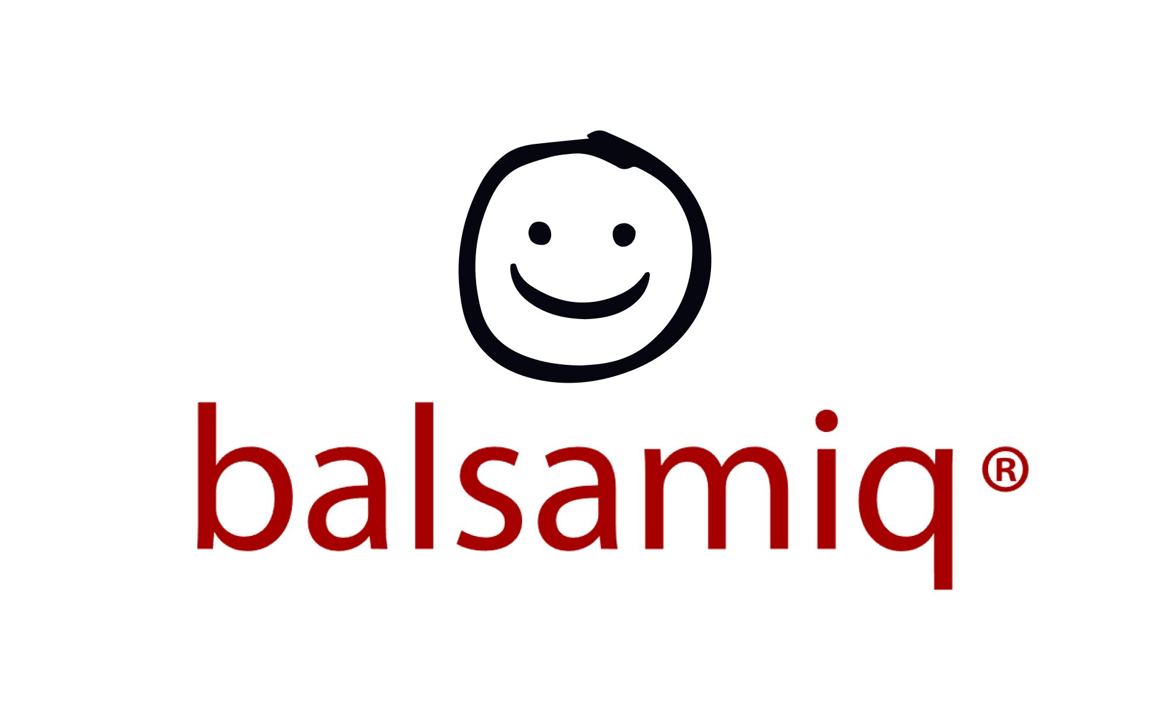

***Hình 2.2****. Balsamiq Wireframes*

#### 2.2.2. Cấu trúc

- Cấu trúc của Balsamiq Wireframes gồm ba phần chính:

**+** Giao diện thiết kế (Editor Workspace):

* Là khu vực chính để kéo thả các thành phần giao diện (button, textbox, form, menu, v.v.).
* Hỗ trợ thao tác trực quan bằng chuột, giúp tạo bố cục nhanh chóng.

**+** Thư viện thành phần (UI Library):

* Chứa hơn 70 loại component phổ biến như: Button, Input Field, ComboBox, Table, List, Navbar, Image Placeholder,...
* Có thể tùy chỉnh kích thước, tên hiển thị, màu sắc và vị trí của từng thành phần.

**+** Bảng thuộc tính và liên kết (Inspector & Linking):

* Cho phép người dùng chỉnh sửa thuộc tính của từng đối tượng (text, màu, bo góc, căn lề,...).
* Hỗ trợ liên kết giữa các khung (mockup) để mô phỏng luồng điều hướng (prototype).

#### 2.2.3. Cài đặt

Cách cài đặt Balsamiq Wireframes có thể thực hiện theo hai hình thức: bản Desktop hoặc bản Online.

- Cài đặt bản Desktop (Windows/Mac):

+ Truy cập trang chủ: https://balsamiq.com

+ Chọn Balsamiq Wireframes for Desktop → tải phiên bản phù hợp với hệ điều hành.

+ Chạy file cài đặt (.exe hoặc .dmg) → chọn “Next” → “Install”.

+ Sau khi cài đặt, mở ứng dụng và đăng nhập bằng tài khoản Balsamiq.

- Sử dụng bản Online (Web App):

+ Truy cập trang: https://balsamiq.cloud

+ Đăng ký tài khoản (miễn phí dùng thử 30 ngày).

+ Tạo project mới và bắt đầu thiết kế trực tiếp trên trình duyệt, không cần cài đặt phần mềm.

### 2.3. PHP

#### 2.3.1. Giới thiệu

PHP (Hypertext Preprocessor) là một ngôn ngữ lập trình kịch bản phía máy chủ (server-side scripting language) được sử dụng rộng rãi trong phát triển Website.

PHP cho phép chèn mã lệnh vào trong tài liệu HTML để xử lý dữ liệu, truy cập cơ sở dữ liệu, và tạo ra các trang web động.

Ngôn ngữ này được phát triển ban đầu bởi Rasmus Lerdorf vào năm 1994, và hiện nay được duy trì bởi cộng đồng mã nguồn mở.

PHP thường được sử dụng trong các website có nội dung động như hệ thống quản lý nội dung (CMS), cổng thông tin điện tử, và ứng dụng web doanh nghiệp.

Trong đồ án này, PHP được sử dụng cùng với Framework CodeIgniter để tạo ra phần backend cho Website cây gia phả.



***Hình 2.3****. PHP*

#### 2.3.2. Cấu trúc

- Cấu trúc của một ứng dụng PHP cơ bản gồm các phần sau:

+ Tệp PHP (.php): Chứa mã xử lý logic và hiển thị nội dung ra trình duyệt.

+ Tệp HTML/CSS/JS: Định nghĩa giao diện và định dạng của trang web.

+ Cơ sở dữ liệu (MySQL): Lưu trữ thông tin động, như tài khoản, sản phẩm, bài viết, v.v.

+ Máy chủ web (Apache/Nginx): Thực thi mã PHP và trả kết quả cho trình duyệt.

- Luồng hoạt động:

+ Trình duyệt gửi yêu cầu (request) đến máy chủ.

+ Máy chủ chạy mã PHP, truy cập cơ sở dữ liệu nếu cần.

+ PHP sinh ra mã HTML và gửi lại cho trình duyệt hiển thị.

#### 2.3.3. Cài đặt

Có thể cài đặt PHP thông qua nhiều cách:

- Cài đặt trực tiếp (Windows):

+ Tải gói cài đặt tại https://windows.php.net.

+ Giải nén và cấu hình đường dẫn môi trường (Environment Variables).

- Cài đặt thông qua XAMPP hoặc WAMP:

+ Tải và cài đặt XAMPP từ https://www.apachefriends.org.

+ PHP được tích hợp sẵn cùng Apache và MySQL.

+ Mở “XAMPP Control Panel” → bật Apache và MySQL → truy cập http://localhost để kiểm tra.

### 2.4. CodeIgniter

#### 2.4.1. Giới thiệu

CodeIgniter là một framework PHP nhẹ, nhanh và dễ sử dụng, tuân theo mô hình MVC (Model – View – Controller).

Framework này giúp tổ chức mã nguồn rõ ràng, tách biệt logic xử lý, giao diện và dữ liệu.

CodeIgniter rất phù hợp cho các dự án nhỏ đến trung bình, yêu cầu tốc độ cao và triển khai nhanh.

Trong đồ án này, CodeIgniter được dùng cho việc lập trình backend của Website cây gia phả.

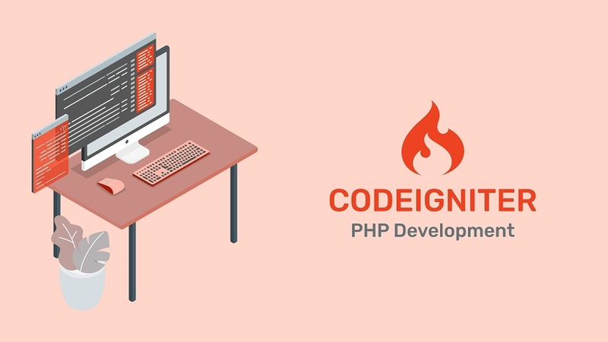

***Hình 2.4****. CodeIgniter*

#### 2.4.2. Cấu trúc

Cấu trúc thư mục chính của CodeIgniter:

- application/ – chứa mã nguồn chính của dự án.

+ controllers/ – chứa các tệp điều khiển (xử lý yêu cầu).

+ models/ – quản lý dữ liệu, kết nối cơ sở dữ liệu.

+ views/ – chứa giao diện hiển thị (HTML/CSS).

- system/ – thư viện lõi của CodeIgniter.

- public/ hoặc htdocs/ – chứa tệp index.php, là điểm khởi đầu của ứng dụng.

Luồng hoạt động MVC:

- Người dùng gửi yêu cầu đến Controller.

- Controller gọi Model để lấy dữ liệu.

- Dữ liệu được chuyển đến View để hiển thị.

#### 2.4.3. Cài đặt

- Cách 1: Cài đặt thủ công

+ Tải CodeIgniter từ trang chủ: https://codeigniter.com.

+ Giải nén vào thư mục gốc của máy chủ (htdocs hoặc www).

+ Cấu hình kết nối cơ sở dữ liệu trong application/config/database.php.

- Cách 2: Cài đặt bằng Composer (đề xuất)

+ composer create-project codeigniter4/appstarter ten_du_an

+ Di chuyển vào thư mục dự án: cd ten_du_an

+ Chạy server thử nghiệm: php spark serve

+ Mở trình duyệt truy cập: http://localhost:8080.

### 2.5. ReactJS

#### 2.5.1. Giới thiệu

ReactJS là một thư viện JavaScript do Facebook phát triển, dùng để xây dựng giao diện người dùng (UI) theo hướng component.

React giúp phát triển ứng dụng web động, tương tác cao bằng cách sử dụng Virtual DOM để tăng hiệu suất.

React có thể dùng riêng lẻ hoặc kết hợp với các thư viện khác như Redux, React Router, hay tích hợp vào framework full-stack.

Trong đồ án này, ReactJS được dùng cho việc lập trình frontend của Website cây gia phả. ReactJS đã bao gồm cả HTML CSS JavaScript ở trong nó.



***Hình 2.5****. ReactJS*

#### 2.5.2. Cấu trúc

Cấu trúc cơ bản của ứng dụng React:

- public/ – chứa tệp HTML gốc (index.html).

- src/ – chứa mã nguồn chính:

+ components/ – các component giao diện tái sử dụng.

+ App.js – component chính điều khiển toàn ứng dụng.

+ index.js – điểm khởi tạo ReactDOM để render UI.

- package.json – quản lý thư viện và phụ thuộc (dependencies).

Nguyên lý hoạt động:

- Mỗi phần giao diện được tách thành các component độc lập.

- React sử dụng Virtual DOM để cập nhật UI nhanh mà không cần tải lại trang.

- Dữ liệu thay đổi → React render lại phần tương ứng trong giao diện.

#### 2.5.3. Cài đặt

- Cài đặt bằng công cụ Create React App:

+ npx create-react-app ten_du_an

+ cd ten_du_an

+ npm start

+ Ứng dụng mặc định chạy tại http://localhost:3000.

- Cài đặt bằng Vite (hiệu năng cao hơn):

+ npm create vite@latest ten_du_an -- --template react

+ cd ten_du_an

+ npm install

+ npm run dev

+ Truy cập địa chỉ được hiển thị trong terminal (thường là http://localhost:5173).

### 2.6. MySQL

#### 2.6.1. Giới thiệu

MySQL là một hệ quản trị cơ sở dữ liệu quan hệ (Relational Database Management System) mã nguồn mở, được phát triển ban đầu bởi công ty MySQL AB (Thụy Điển) và hiện nay thuộc sở hữu của Oracle Corporation. MySQL được ra mắt lần đầu tiên vào năm 1995 và nhanh chóng trở thành một trong những hệ quản trị cơ sở dữ liệu phổ biến nhất thế giới, được sử dụng rộng rãi trong nhiều dự án web, phần mềm doanh nghiệp, thương mại điện tử, mạng xã hội và hệ thống quản lý nội dung (CMS).

MySQL lưu trữ dữ liệu theo mô hình bảng (Table) và quản lý dữ liệu thông qua ngôn ngữ truy vấn SQL (Structured Query Language). Nhờ kiến trúc đơn giản, hiệu năng cao, khả năng mở rộng tốt và tính ổn định lâu dài, MySQL đã được lựa chọn trong các dự án quy mô lớn như Facebook, YouTube, Twitter, Wikipedia, WordPress, GitHub và hàng triệu website nhỏ khác.

MySQL là một phần không thể thiếu của mô hình LAMP nổi tiếng:

- Linux – hệ điều hành.

- Apache – máy chủ web.

- MySQL – hệ quản trị cơ sở dữ liệu.

- PHP/Python/Perl – ngôn ngữ lập trình server-side.

Đặc điểm nổi bật của MySQL:

- Mã nguồn mở, miễn phí sử dụng (với giấy phép GNU GPL), đồng thời có các gói thương mại hỗ trợ cao cấp.

- Hiệu suất xử lý cao, tối ưu cho ứng dụng web và lưu trữ dữ liệu lớn.

- Dễ học, cú pháp SQL tiêu chuẩn.

- Hỗ trợ nhiều ngôn ngữ lập trình: PHP, Java, Python, C#, Node.js.

- Khả năng mở rộng tốt, hỗ trợ phân mảnh, nhân bản dữ liệu và clustering.

- Tương thích đa nền tảng: Windows, Linux, macOS.

Trong đề tài này, MySQL được dùng làm cơ sở dữ liệu chính để lưu trữ: thông tin tài khoản, thành viên dòng họ, quan hệ, tin nhắn, ảnh, sự kiện, thành tích.



***Hình 2.6****. Hệ quản trị cơ sở dữ liệu quan hệ MySQL*

#### 2.6.2. Cấu trúc

Cơ sở dữ liệu MySQL được tổ chức thành nhiều cấp độ, từ khái quát đến chi tiết:

- Server (Máy chủ CSDL): Là dịch vụ chạy nền quản lý toàn bộ cơ sở dữ liệu.

- Database (Cơ sở dữ liệu): Mỗi cơ sở dữ liệu là một tập hợp các bảng, chỉ mục, thủ tục và dữ liệu liên quan. Ví dụ:

CREATE DATABASE lichsu_vietnam;

- Table (Bảng): Là nơi lưu trữ dữ liệu dưới dạng hàng và cột. Mỗi bảng có:

+ Tên bảng.

+ Cột (Column): định nghĩa kiểu dữ liệu.

+ Hàng (Row): dữ liệu thực tế.

+ Ví dụ:

CREATE TABLE bai_viet (

id INT AUTO_INCREMENT PRIMARY KEY,

tieu_de VARCHAR(255),

noi_dung TEXT,

ngay_tao DATETIME

);

- Record (Bản ghi): Mỗi hàng dữ liệu trong bảng là một bản ghi.

- Index (Chỉ mục): Tăng tốc độ tìm kiếm dữ liệu.

- View (Khung nhìn): Tập hợp dữ liệu ảo được tạo từ câu lệnh SQL.

- Stored Procedure (Thủ tục lưu trữ): Đoạn mã SQL chạy trên server để xử lý logic.

- User & Permission: Quản lý người dùng và quyền truy cập dữ liệu.

Ví dụ minh họa cấu trúc một dự án MySQL:

Cơ sở dữ liệu: lichsu_vietnam

├── Bảng bai_viet

│ ├── id (int)

│ ├── tieu_de (varchar)

│ ├── noi_dung (text)

│ └── ngay_tao (datetime)

├── Bảng nguoi_dung

│ ├── id (int)

│ ├── ho_ten (varchar)

│ ├── email (varchar)

│ ├── mat_khau (varchar)

│ └── ngay_dang_ky (datetime)

├── Bảng cau_hoi

├── Bảng cau_tra_loi

└── Chỉ mục và quan hệ khoá ngoại

Các kiểu dữ liệu thông dụng:

- INT: Số nguyên.

- VARCHAR: Chuỗi ký tự ngắn.

- TEXT: Chuỗi ký tự dài.

- DATETIME: Thời điểm.

- BOOLEAN: Giá trị đúng/sai.

#### 2.6.3. Cài đặt

* **Với Windows**

Cách được khuyến nghị để cài đặt MySQL trên Microsoft Windows là sử dụng MySQL Installer.

Nếu chọn cấu hình MySQL là dịch vụ Windows trong quá trình cài đặt, đây là tùy chọn mặc định (xem Dịch vụ Windows để biết chi tiết), máy chủ MySQL sẽ tự động khởi động sau khi quá trình cài đặt hoàn tất.

Thông tin chi tiết về cài đặt Windows, bao gồm các phương pháp cài đặt thay thế và hướng dẫn khắc phục sự cố, có thể tìm thấy trong Cài đặt MySQL trên Microsoft Windows.

* **Với macOS**

Cách được khuyến nghị để cài đặt MySQL trên macOS là sử dụng gói cài đặt macOS.

Thông tin chi tiết về cài đặt trên macOS có thể được tìm thấy trong Cài đặt MySQL trên macOS.

* **Với Linux**

Cách dễ nhất để cài đặt MySQL là sử dụng kho lưu trữ MySQL:

- Đối với các bản phân phối Linux dựa trên Yum như Oracle Linux, Red Hat Enterprise Linux và Fedora, hãy làm theo hướng dẫn trong Hướng dẫn nhanh về cách sử dụng kho lưu trữ MySQL Yum. Nếu hệ thống của bạn không thể sử dụng kho lưu trữ MySQL Yum vì lý do nào đó, hãy làm theo hướng dẫn trong Cài đặt MySQL trên Linux bằng các gói RPM từ Oracle.

- Đối với các bản phân phối dựa trên APT như Debian và Ubuntu, hãy làm theo hướng dẫn trong Hướng dẫn nhanh về cách sử dụng kho lưu trữ MySQL APT. Nếu hệ thống của bạn không thể sử dụng kho lưu trữ MySQL APT vì lý do nào đó, hãy làm theo hướng dẫn trong Cài đặt MySQL trên Linux bằng các gói Debian từ Oracle.

- Đối với SUSE Linux Enterprise, hãy làm theo hướng dẫn trong Hướng dẫn nhanh về cách sử dụng kho lưu trữ MySQL SLES. Nếu hệ thống của bạn không thể sử dụng kho lưu trữ MySQL SUSE vì lý do nào đó, hãy làm theo hướng dẫn trong Cài đặt MySQL trên Linux bằng các gói RPM từ Oracle.

Đối với các bản phân phối Linux không hỗ trợ kho lưu trữ MySQL hoặc các gói cài đặt được đề cập ở trên, bạn có thể cài đặt MySQL bằng cách sử dụng các tệp nhị phân chung:

- Tải xuống .tar hoặc .tar.gz lưu trữ các tệp nhị phân chung cho Linux từ trang Tải xuống Máy chủ cộng đồng MySQL.

- Xem mục Cài đặt MySQL trên Unix/Linux bằng Generic Binaries để biết hướng dẫn về cách cài đặt các tệp nhị phân.

- Sau khi cài đặt các tệp nhị phân, hãy làm theo hướng dẫn trong mục Khởi tạo Thư mục Dữ liệu. Điều đặc biệt quan trọng là phải lưu ý mật khẩu root ngẫu nhiên được tạo cho bạn trong quá trình khởi tạo; hãy xem mục Khởi tạo Thư mục Dữ liệu để biết thêm chi tiết.

- Tiếp theo, hãy làm theo hướng dẫn trong phần Khởi động Máy chủ.

## TIỂU KẾT CHƯƠNG 2

Trong Chương 2, tài liệu đã trình bày chi tiết về các công nghệ nền tảng được sử dụng để phân tích thiết kế cho Website cây gia phả, bao gồm StarUML, Balsamiq Wireframes, PHP, CodeIgniter, ReactJS, MySQL.

StarUML dùng để tạo Use Case.

Balsamiq Wireframes dùng để vẽ prototype (giao diện).

PHP được kết hợp với framework CodeIgniter để lập trình backend.

CodeIgniter là framework chuyên cho lập trình backend.

ReactJS đã tích hợp HTML CSS JavaScript để lập trình frontend.

MySQL là hệ quản trị cơ sở dữ liệu quan hệ phổ biến, được sử dụng để lưu trữ dữ liệu.

Việc kết hợp các công nghệ trên cho phép phát triển Website gia phả một cách toàn diện, cả về giao diện lẫn logic nghiệp vụ, cơ sở dữ liệu, phân tích thiết kế và phát triển Website.

## CHƯƠNG 3: PHÂN TÍCH VÀ THIẾT KẾ HỆ THỐNG

### 3.1. Phân tích hướng đối tượng

#### 3.1.1. Biểu đồ Use case

##### Use case Tổng quát

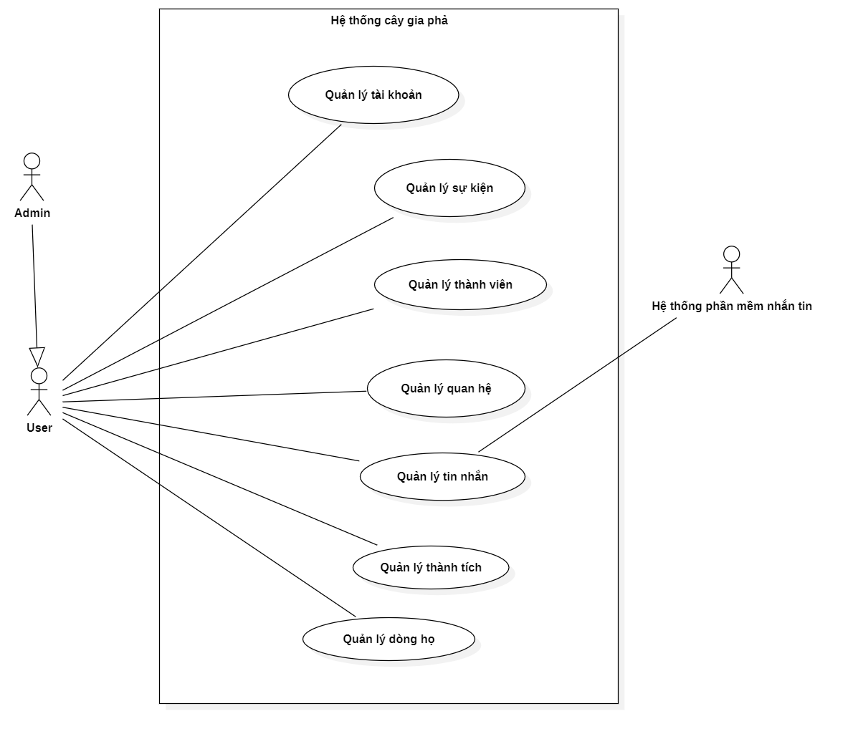

***Hình 3.1****. Use case Tổng quát*

##### Use case Quản lý tài khoản

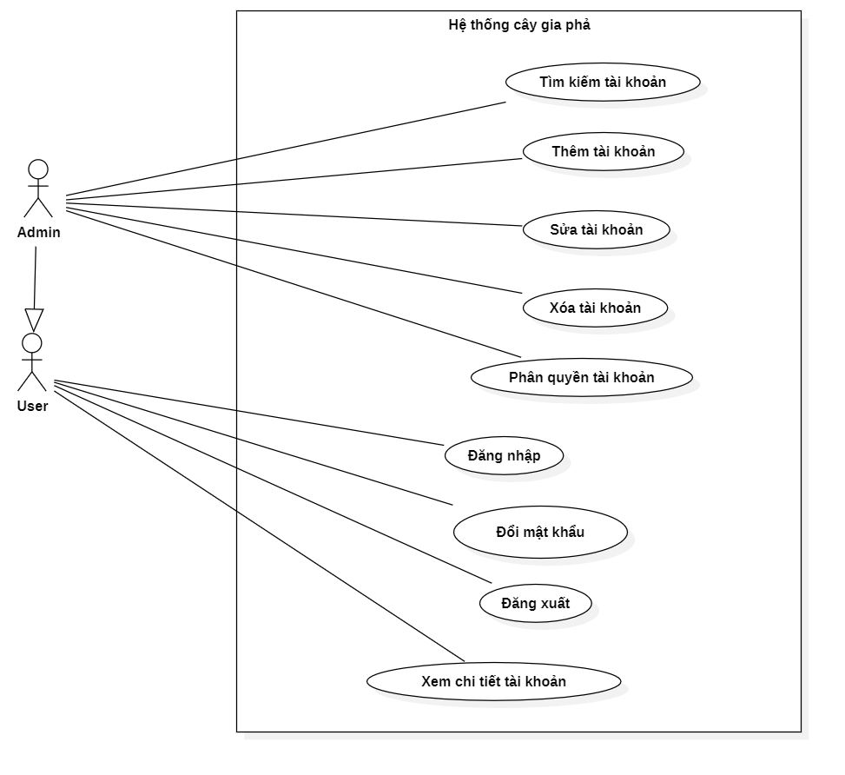

***Hình 3.2****. Use case Quản lý tài khoản*

|  |  |
| --- | --- |
| **Tên Use Case** | Đăng nhập |
| **Mô tả ngắn gọn** | Người dùng đăng nhập vào hệ thống để sử dụng các chức năng được cấp quyền. |
| **Actor chính** | Admin, User |
| **Actor thứ cấp** | Không |
| **Tiền điều kiện** | Người dùng có tài khoản hợp lệ đã được tạo trong hệ thống. |
| **Hậu điều kiện** | Người dùng được chuyển đến giao diện chính sau khi đăng nhập thành công. |
| **Kịch bản chính** | 1. Người dùng truy cập hệ thống.  2. Hệ thống hiển thị giao diện đăng nhập.  3. Người dùng nhập tên đăng nhập và mật khẩu.  4. Hệ thống kiểm tra thông tin.  5. Nếu hợp lệ, hệ thống cho phép truy cập và chuyển đến giao diện chính.  6. Kết thúc Use Case. |
| **Các kịch bản phụ** | A. Người dùng hủy đăng nhập giữa chừng → Kết thúc Use Case.  B. Thông tin sai → Hệ thống hiển thị thông báo lỗi và yêu cầu nhập lại.  C. Lỗi kết nối cơ sở dữ liệu → Hệ thống hiển thị lỗi và kết thúc Use Case. |

|  |  |
| --- | --- |
| **Tên Use Case** | Đăng xuất |
| **Mô tả ngắn gọn** | Cho phép người dùng thoát khỏi hệ thống an toàn. |
| **Actor chính** | Admin, User |
| **Actor thứ cấp** | Không |
| **Tiền điều kiện** | Người dùng đang đăng nhập vào hệ thống. |
| **Hậu điều kiện** | Phiên làm việc của người dùng được kết thúc, quay lại trang đăng nhập. |
| **Kịch bản chính** | 1. Người dùng chọn chức năng “Đăng xuất”. 2. Hệ thống hiển thị thông báo xác nhận. 3. Người dùng xác nhận đăng xuất. 4. Hệ thống hủy phiên làm việc và chuyển về trang đăng nhập. 5. Kết thúc Use Case. |
| **Các kịch bản phụ** | A. Người dùng chọn hủy thao tác đăng xuất → Quay lại trang trước. B. Lỗi kết nối hoặc hết thời gian phiên → Hệ thống tự động đăng xuất và hiển thị thông báo. |

|  |  |
| --- | --- |
| **Tên Use Case** | Đổi mật khẩu |
| **Mô tả ngắn gọn** | Cho phép người dùng thay đổi mật khẩu tài khoản hiện tại. |
| **Actor chính** | Admin, User |
| **Actor thứ cấp** | Không |
| **Tiền điều kiện** | Người dùng đã đăng nhập vào hệ thống. |
| **Hậu điều kiện** | Mật khẩu người dùng được thay đổi thành công. |
| **Kịch bản chính** | 1. Người dùng chọn chức năng “Đổi mật khẩu”.  2. Hệ thống hiển thị form đổi mật khẩu.  3. Người dùng nhập mật khẩu cũ, mật khẩu mới và xác nhận.  4. Hệ thống kiểm tra mật khẩu cũ và tính hợp lệ của mật khẩu mới.  5. Nếu hợp lệ, hệ thống cập nhật mật khẩu.  6. Hệ thống thông báo thành công và kết thúc Use Case. |
| **Các kịch bản phụ** | A. Người dùng nhập sai mật khẩu cũ → Hệ thống hiển thị lỗi.  B. Mật khẩu mới không đạt yêu cầu → Hệ thống yêu cầu nhập lại.  C. Lỗi cơ sở dữ liệu → Hệ thống báo lỗi và kết thúc Use Case. |

|  |  |
| --- | --- |
| **Tên Use Case** | Xem chi tiết tài khoản |
| **Mô tả ngắn gọn** | Cho phép người dùng xem thông tin chi tiết tài khoản của mình (Đối với User) hoặc tài khoản khác (Đối với Admin). |
| **Actor chính** | Admin, User |
| **Actor thứ cấp** | Không |
| **Tiền điều kiện** | Người dùng đã đăng nhập. |
| **Hậu điều kiện** | Thông tin tài khoản được hiển thị đầy đủ. |
| **Kịch bản chính** | 1. Người dùng chọn tài khoản cần xem.  2. Hệ thống truy vấn dữ liệu tài khoản.  3. Hệ thống hiển thị thông tin chi tiết tài khoản.  4. Kết thúc Use Case. |
| **Các kịch bản phụ** | A. Tài khoản không tồn tại → Hiển thị thông báo lỗi.  B. Lỗi kết nối cơ sở dữ liệu → Thông báo lỗi và kết thúc Use Case. |

|  |  |
| --- | --- |
| **Tên Use Case** | Tìm kiếm tài khoản |
| **Mô tả ngắn gọn** | Cho phép người dùng tìm kiếm tài khoản dựa trên từ khóa (tên, vai trò, email, v.v). |
| **Actor chính** | Admin |
| **Actor thứ cấp** | Không |
| **Tiền điều kiện** | Người dùng đã đăng nhập. |
| **Hậu điều kiện** | Danh sách tài khoản phù hợp hiển thị ra màn hình. |
| **Kịch bản chính** | 1. Người dùng nhập từ khóa tìm kiếm. 2. Hệ thống xử lý truy vấn. 3. Hệ thống hiển thị danh sách tài khoản phù hợp. 4. Kết thúc Use Case. |
| **Các kịch bản phụ** | A. Không có kết quả phù hợp → Hiển thị thông báo “Không tìm thấy”. B. Lỗi truy vấn cơ sở dữ liệu → Hiển thị lỗi và kết thúc Use Case. |

|  |  |
| --- | --- |
| **Tên Use Case** | Thêm tài khoản |
| **Mô tả ngắn gọn** | Admin tạo mới một tài khoản người dùng trong hệ thống. |
| **Actor chính** | Admin |
| **Actor thứ cấp** | Không |
| **Tiền điều kiện** | Admin đã đăng nhập. |
| **Hậu điều kiện** | Tài khoản mới được thêm vào hệ thống. |
| **Kịch bản chính** | 1. Admin chọn chức năng “Thêm tài khoản”.  2. Hệ thống hiển thị form nhập thông tin.  3. Admin nhập thông tin và xác nhận.  4. Hệ thống kiểm tra hợp lệ và lưu vào cơ sở dữ liệu.  5. Hệ thống thông báo kết quả và kết thúc Use Case. |
| **Các kịch bản phụ** | A. Dữ liệu nhập thiếu hoặc sai → Hệ thống thông báo lỗi.  B. Tên đăng nhập đã tồn tại → Hiển thị cảnh báo.  C. Lỗi kết nối CSDL → Hiển thị thông báo và kết thúc. |

|  |  |
| --- | --- |
| **Tên Use Case** | Sửa tài khoản |
| **Mô tả ngắn gọn** | Admin cập nhật thông tin tài khoản người dùng. |
| **Actor chính** | Admin |
| **Actor thứ cấp** | Không |
| **Tiền điều kiện** | Tài khoản cần chỉnh sửa tồn tại trong hệ thống. |
| **Hậu điều kiện** | Thông tin tài khoản được cập nhật thành công. |
| **Kịch bản chính** | 1. Admin chọn tài khoản cần sửa.  2. Hệ thống hiển thị thông tin chi tiết.  3. Admin chỉnh sửa thông tin và lưu lại.  4. Hệ thống cập nhật dữ liệu.  5. Hệ thống thông báo kết quả thành công. |
| **Các kịch bản phụ** | A. Dữ liệu nhập không hợp lệ → Hệ thống báo lỗi.  B. Lỗi cập nhật cơ sở dữ liệu → Thông báo và kết thúc Use Case. |

|  |  |
| --- | --- |
| **Tên Use Case** | Xóa tài khoản |
| **Mô tả ngắn gọn** | Admin xóa tài khoản người dùng khỏi hệ thống. |
| **Actor chính** | Admin |
| **Actor thứ cấp** | Không |
| **Tiền điều kiện** | Tài khoản cần xóa tồn tại và không đang được sử dụng. |
| **Hậu điều kiện** | Tài khoản bị xóa khỏi hệ thống. |
| **Kịch bản chính** | 1. Admin chọn tài khoản cần xóa.  2. Hệ thống hiển thị xác nhận xóa.  3. Admin đồng ý xóa.  4. Hệ thống xóa dữ liệu tài khoản.  5. Thông báo kết quả thành công. |
| **Các kịch bản phụ** | A. Admin hủy thao tác → Quay lại danh sách.  B. Lỗi ràng buộc dữ liệu (tài khoản đang liên kết) → Hệ thống báo lỗi.  C. Lỗi CSDL → Hiển thị lỗi và kết thúc. |

|  |  |
| --- | --- |
| **Tên Use Case** | Phân quyền tài khoản |
| **Mô tả ngắn gọn** | Admin gán quyền truy cập cho tài khoản người dùng. |
| **Actor chính** | Admin |
| **Actor thứ cấp** | Không |
| **Tiền điều kiện** | Tài khoản cần phân quyền đã tồn tại. |
| **Hậu điều kiện** | Quyền truy cập của tài khoản được cập nhật thành công. |
| **Kịch bản chính** | 1. Admin chọn chức năng “Phân quyền tài khoản”.  2. Hệ thống hiển thị danh sách tài khoản và quyền.  3. Admin chọn tài khoản và quyền tương ứng.  4. Hệ thống lưu thông tin phân quyền.  5. Hệ thống thông báo thành công và kết thúc Use Case. |
| **Các kịch bản phụ** | A. Admin chọn sai quyền → Hệ thống báo lỗi và yêu cầu chọn lại.  B. Lỗi cập nhật CSDL → Hệ thống hiển thị lỗi và kết thúc Use Case. |

##### Use case Quản lý sự kiện

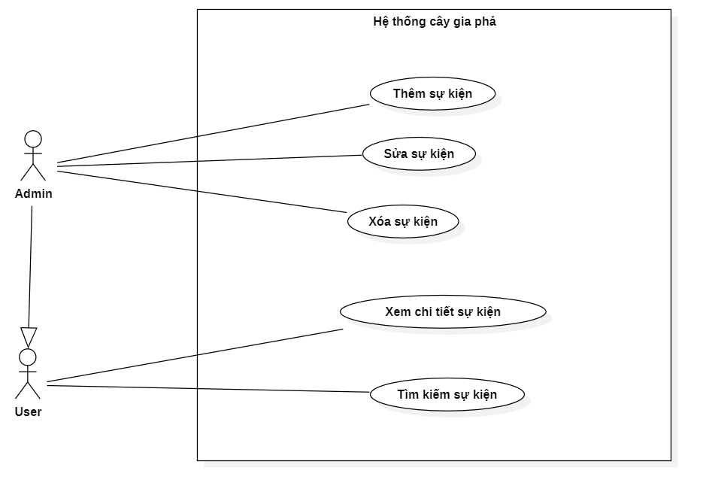

***Hình 3.3****. Use case Quản lý sự kiện*

|  |  |
| --- | --- |
| **Tên Use Case** | Xem chi tiết sự kiện |
| **Mô tả ngắn gọn** | Cho phép người dùng xem nội dung chi tiết của một sự kiện trên trang chủ. |
| **Actor chính** | Admin, User |
| **Actor thứ cấp** | Không |
| **Tiền điều kiện** | Người dùng đã truy cập vào trang chủ hoặc danh sách sự kiện. |
| **Hậu điều kiện** | Thông tin chi tiết của sự kiện được hiển thị đầy đủ. |
| **Kịch bản chính** | 1. Người dùng chọn một sự kiện từ danh sách.  2. Hệ thống truy xuất dữ liệu chi tiết sự kiện.  3. Hệ thống hiển thị thông tin chi tiết (tên, ngày, mô tả, hình ảnh, v.v).  4. Người dùng có thể quay lại danh sách sự kiện.  5. Kết thúc Use Case. |
| **Các kịch bản phụ** | A. Sự kiện không tồn tại → Hệ thống hiển thị thông báo lỗi.  B. Lỗi tải dữ liệu → Hiển thị thông báo lỗi và kết thúc Use Case. |

|  |  |
| --- | --- |
| **Tên Use Case** | Tìm kiếm sự kiện |
| **Mô tả ngắn gọn** | Cho phép người dùng tìm kiếm sự kiện theo tên, ngày hoặc nội dung liên quan. |
| **Actor chính** | Admin, User |
| **Actor thứ cấp** | Không |
| **Tiền điều kiện** | Người dùng đang ở trang chủ hoặc trang danh sách sự kiện. |
| **Hậu điều kiện** | Danh sách sự kiện phù hợp được hiển thị. |
| **Kịch bản chính** | 1. Người dùng nhập từ khóa tìm kiếm.  2. Hệ thống xử lý truy vấn.  3. Hệ thống hiển thị danh sách sự kiện phù hợp.  4. Người dùng chọn xem chi tiết nếu muốn.  5. Kết thúc Use Case. |
| **Các kịch bản phụ** | A. Không có kết quả → Hệ thống hiển thị thông báo “Không tìm thấy sự kiện nào”.  B. Lỗi kết nối CSDL → Hệ thống hiển thị thông báo lỗi và kết thúc Use Case. |

|  |  |
| --- | --- |
| **Tên Use Case** | Thêm sự kiện |
| **Mô tả ngắn gọn** | Cho phép Admin thêm mới một sự kiện để hiển thị trên trang chủ. |
| **Actor chính** | Admin |
| **Actor thứ cấp** | Không |
| **Tiền điều kiện** | Admin đã đăng nhập vào hệ thống. |
| **Hậu điều kiện** | Sự kiện mới được lưu và hiển thị trong danh sách sự kiện. |
| **Kịch bản chính** | 1. Admin chọn chức năng “Thêm sự kiện”.  2. Hệ thống hiển thị form nhập thông tin sự kiện.  3. Admin nhập các thông tin cần thiết (tên, ngày, mô tả, hình ảnh...).  4. Hệ thống kiểm tra tính hợp lệ của dữ liệu.  5. Nếu hợp lệ, hệ thống lưu sự kiện mới.  6. Thông báo kết quả thành công.  7. Kết thúc Use Case. |
| **Các kịch bản phụ** | A. Thiếu hoặc sai thông tin → Hệ thống thông báo lỗi và yêu cầu nhập lại.  B. Lỗi khi lưu dữ liệu → Hệ thống thông báo lỗi và kết thúc Use Case. |

|  |  |
| --- | --- |
| **Tên Use Case** | Sửa sự kiện |
| **Mô tả ngắn gọn** | Cho phép Admin chỉnh sửa thông tin của sự kiện đã đăng. |
| **Actor chính** | Admin |
| **Actor thứ cấp** | Không |
| **Tiền điều kiện** | Sự kiện đã tồn tại trong hệ thống. |
| **Hậu điều kiện** | Thông tin sự kiện được cập nhật thành công. |
| **Kịch bản chính** | 1. Admin chọn sự kiện cần sửa.  2. Hệ thống hiển thị thông tin sự kiện hiện tại.  3. Admin chỉnh sửa thông tin và lưu thay đổi.  4. Hệ thống kiểm tra dữ liệu và cập nhật vào cơ sở dữ liệu.  5. Hệ thống thông báo kết quả thành công.  6. Kết thúc Use Case. |
| **Các kịch bản phụ** | A. Dữ liệu nhập không hợp lệ → Hệ thống hiển thị lỗi.  B. Lỗi khi cập nhật CSDL → Thông báo lỗi và kết thúc Use Case. |

|  |  |
| --- | --- |
| **Tên Use Case** | Xóa sự kiện |
| **Mô tả ngắn gọn** | Cho phép Admin xóa sự kiện không còn cần thiết khỏi trang chủ. |
| **Actor chính** | Admin |
| **Actor thứ cấp** | Không |
| **Tiền điều kiện** | Sự kiện cần xóa tồn tại trong hệ thống. |
| **Hậu điều kiện** | Sự kiện bị xóa và không còn hiển thị trên trang chủ. |
| **Kịch bản chính** | 1. Admin chọn sự kiện cần xóa.  2. Hệ thống hiển thị thông báo xác nhận.  3. Admin xác nhận xóa.  4. Hệ thống xóa sự kiện khỏi cơ sở dữ liệu.  5. Hệ thống thông báo kết quả thành công.  6. Kết thúc Use Case. |
| **Các kịch bản phụ** | A. Admin hủy thao tác → Quay lại danh sách sự kiện.  B. Lỗi xóa dữ liệu → Hệ thống hiển thị lỗi và kết thúc Use Case. |

##### Use case Quản lý thành viên

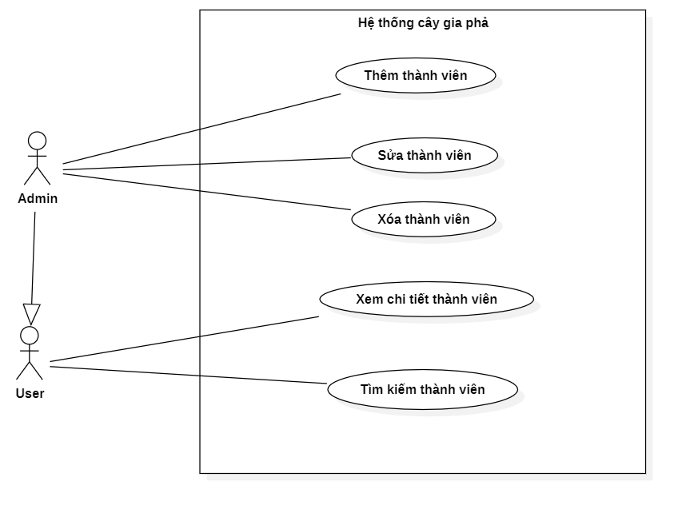

***Hình 3.4****. Use case Quản lý thành viên*

|  |  |
| --- | --- |
| **Tên Use Case** | Xem chi tiết thành viên |
| **Mô tả ngắn gọn** | Cho phép người dùng xem thông tin chi tiết của một thành viên trong cây gia phả. |
| **Actor chính** | Admin, User |
| **Actor thứ cấp** | Không |
| **Tiền điều kiện** | Thành viên cần xem đã tồn tại trong hệ thống. |
| **Hậu điều kiện** | Thông tin chi tiết của thành viên được hiển thị thành công. |
| **Kịch bản chính** | 1. Người dùng chọn thành viên cần xem.  2. Hệ thống truy xuất dữ liệu của thành viên.  3. Hệ thống hiển thị thông tin chi tiết (họ tên, giới tính, ngày sinh, quan hệ, tiểu sử...).  4. Kết thúc Use Case. |
| **Các kịch bản phụ** | A. Thành viên không tồn tại → Hệ thống thông báo lỗi “Không tìm thấy thành viên”. |

|  |  |
| --- | --- |
| **Tên Use Case** | Tìm kiếm thành viên |
| **Mô tả ngắn gọn** | Cho phép người dùng tìm kiếm thông tin thành viên trong cây gia phả theo các tiêu chí. |
| **Actor chính** | Admin, User |
| **Actor thứ cấp** | Không |
| **Tiền điều kiện** | Hệ thống có dữ liệu thành viên. |
| **Hậu điều kiện** | Kết quả tìm kiếm hiển thị danh sách các thành viên phù hợp. |
| **Kịch bản chính** | 1. Người dùng nhập từ khóa hoặc tiêu chí tìm kiếm (họ tên, năm sinh, giới tính...).  2. Hệ thống kiểm tra dữ liệu nhập.  3. Hệ thống tìm trong cơ sở dữ liệu.  4. Hệ thống hiển thị danh sách thành viên phù hợp.  5. Người dùng có thể chọn xem chi tiết một thành viên.  6. Kết thúc Use Case. |
| **Các kịch bản phụ** | A. Không có kết quả phù hợp → Hệ thống hiển thị thông báo “Không tìm thấy thành viên nào”.  B. Dữ liệu tìm kiếm không hợp lệ → Hệ thống hiển thị lỗi. |

|  |  |
| --- | --- |
| **Tên Use Case** | Thêm thành viên |
| **Mô tả ngắn gọn** | Cho phép Admin thêm mới thông tin của một thành viên vào cây gia phả. |
| **Actor chính** | Admin |
| **Actor thứ cấp** | Không |
| **Tiền điều kiện** | Admin có quyền thêm thành viên. |
| **Hậu điều kiện** | Thành viên mới được lưu thành công vào hệ thống. |
| **Kịch bản chính** | 1. Admin chọn chức năng “Thêm thành viên”.  2. Hệ thống hiển thị form nhập thông tin.  3. Admin nhập thông tin thành viên (họ tên, ngày sinh, giới tính, quan hệ...).  4. Hệ thống kiểm tra dữ liệu nhập.  5. Hệ thống lưu thông tin thành viên mới vào cơ sở dữ liệu.  6. Hệ thống thông báo “Thêm thành viên thành công”.  7. Kết thúc Use Case. |
| **Các kịch bản phụ** | A. Dữ liệu nhập không hợp lệ → Hệ thống hiển thị lỗi.  B. Lỗi khi ghi cơ sở dữ liệu → Thông báo lỗi và kết thúc Use Case. |

|  |  |
| --- | --- |
| **Tên Use Case** | Sửa thành viên |
| **Mô tả ngắn gọn** | Cho phép người dùng chỉnh sửa thông tin của một thành viên hiện có trong cây gia phả. |
| **Actor chính** | Admin |
| **Actor thứ cấp** | Không |
| **Tiền điều kiện** | Thành viên cần chỉnh sửa đã tồn tại trong hệ thống. |
| **Hậu điều kiện** | Thông tin thành viên được cập nhật thành công. |
| **Kịch bản chính** | 1. Người dùng chọn thành viên cần sửa.  2. Hệ thống hiển thị thông tin hiện tại của thành viên.  3. Người dùng thay đổi thông tin cần thiết và lưu.  4. Hệ thống kiểm tra dữ liệu và cập nhật cơ sở dữ liệu.  5. Hệ thống thông báo “Cập nhật thành công”.  6. Kết thúc Use Case. |
| **Các kịch bản phụ** | A. Dữ liệu nhập không hợp lệ → Hệ thống hiển thị lỗi.  B. Lỗi khi cập nhật cơ sở dữ liệu → Hệ thống thông báo lỗi và kết thúc Use Case. |

|  |  |
| --- | --- |
| **Tên Use Case** | Xóa thành viên |
| **Mô tả ngắn gọn** | Cho phép người dùng xóa một thành viên khỏi cây gia phả. |
| **Actor chính** | Admin |
| **Actor thứ cấp** | Không |
| **Tiền điều kiện** | Thành viên cần xóa đã tồn tại trong hệ thống. |
| **Hậu điều kiện** | Thành viên bị xóa khỏi hệ thống; dữ liệu liên quan được cập nhật phù hợp. |
| **Kịch bản chính** | 1. Người dùng chọn thành viên cần xóa.  2. Hệ thống hiển thị thông tin xác nhận xóa.  3. Người dùng xác nhận thao tác.  4. Hệ thống kiểm tra ràng buộc dữ liệu (quan hệ cha–con...).  5. Hệ thống thực hiện xóa thành viên khỏi cơ sở dữ liệu.  6. Hệ thống thông báo “Xóa thành công”.  7. Kết thúc Use Case. |
| **Các kịch bản phụ** | A. Người dùng hủy thao tác xóa → Kết thúc Use Case.  B. Thành viên có ràng buộc dữ liệu không thể xóa → Hệ thống hiển thị lỗi.  C. Lỗi khi cập nhật cơ sở dữ liệu → Thông báo lỗi và kết thúc Use Case. |

##### Use case Quản lý quan hệ

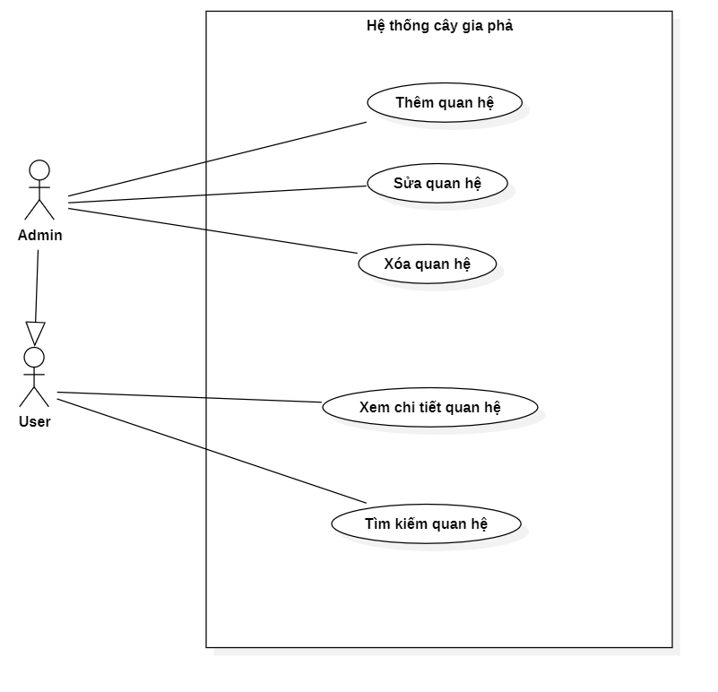

***Hình 3.5****. Use case Quản lý quan hệ*

|  |  |
| --- | --- |
| **Tên Use Case** | Xem chi tiết quan hệ |
| **Mô tả ngắn gọn** | Cho phép người dùng xem thông tin chi tiết của mối quan hệ giữa các thành viên trong cây gia phả. |
| **Actor chính** | Admin, User |
| **Actor thứ cấp** | Không |
| **Tiền điều kiện** | Mối quan hệ đã tồn tại trong hệ thống. |
| **Hậu điều kiện** | Thông tin chi tiết của mối quan hệ được hiển thị thành công. |
| **Kịch bản chính** | 1. Người dùng chọn mối quan hệ cần xem.  2. Hệ thống truy xuất thông tin từ cơ sở dữ liệu.  3. Hệ thống hiển thị chi tiết mối quan hệ (cha–con, vợ–chồng, ...).  4. Kết thúc Use Case. |
| **Các kịch bản phụ** | A. Mối quan hệ không tồn tại → Hệ thống thông báo lỗi “Không tìm thấy quan hệ”. |

|  |  |
| --- | --- |
| **Tên Use Case** | Tìm kiếm quan hệ |
| **Mô tả ngắn gọn** | Cho phép người dùng tìm kiếm các mối quan hệ giữa các thành viên theo tiêu chí mong muốn. |
| **Actor chính** | Admin, User |
| **Actor thứ cấp** | Không |
| **Tiền điều kiện** | Hệ thống có dữ liệu về các mối quan hệ. |
| **Hậu điều kiện** | Kết quả tìm kiếm hiển thị danh sách mối quan hệ phù hợp. |
| **Kịch bản chính** | 1. Người dùng nhập tiêu chí tìm kiếm (tên thành viên, loại quan hệ, năm sinh...).  2. Hệ thống kiểm tra dữ liệu nhập.  3. Hệ thống truy vấn cơ sở dữ liệu.  4. Hệ thống hiển thị danh sách các mối quan hệ phù hợp.  5. Người dùng có thể chọn một quan hệ để xem chi tiết.  6. Kết thúc Use Case. |
| **Các kịch bản phụ** | A. Không có kết quả phù hợp → Hệ thống thông báo “Không tìm thấy quan hệ nào”.  B. Dữ liệu nhập không hợp lệ → Hệ thống hiển thị lỗi. |

|  |  |
| --- | --- |
| **Tên Use Case** | Thêm quan hệ |
| **Mô tả ngắn gọn** | Cho phép người dùng thêm mới một mối quan hệ giữa các thành viên trong hệ thống. |
| **Actor chính** | Admin |
| **Actor thứ cấp** | Không |
| **Tiền điều kiện** | Cả hai thành viên liên quan đã tồn tại trong hệ thống. |
| **Hậu điều kiện** | Mối quan hệ mới được lưu thành công vào cơ sở dữ liệu. |
| **Kịch bản chính** | 1. Người dùng chọn chức năng “Thêm quan hệ”.  2. Hệ thống hiển thị form nhập thông tin quan hệ.  3. Người dùng chọn hai thành viên và loại quan hệ.  4. Hệ thống kiểm tra dữ liệu nhập và sự hợp lệ của quan hệ.  5. Hệ thống lưu thông tin vào cơ sở dữ liệu.  6. Hệ thống thông báo “Thêm quan hệ thành công”.  7. Kết thúc Use Case. |
| **Các kịch bản phụ** | A. Dữ liệu nhập không hợp lệ → Hệ thống hiển thị lỗi.  B. Quan hệ bị trùng hoặc không hợp lệ (ví dụ: một người không thể là cha và con của cùng người khác) → Hệ thống báo lỗi.  C. Lỗi khi ghi cơ sở dữ liệu → Thông báo lỗi và kết thúc Use Case. |

|  |  |
| --- | --- |
| **Tên Use Case** | Sửa quan hệ |
| **Mô tả ngắn gọn** | Cho phép người dùng chỉnh sửa thông tin của một mối quan hệ hiện có trong cây gia phả. |
| **Actor chính** | Admin |
| **Actor thứ cấp** | Không |
| **Tiền điều kiện** | Mối quan hệ cần chỉnh sửa đã tồn tại trong hệ thống. |
| **Hậu điều kiện** | Thông tin quan hệ được cập nhật thành công. |
| **Kịch bản chính** | 1. Người dùng chọn mối quan hệ cần sửa.  2. Hệ thống hiển thị thông tin hiện tại của quan hệ.  3. Người dùng thay đổi thông tin cần thiết và lưu lại.  4. Hệ thống kiểm tra tính hợp lệ và cập nhật vào cơ sở dữ liệu.  5. Hệ thống thông báo “Cập nhật thành công”.  6. Kết thúc Use Case. |
| **Các kịch bản phụ** | A. Dữ liệu nhập không hợp lệ → Hệ thống hiển thị lỗi.  B. Lỗi khi cập nhật cơ sở dữ liệu → Hệ thống thông báo lỗi và kết thúc Use Case. |

|  |  |
| --- | --- |
| **Tên Use Case** | Xóa quan hệ |
| **Mô tả ngắn gọn** | Cho phép người dùng xóa bỏ một mối quan hệ giữa hai thành viên trong hệ thống. |
| **Actor chính** | Admin |
| **Actor thứ cấp** | Không |
| **Tiền điều kiện** | Mối quan hệ cần xóa đã tồn tại trong hệ thống. |
| **Hậu điều kiện** | Mối quan hệ bị xóa khỏi cơ sở dữ liệu. |
| **Kịch bản chính** | 1. Người dùng chọn mối quan hệ cần xóa.  2. Hệ thống hiển thị hộp thoại xác nhận xóa.  3. Người dùng xác nhận thao tác.  4. Hệ thống kiểm tra ràng buộc dữ liệu và tiến hành xóa.  5. Hệ thống thông báo “Xóa thành công”.  6. Kết thúc Use Case. |
| **Các kịch bản phụ** | A. Người dùng hủy thao tác xóa → Kết thúc Use Case.  B. Quan hệ đang được tham chiếu hoặc ràng buộc → Hệ thống hiển thị lỗi.  C. Lỗi khi cập nhật cơ sở dữ liệu → Thông báo lỗi và kết thúc Use Case. |

##### Use case Quản lý tin nhắn

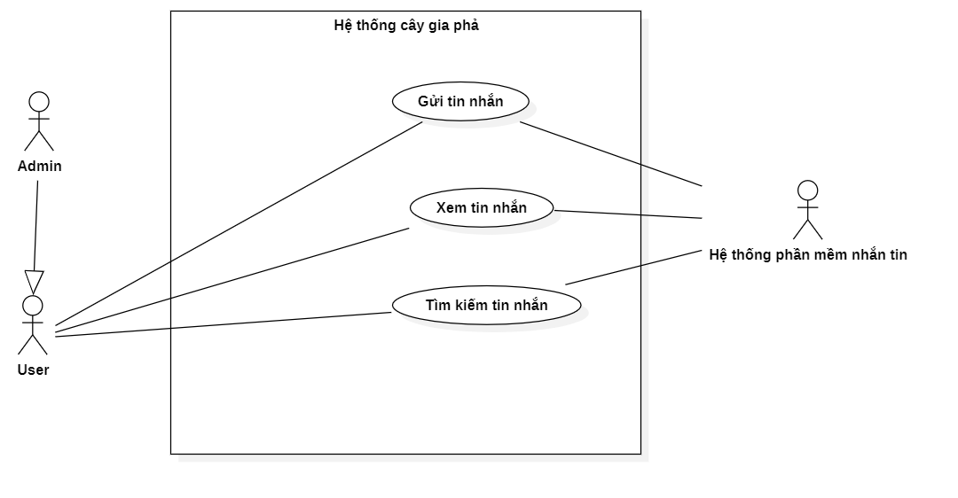

***Hình 3.6****. Use case Quản lý tin nhắn*

|  |  |
| --- | --- |
| **Tên Use Case** | Gửi tin nhắn |
| **Mô tả ngắn gọn** | Cho phép người dùng gửi tin nhắn đến thành viên khác trong hệ thống cây gia phả. |
| **Actor chính** | Admin, User |
| **Actor thứ cấp** | Hệ thống phần mềm nhắn tin |
| **Tiền điều kiện** | Người dùng đã đăng nhập vào hệ thống. |
| **Hậu điều kiện** | Tin nhắn được gửi thành công và lưu vào cuộc trò chuyện với người nhận. |
| **Kịch bản chính** | 1. Người dùng chọn chức năng “Nhắn tin”.  2. Hệ thống chuyển qua phần mềm nhắn tin (Zalo, …) nếu người dùng chọn nhắn tin qua Zalo, … . Còn nếu người dùng chọn nhắn tin nội bộ thì chuyển qua giao diện nhắn tin ngay trong hệ thống.  3. Người dùng thực hiện gửi tin nhắn cho người cần gửi qua phần mềm được chuyển qua (Zalo, …) hoặc trong giao diện nhắn tin nội bộ.  4. Nếu nhắn tin nội bộ thì  4.1. Hệ thống kiểm tra dữ liệu nhập.  4.2. Hệ thống lưu tin nhắn vào cơ sở dữ liệu và gửi thông báo cho người nhận. 4.3. Hệ thống thông báo “Gửi tin nhắn thành công”.  5. Kết thúc Use Case. |
| **Các kịch bản phụ** | A. Không mở được phần mềm nhắn tin → Hệ thống hiển thị lỗi.  B. Người nhận không tồn tại → Hệ thống thông báo “Không tìm thấy người nhận”.  C. Lỗi khi lưu tin nhắn → Hệ thống thông báo lỗi và kết thúc Use Case. |

|  |  |
| --- | --- |
| **Tên Use Case** | Xem tin nhắn |
| **Mô tả ngắn gọn** | Cho phép người dùng xem danh sách và nội dung chi tiết các tin nhắn đã nhận hoặc đã gửi. |
| **Actor chính** | Admin, User |
| **Actor thứ cấp** | Hệ thống phần mềm nhắn tin |
| **Tiền điều kiện** | Người dùng đã đăng nhập và có ít nhất một tin nhắn trong cuộc trò chuyện. |
| **Hậu điều kiện** | Tin nhắn được hiển thị thành công; các tin chưa đọc được đánh dấu là “đã đọc”. |
| **Kịch bản chính** | 1. Người dùng chọn chức năng “Nhắn tin”.  2. Hệ thống chuyển qua phần mềm nhắn tin (Zalo, …) nếu người dùng chọn nhắn tin qua Zalo, … . Còn nếu người dùng chọn nhắn tin nội bộ thì chuyển qua giao diện nhắn tin ngay trong hệ thống.  3. Người dùng thực hiện xem tin nhắn của cuộc trò chuyện qua phần mềm được chuyển qua (Zalo, …) hoặc trong giao diện nhắn tin nội bộ.  4. Nếu nhắn tin nội bộ thì  4.1. Hệ thống hiển thị các tin nhắn trong cuộc trò chuyện với người nhắn từ cơ sở dữ liệu.  5. Kết thúc Use Case. |
| **Các kịch bản phụ** | |  | | --- | |  |  |  | | --- | | A. Hộp thư trống → Hệ thống hiển thị thông báo “Không có tin nhắn”. B. Lỗi truy xuất cơ sở dữ liệu → Hệ thống thông báo lỗi và kết thúc Use Case. | |

|  |  |
| --- | --- |
| **Tên Use Case** | Tìm kiếm tin nhắn |
| **Mô tả ngắn gọn** | Cho phép người dùng tìm kiếm tin nhắn theo người gửi, người nhận, tiêu đề hoặc nội dung. |
| **Actor chính** | Admin, User |
| **Actor thứ cấp** | Hệ thống phần mềm nhắn tin |
| **Tiền điều kiện** | Người dùng đã đăng nhập và có dữ liệu tin nhắn trong hệ thống phần mềm nhắn tin. |
| **Hậu điều kiện** | Hệ thống phần mềm nhắn tin hiển thị danh sách tin nhắn thỏa mãn điều kiện tìm kiếm. |
| **Kịch bản chính** | 1. Người dùng chọn chức năng “Nhắn tin”.  2. Hệ thống chuyển qua phần mềm nhắn tin (Zalo, …) nếu người dùng chọn nhắn tin qua Zalo, … . Còn nếu người dùng chọn nhắn tin nội bộ thì chuyển qua giao diện nhắn tin ngay trong hệ thống.  3. Người dùng thực hiện tìm kiếm tin nhắn cho người nhắn qua phần mềm được chuyển qua (Zalo, …) hoặc trong giao diện nhắn tin nội bộ.  4. Nếu nhắn tin nội bộ thì  4.1. Hệ thống hiển thị các tin nhắn trong cuộc trò chuyện với người nhắn từ cơ sở dữ liệu.  4.2. Người dùng nhập tiêu chí (tiêu đề, nội dung, …) trong thanh tìm kiếm ở trên cùng.  4.3. Hệ thống truy vấn cơ sở dữ liệu và lọc kết quả.  4..4. Hệ thống hiển thị các tin nhắn thỏa điều kiện trong cùng giao diện nhắn tin ban đầu, bắt đầu từ tin nhắn đầu tiên thỏa điều kiện, tiếp đó người dùng bấm nút mũi tên sẽ chuyển qua tin nhắn tiếp theo thỏa điều kiện, theo chiều từ trên xuống.  5. Kết thúc Use Case. |
| **Các kịch bản phụ** | A. Không tìm thấy tin nhắn phù hợp → Hệ thống thông báo “Không có kết quả phù hợp”. B. Dữ liệu nhập tìm kiếm không hợp lệ → Hệ thống hiển thị lỗi. |

##### Use case Quản lý thành tích

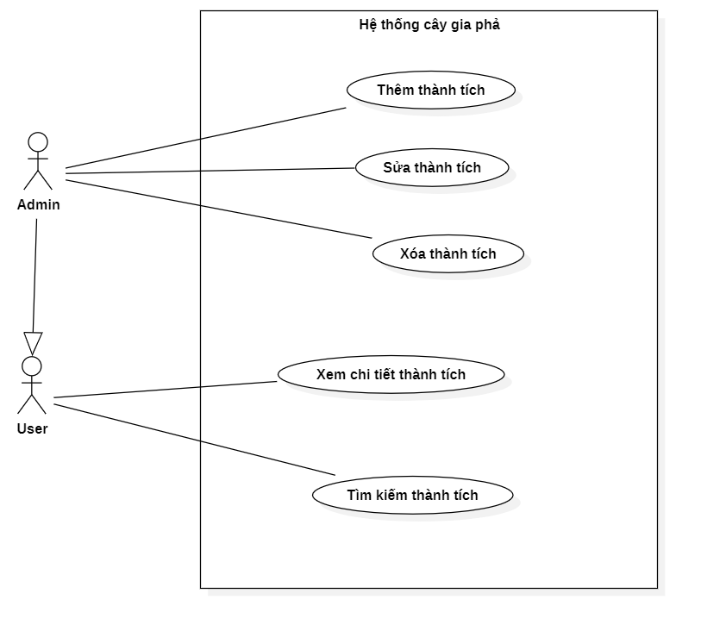

***Hình 3.7****. Use case Quản lý thành tích*

|  |  |
| --- | --- |
| **Tên Use Case** | Xem chi tiết thành tích |
| **Mô tả ngắn gọn** | Cho phép người dùng xem thông tin chi tiết về thành tích của một thành viên trong cây gia phả. |
| **Actor chính** | Admin, User |
| **Actor thứ cấp** | Không |
| **Tiền điều kiện** | Người dùng đã đăng nhập và chọn một thành viên có thành tích cần xem. |
| **Hậu điều kiện** | Hệ thống hiển thị đầy đủ thông tin chi tiết về thành tích được chọn. |
| **Kịch bản chính** | 1. Người dùng chọn thành viên hoặc thành tích cần xem.  2. Hệ thống truy vấn cơ sở dữ liệu.  3. Hệ thống hiển thị thông tin chi tiết (tên thành tích, ngày đạt được, mô tả...).  4. Người dùng có thể quay lại danh sách hoặc tìm kiếm khác.  5. Kết thúc Use Case. |
| **Các kịch bản phụ** | A. Không tìm thấy dữ liệu thành tích → Hệ thống hiển thị thông báo “Không có dữ liệu”.  B. Lỗi truy xuất cơ sở dữ liệu → Hệ thống thông báo lỗi. |

|  |  |
| --- | --- |
| **Tên Use Case** | Tìm kiếm thành tích |
| **Mô tả ngắn gọn** | Cho phép người dùng tìm kiếm thành tích theo tên, loại thành tích, hoặc theo thành viên đạt được. |
| **Actor chính** | Admin, User |
| **Actor thứ cấp** | Không |
| **Tiền điều kiện** | Người dùng đã đăng nhập và có dữ liệu thành tích trong hệ thống. |
| **Hậu điều kiện** | Hệ thống hiển thị danh sách kết quả phù hợp với tiêu chí tìm kiếm. |
| **Kịch bản chính** | 1. Người dùng chọn chức năng “Tìm kiếm thành tích”.  2. Hệ thống hiển thị giao diện nhập tiêu chí tìm kiếm.  3. Người dùng nhập tên, loại thành tích hoặc thành viên đạt được.  4. Hệ thống lọc dữ liệu theo tiêu chí.  5. Hệ thống hiển thị danh sách kết quả tìm kiếm.  6. Người dùng chọn để xem chi tiết (nếu cần). |
| **Các kịch bản phụ** | A. Không tìm thấy kết quả → Hệ thống thông báo “Không có kết quả phù hợp”.  B. Dữ liệu nhập không hợp lệ → Hệ thống hiển thị thông báo lỗi. |

|  |  |
| --- | --- |
| **Tên Use Case** | Thêm thành tích |
| **Mô tả ngắn gọn** | Cho phép người dùng (Admin) thêm mới thông tin thành tích cho thành viên trong gia phả. |
| **Actor chính** | Admin |
| **Actor thứ cấp** | Không |
| **Tiền điều kiện** | Người dùng đã đăng nhập và có quyền Admin. |
| **Hậu điều kiện** | Thành tích mới được thêm vào hệ thống và lưu trữ trong cơ sở dữ liệu. |
| **Kịch bản chính** | 1. Người dùng chọn chức năng “Thêm thành tích”.  2. Hệ thống hiển thị biểu mẫu nhập thông tin thành tích.  3. Người dùng nhập các thông tin cần thiết (tên, mô tả, ngày đạt, người đạt…).  4. Hệ thống kiểm tra tính hợp lệ.  5. Hệ thống lưu dữ liệu vào cơ sở dữ liệu.  6. Hệ thống thông báo “Thêm thành công”. |
| **Các kịch bản phụ** | A. Thiếu thông tin bắt buộc → Hệ thống yêu cầu nhập bổ sung.  B. Dữ liệu không hợp lệ → Hệ thống hiển thị lỗi.C. Lỗi lưu cơ sở dữ liệu → Hệ thống thông báo lỗi và không lưu. |

|  |  |
| --- | --- |
| **Tên Use Case** | Sửa thành tích |
| **Mô tả ngắn gọn** | Cho phép người dùng chỉnh sửa thông tin của một thành tích đã tồn tại trong hệ thống. |
| **Actor chính** | Admin |
| **Actor thứ cấp** | Không |
| **Tiền điều kiện** | Người dùng đã đăng nhập và có quyền Admin. |
| **Hậu điều kiện** | Thông tin thành tích được cập nhật thành công vào cơ sở dữ liệu. |
| **Kịch bản chính** | 1. Người dùng chọn chức năng “Sửa thành tích”.  2. Hệ thống hiển thị danh sách các thành tích hiện có.  3. Người dùng chọn thành tích cần sửa.  4. Hệ thống hiển thị thông tin chi tiết để chỉnh sửa.  5. Người dùng cập nhật thông tin và xác nhận lưu.  6. Hệ thống kiểm tra và lưu dữ liệu mới.  7. Thông báo “Cập nhật thành công”. |
| **Các kịch bản phụ** | A. Thành tích không tồn tại → Hệ thống thông báo lỗi.  B. Dữ liệu nhập không hợp lệ → Hệ thống yêu cầu chỉnh lại.  C. Lỗi lưu cơ sở dữ liệu → Hệ thống hiển thị thông báo lỗi. |

|  |  |
| --- | --- |
| **Tên Use Case** | Xóa thành tích |
| **Mô tả ngắn gọn** | Cho phép người dùng xóa bỏ một thành tích khỏi hệ thống khi không còn hợp lệ. |
| **Actor chính** | Admin |
| **Actor thứ cấp** | Không |
| **Tiền điều kiện** | Người dùng đã đăng nhập và có quyền Admin. |
| **Hậu điều kiện** | Thành tích được xóa khỏi cơ sở dữ liệu (hoặc chuyển trạng thái “Đã xóa”). |
| **Kịch bản chính** | 1. Người dùng chọn chức năng “Xóa thành tích”.  2. Hệ thống hiển thị danh sách thành tích hiện có.  3. Người dùng chọn thành tích muốn xóa.  4. Hệ thống yêu cầu xác nhận hành động.  5. Người dùng xác nhận “Đồng ý”.  6. Hệ thống xóa dữ liệu và hiển thị thông báo “Xóa thành công”. |
| **Các kịch bản phụ** | A. Người dùng hủy thao tác → Hệ thống quay lại danh sách.  B. Thành tích không tồn tại → Hệ thống hiển thị lỗi.  C. Lỗi hệ thống khi xóa → Hệ thống hiển thị thông báo lỗi. |

##### Use case Quản lý dòng họ

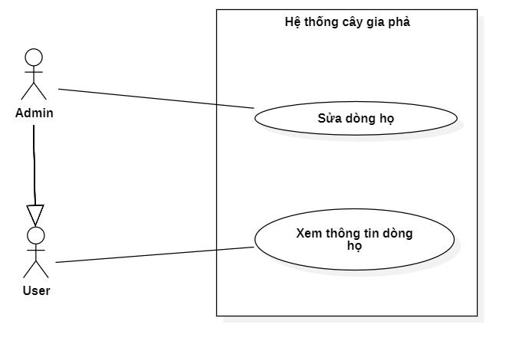

***Hình 3.8****. Use case Quản lý dòng họ*

|  |  |
| --- | --- |
| **Tên Use Case** | Xem thông tin dòng họ |
| **Mô tả ngắn gọn** | Cho phép người dùng xem thông tin dòng họ của bản thân. |
| **Actor chính** | Admin, User |
| **Actor thứ cấp** | Không |
| **Tiền điều kiện** | Người dùng đã đăng nhập vào hệ thống. |
| **Hậu điều kiện** | Thông tin dòng họ được hiển thị thành công. |
| **Kịch bản chính** | 1. Người dùng chọn chức năng “Dòng họ”.  2. Hệ thống truy xuất dữ liệu dòng họ.  3. Hệ thống hiển thị thông tin dòng họ (tên, quê quán, tên chi nhánh, ghi chú, thời điểm tạo).  4. Kết thúc Use Case. |
| **Các kịch bản phụ** | A. Lỗi cơ sở dữ liệu 🡪 Hệ thống không hiển thị được thông tin |

|  |  |
| --- | --- |
| **Tên Use Case** | Sửa dòng họ |
| **Mô tả ngắn gọn** | Cho phép Admin sửa thông tin dòng họ của bản thân |
| **Actor chính** | Admin |
| **Actor thứ cấp** | Không |
| **Tiền điều kiện** | Admin đã vào chức năng dòng họ. |
| **Hậu điều kiện** | Thông tin dòng họ được cập nhật thành công. |
| **Kịch bản chính** | 1. Người dùng chọn chức năng “Sửa dòng họ”.  2. Hệ thống truy xuất dữ liệu dòng họ cần sửa.  3. Hệ thống hiển thị thông tin dòng họ dưới dạng chỉnh sửa được.  4. Người dùng cập nhật thông tin và xác nhận lưu.  5. Hệ thống kiểm tra và lưu dữ liệu mới.  6. Thông báo “Cập nhật thành công”.  7. Kết thúc Use Case. |
| **Các kịch bản phụ** | A. Dữ liệu nhập không hợp lệ → Hệ thống yêu cầu chỉnh lại.  B. Lỗi lưu cơ sở dữ liệu → Hệ thống hiển thị thông báo lỗi. |

### 3.2. Thiết kế giao diện

#### 3.2.1. Trang đăng nhập

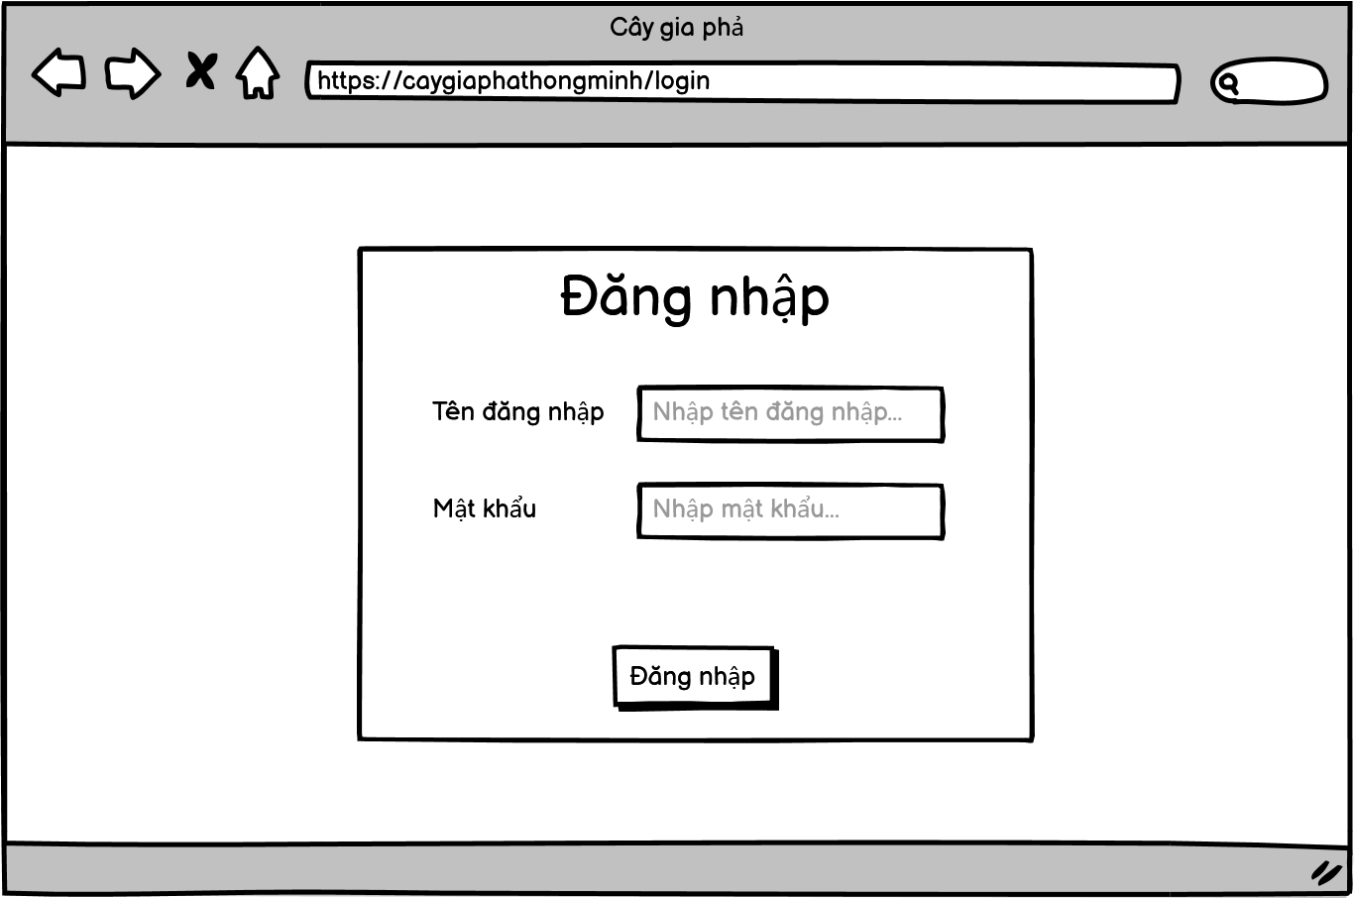

***Hình 3.9****. Trang đăng nhập*

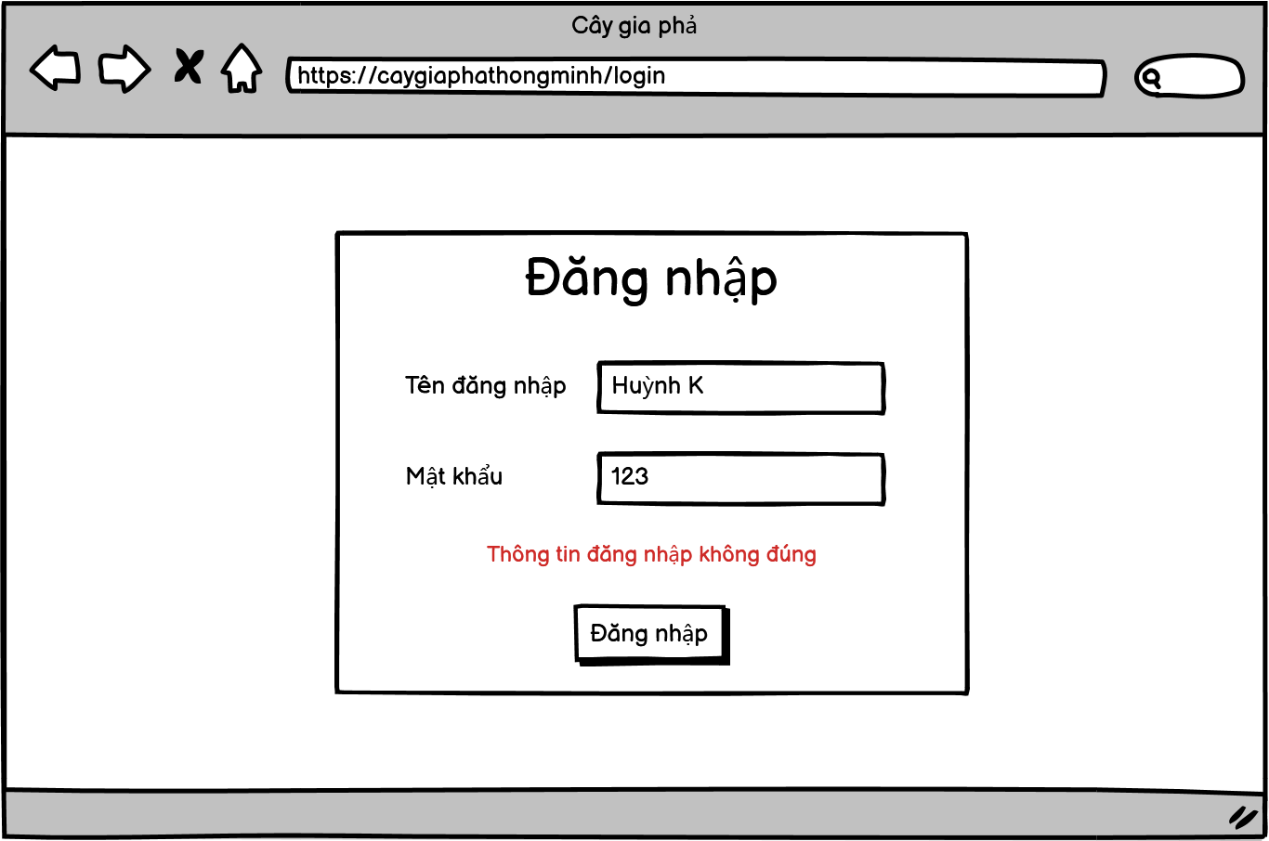

***Hình 3.10****. Trang đăng nhập – thất bại*

#### 3.2.2. Trang chủ

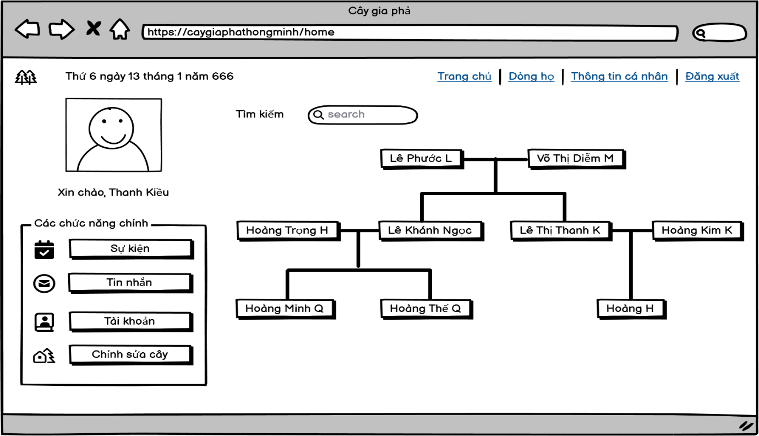

***Hình 3.11****. Trang chủ - Admin*

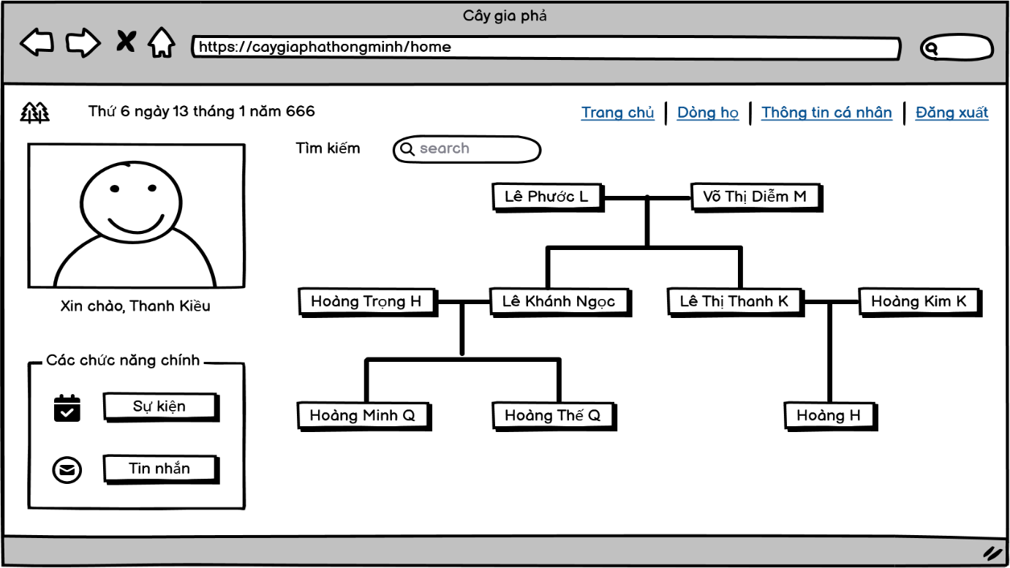

***Hình 3.12****. Trang chủ - User*

#### 3.2.3. Trang thông tin cá nhân

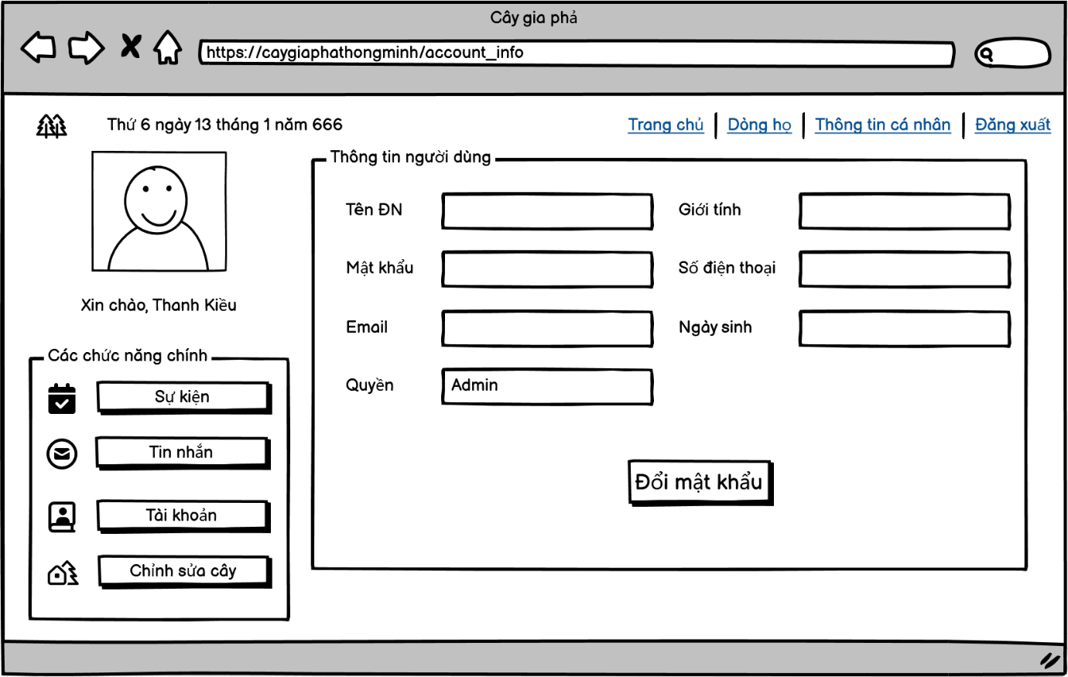

***Hình 3.13****. Trang thông tin cá nhân - Admin*

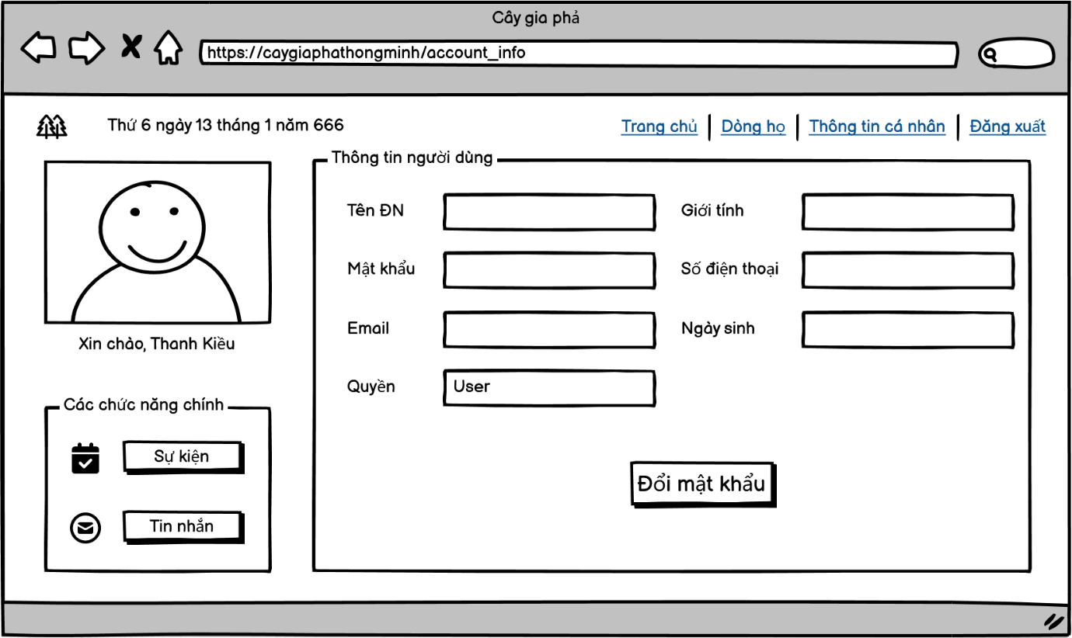

***Hình 3.14****. Trang thông tin cá nhân - User*

#### 3.2.4. Trang đăng xuất

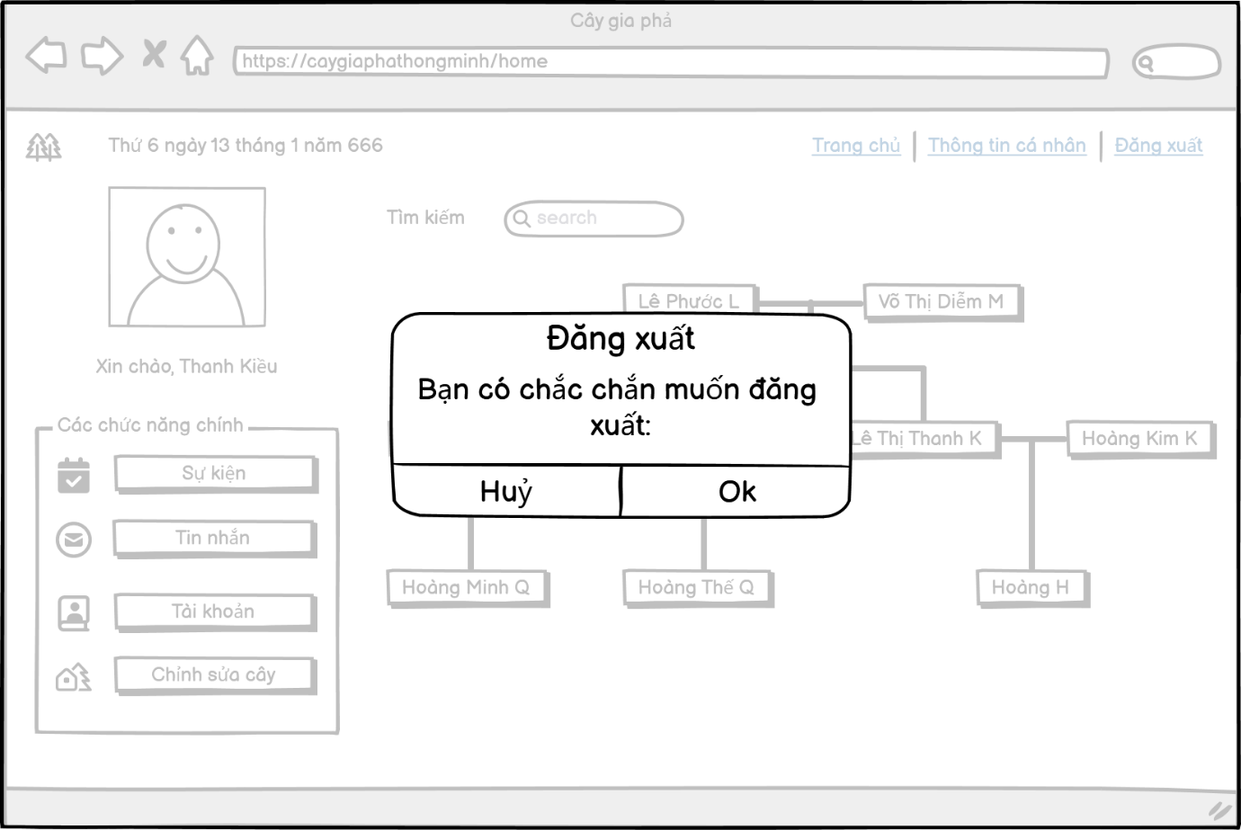

***Hình 3.15****. Trang đăng xuất - Admin*

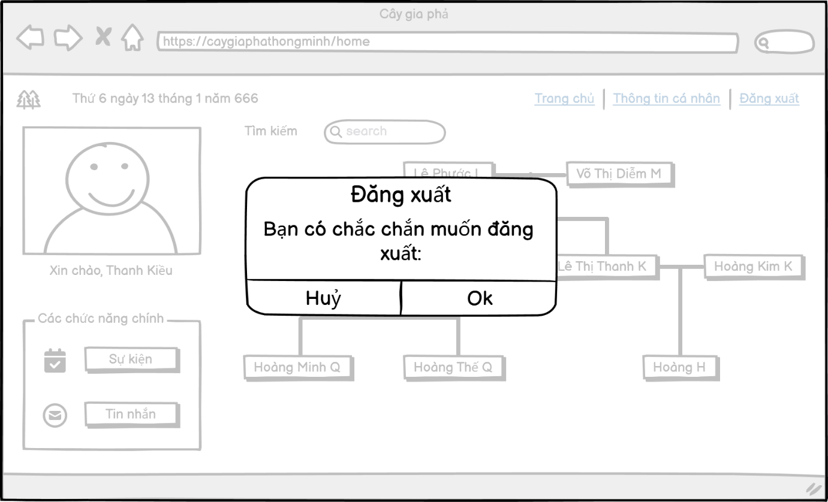

***Hình 3.16****. Trang đăng xuất - User*

#### 3.2.5. Trang đổi mật khẩu

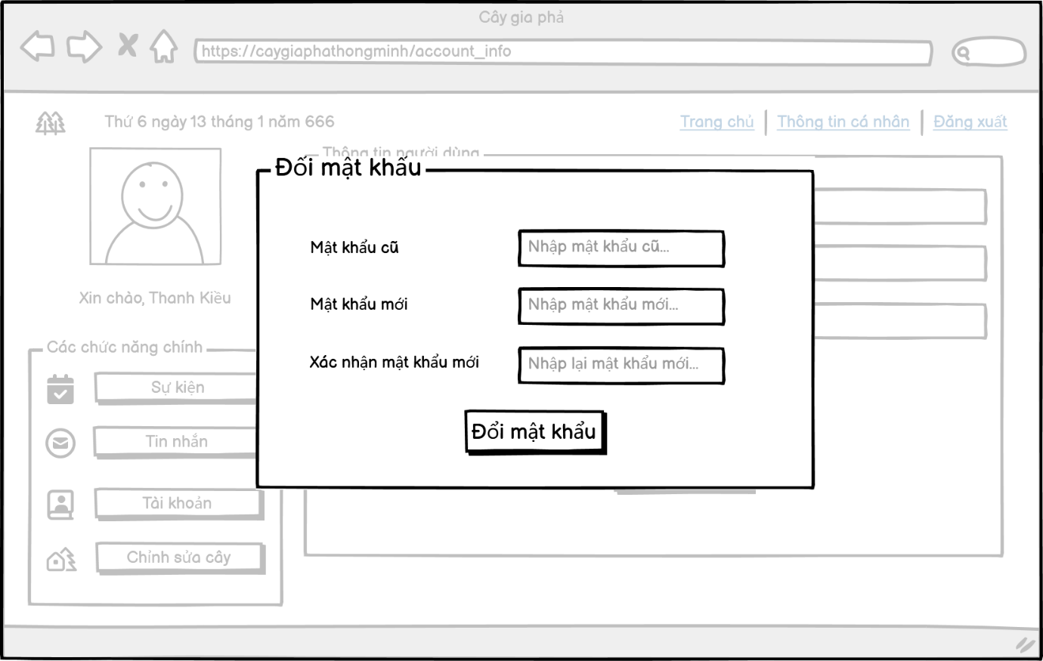

***Hình 3.17****. Trang đổi mật khẩu - Admin*

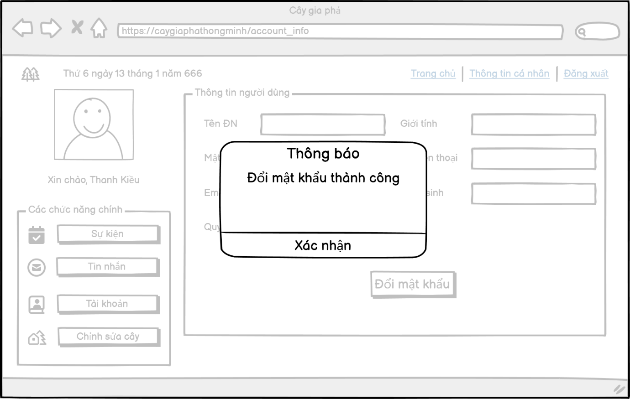

***Hình 3.18****. Trang đổi mật khẩu thành công - Admin*

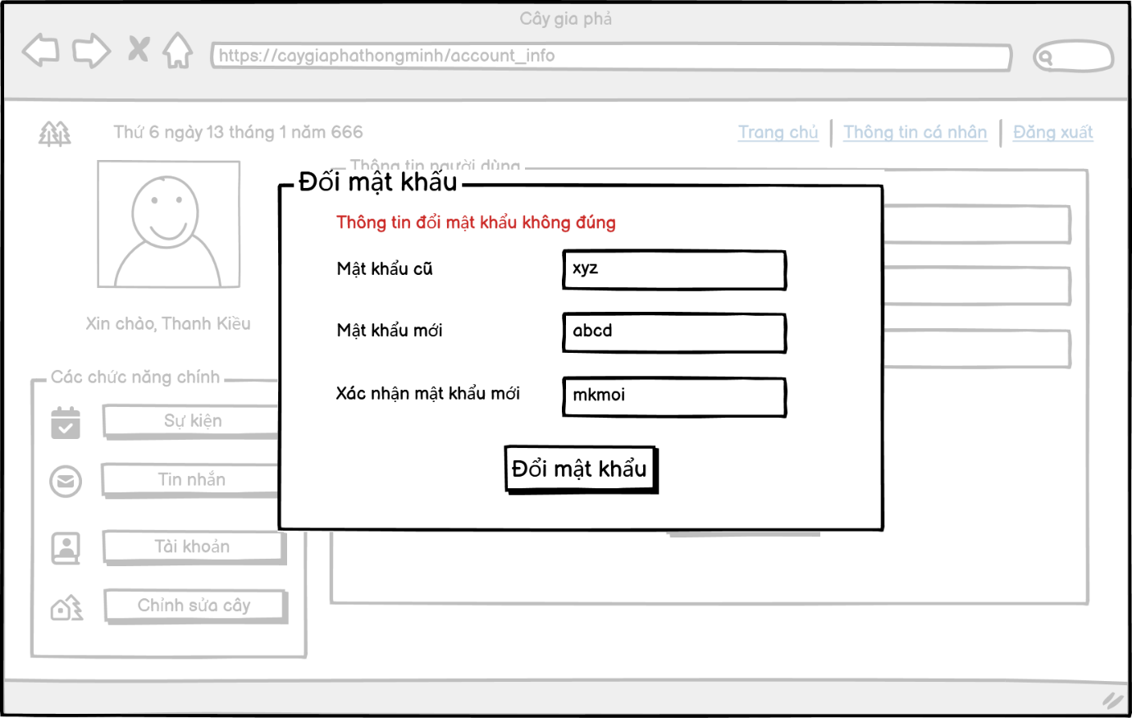

***Hình 3.19****. Trang đổi mật khẩu thất bại - Admin*

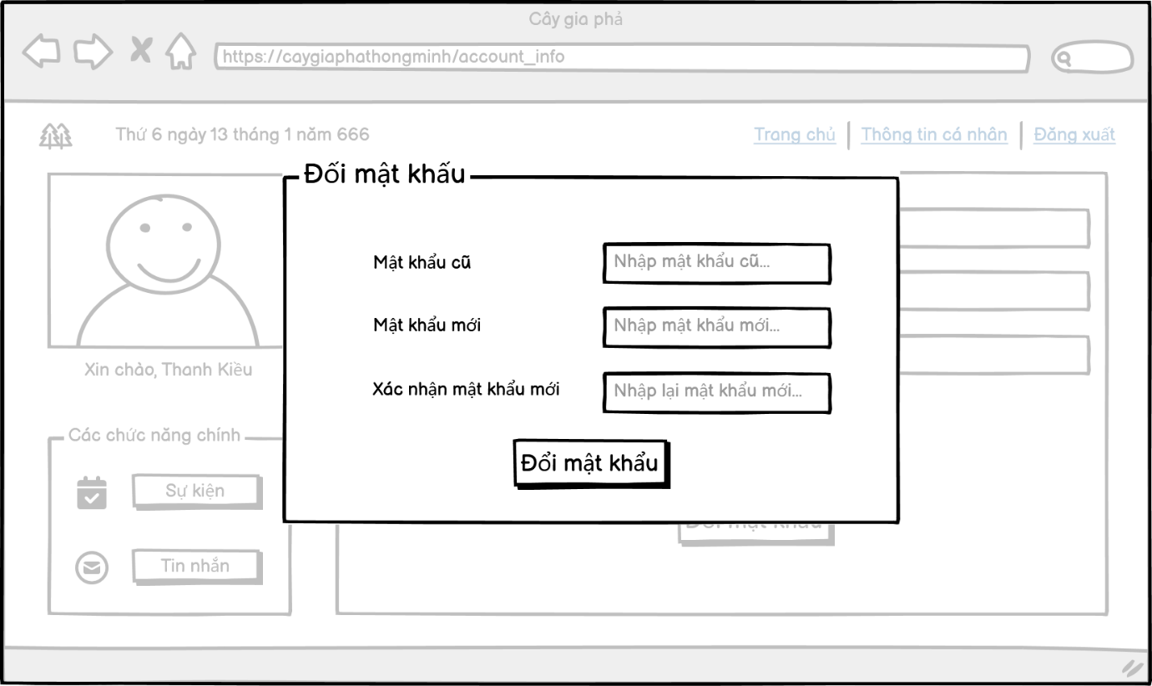

***Hình 3.20****. Trang đổi mật khẩu – User*

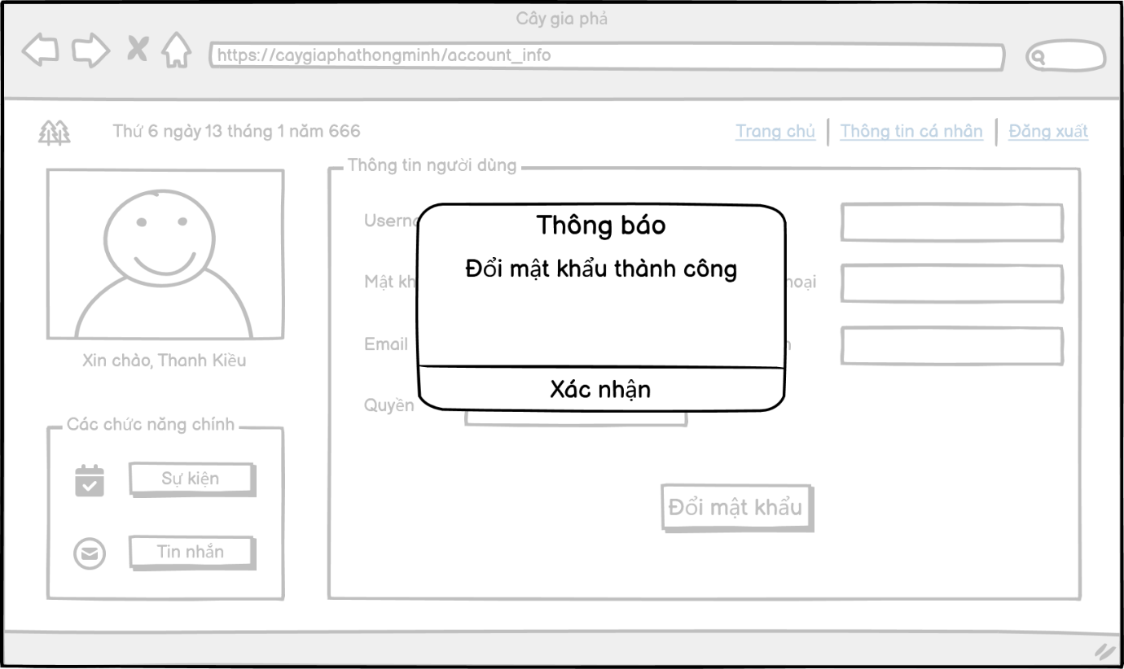

***Hình 3.21****. Trang đổi mật khẩu thành công - User*

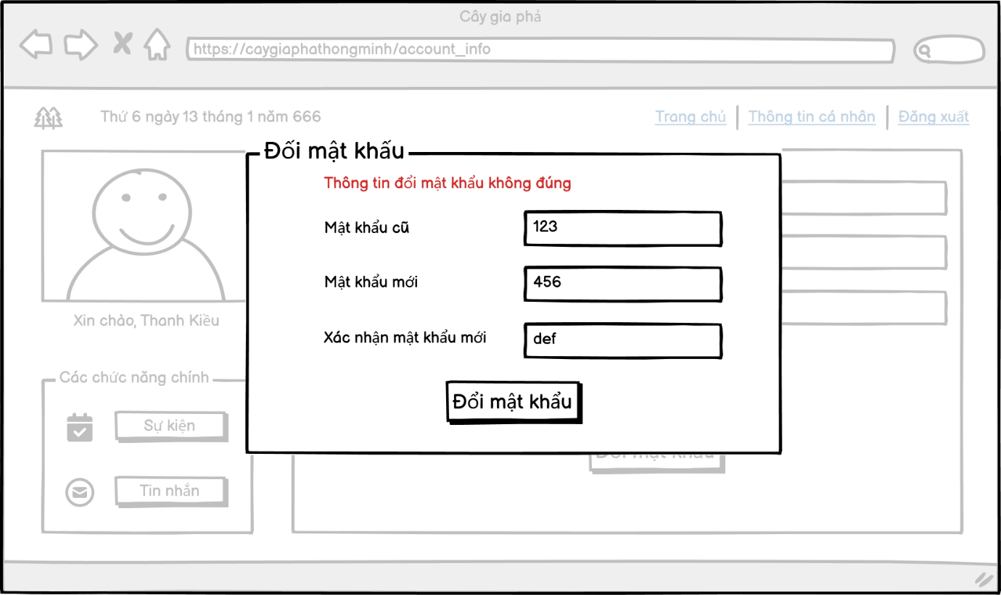

***Hình 3.22****. Trang đổi mật khẩu thất bại - User*

#### 3.2.6. Trang tài khoản

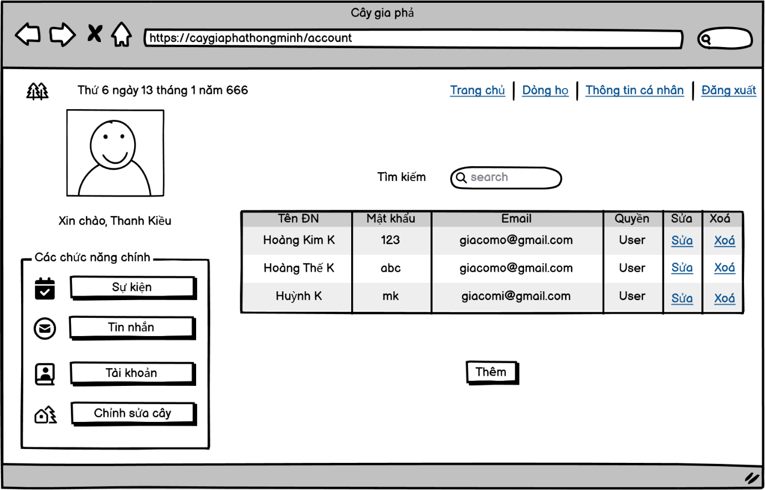

***Hình 3.23****. Trang tài khoản - Admin*

#### 3.2.7. Trang tài khoản – Xem chi tiết

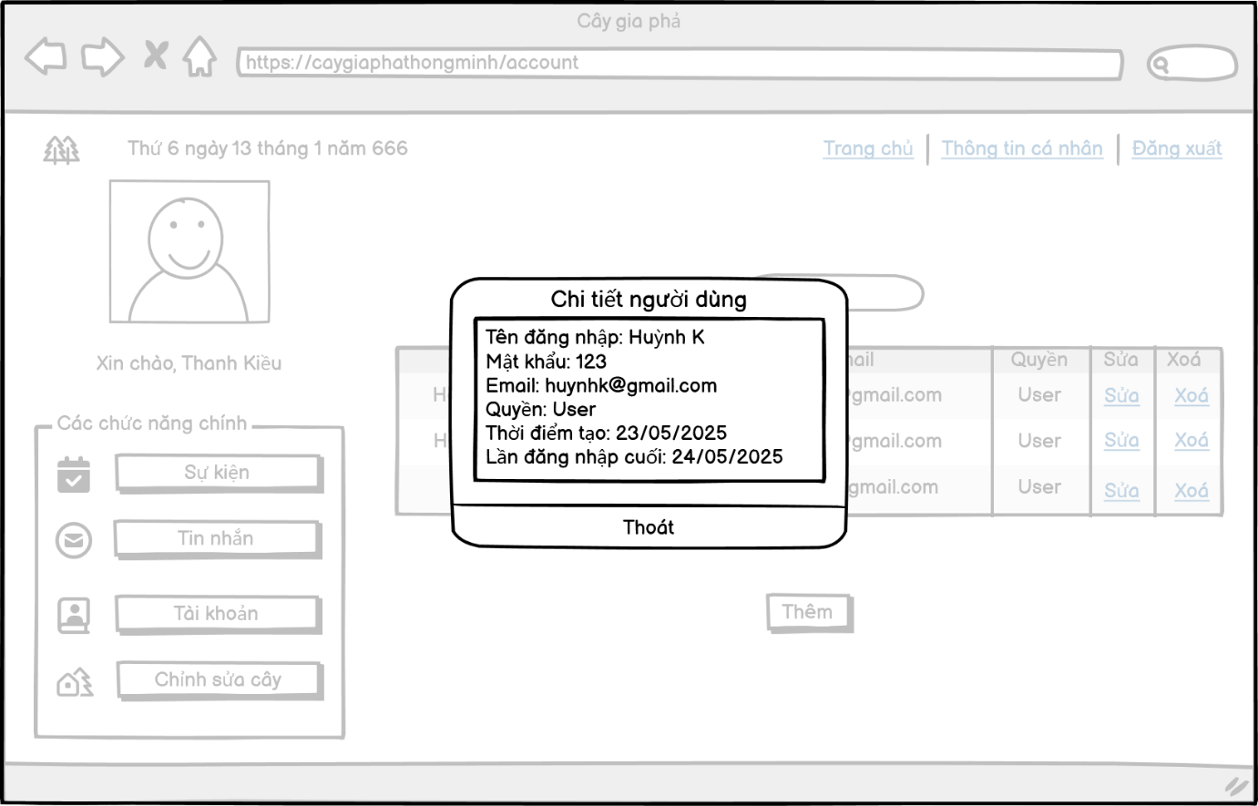

***Hình 3.24****. Trang xem chi tiết tài khoản - Admin*

#### 3.2.8. Trang tài khoản - Thêm

* **Admin**

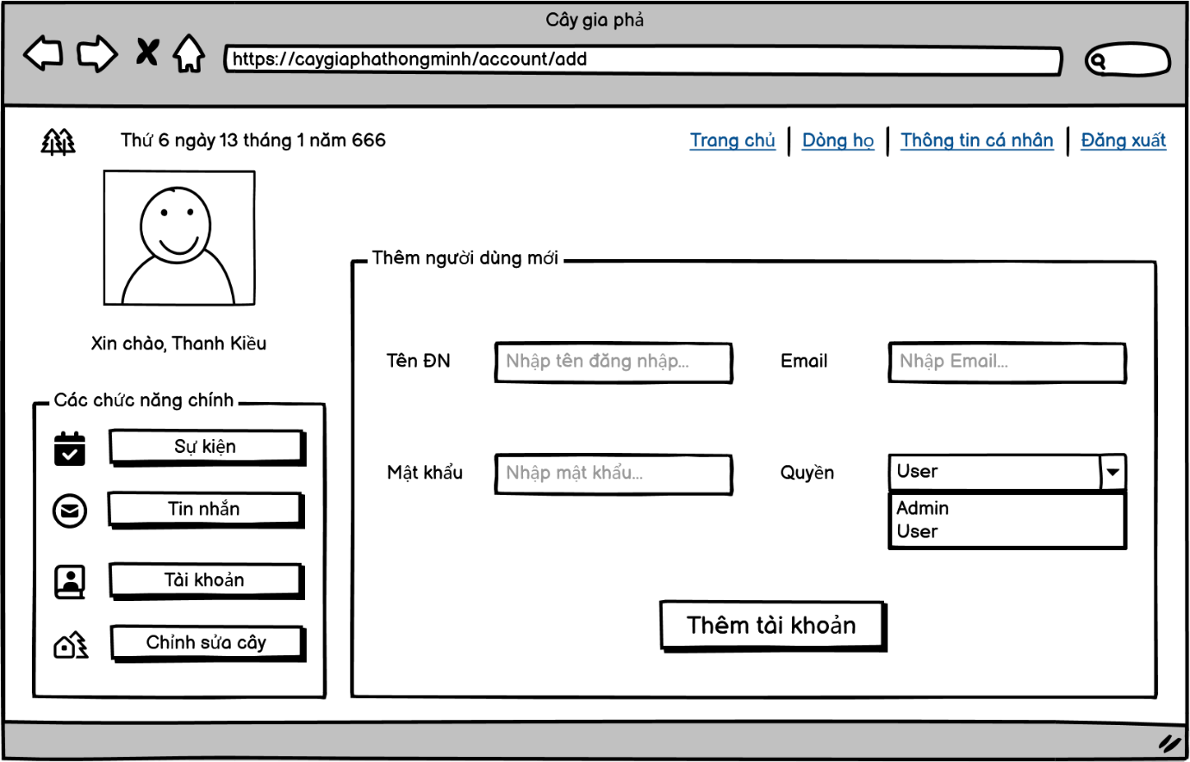

***Hình 3.25****. Trang thêm tài khoản - Admin*

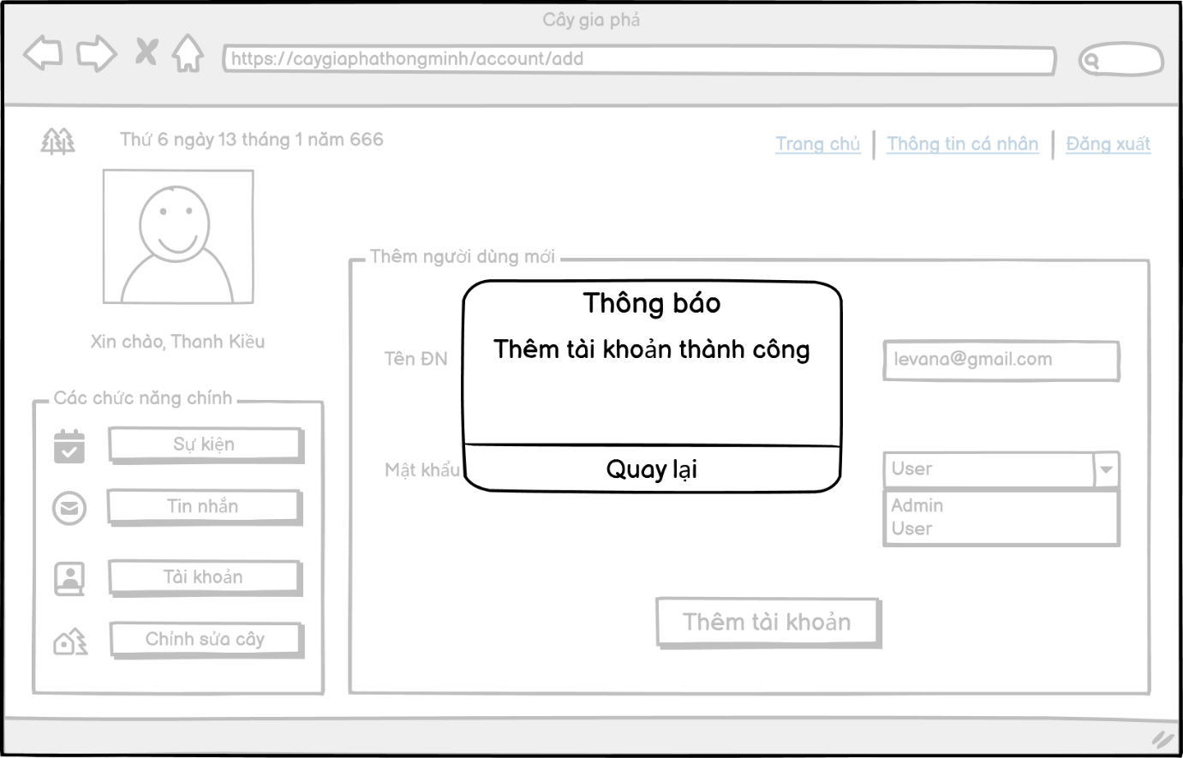

***Hình 3.26****. Trang thêm tài khoản thành công - Admin*

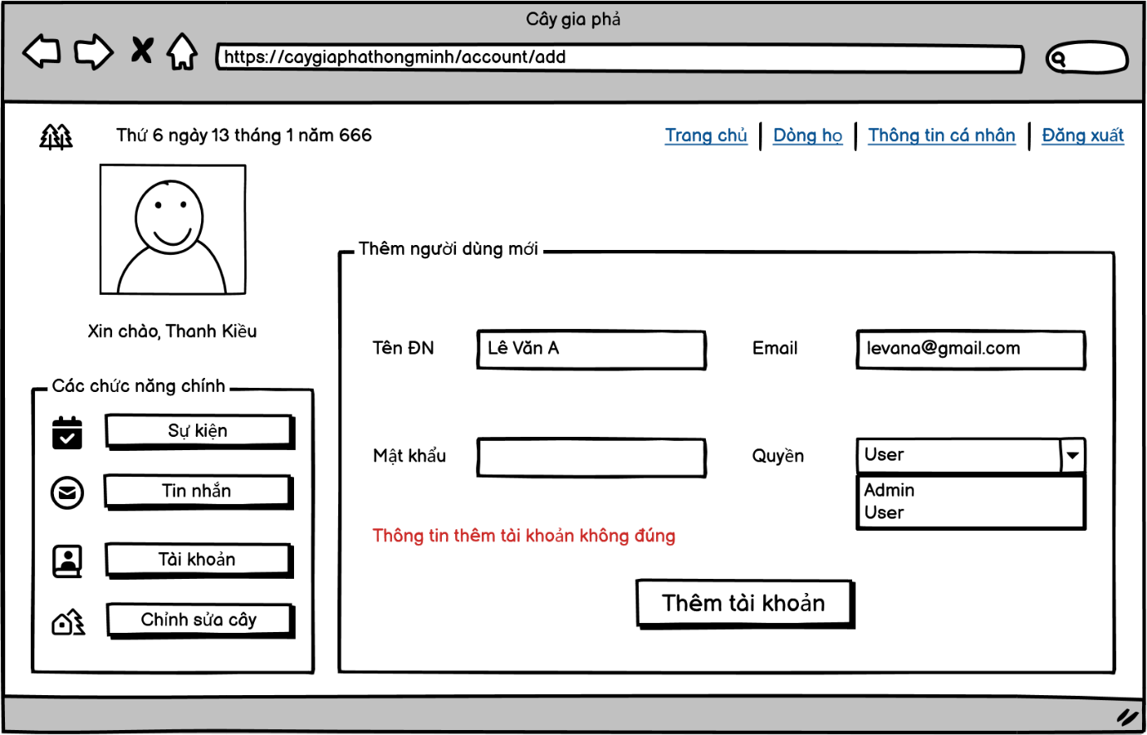

***Hình 3.27****. Trang thêm tài khoản thất bại - Admin*

#### 3.2.9. Trang tài khoản – Sửa

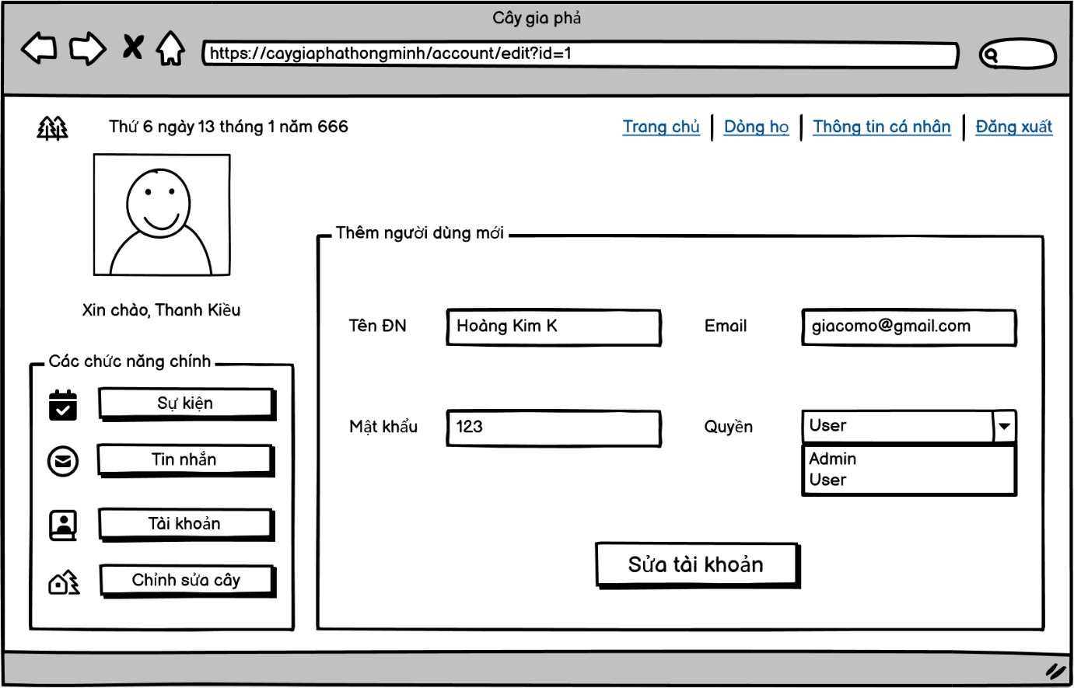

***Hình 3.28****. Trang sửa tài khoản - Admin*

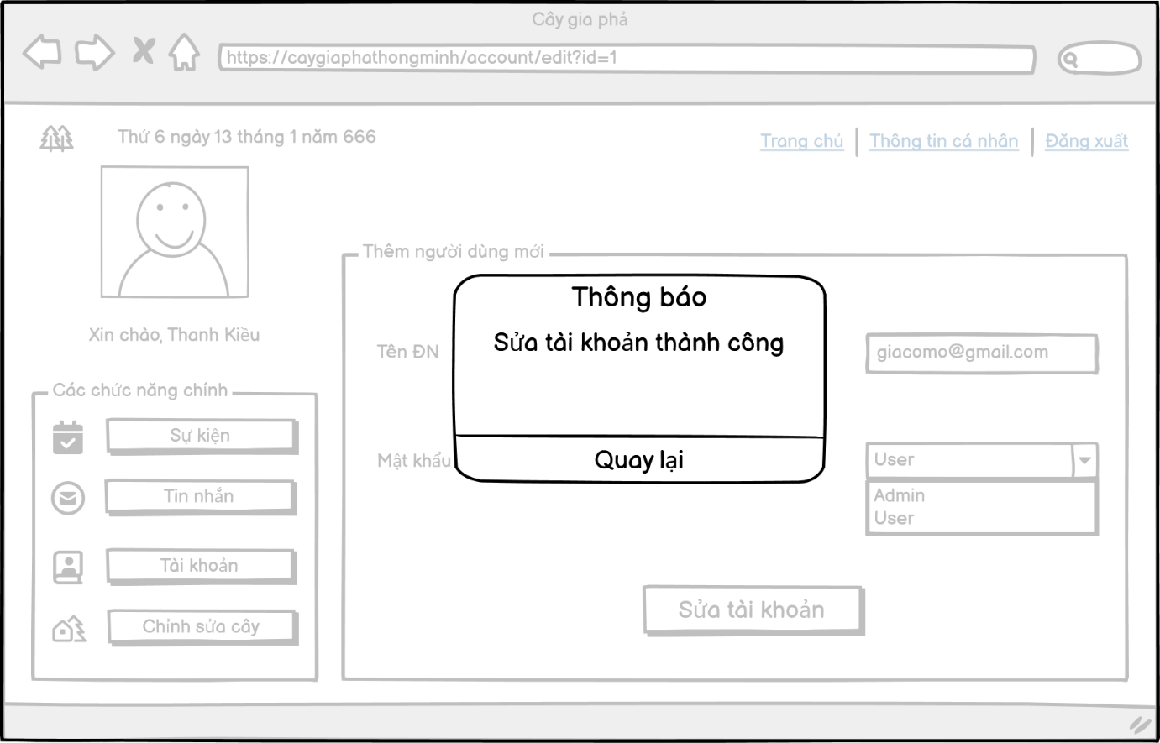

***Hình 3.29****. Trang sửa tài khoản thành công - Admin*

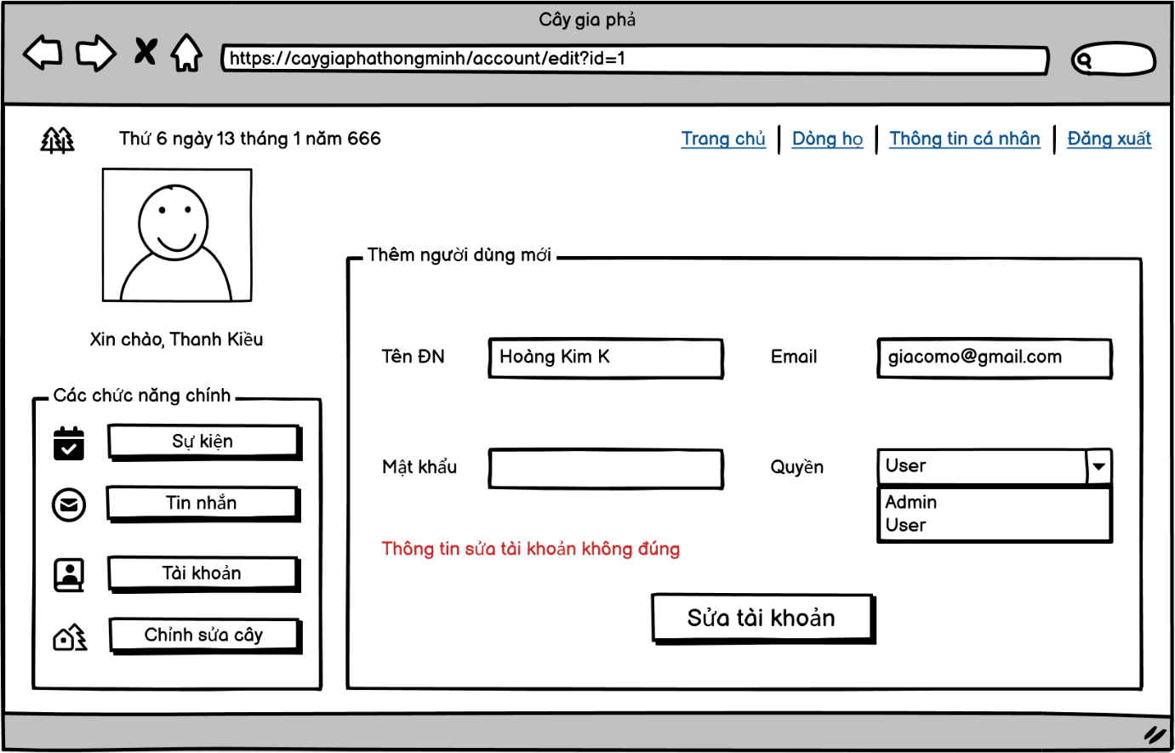

***Hình 3.30****. Trang sửa tài khoản thất bại - Admin*

#### 3.2.10. Trang tài khoản - Xóa

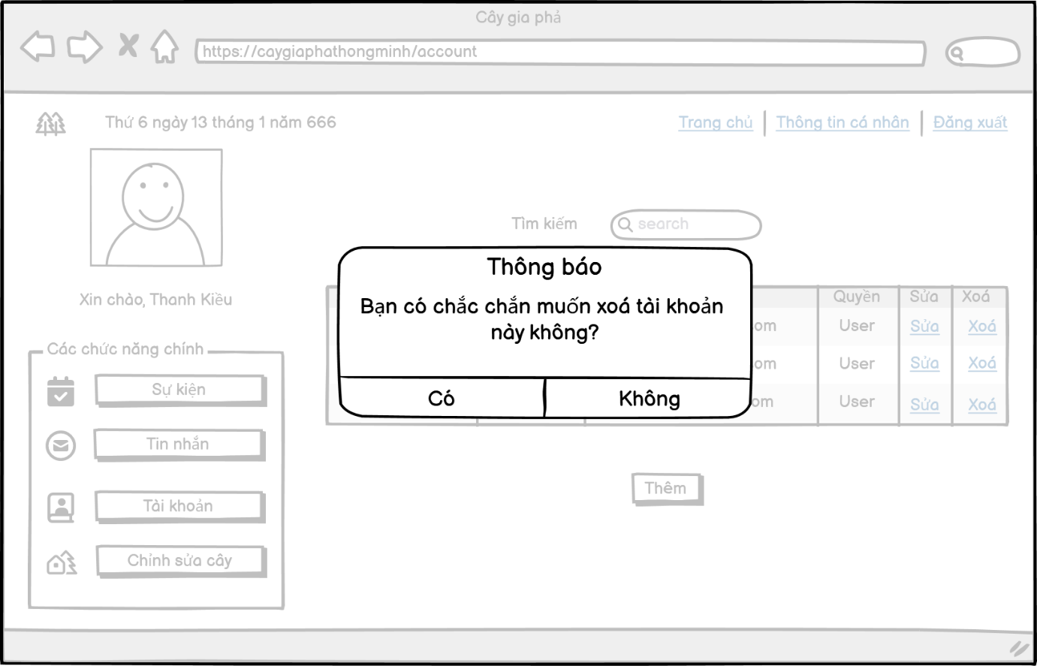

***Hình 3.31****. Trang xóa tài khoản - Admin*

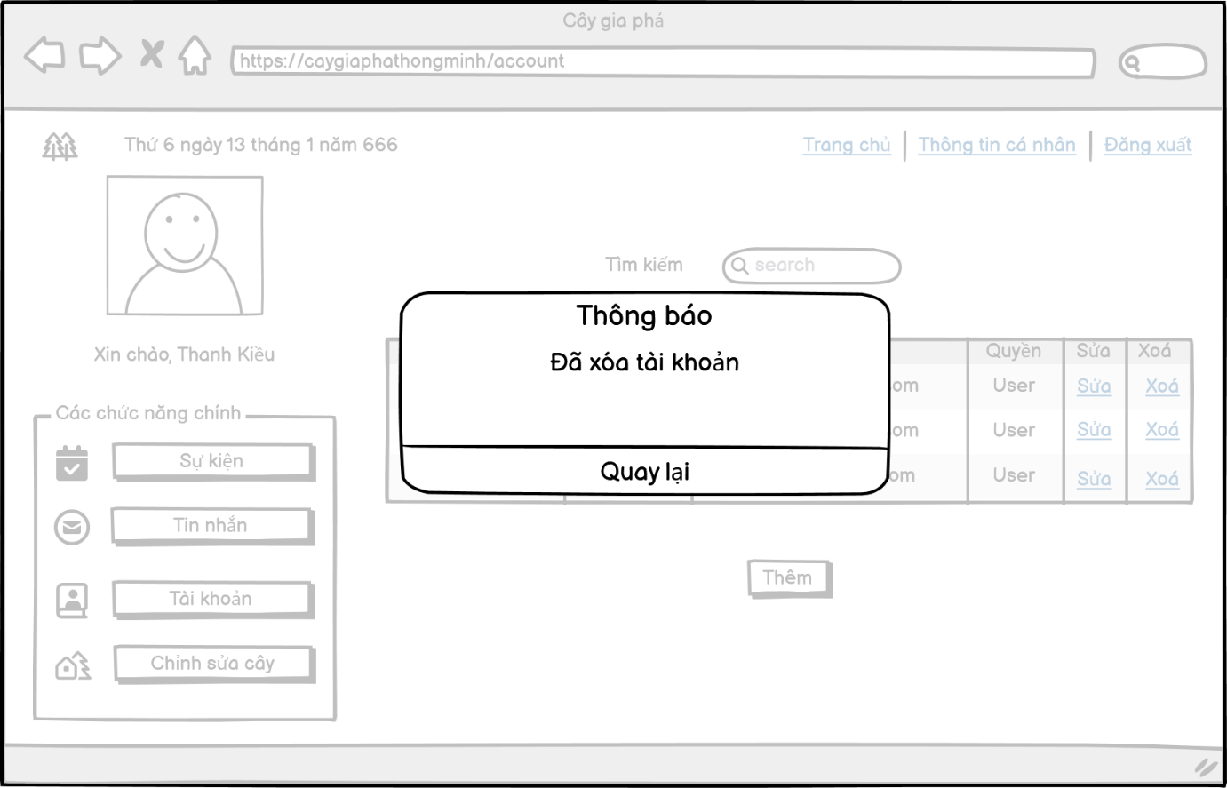

***Hình 3.32****. Trang xóa tài khoản thành công - Admin*

#### 3.2.11. Trang sự kiện

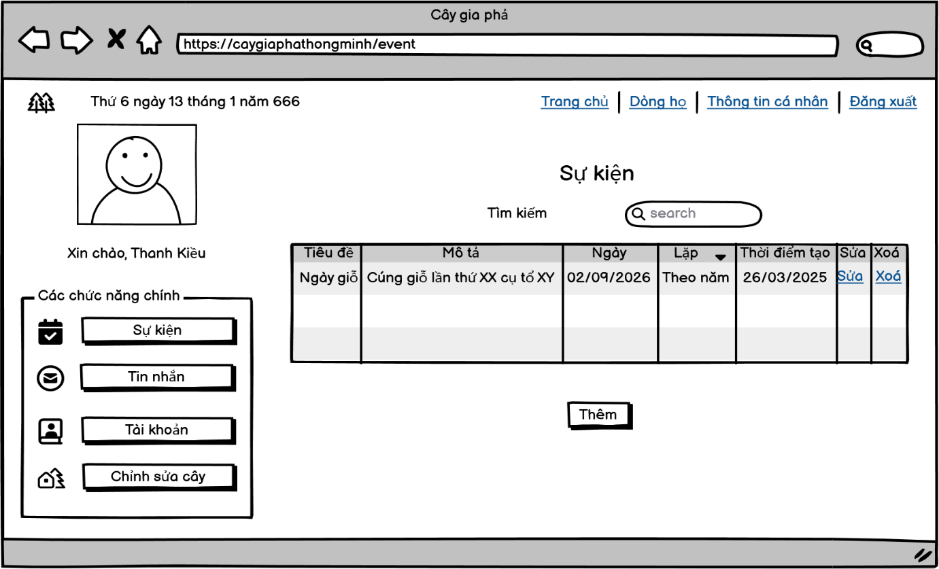

***Hình 3.33****. Trang sự kiện – Admin*

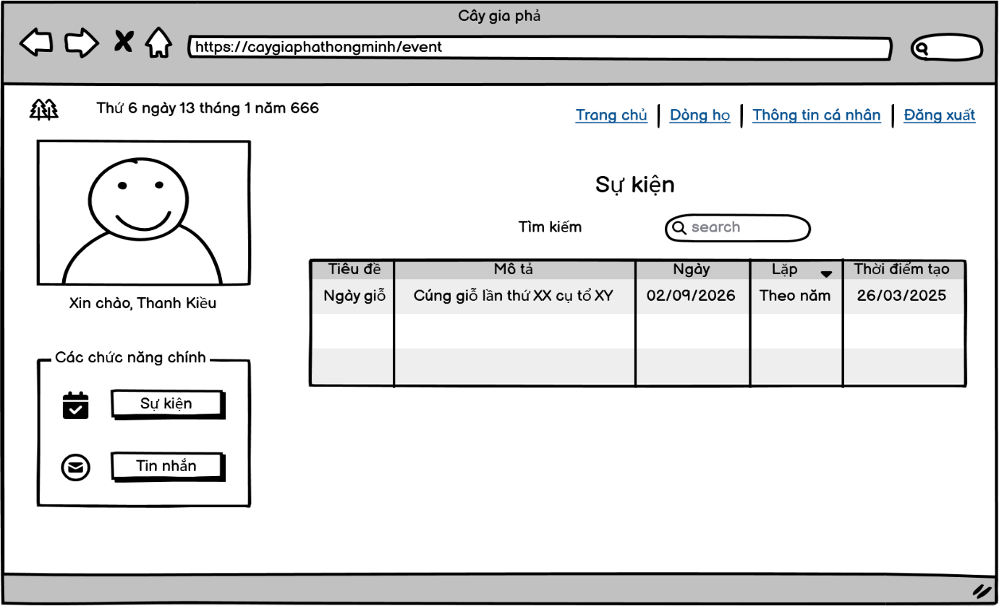

***Hình 3.34****. Trang sự kiện – User*

#### 3.2.12. Trang sự kiện – Xem chi tiết

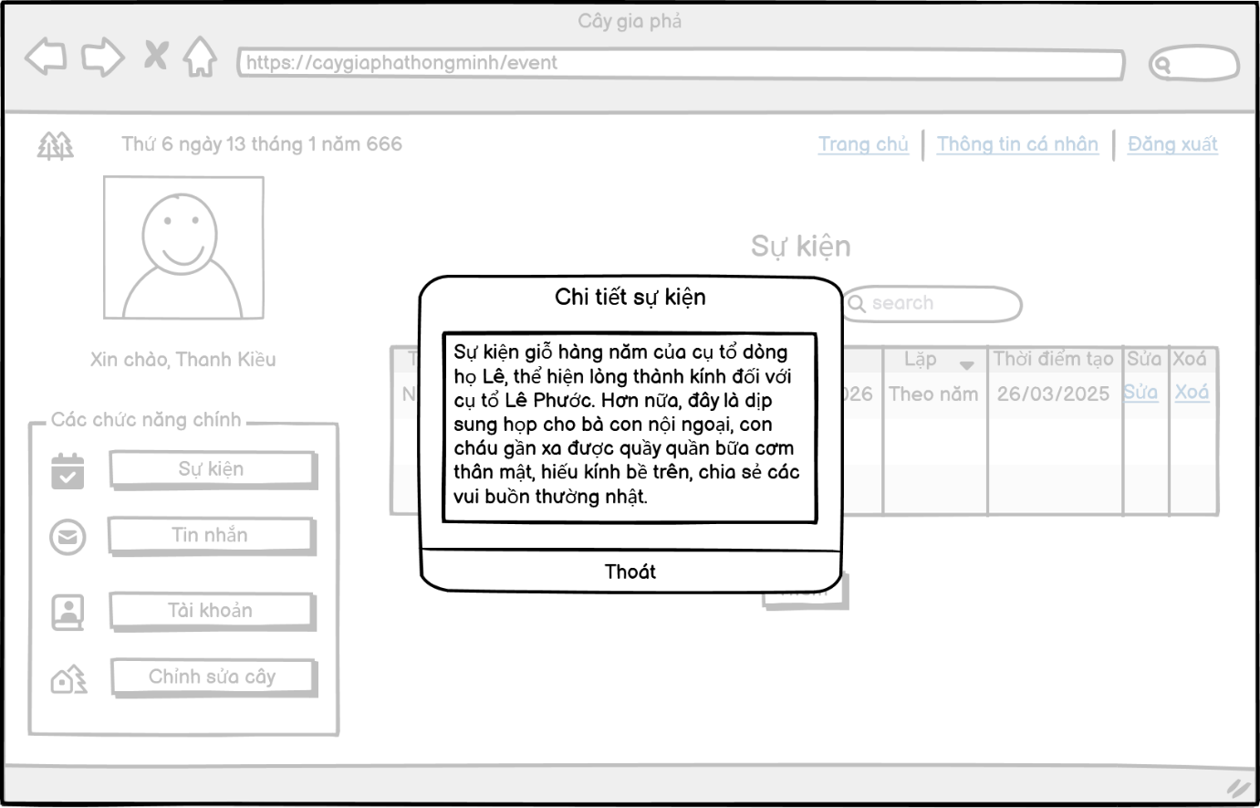

***Hình 3.35****. Trang xem chi tiết sự kiện – Admin*

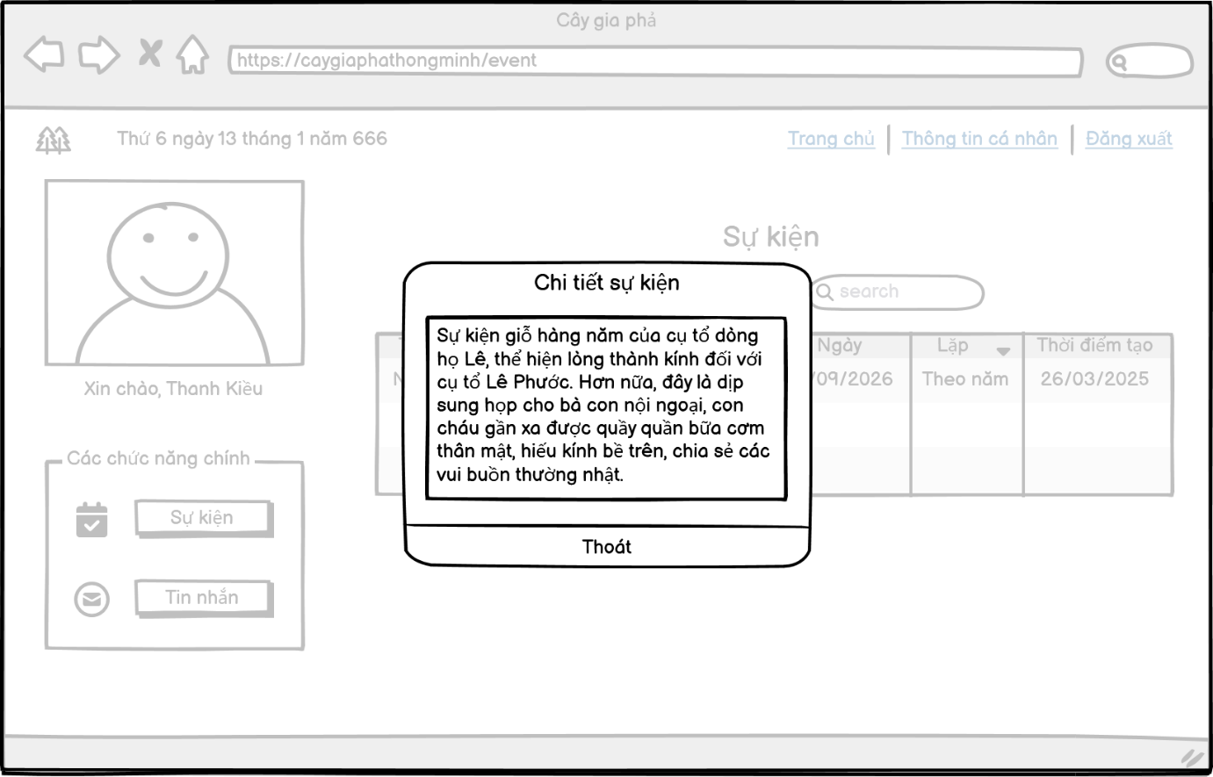

***Hình 3.36****. Trang xem chi tiết sự kiện – User*

#### 3.2.13. Trang sự kiện - Thêm

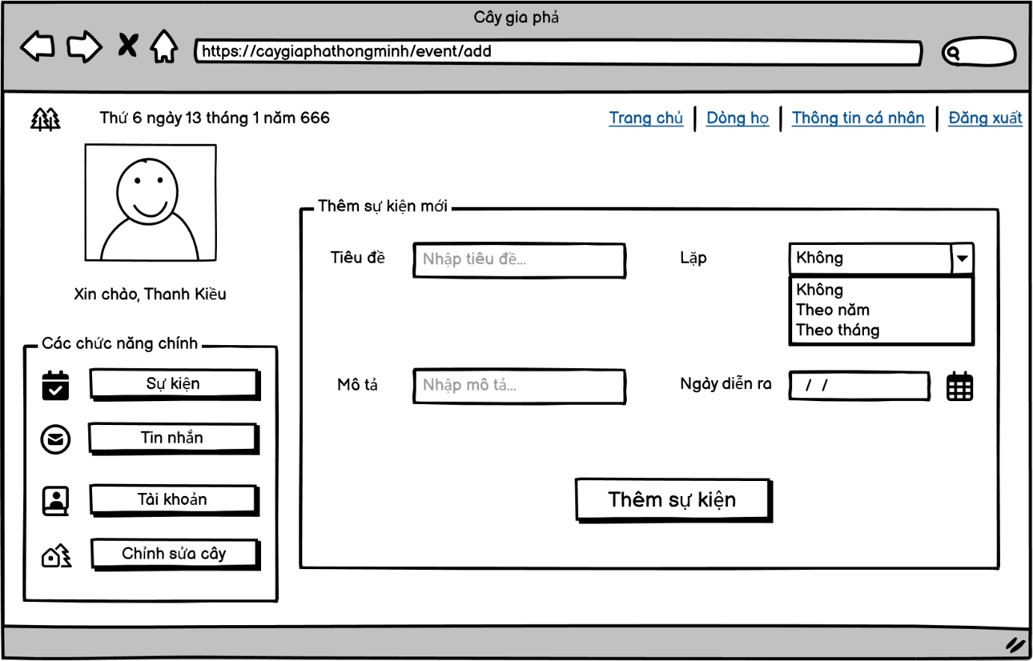

***Hình 3.37****. Trang thêm sự kiện – Admin*

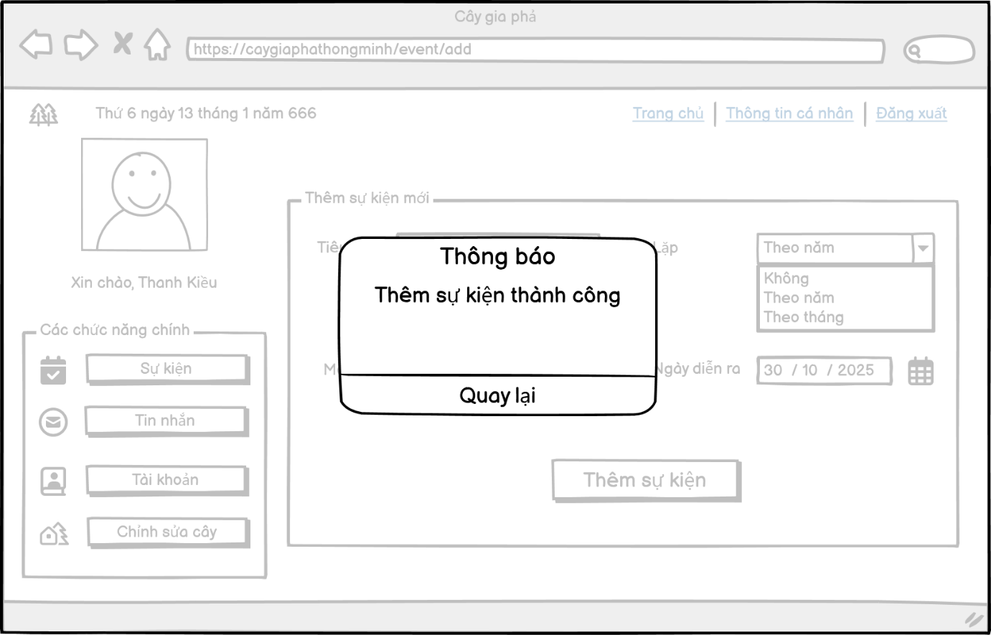

***Hình 3.38****. Trang thêm sự kiện thành công – Admin*

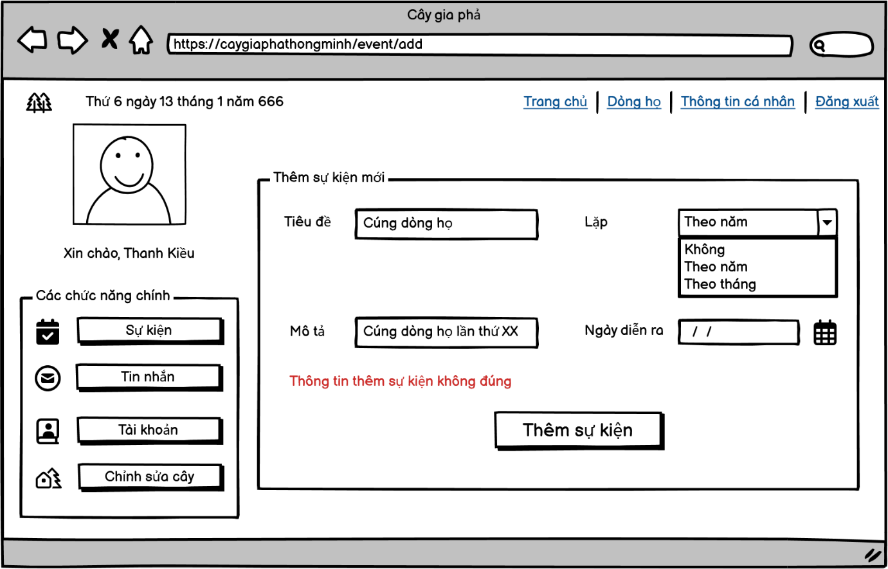

***Hình 3.39****. Trang thêm sự kiện thất bại – Admin*

#### 3.2.14. Trang sự kiện – Sửa

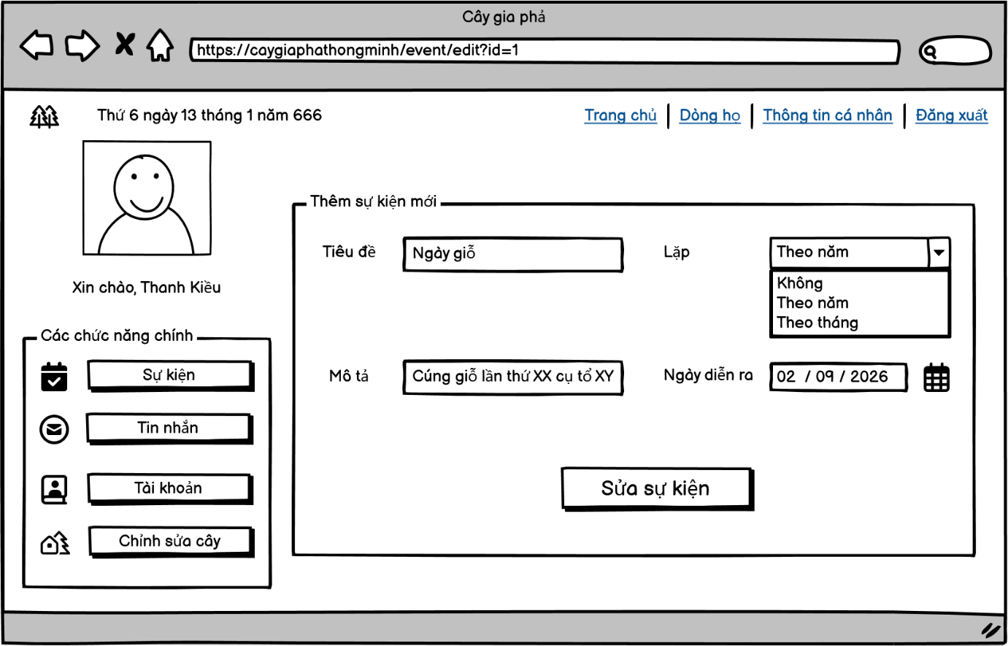

***Hình 3.40****. Trang sửa sự kiện – Admin*

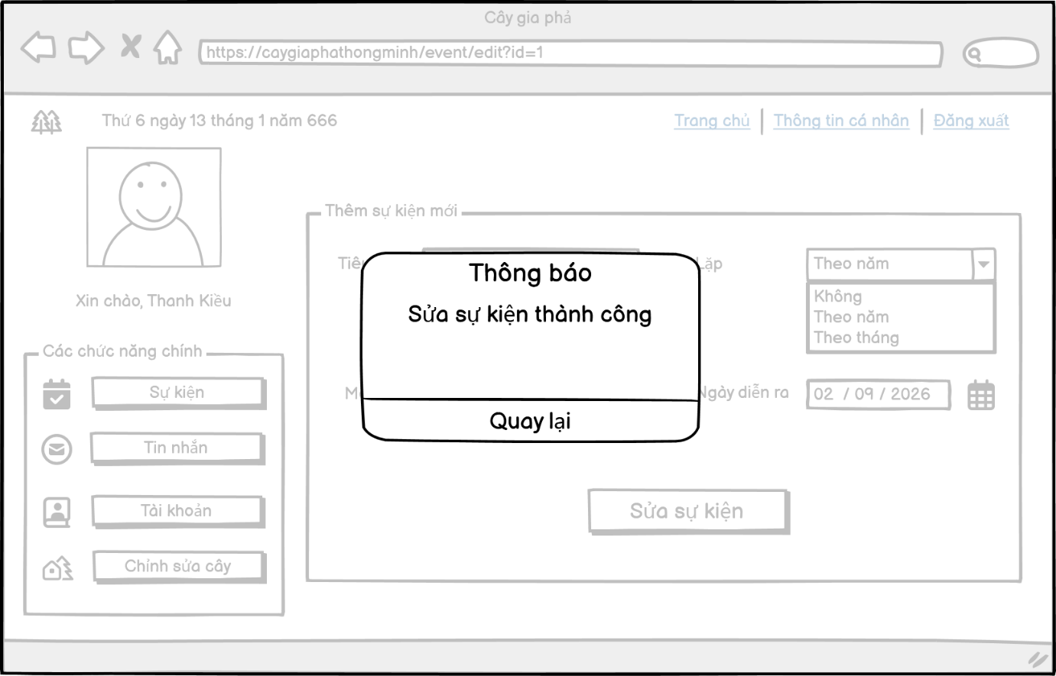

***Hình 3.41****. Trang sửa sự kiện thành công – Admin*

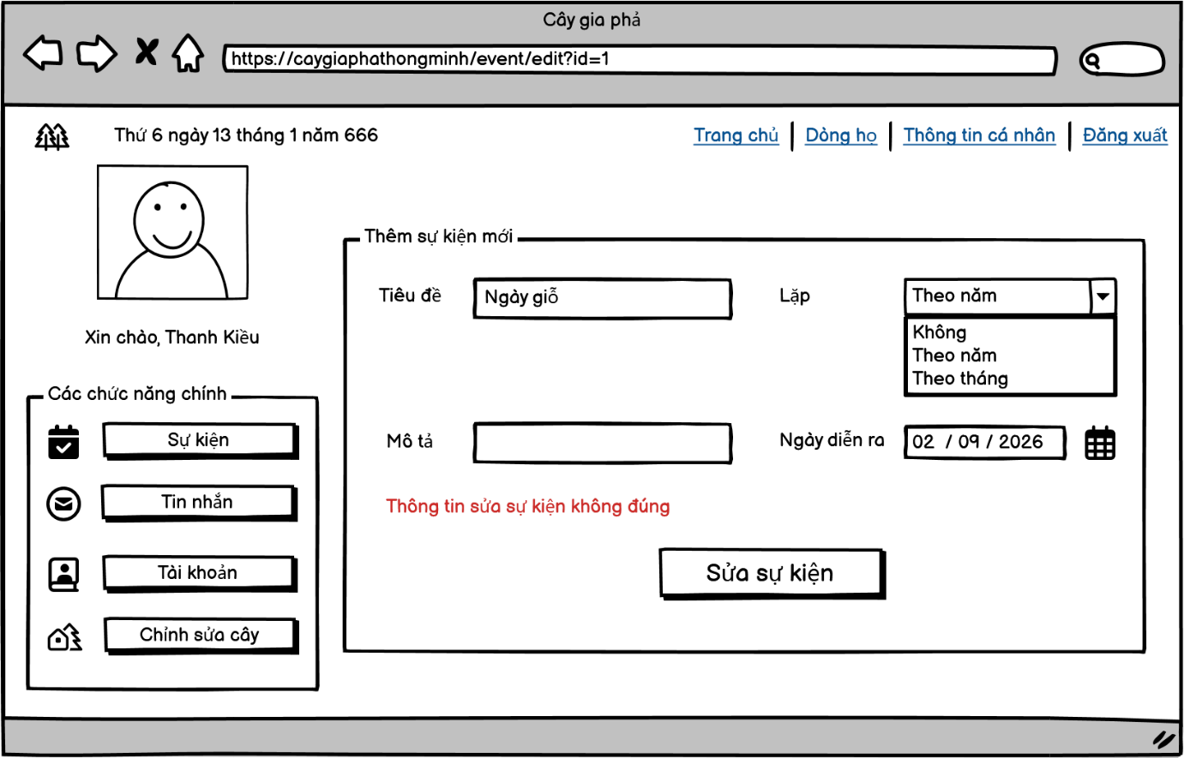

***Hình 3.42****. Trang sửa sự kiện thất bại – Admin*

#### 3.2.15. Trang sự kiện - Xóa

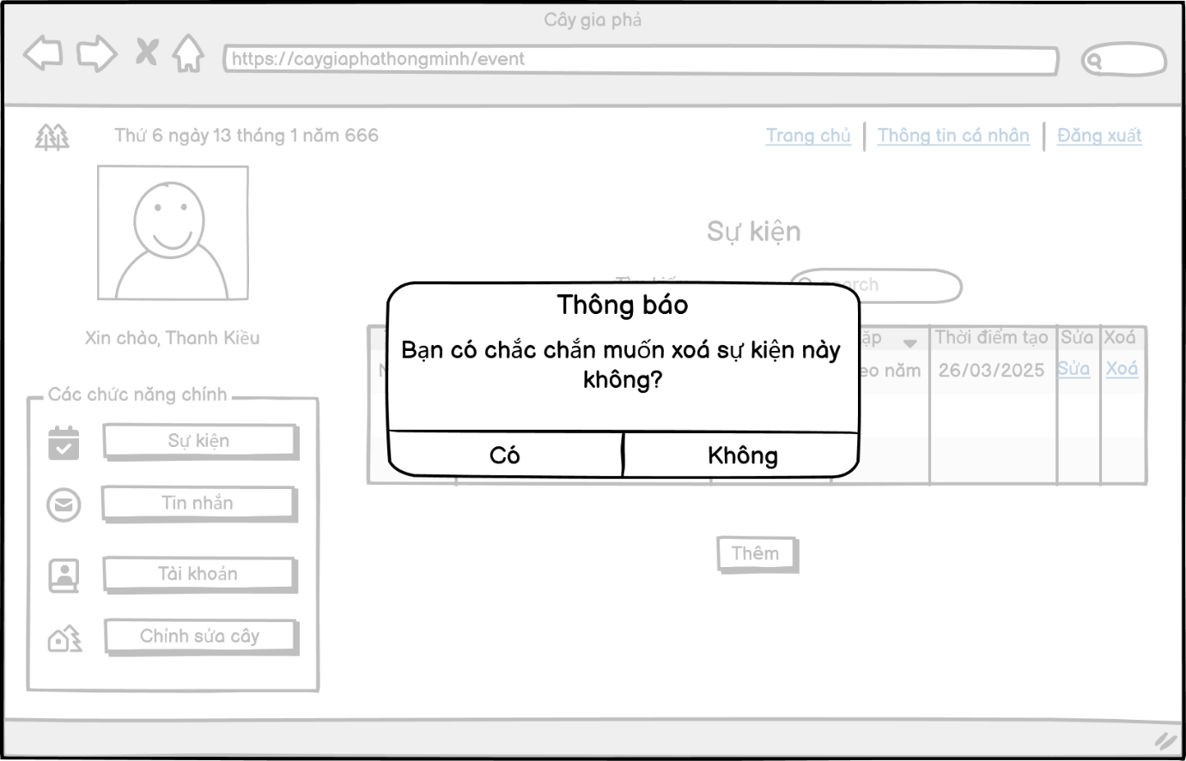

***Hình 3.43****. Trang xóa sự kiện – Admin*

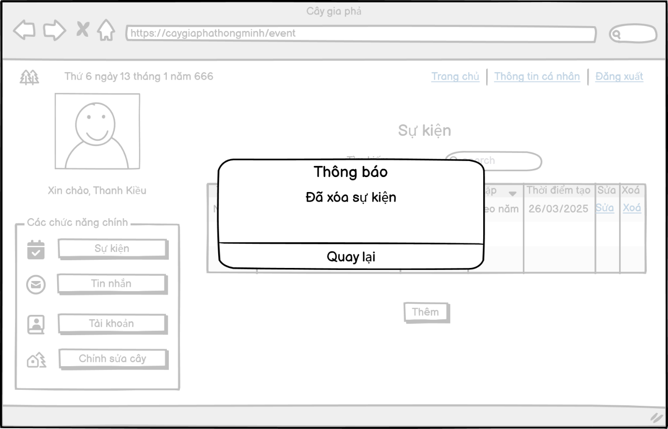

***Hình 3.44****. Trang xóa sự kiện thành công – Admin*

#### 3.2.16. Trang thành viên – Xem chi tiết

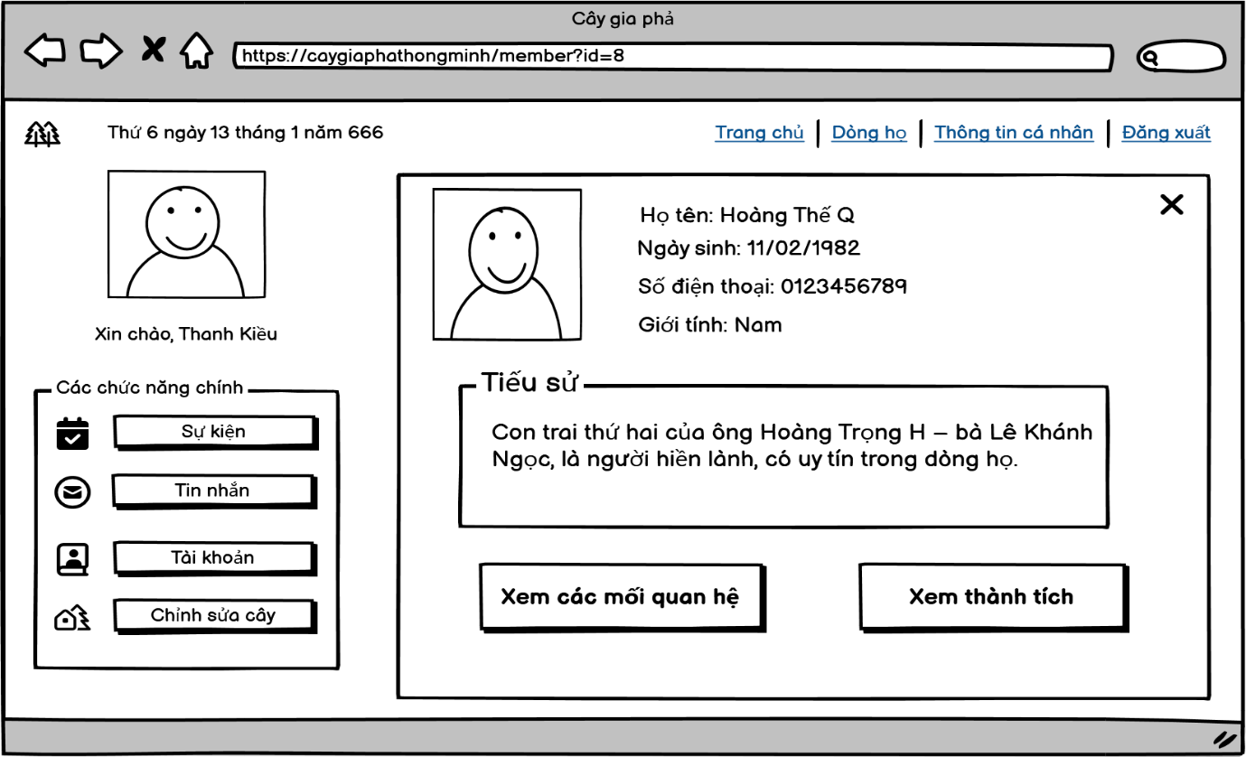

***Hình 3.45****. Trang xem chi tiết thành viên – Admin*

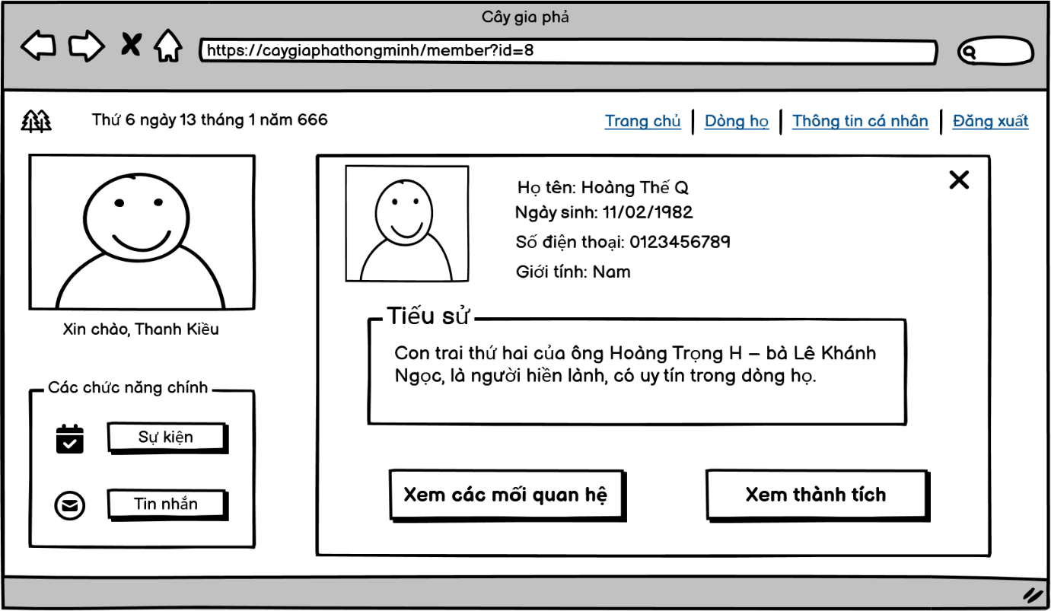

***Hình 3.46****. Trang xem chi tiết thành viên – User*

#### 3.2.17. Trang quan hệ

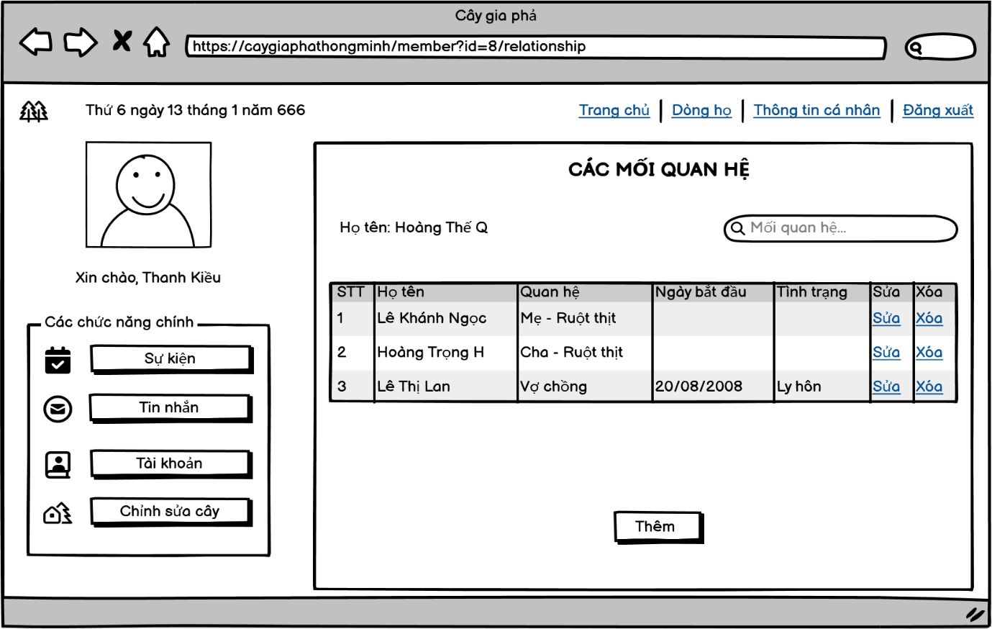

***Hình 3.47****. Trang quan hệ – Admin*

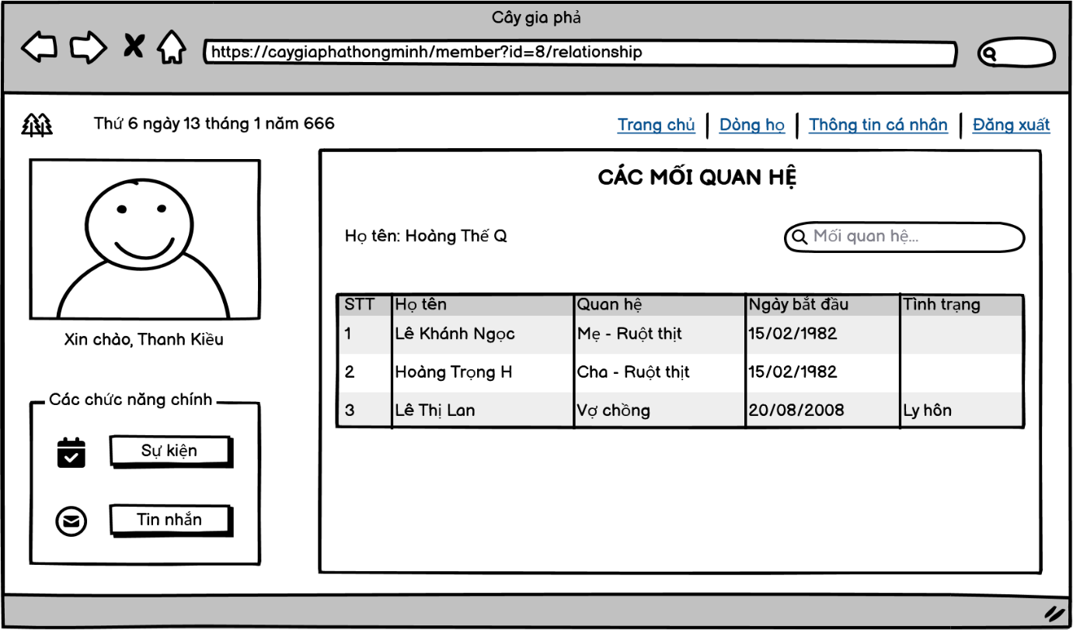

***Hình 3.48****. Trang quan hệ – User*

#### 3.2.18. Trang quan hệ - Xem chi tiết

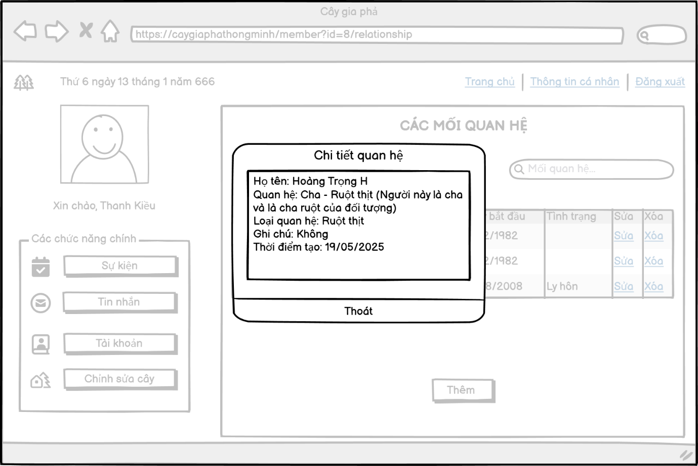

***Hình 3.49****. Trang xem chi tiết quan hệ – Admin*

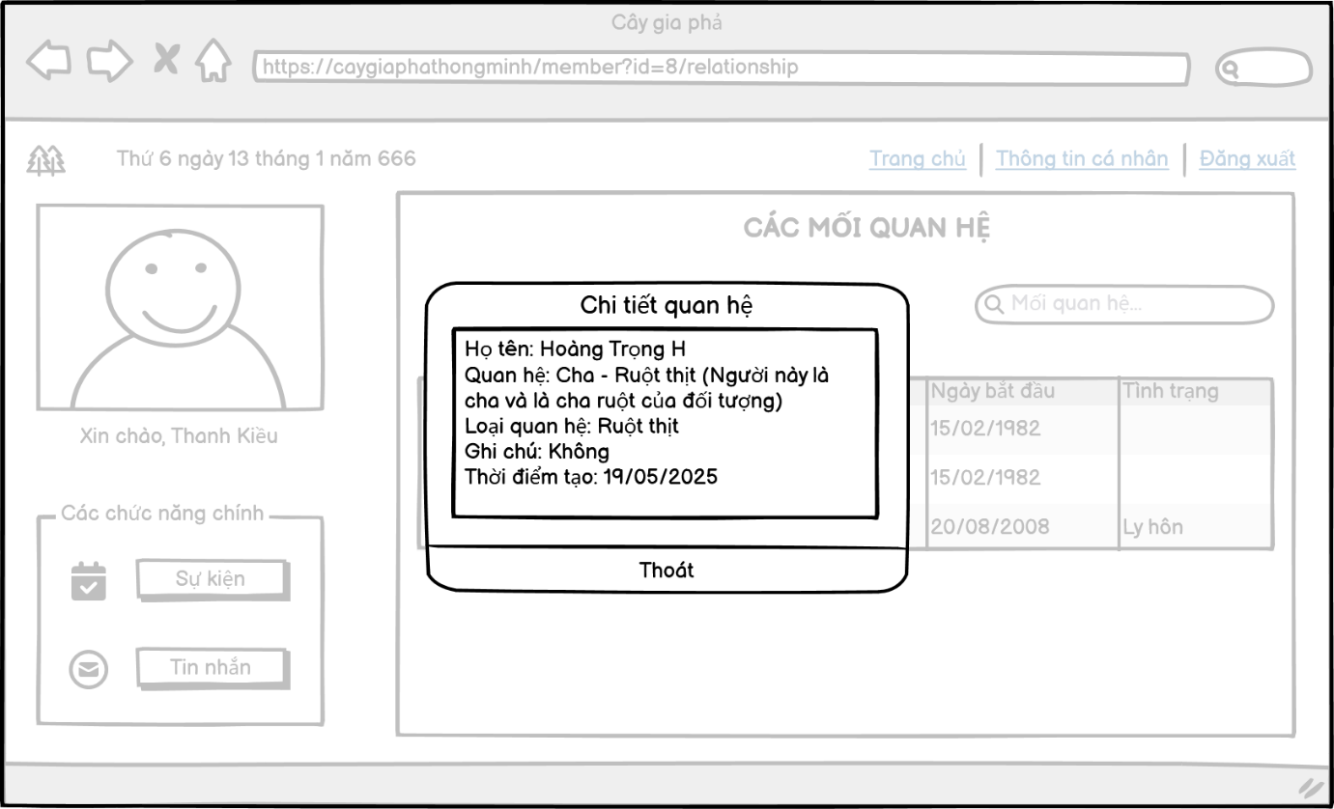

***Hình 3.50****. Trang xem chi tiết quan hệ – User*

#### 3.2.19. Trang quan hệ - Thêm

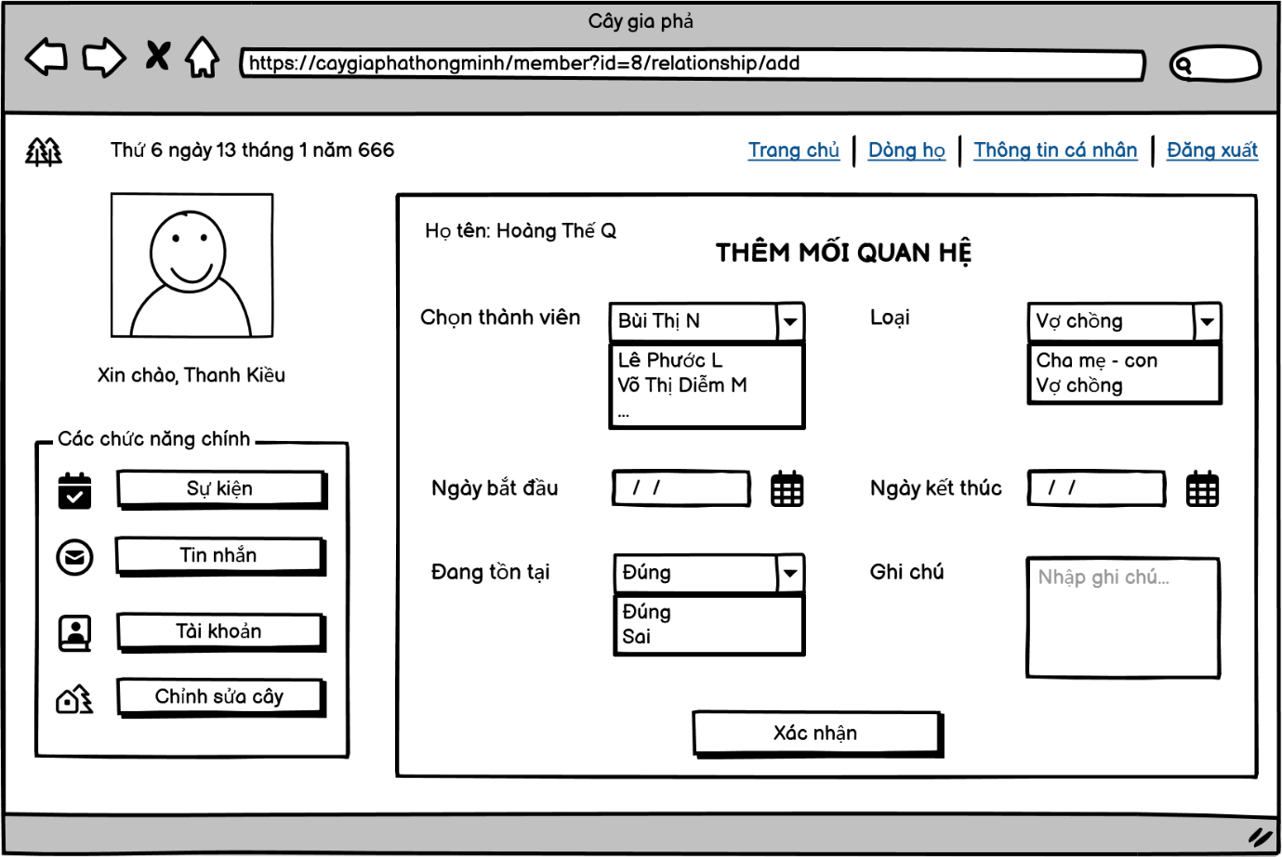

***Hình 3.51****. Trang thêm quan hệ – Admin*

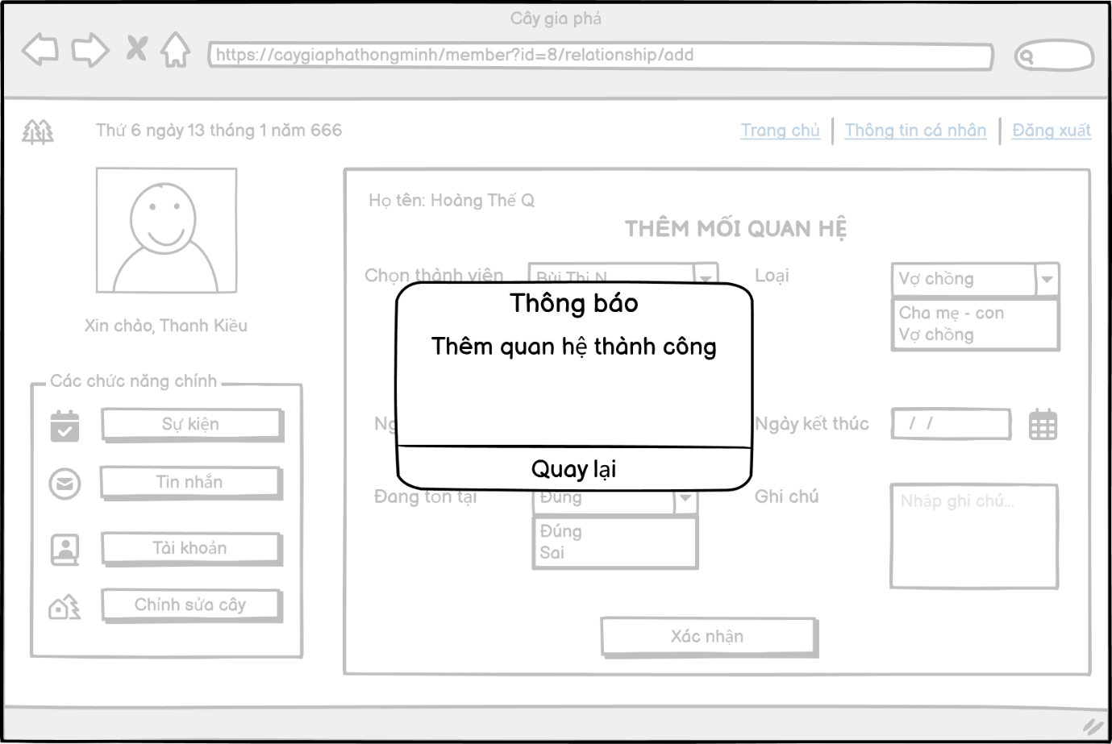

***Hình 3.52****. Trang thêm quan hệ thành công – Admin*

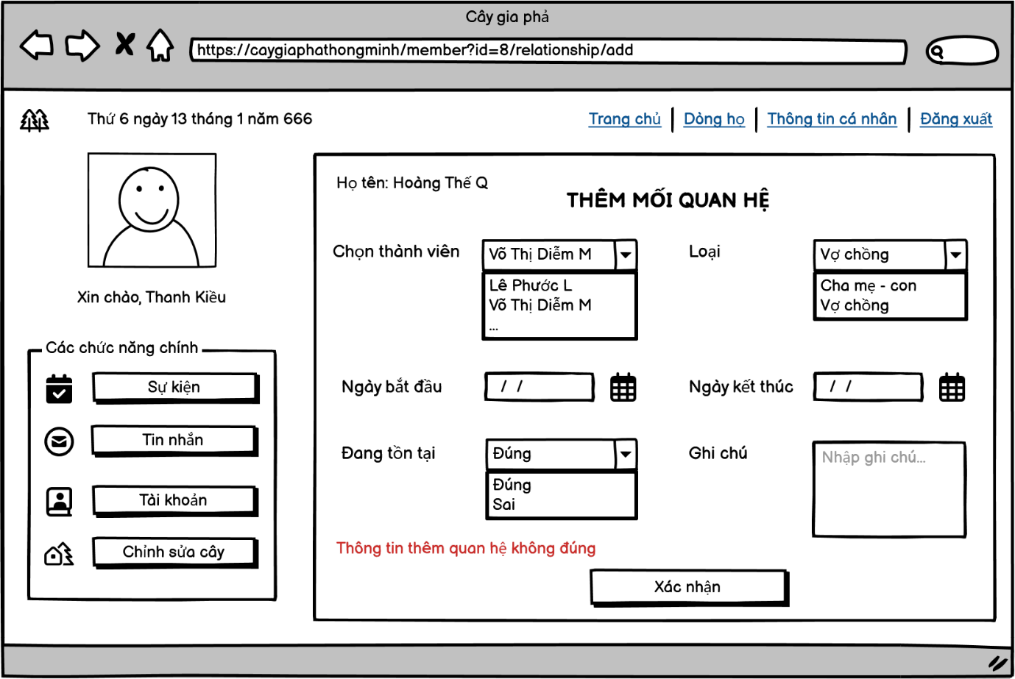

***Hình 3.53****. Trang thêm quan hệ thất bại – Admin*

#### 3.2.20. Trang quan hệ - Sửa

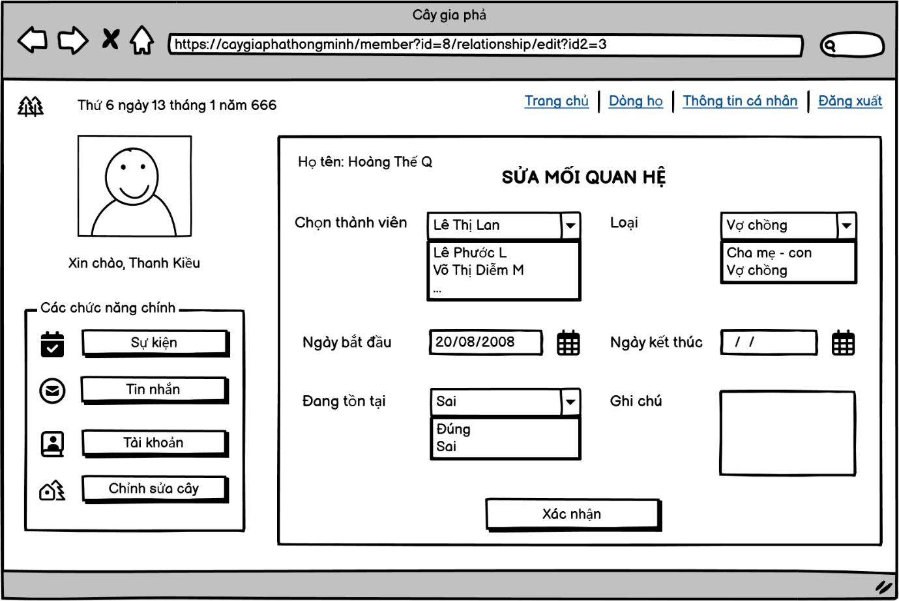

***Hình 3.54****. Trang sửa quan hệ – Admin*

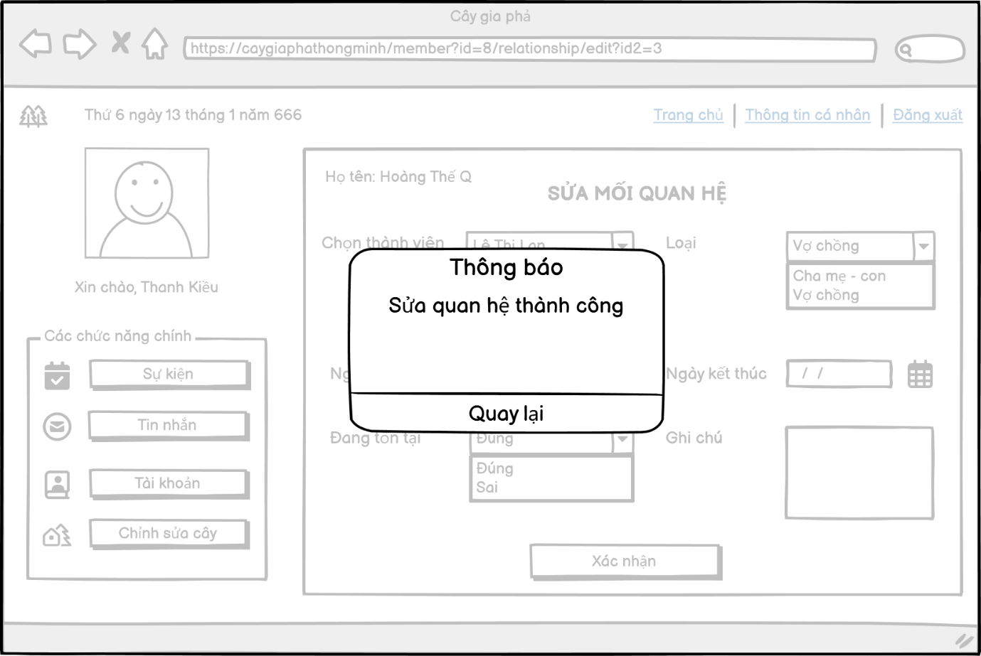

***Hình 3.55****. Trang sửa quan hệ thành công – Admin*

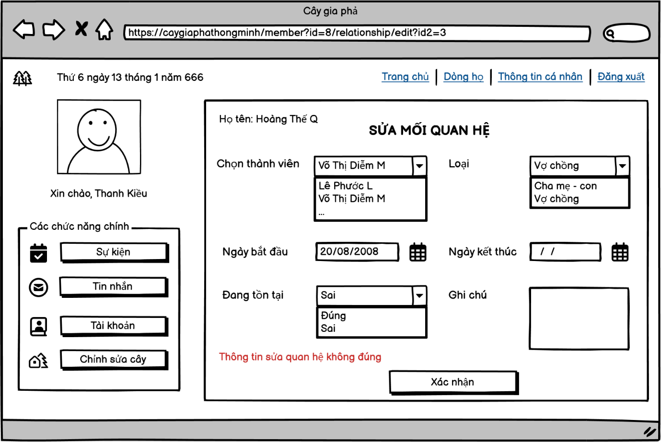

***Hình 3.56****. Trang sửa quan hệ thất bại – Admin*

#### 3.2.21. Trang quan hệ - Xóa

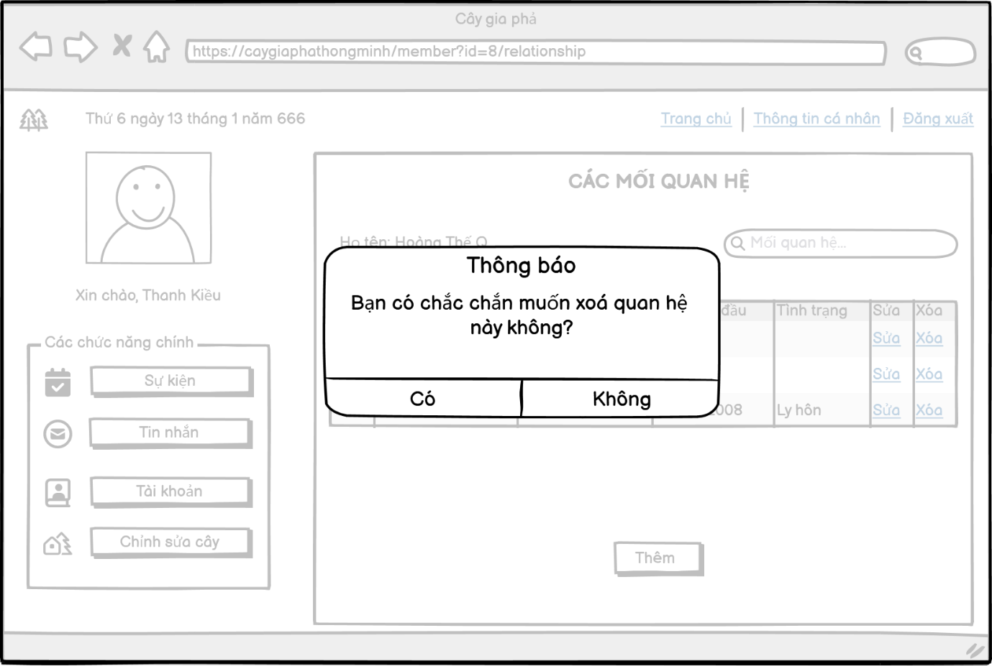

***Hình 3.57****. Trang xóa quan hệ – Admin*

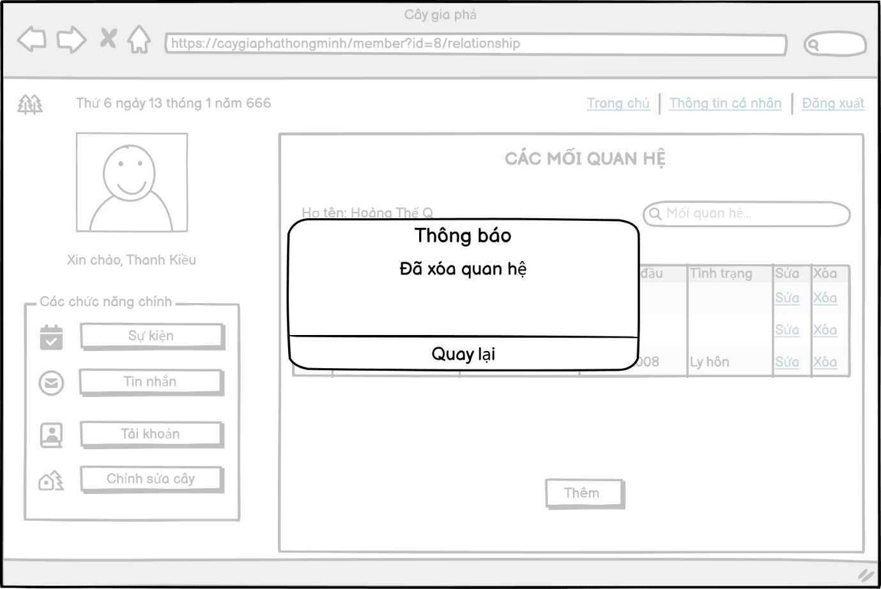

***Hình 3.58****. Trang xóa quan hệ thành công – Admin*

#### 3.2.22. Trang thành tích

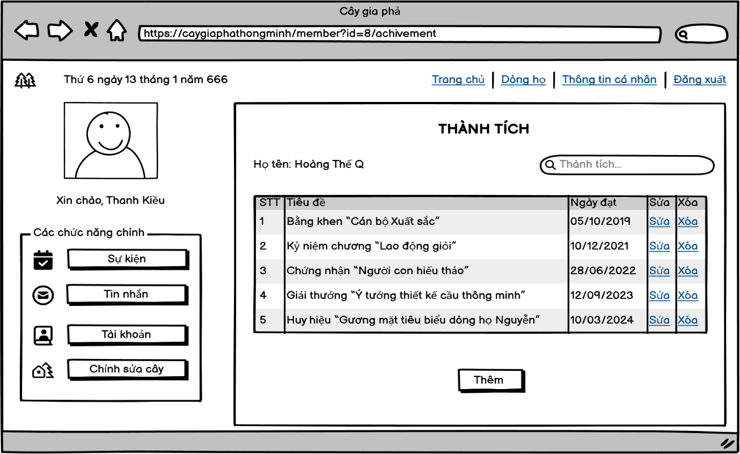

***Hình 3.59****. Trang thành tích – Admin*

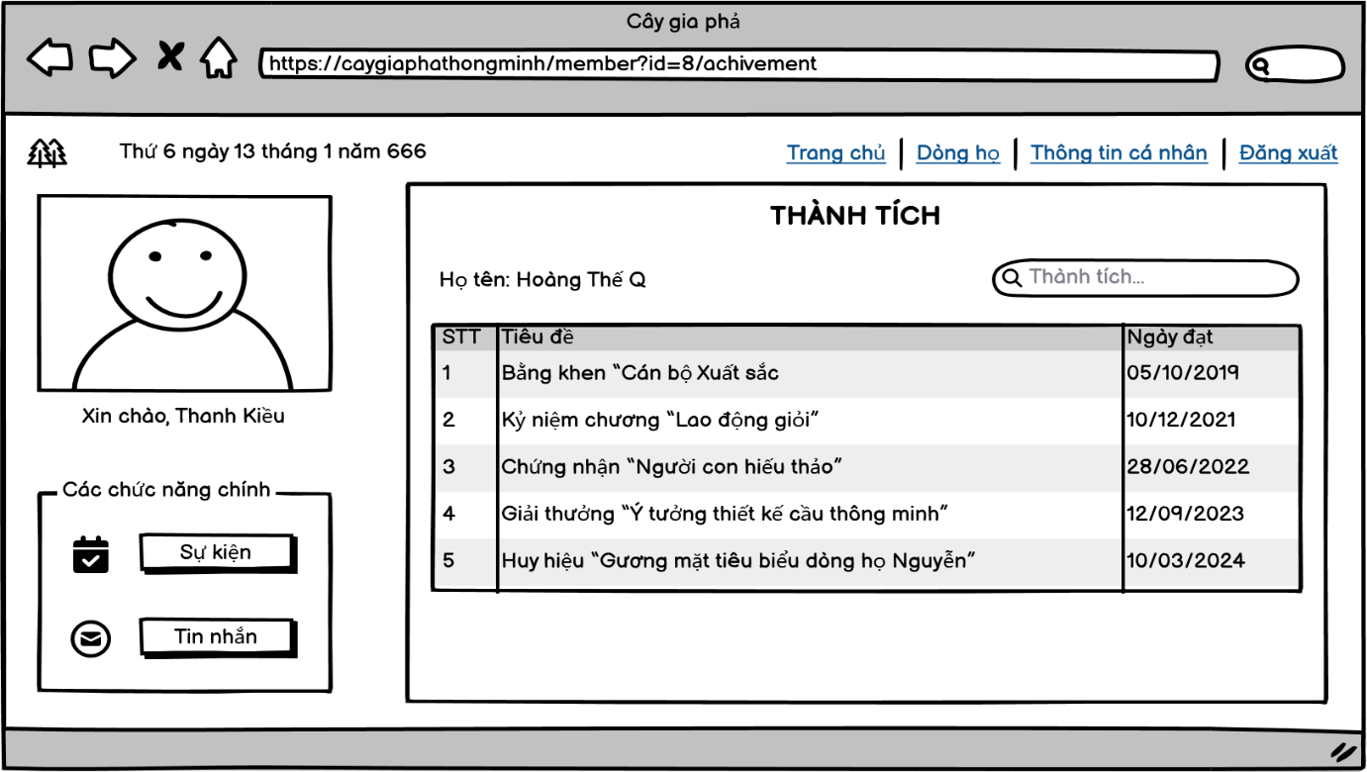

***Hình 3.60****. Trang thành tích – User*

#### 3.2.23. Trang thành tích - Xem chi tiết

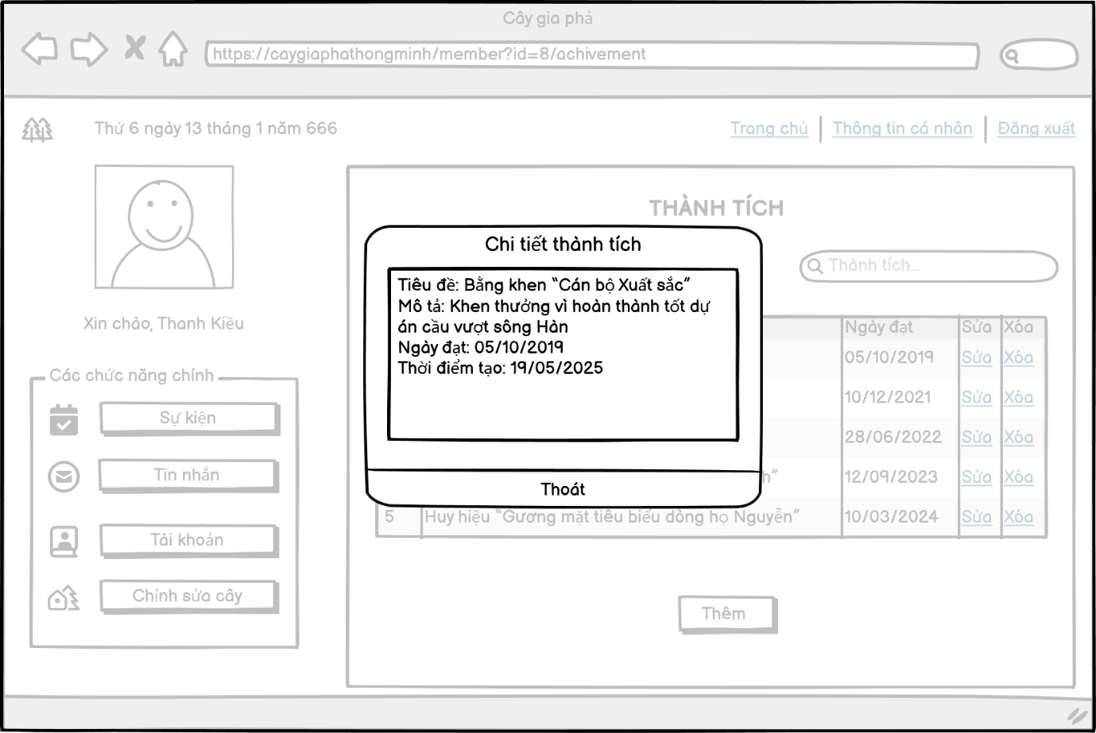

***Hình 3.61****. Trang xem chi tiết thành tích – Admin*

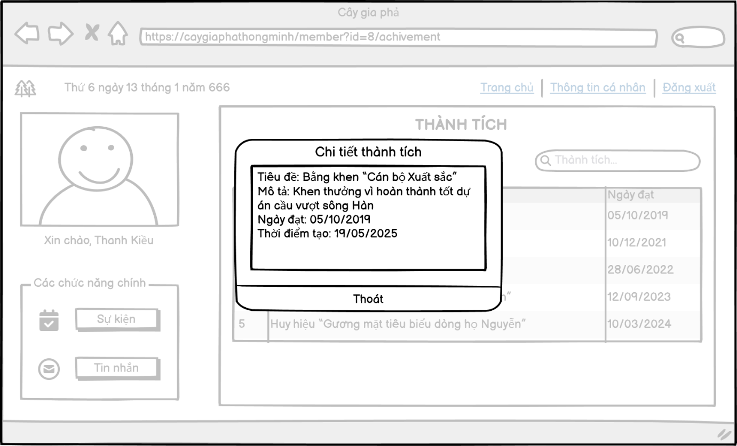

***Hình 3.62****. Trang xem chi tiết thành tích – User*

#### 3.2.24. Trang thành tích - Thêm

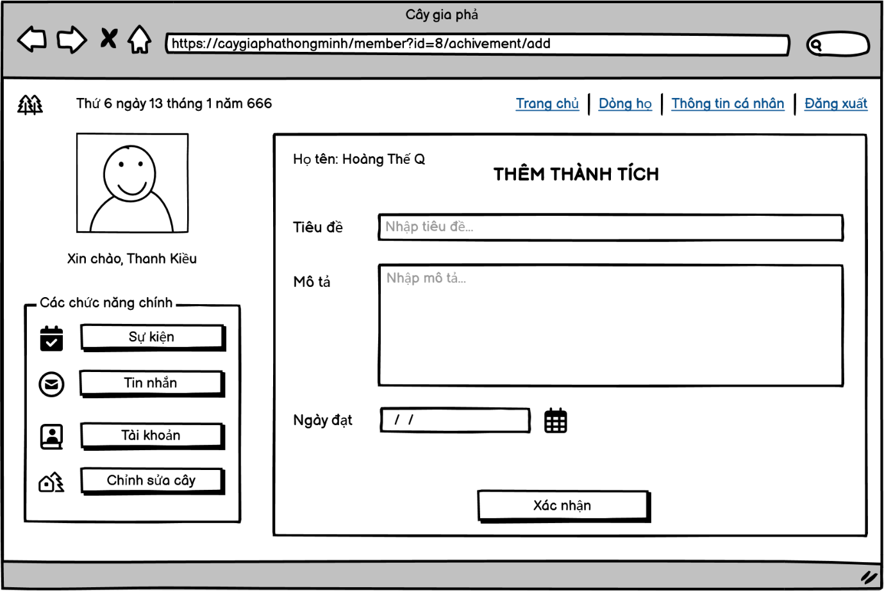

***Hình 3.63****. Trang thêm thành tích – Admin*

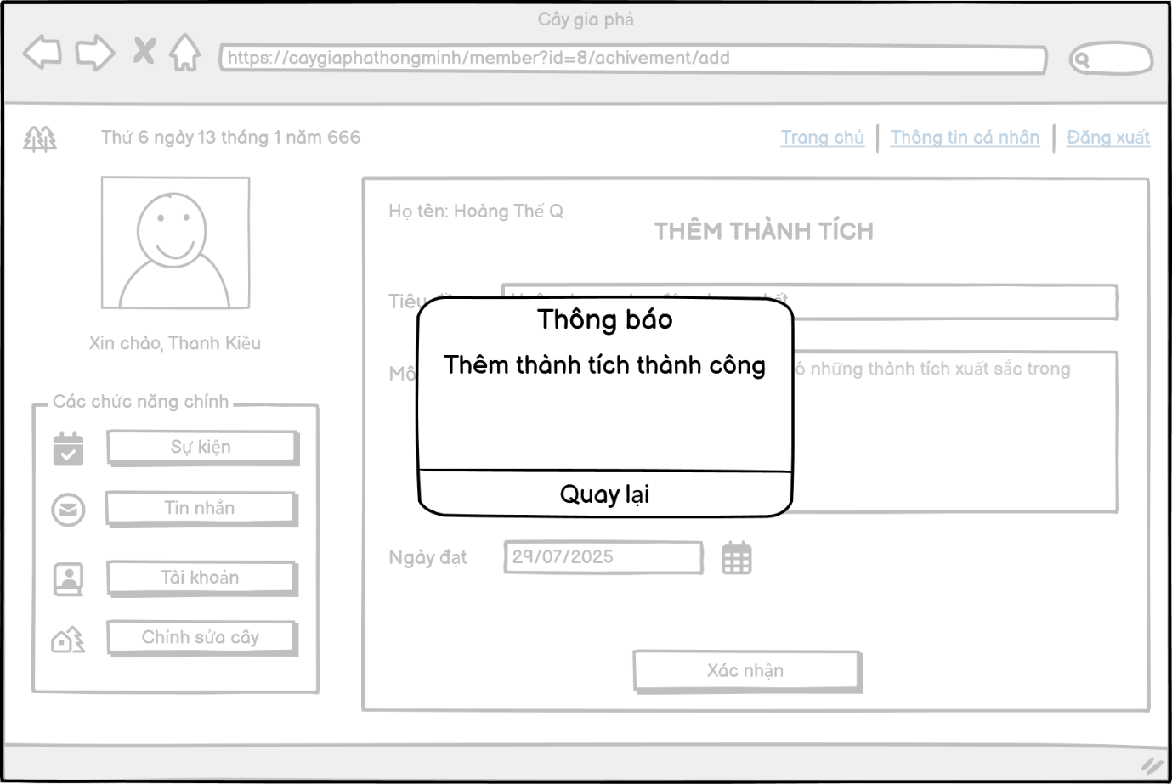

***Hình 3.64****. Trang thêm thành tích thành công – Admin*

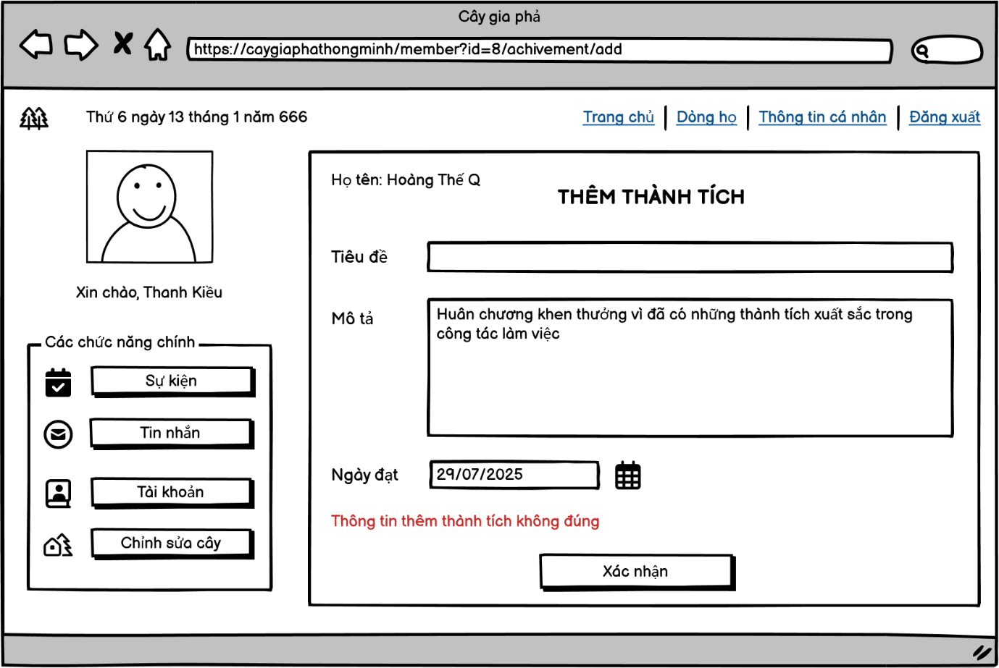

***Hình 3.65****. Trang thêm thành tích thất bại – Admin*

#### 3.2.25. Trang thành tích - Sửa

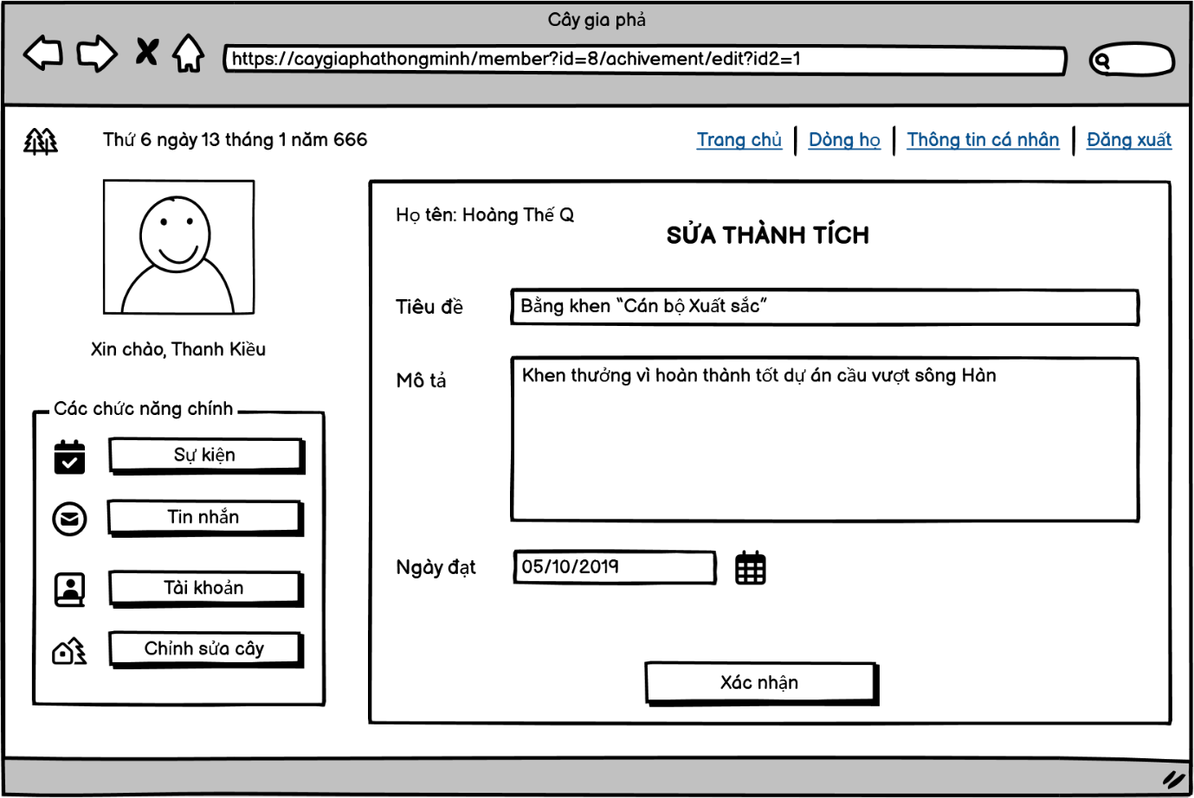

***Hình 3.66****. Trang sửa thành tích – Admin*

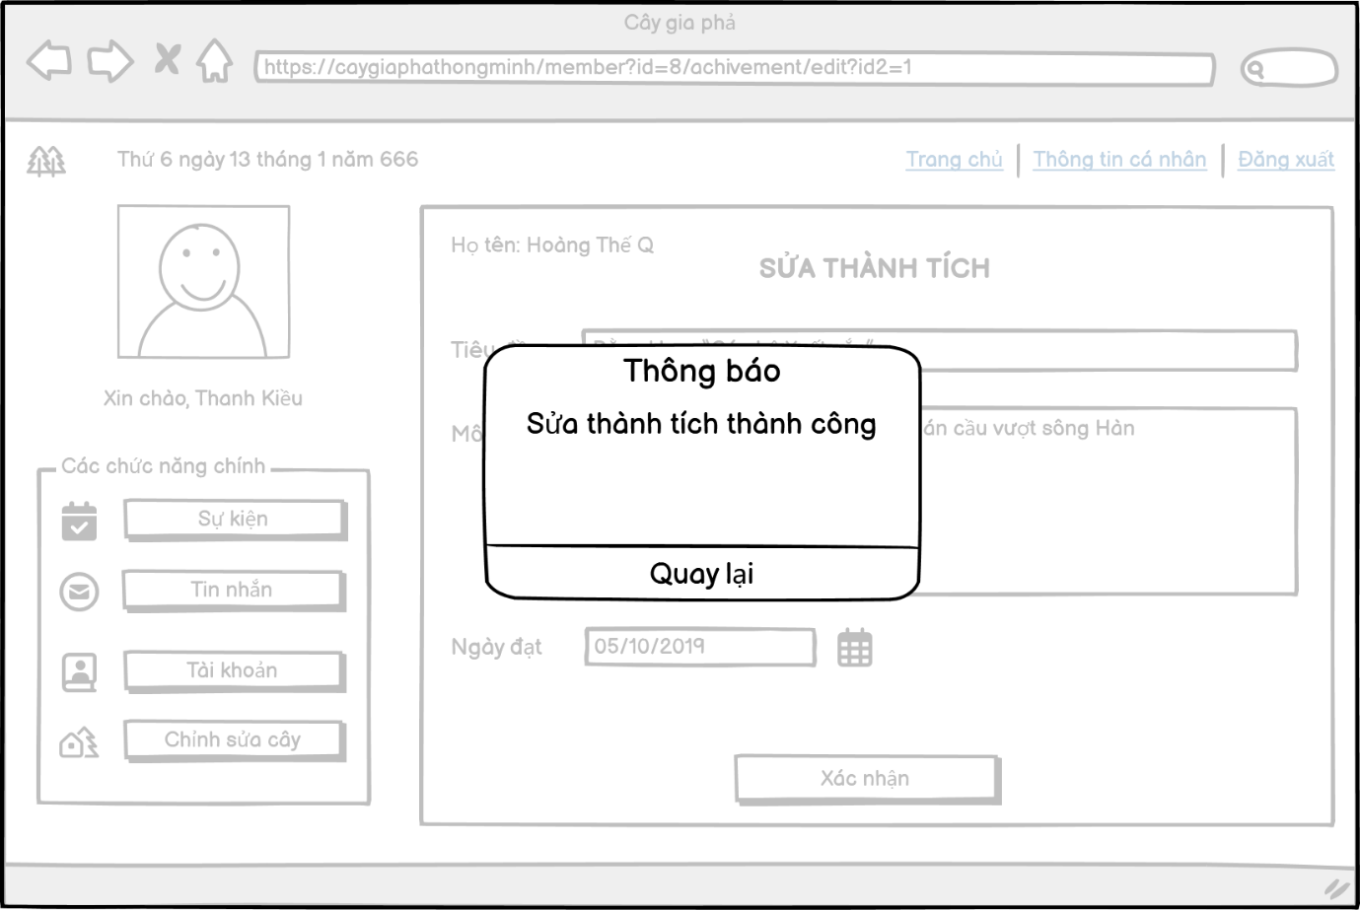

***Hình 3.67****. Trang sửa thành tích thành công – Admin*

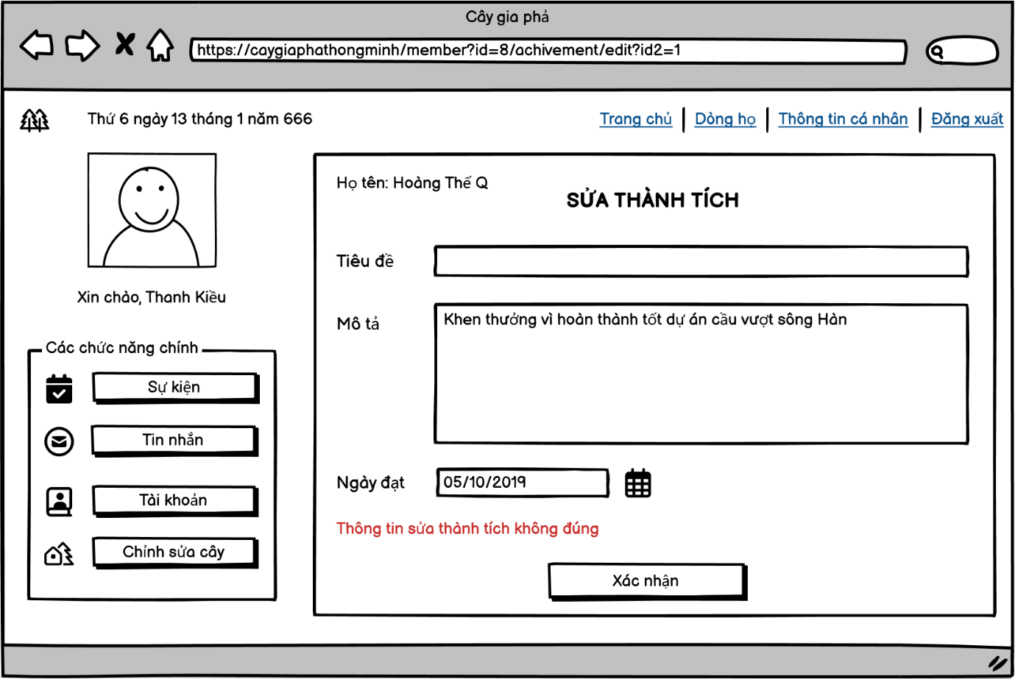

***Hình 3.68****. Trang sửa thành tích thất bại – Admin*

#### 3.2.26. Trang thành tích - Xóa

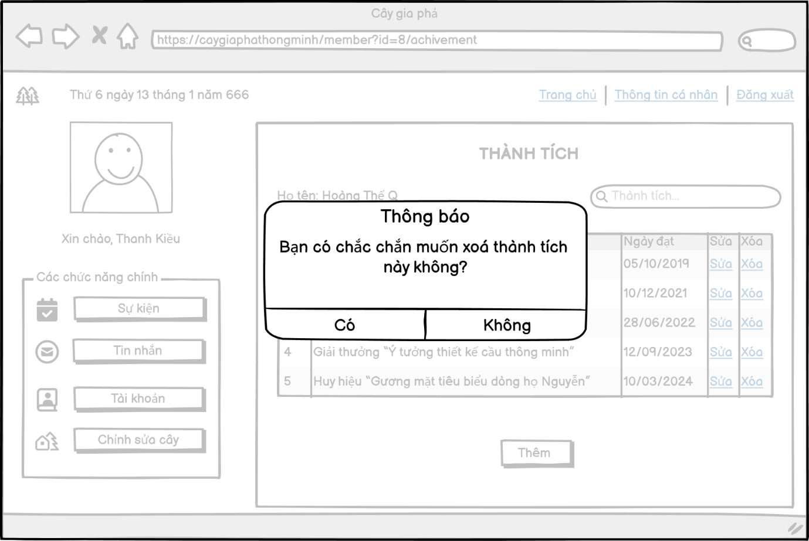

***Hình 3.69****. Trang xóa thành tích – Admin*

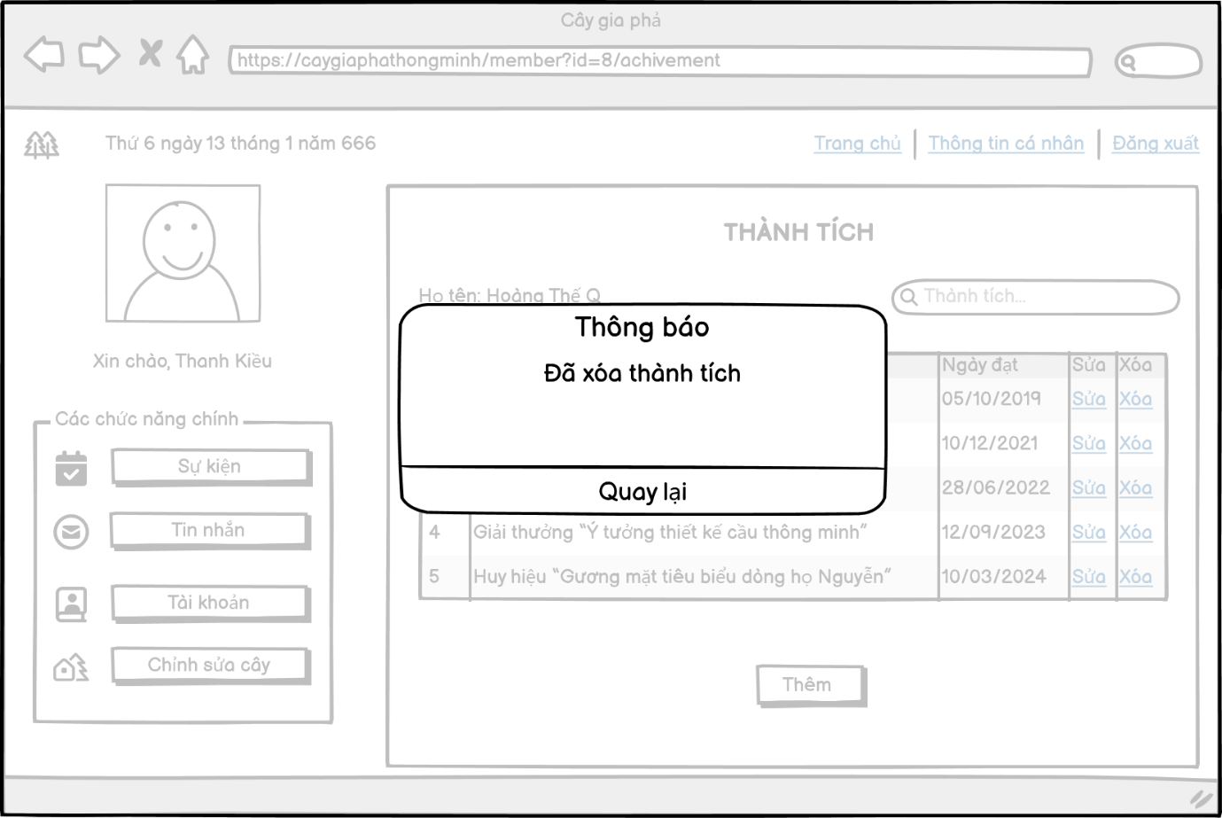

***Hình 3.70****. Trang xóa thành tích thành công – Admin*

#### 3.2.27. Trang thành viên

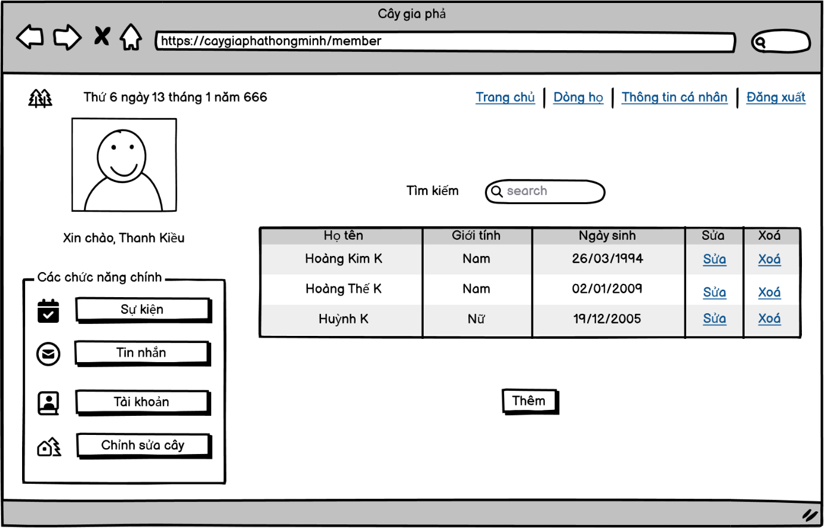

***Hình 3.71****. Trang thành viên – Admin*

#### 3.2.28. Trang thành viên – Xem chi tiết 2

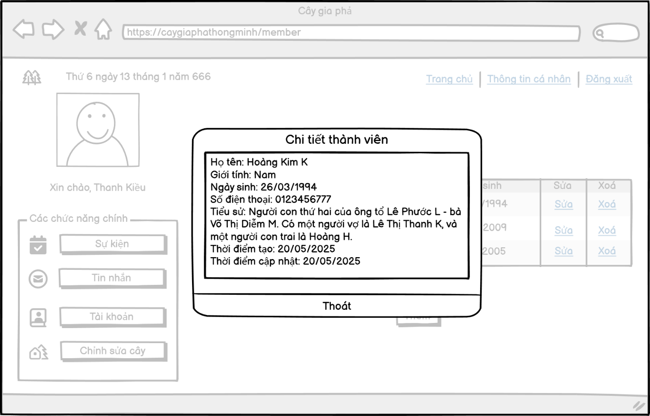

***Hình 3.72****. Trang xem chi tiết thành viên 2 – Admin*

#### 3.2.29. Trang thành viên - Thêm

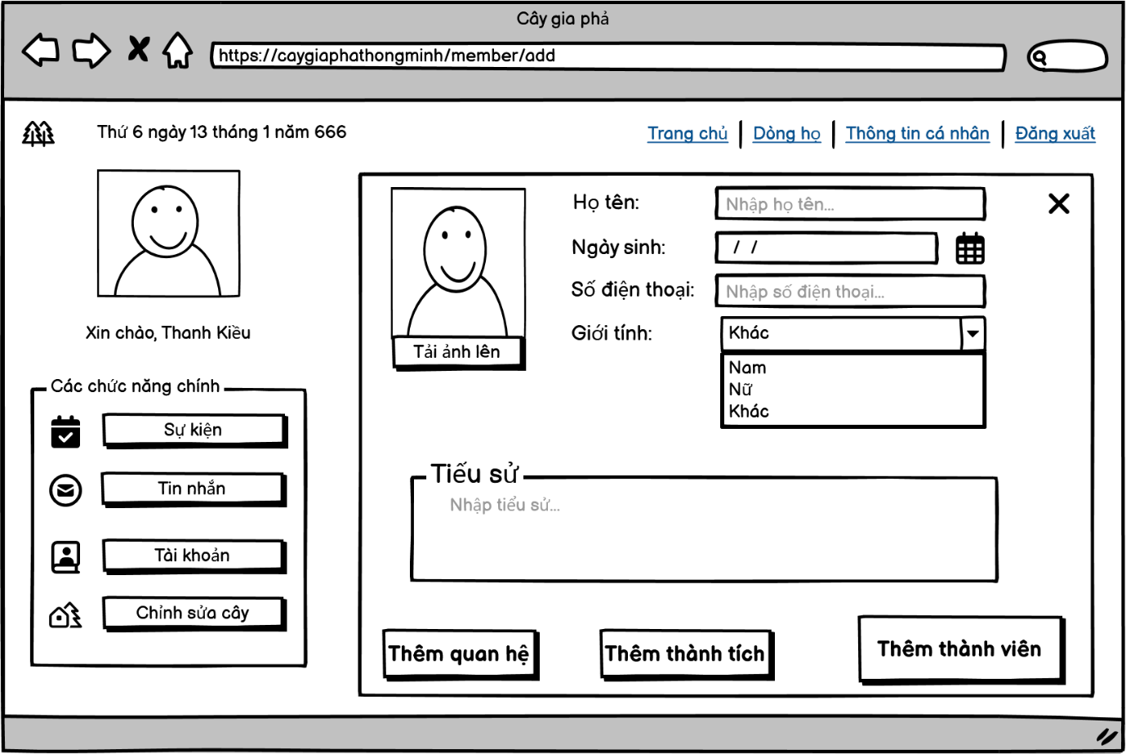

***Hình 3.73****. Trang thêm thành viên – Admin*

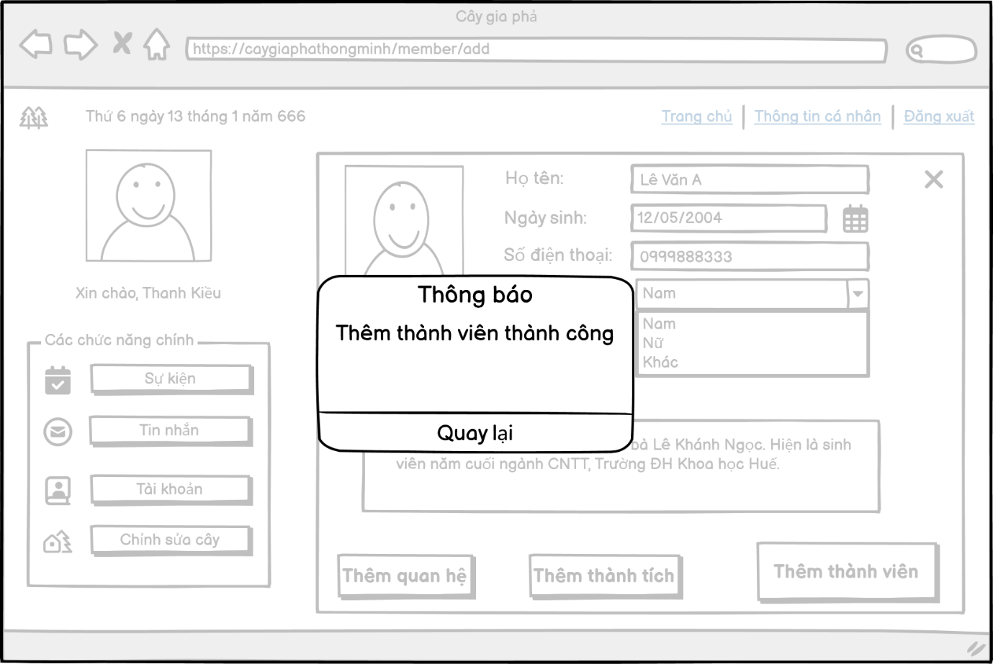

***Hình 3.74****. Trang thêm thành viên thành công – Admin*

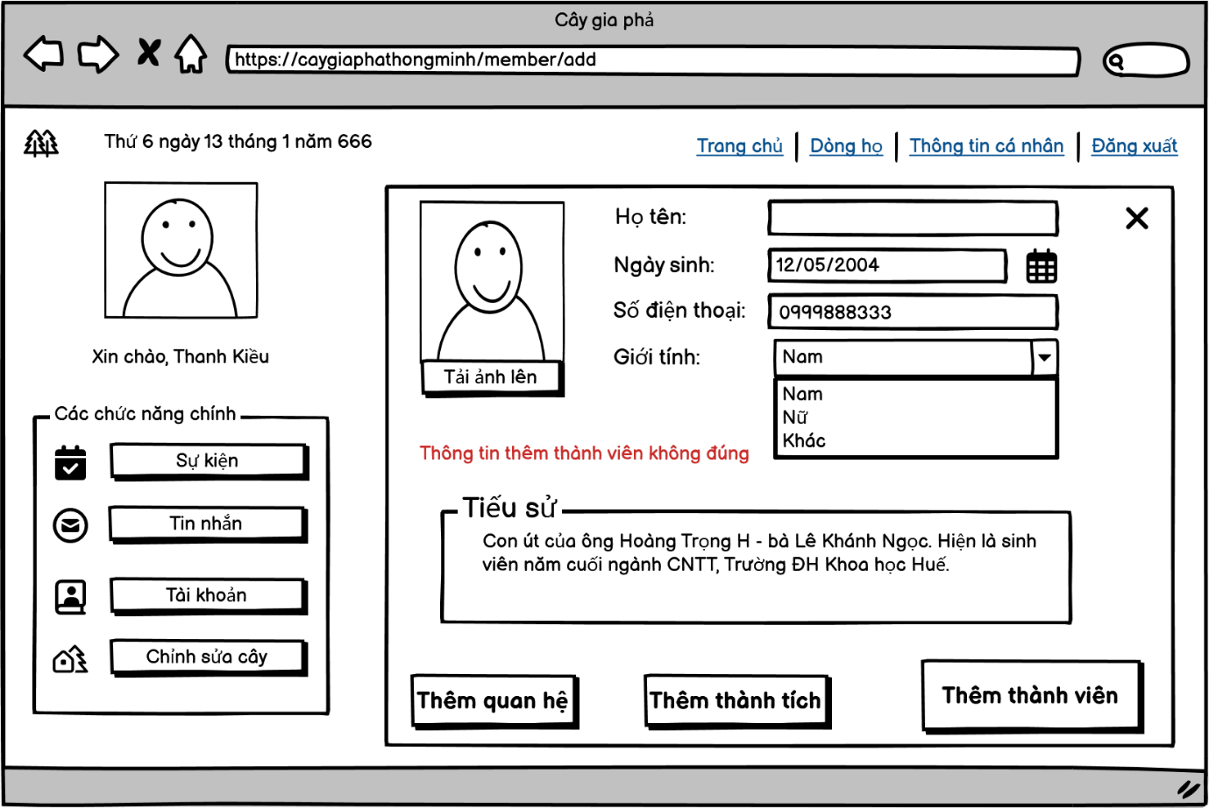

***Hình 3.75****. Trang thêm thành viên thất bại – Admin*

#### 3.2.30. Trang thành viên - Sửa

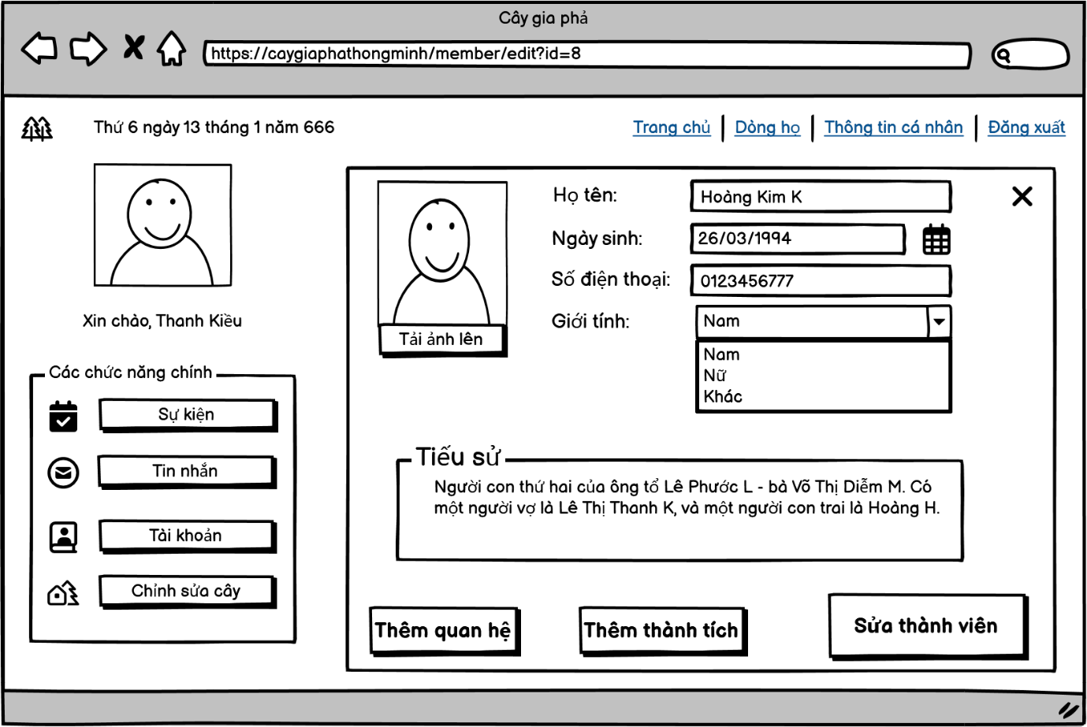

***Hình 3.76****. Trang sửa thành viên – Admin*

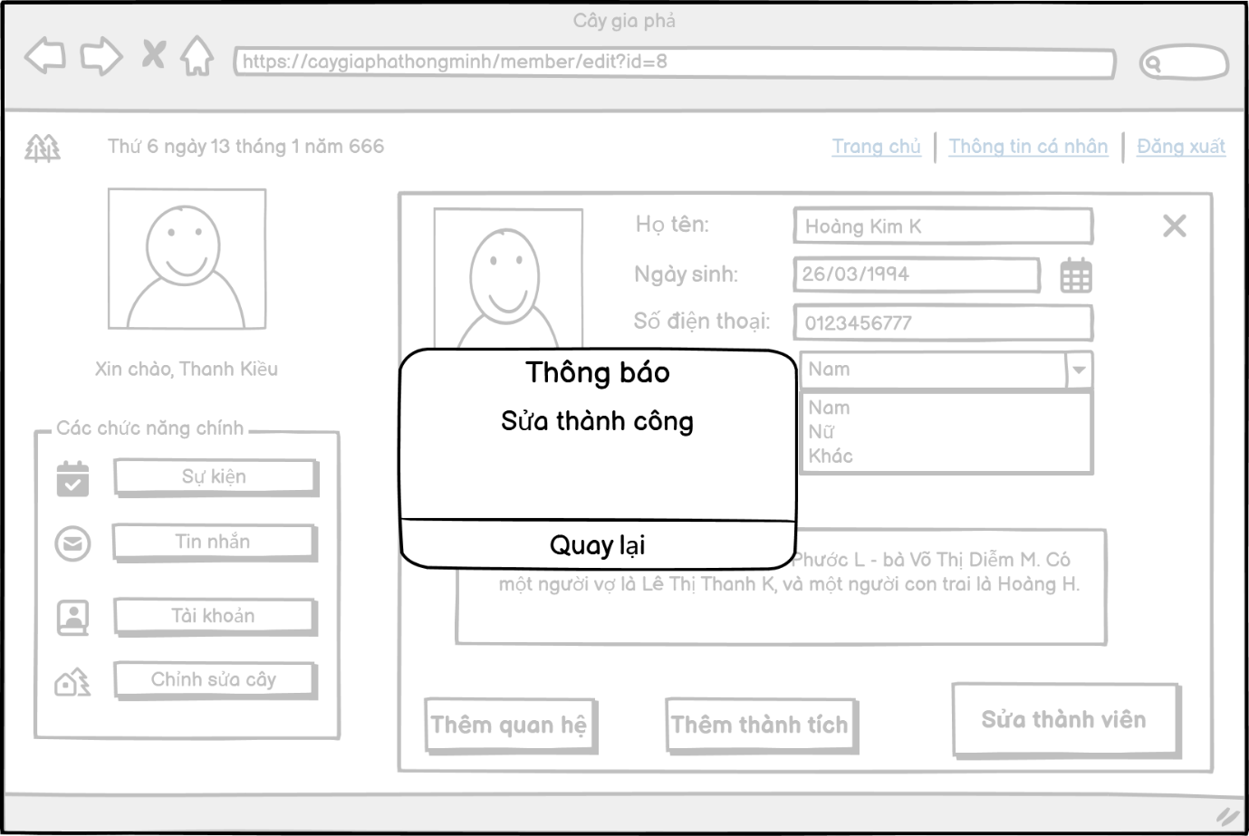

***Hình 3.77****. Trang sửa thành viên thành công – Admin*

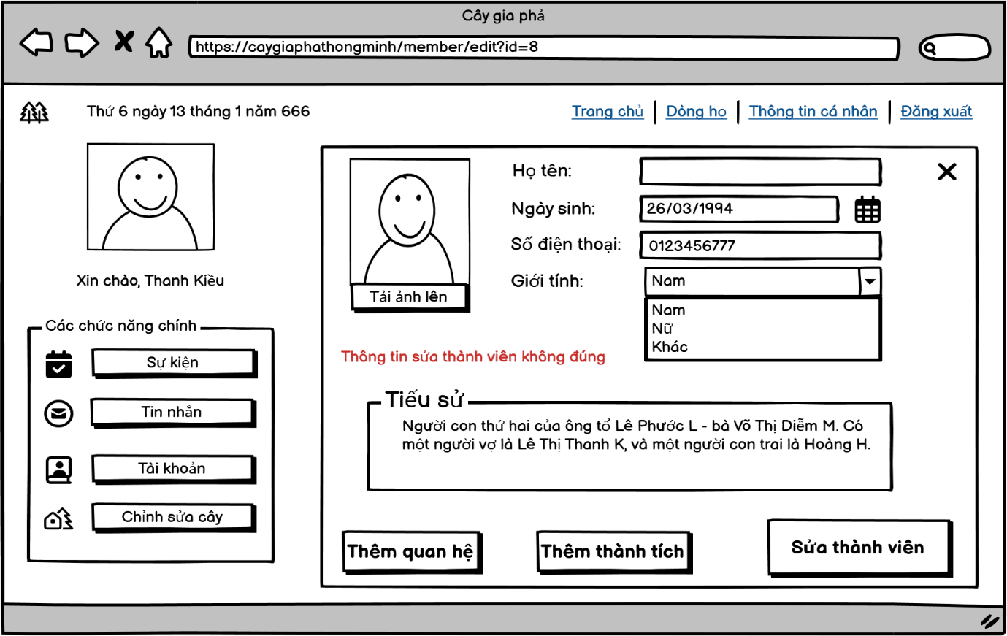

***Hình 3.78****. Trang sửa thành viên thất bại – Admin*

#### 3.2.31. Trang thành viên - Xóa

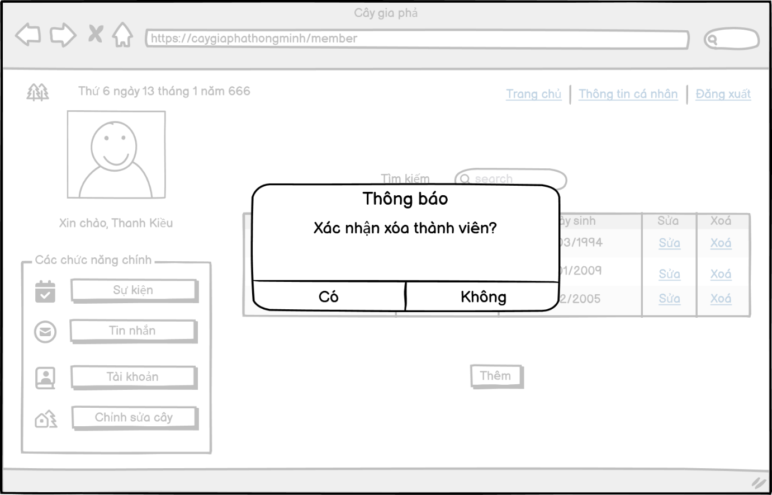

***Hình 3.79****. Trang xóa thành viên – Admin*

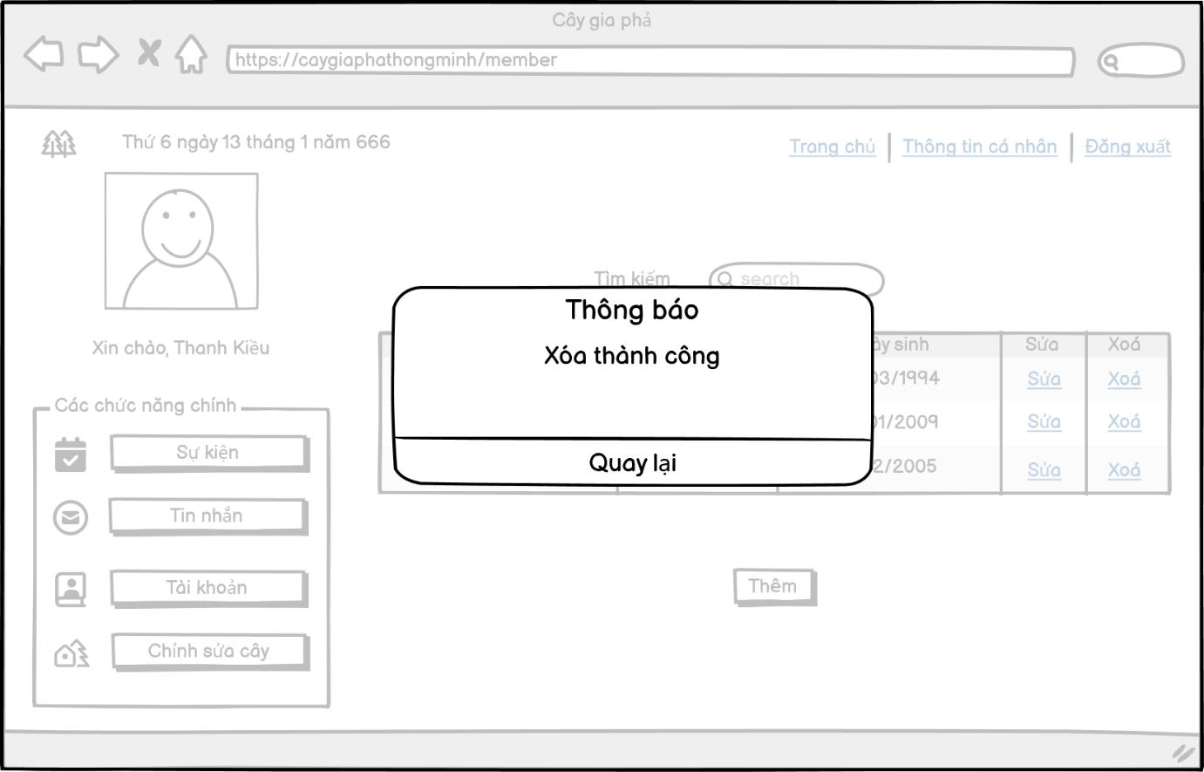

***Hình 3.80****. Trang xóa thành viên thành công – Admin*

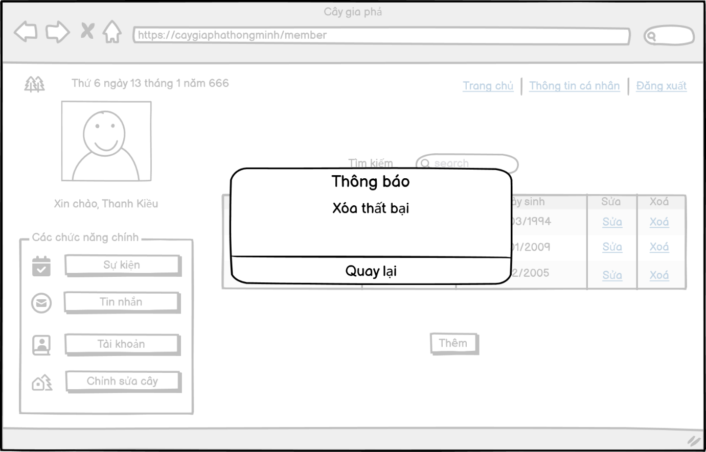

***Hình 3.81****. Trang xóa thành viên thất bại – Admin*

#### 3.2.32. Trang chọn phương thức nhắn tin

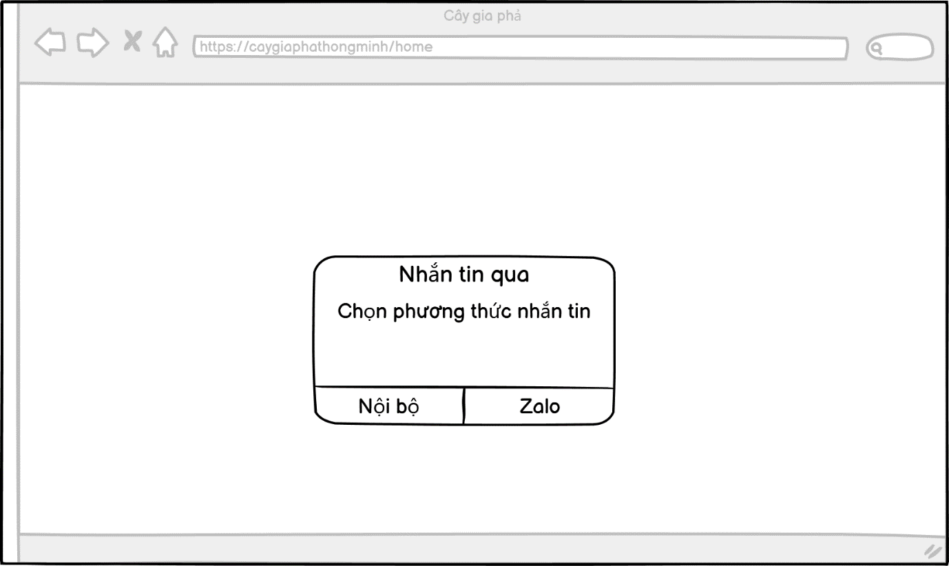

***Hình 3.82****. Trang chọn phương thức nhắn tin – Admin*

#### 3.2.33. Trang nhắn tin – Nội bộ

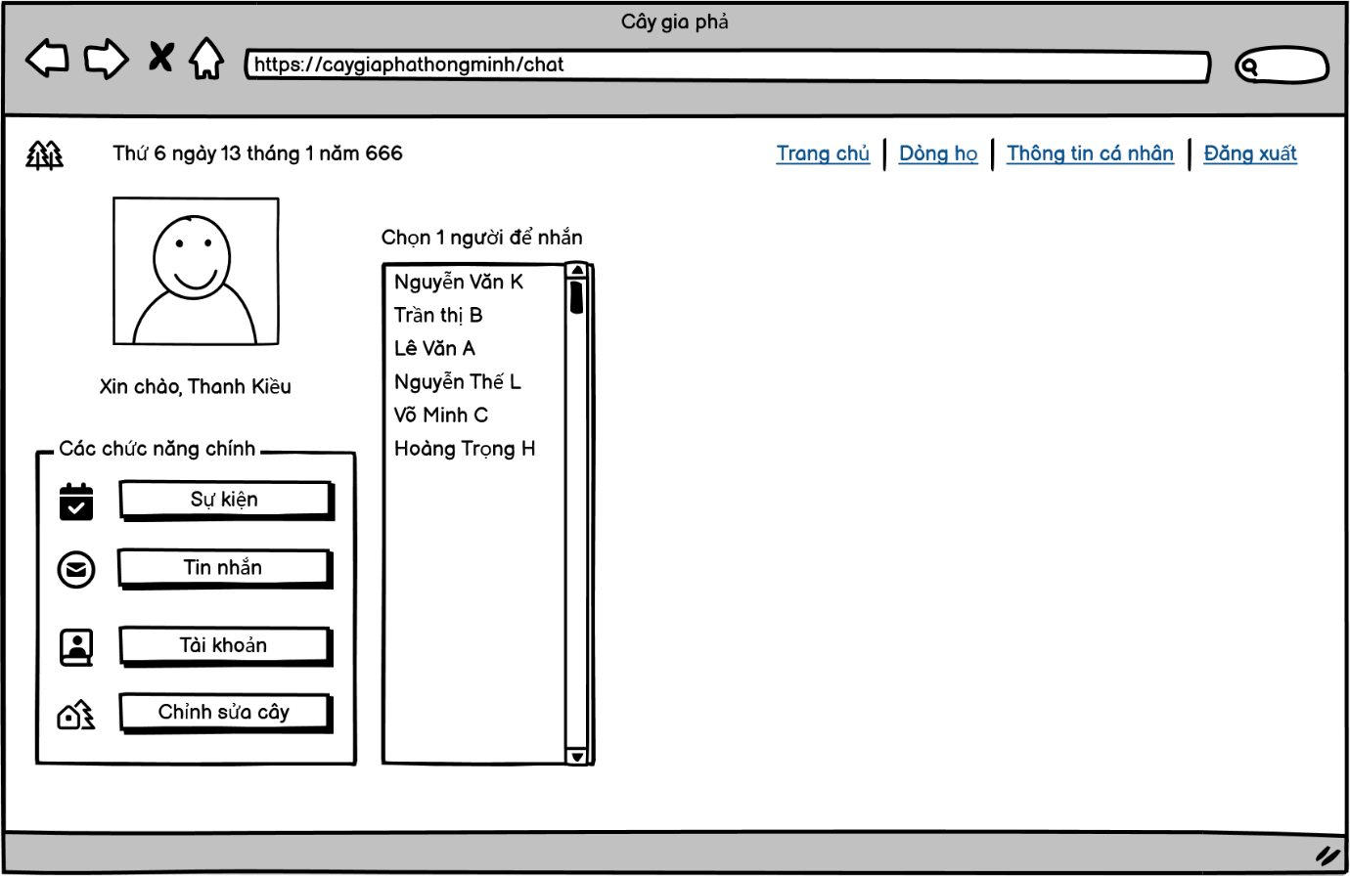

***Hình 3.83****. Trang nhắn tin nội bộ – Admin*

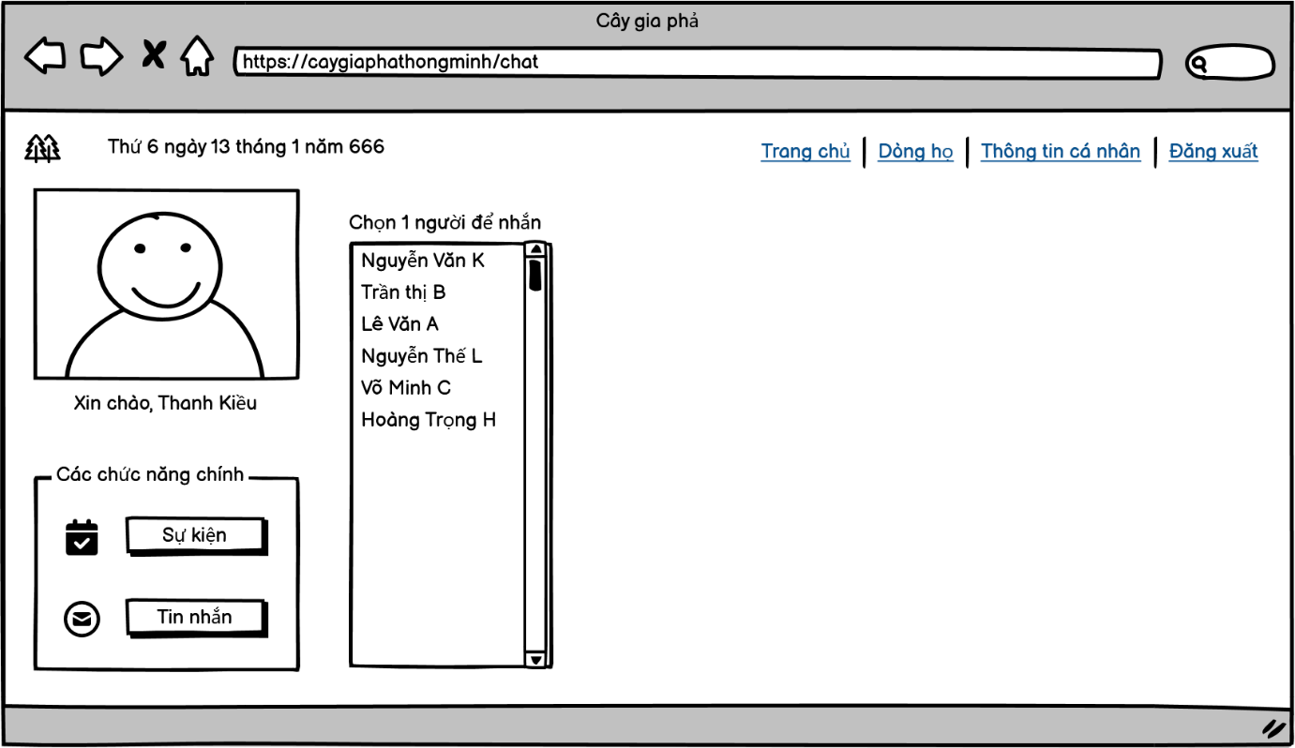

***Hình 3.84****. Trang nhắn tin nội bộ – User*

#### 3.2.34. Trang nhắn tin – Nội bộ - Chi tiết

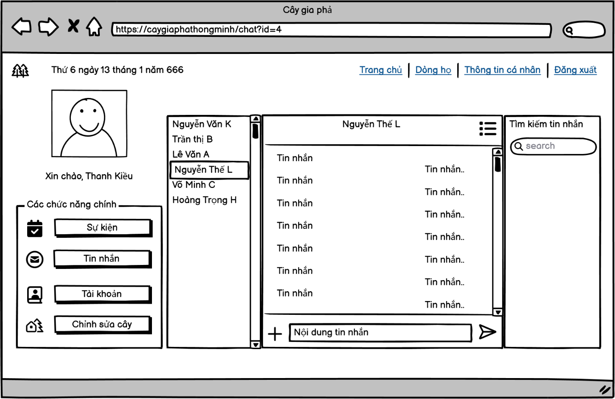

***Hình 3.85****. Trang nhắn tin nội bộ chi tiết – Admin*

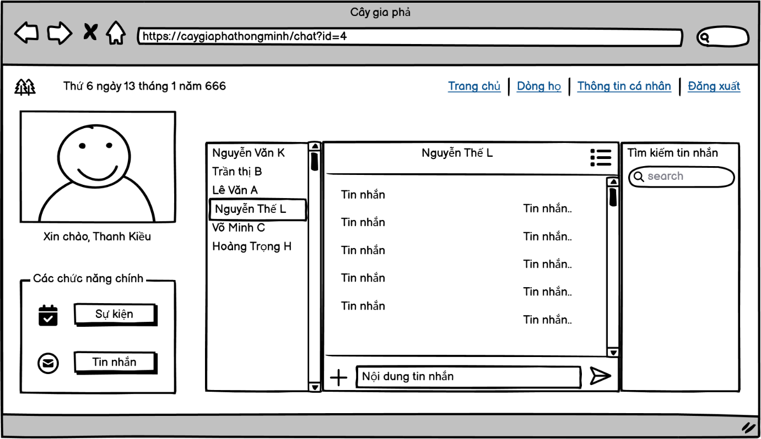

***Hình 3.86****. Trang nhắn tin nội bộ chi tiết – User*

#### 3.2.35. Trang dòng họ

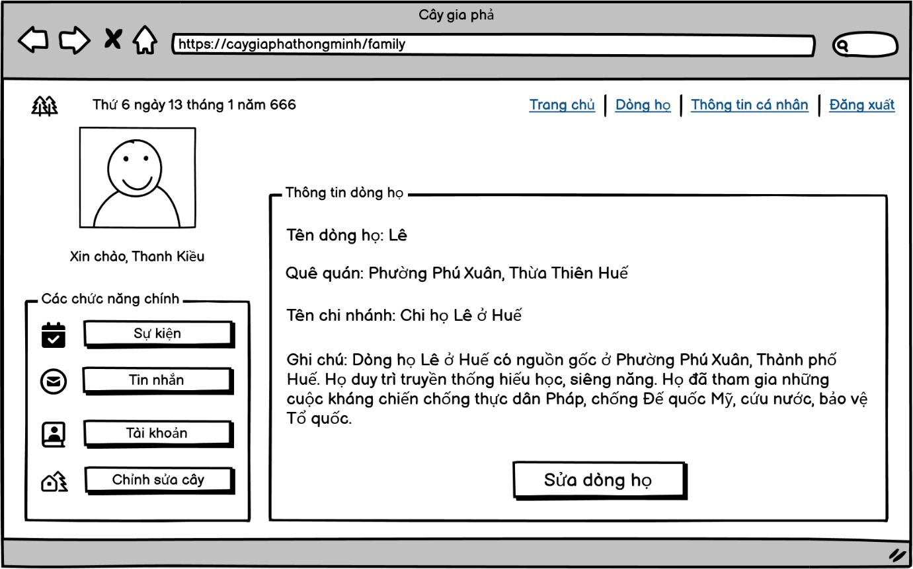

***Hình 3.87****. Trang dòng họ – Admin*

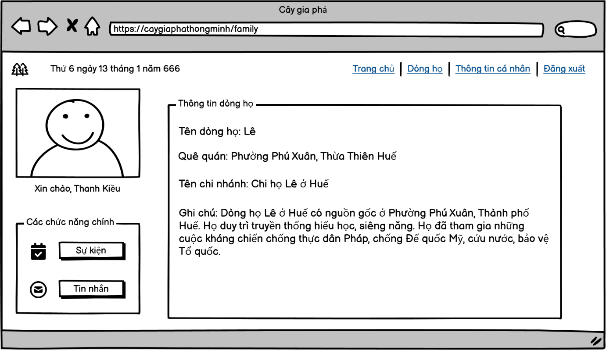

***Hình 3.88****. Trang dòng họ – User*

#### 3.2.36. Trang dòng họ - Sửa

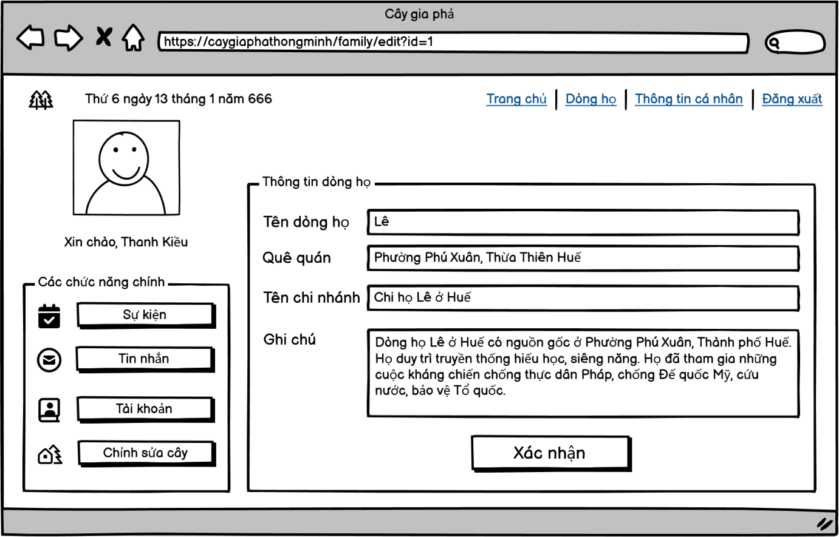

***Hình 3.89****. Trang sửa dòng họ – Admin*

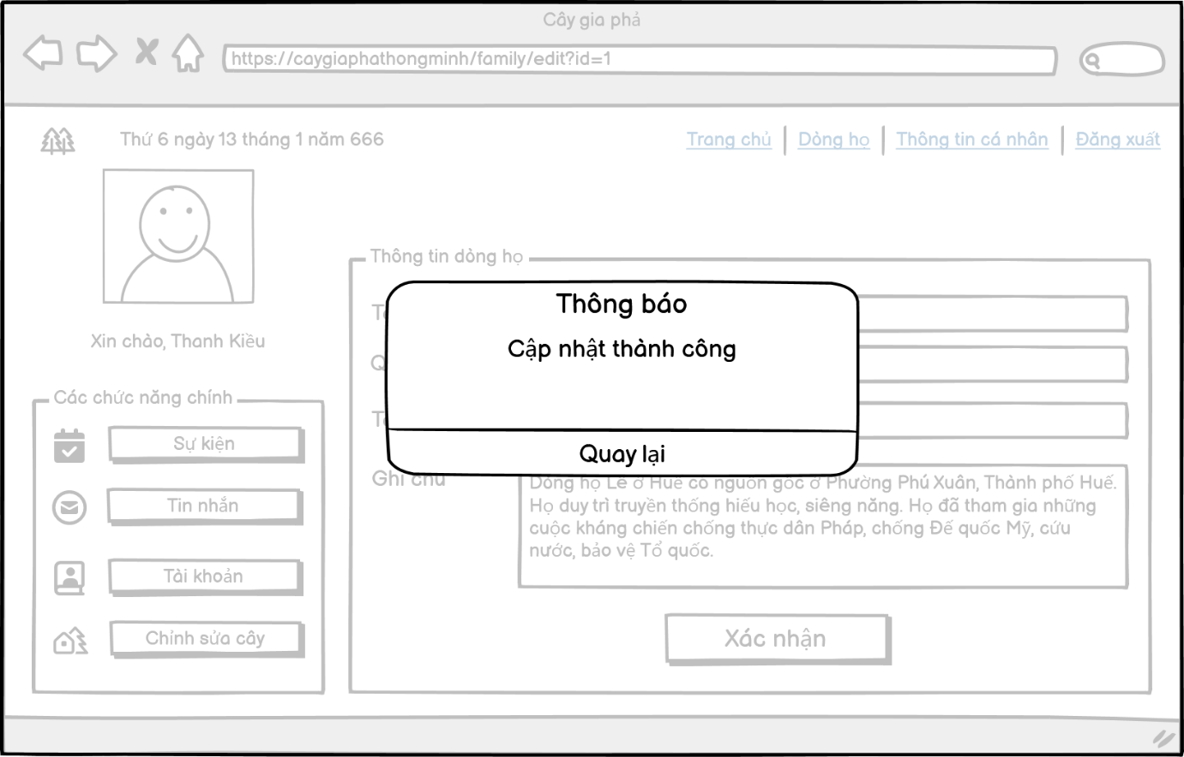

***Hình 3.90****. Trang sửa dòng họ thành công – Admin*

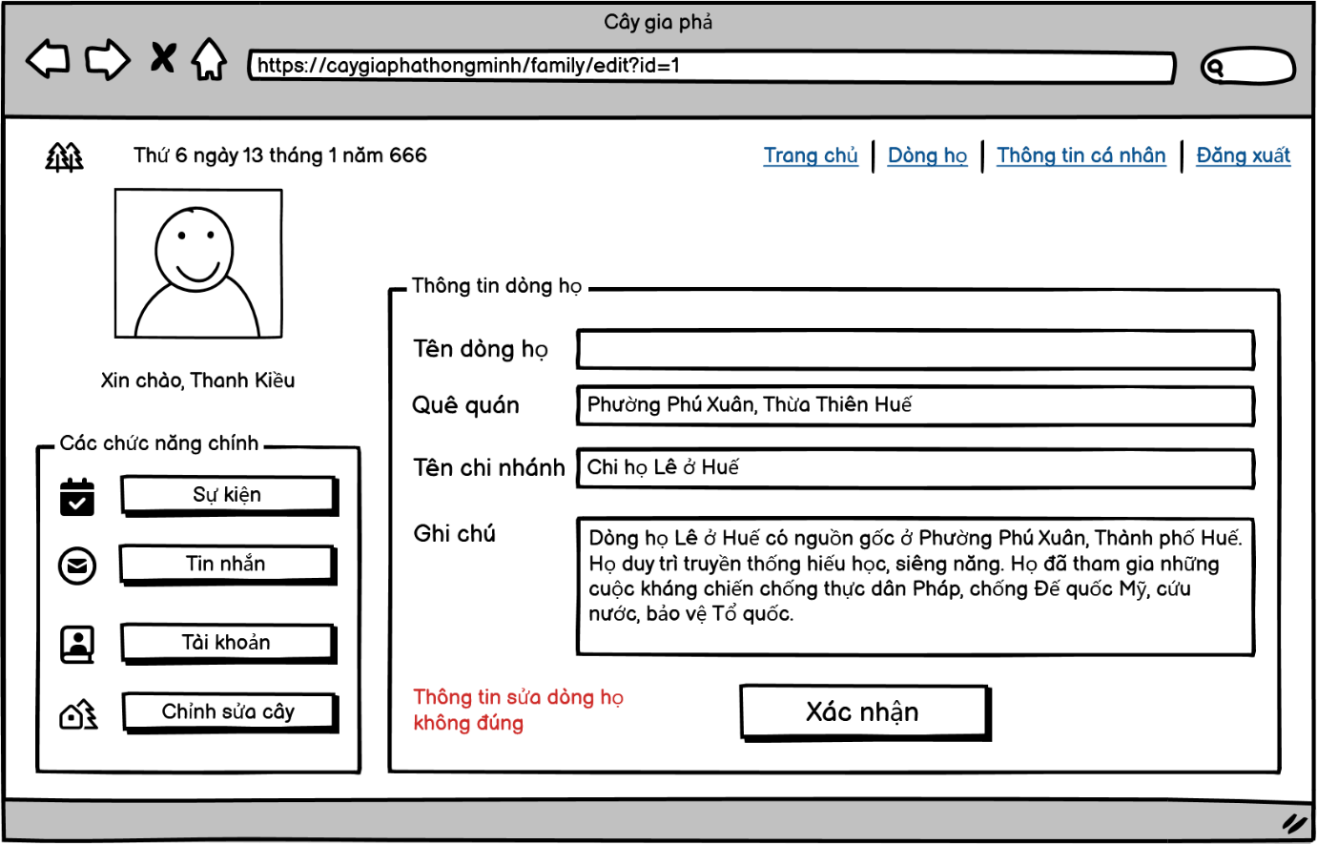

***Hình 3.91****. Trang sửa dòng họ thất bại – Admin*

### 3.3. Thiết kế cơ sở dữ liệu

#### 3.3.1. Các bảng được suy ra

* **Bảng dongho (Dòng họ):**

|  |  |
| --- | --- |
| **Bảng dongho** | |
| **Thuộc tính** | id, ten, quequan, tenchinhanh, ghichu, thoidiemtao |
| **Ràng buộc và quy tắc nghiệp vụ** | **Phụ thuộc hàm** |
| Mỗi dòng họ có một tên | id 🡪 ten |
| Mỗi dòng họ có một quê quán | id 🡪 quequan |
| Mỗi dòng họ có thể có một tên chi nhánh | id 🡪 tenchinhanh |
| Mỗi dòng họ có thể có một ghi chú | id 🡪 ghichu |
| Mỗi dòng họ có một thời điểm tạo | id 🡪 thoidiemtao |
| **Chuẩn hoá:**  Khoá K = (id)  Không vi phạm chuẩn  🡪 Không tách | |

* **Bảng thanhvien (Thành viên):**

|  |  |
| --- | --- |
| **Bảng thanhvien** | |
| **Thuộc tính** | id, dongho_id, hoten, gioitinh, ngaysinh, noisinh, diachi, sdt, tieusu, anh_url, tinhtrang, thoidiemtao, thoidiemcapnhat |
| **Ràng buộc và quy tắc nghiệp vụ** | **Phụ thuộc hàm** |
| Mỗi thành viên dòng họ thuộc một dòng họ | id 🡪 dongho_id |
| Mỗi thành viên dòng họ có một họ tên | id 🡪 hoten |
| Mỗi thành viên dòng họ có một giới tính | id 🡪 gioitinh |
| Mỗi thành viên dòng họ có một ngày sinh | id 🡪 ngaysinh |
| Mỗi thành viên dòng họ có một nơi sinh | id 🡪 noisinh |
| Mỗi thành viên dòng họ có một địa chỉ | id 🡪 diachi |
| Mỗi thành viên dòng họ có thể có một số điện thoại | id 🡪 sdt |
| Mỗi thành viên dòng họ có thể có một tiểu sử | id 🡪 tieusu |
| Mỗi thành viên dòng họ có một ảnh | id 🡪 anh_url |
| Mỗi thành viên dòng họ có một tình trạng | id 🡪 tinhtrang |
| Mỗi thành viên dòng họ có một thời điểm tạo | id 🡪 thoidiemtao |
| Mỗi thành viên dòng họ có một thời điểm cập nhật | id 🡪 thoidiemcapnhat |
| **Chuẩn hoá:**  Khoá K = (id)  Không vi phạm chuẩn  🡪 Không tách | |

* **Bảng quanhe_vochong (Quan hệ - Vợ chồng):**

|  |  |
| --- | --- |
| **Bảng quanhe_vochong** | |
| **Thuộc tính** | id, thanhvien1_id, thanhvien2_id, ngaybatdau, ngayketthuc, tinhtrang, ghichu, thoidiemtao |
| **Ràng buộc và quy tắc nghiệp vụ** | **Phụ thuộc hàm** |
| Mỗi quan hệ vợ chồng có thể có một thành viên 1 | id 🡪 thanhvien1_id |
| Mỗi quan hệ vợ chồng có thể có một thành viên 2 | id 🡪 thanhvien2_id |
| Mỗi quan hệ vợ chồng có một ngày bắt đầu | id 🡪 ngaybatdau |
| Mỗi quan hệ vợ chồng có thể có một ngày kết thúc | id 🡪 ngayketthuc |
| Mỗi quan hệ vợ chồng có một tình trạng | id 🡪 tinhtrang |
| Mỗi quan hệ vợ chồng có thể có một ghi chú | id 🡪 ghichu |
| Mỗi quan hệ vợ chồng có một thời điểm tạo | id 🡪 thoidiemtao |
| **Chuẩn hoá:**  Khoá K = (id)  Không vi phạm chuẩn  🡪 Không tách | |

* **Bảng quanhe_chamecon (Quan hệ - Cha mẹ con):**

|  |  |
| --- | --- |
| **Bảng quanhe_chamecon** | |
| **Thuộc tính** | id, cha_id, me_id, con_id, loaiquanhe, ghichu, thoidiemtao |
| **Ràng buộc và quy tắc nghiệp vụ** | **Phụ thuộc hàm** |
| Mỗi quan hệ cha mẹ - con có thể có một cha | id 🡪 cha_id |
| Mỗi quan hệ cha mẹ - con có thể có một mẹ | id 🡪 me_id |
| Mỗi quan hệ cha mẹ - con có một con | id 🡪 con_id |
| Mỗi quan hệ cha mẹ - con có một loại quan hệ | id 🡪 loaiquanhe |
| Mỗi quan hệ cha mẹ - con có thể có một ghi chú | id 🡪 ghichu |
| Mỗi quan hệ cha mẹ - con có một thời điểm tạo | id 🡪 thoidiemtao |
| **Chuẩn hoá:**  Khoá K = (id)  Không vi phạm chuẩn  🡪 Không tách | |

* **Bảng taikhoan (Tài khoản):**

|  |  |
| --- | --- |
| **Bảng taikhoan** | |
| **Thuộc tính** | id, tendangnhap, matkhau, email, phanquyen, thanhvien_id, thoidiemtao, landangnhapcuoi |
| **Ràng buộc và quy tắc nghiệp vụ** | **Phụ thuộc hàm** |
| Mỗi tài khoản có một tên đăng nhập | id 🡪 tendangnhap |
| Mỗi tài khoản có một mật khẩu | id 🡪 matkhau |
| Mỗi tài khoản có một email | id 🡪 email |
| Mỗi tài khoản có một phân quyền | id 🡪 phanquyen |
| Mỗi tài khoản có một thành viên | id 🡪 thanhvien_id |
| Mỗi tài khoản có một thời điểm tạo | id 🡪 thoidiemtao |
| Mỗi tài khoản có một lần đăng nhập cuối | id 🡪 landangnhapcuoi |
| **Chuẩn hoá:**  Khoá K = (id)  Không vi phạm chuẩn  🡪 Không tách | |

* **Bảng sukien (Sự kiện):**

|  |  |
| --- | --- |
| **Bảng sukien** | |
| **Thuộc tính** | id, tieude, mota, ngay, lap, thoigianlap, taikhoan_id, thoidiemtao |
| **Ràng buộc và quy tắc nghiệp vụ** | **Phụ thuộc hàm** |
| Mỗi sự kiện có một tiêu đề | id 🡪 tieude |
| Mỗi sự kiện có một mô tả | id 🡪 mota |
| Mỗi sự kiện có một ngày | id 🡪 ngay |
| Mỗi sự kiện có một vòng lặp | id 🡪 lap |
| Mỗi sự kiện có một thời gian lặp của vòng lặp | id 🡪 thoigianlap |
| Mỗi sự kiện được tạo bởi một tài khoản | id 🡪 taikhoan_id |
| Mỗi tài khoản có một thời điểm tạo | id 🡪 thoidiemtao |
| **Chuẩn hoá:**  Khoá K = (id)  Không vi phạm chuẩn  🡪 Không tách | |

* **Bảng thanhtich (Thành tích):**

|  |  |
| --- | --- |
| **Bảng thanhtich** | |
| **Thuộc tính** | id, thanhvien_id, tieude, mota, ngay, taikhoan_id, thoidiemtao |
| **Ràng buộc và quy tắc nghiệp vụ** | **Phụ thuộc hàm** |
| Mỗi thành tích thuộc về một thành viên | id 🡪 thanhvien_id |
| Mỗi thành tích có một tiêu đề | id 🡪 tieude |
| Mỗi thành tích có một mô tả | id 🡪 mota |
| Mỗi thành tích có một ngày diễn ra | id 🡪 ngay |
| Mỗi thành tích được tạo bởi một tài khoản | id 🡪 taikhoan_id |
| Mỗi thành tích có một thời điểm tạo | id 🡪 thoidiemtao |
| **Chuẩn hoá:**  Khoá K = (id)  Không vi phạm chuẩn  🡪 Không tách | |

* **Bảng anh (Ảnh):**

|  |  |
| --- | --- |
| **Bảng anh** | |
| **Thuộc tính** | id, thanhvien_id, url, caption, taikhoan_id, thoidiemtao |
| **Ràng buộc và quy tắc nghiệp vụ** | **Phụ thuộc hàm** |
| Mỗi ảnh thuộc về một thành viên | id 🡪 thanhvien_id |
| Mỗi ảnh có một link url | id 🡪 url |
| Mỗi ảnh có một caption | id 🡪 caption |
| Mỗi ảnh được tạo bởi một tài khoản | id 🡪 taikhoan_id |
| Mỗi ảnh có một thời điểm tạo | id 🡪 thoidiemtao |
| **Chuẩn hoá:**  Khoá K = (id)  Không vi phạm chuẩn  🡪 Không tách | |

* **Bảng tinnhan (Tin nhắn):**

|  |  |
| --- | --- |
| **Bảng tinnhan** | |
| **Thuộc tính** | id, taikhoangui_id, taikhoannhan_id, trongtam, noidung, kenh, thoidiemgui, trangthai |
| **Ràng buộc và quy tắc nghiệp vụ** | **Phụ thuộc hàm** |
| Mỗi tin nhắn có một tài khoản gửi | id 🡪 taikhoangui_id |
| Mỗi tin nhắn có một tài khoản nhận | id 🡪 taikhoannhan_id |
| Mỗi tin nhắn có một trọng tâm | id 🡪 trongtam |
| Mỗi tin nhắn có một nội dung | id 🡪 noidung |
| Mỗi tin nhắn có một kênh | id 🡪 kenh |
| Mỗi tin nhắn có một thời điểm gửi | id 🡪 thoidiemgui |
| Mỗi tin nhắn có một trạng thái | id 🡪 trangthai |
| **Chuẩn hoá:**  Khoá K = (id)  Không vi phạm chuẩn  🡪 Không tách | |

* **Bảng nhatky (Nhật ký):**

|  |  |
| --- | --- |
| **Bảng nhatky** | |
| **Thuộc tính** | id, taikhoan_id, hanhdong, bangthaydoi, doituong_id, giatricu, giatrimoi, thoidiemhanhdong |
| **Ràng buộc và quy tắc nghiệp vụ** | **Phụ thuộc hàm** |
| Mỗi nhật ký có một tài khoản | id 🡪 taikhoan_id |
| Mỗi nhật ký có một hành động | id 🡪 hanhdong |
| Mỗi nhật ký có một bảng thay đổi | id 🡪 bangthaydoi |
| Mỗi nhật ký có một đối tượng | id 🡪 doituong_id |
| Mỗi nhật ký có một giá trị cũ | id 🡪 giatricu |
| Mỗi nhật ký có một giá trị mới | id 🡪 giatrimoi |
| Mỗi nhật ký có một thời điểm hành động | id 🡪 thoidiemhanhdong |
| **Chuẩn hoá:**  Khoá K = (id)  Không vi phạm chuẩn  🡪 Không tách | |

#### 3.3.2. Bổ sung các thuộc tính khóa và xác định miền giá trị cho các thuộc tính

* **Bảng dongho (Dòng họ):**

|  |  |  |
| --- | --- | --- |
| **Bảng dongho** | | |
| **Thuộc tính** | **Kiểu dữ liệu** | **Ràng buộc** |
| id | INT AUTO_INCREMENT | PK |
| ten | VARCHAR(50) | NOT NULL |
| quequan | VARCHAR(255) | NOT NULL |
| tenchinhanh | VARCHAR(255) | NULLABLE |
| ghichu | TEXT | NULLABLE |
| thoidiemtao | TIMESTAMP | DEFAULT CURRENT_TIMESTAMP |
| **Ghi chú:** ENGINE=InnoDB DEFAULT CHARSET=utf8mb4 COLLATE=utf8mb4_unicode_ci | | |

* **Bảng thanhvien (Thành viên):**

|  |  |  |
| --- | --- | --- |
| **Bảng thanhvien** | | |
| **Thuộc tính** | **Kiểu dữ liệu** | **Ràng buộc** |
| id | INT AUTO_INCREMENT | PK |
| dongho_id | INT | DEFAULT 1, FK to dongho(id) ON DELETE CASCADE |
| hoten | VARCHAR(200) | NOT NULL |
| gioitinh | ENUM('Nam', 'Nữ', 'Khác') | DEFAULT 'Khác' |
| ngaysinh | DATE | NULLABLE |
| noisinh | VARCHAR(255) | NULLABLE |
| diachi | VARCHAR(255) | NULLABLE |
| sdt | VARCHAR(20) | NULLABLE |
| tieusu | TEXT | NULLABLE |
| anh_url | VARCHAR(255) | NULLABLE |
| tinhtrang | ENUM('Còn sống', 'Đã mất') | DEFAULT 'Còn sống' |
| thoidiemtao | TIMESTAMP | DEFAULT CURRENT_TIMESTAMP |
| thoidiemcapnhat | TIMESTAMP | DEFAULT CURRENT_TIMESTAMP ON UPDATE CURRENT_TIMESTAMP |
| **Ghi chú:** ENGINE=InnoDB DEFAULT CHARSET=utf8mb4 COLLATE=utf8mb4_unicode_ci | | |

* **Bảng quanhe_vochong (Quan hệ - Vợ chồng):**

|  |  |  |
| --- | --- | --- |
| **Bảng quanhe_vochong** | | |
| **Thuộc tính** | **Kiểu dữ liệu** | **Ràng buộc** |
| id | INT AUTO_INCREMENT | PK |
| thanhvien1_id | INT | FK to thanhvien(id) ON DELETE SET NULL, NULLABLE |
| thanhvien2_id | INT | FK to thanhvien(id) ON DELETE SET NULL, NULLABLE |
| ngaybatdau | DATE | NULLABLE |
| ngayketthuc | DATE | NULLABLE |
| tinhtrang | ENUM('Vợ chồng', 'Chưa có', 'Ly hôn', 'Khác') | DEFAULT 'Khác' |
| ghichu | TEXT | NULLABLE |
| thoidiemtao | TIMESTAMP | DEFAULT CURRENT_TIMESTAMP |
| **Ghi chú:** ENGINE=InnoDB DEFAULT CHARSET=utf8mb4 COLLATE=utf8mb4_unicode_ci | | |

* **Bảng quanhe_chamecon (Quan hệ - Cha mẹ con):**

|  |  |  |
| --- | --- | --- |
| **Bảng quanhe_chamecon** | | |
| **Thuộc tính** | **Kiểu dữ liệu** | **Ràng buộc** |
| id | INT AUTO_INCREMENT | PK |
| cha_id | INT | FK to thanhvien(id) ON DELETE SET NULL, UNIQUE KEY uniq_chame_con (chame_id, me_id, con_id), NULLABLE |
| me_id | INT | FK to thanhvien(id) ON DELETE SET NULL, UNIQUE KEY uniq_chame_con (chame_id, me_id, con_id), NULLABLE |
| con_id | INT | FK to thanhvien(id) ON DELETE CASCADE, UNIQUE KEY uniq_chame_con (chame_id, me_id, con_id), NOT NULL |
| loaiquanhe | ENUM('Ruột thịt', 'Nhận nuôi', 'Riêng', 'Giám hộ', 'Khác') | DEFAULT 'Ruột thịt' |
| ghichu | TEXT | NULLABLE |
| thoidiemtao | TIMESTAMP | DEFAULT CURRENT_TIMESTAMP |
| **Ghi chú:** ENGINE=InnoDB DEFAULT CHARSET=utf8mb4 COLLATE=utf8mb4_unicode_ci | | |

* **Bảng taikhoan (Tài khoản):**

|  |  |  |
| --- | --- | --- |
| **Bảng taikhoan** | | |
| **Thuộc tính** | **Kiểu dữ liệu** | **Ràng buộc** |
| id | INT AUTO_INCREMENT | PK |
| tendangnhap | VARCHAR(200) | NOT NULL, UNIQUE |
| matkhau | VARCHAR(255) | NOT NULL |
| email | VARCHAR(150) | NULLABLE |
| phanquyen | ENUM('Admin', 'User') | DEFAULT 'User' |
| thanhvien_id | INT | FK to thanhvien(id) ON DELETE CASCADE, NOT NULL |
| thoidiemtao | TIMESTAMP | DEFAULT CURRENT_TIMESTAMP |
| landangnhapcuoi | TIMESTAMP | NULLABLE |
| **Ghi chú:** ENGINE=InnoDB DEFAULT CHARSET=utf8mb4 COLLATE=utf8mb4_unicode_ci | | |

* **Bảng sukien (Sự kiện):**

|  |  |  |
| --- | --- | --- |
| **Bảng sukien** | | |
| **Thuộc tính** | **Kiểu dữ liệu** | **Ràng buộc** |
| id | INT AUTO_INCREMENT | PK |
| tieude | VARCHAR(200) | NOT NULL |
| mota | TEXT | NULLABLE |
| ngay | DATE | NOT NULL |
| lap | ENUM('Không', 'Theo năm', 'Theo tháng') | DEFAULT 'Không' |
| thoigianlap | INT | NULLABLE |
| taikhoan_id | INT | FK to taikhoan(id) ON DELETE SET NULL, NULLABLE |
| thoidiemtao | TIMESTAMP | DEFAULT CURRENT_TIMESTAMP |
| **Ghi chú:** ENGINE=InnoDB DEFAULT CHARSET=utf8mb4 COLLATE=utf8mb4_unicode_ci | | |

* **Bảng thanhtich (Thành tích):**

|  |  |  |
| --- | --- | --- |
| **Bảng thanhtich** | | |
| **Thuộc tính** | **Kiểu dữ liệu** | **Ràng buộc** |
| id | INT AUTO_INCREMENT | PK |
| thanhvien_id | INT | FK to thanhvien(id) ON DELETE CASCADE, NOT NULL |
| tieude | VARCHAR(255) | NULLABLE |
| mota | TEXT | NULLABLE |
| ngay | DATE | NULLABLE |
| taikhoan_id | INT | FK to taikhoan(id) ON DELETE SET NULL, NULLABLE |
| thoidiemtao | TIMESTAMP | DEFAULT CURRENT_TIMESTAMP |
| **Ghi chú:** ENGINE=InnoDB DEFAULT CHARSET=utf8mb4 COLLATE=utf8mb4_unicode_ci | | |

* **Bảng anh (Ảnh):**

|  |  |  |
| --- | --- | --- |
| **Bảng anh** | | |
| **Thuộc tính** | **Kiểu dữ liệu** | **Ràng buộc** |
| id | INT AUTO_INCREMENT | PK |
| thanhvien_id | INT | FK to thanhvien(id) ON DELETE CASCADE, NULLABLE |
| url | VARCHAR(255) | NOT NULL |
| caption | VARCHAR(255) | NULLABLE |
| taikhoan_id | INT | FK to taikhoan(id) ON DELETE SET NULL, NULLABLE |
| thoidiemtao | TIMESTAMP | DEFAULT CURRENT_TIMESTAMP |
| **Ghi chú:** ENGINE=InnoDB DEFAULT CHARSET=utf8mb4 COLLATE=utf8mb4_unicode_ci | | |

* **Bảng tinnhan (Tin nhắn):**

|  |  |  |
| --- | --- | --- |
| **Bảng tinnhan** | | |
| **Thuộc tính** | **Kiểu dữ liệu** | **Ràng buộc** |
| id | INT AUTO_INCREMENT | PK |
| taikhoangui_id | INT | FK to taikhoan(id) ON DELETE CASCADE, NOT NULL |
| taikhoannhan_id | INT | FK to taikhoan(id) ON DELETE CASCADE, NOT NULL |
| trongtam | VARCHAR(255) | NULLABLE |
| noidung | TEXT | NULLABLE |
| kenh | ENUM('Messenger', 'Zalo', 'Nội bộ') | DEFAULT 'Nội bộ' |
| thoidiemgui | TIMESTAMP | DEFAULT CURRENT_TIMESTAMP |
| trangthai | ENUM('Đang gửi', 'Đã gửi', 'Thất bại') | DEFAULT 'Đang gửi' |
| **Ghi chú:** ENGINE=InnoDB DEFAULT CHARSET=utf8mb4 COLLATE=utf8mb4_unicode_ci | | |

* **Bảng nhatky (Nhật ký):**

|  |  |  |
| --- | --- | --- |
| **Bảng nhatky** | | |
| **Thuộc tính** | **Kiểu dữ liệu** | **Ràng buộc** |
| id | INT AUTO_INCREMENT | PK |
| taikhoan_id | INT | FK to taikhoan(id) ON DELETE SET NULL, NULLABLE |
| hanhdong | VARCHAR(100) | NULLABLE |
| bangthaydoi | VARCHAR(100) | NULLABLE |
| doituong_id | INT | NULLABLE |
| giatricu | TEXT | NULLABLE |
| giatrimoi | TEXT | NULLABLE |
| thoidiemhanhdong | TIMESTAMP | DEFAULT CURRENT_TIMESTAMP |
| **Ghi chú:** ENGINE=InnoDB DEFAULT CHARSET=utf8mb4 COLLATE=utf8mb4_unicode_ci | | |

#### 3.3.3. Sơ đồ ERD

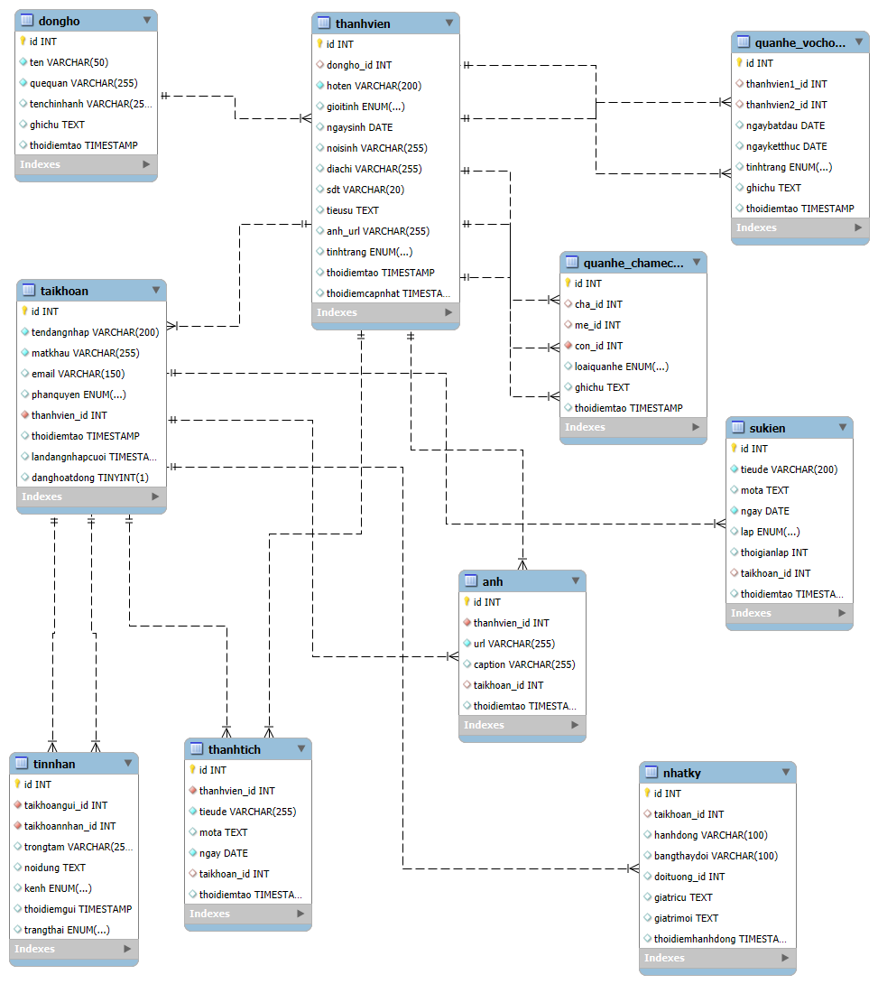

***Hình 3.92****. ERD – MySQL*

## TIỂU KẾT CHƯƠNG 3

Chương 3 đã trình bày các nội dung chính về phân tích và thiết kế hệ thống, bao gồm khảo sát yêu cầu, mô hình kiến trúc tổng thể, tạo Use Case, vẽ giao diện, thiết kế cơ sở dữ liệu MySQL.

Việc xây dựng các mô hình và sơ đồ chi tiết giúp nhóm thực hiện có cái nhìn toàn diện về cấu trúc, chức năng và quy trình vận hành của hệ thống.

## CHƯƠNG 4: CÀI ĐẶT

### 4.1. Giao diện Website

#### 4.1.1. Trang đăng nhập

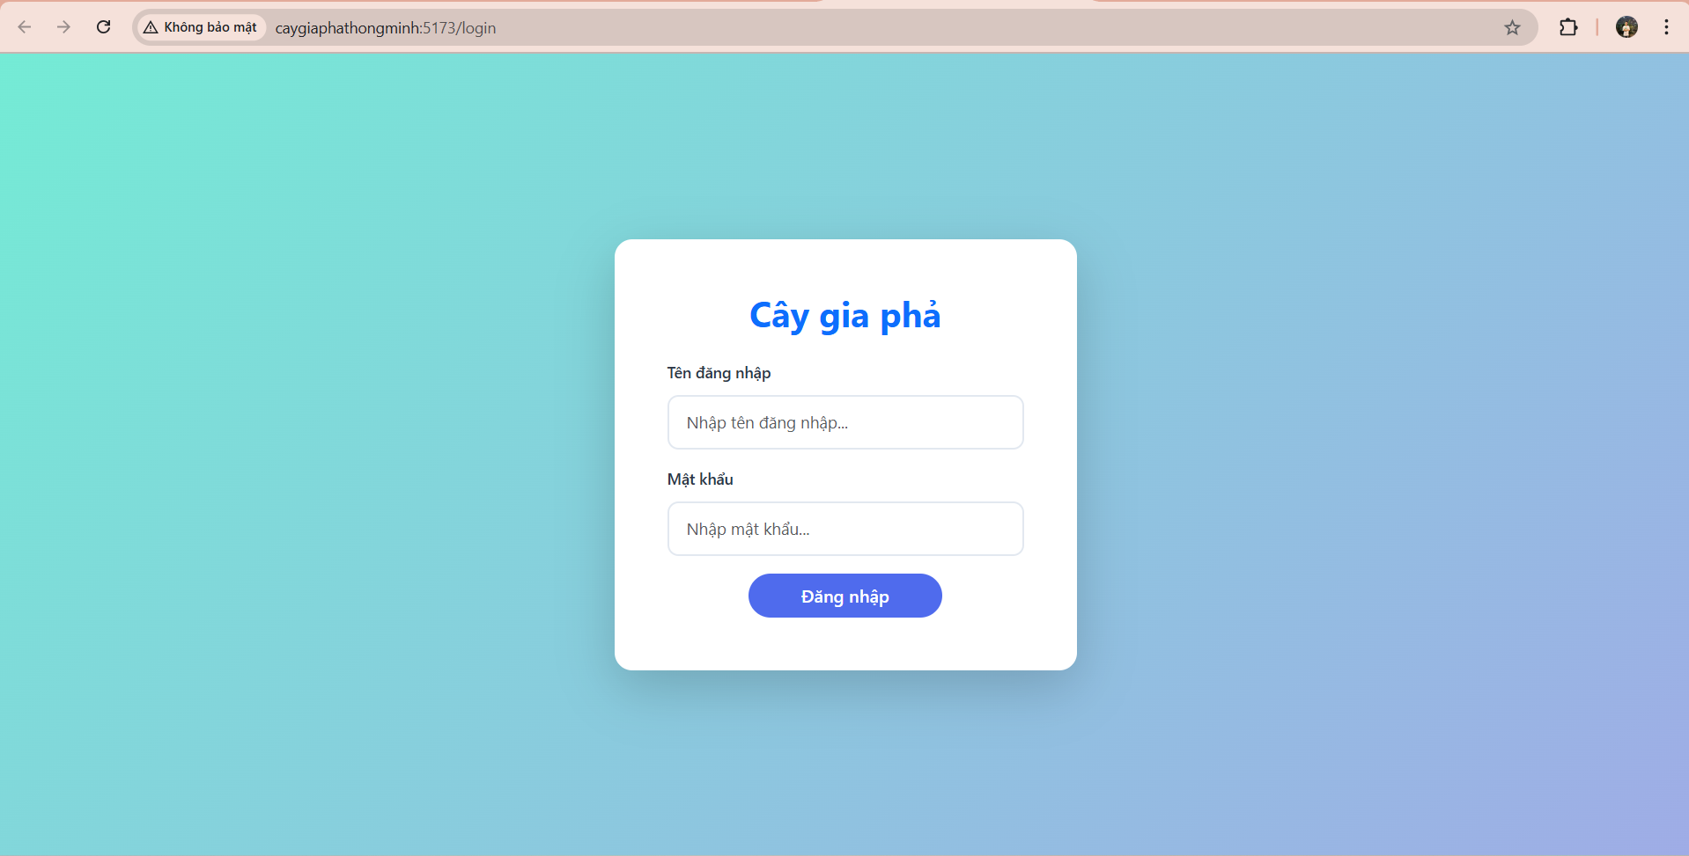

***Hình 4.1.*** *Trang đăng nhập*

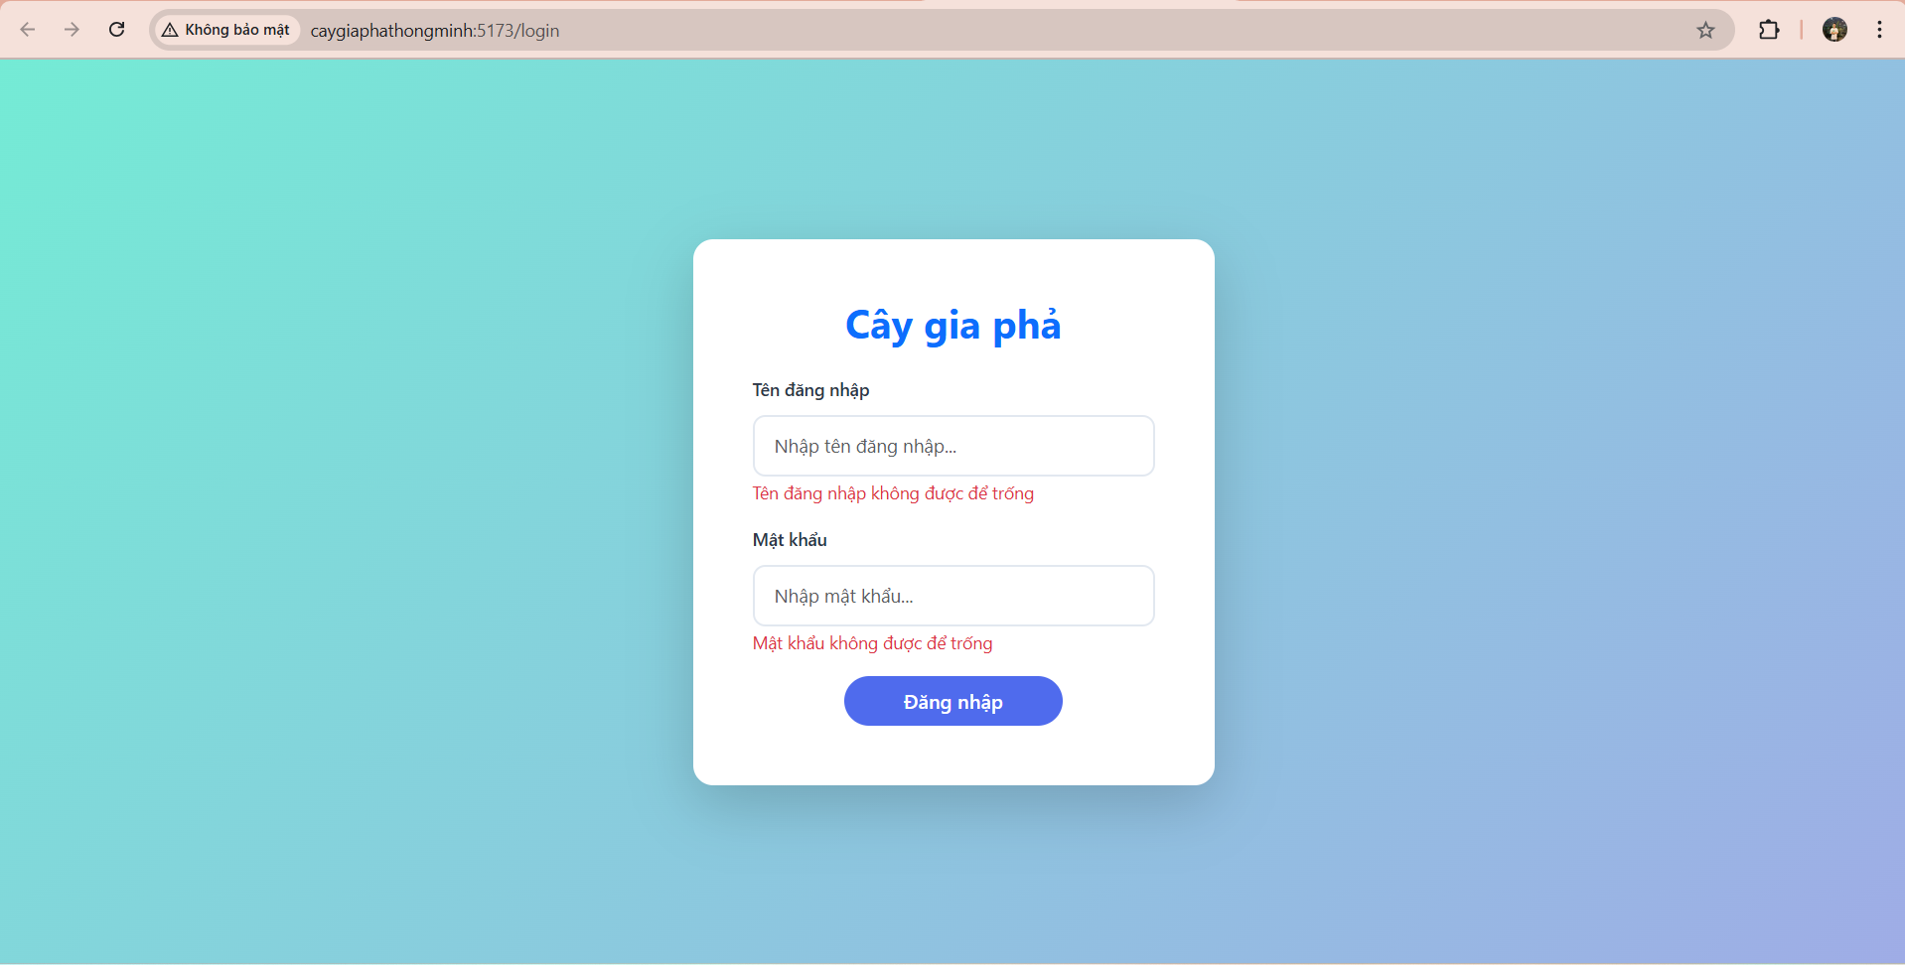

***Hình 4.2.*** *Đăng nhập thất bại – Để trống tên đăng nhập hoặc mật khẩu*

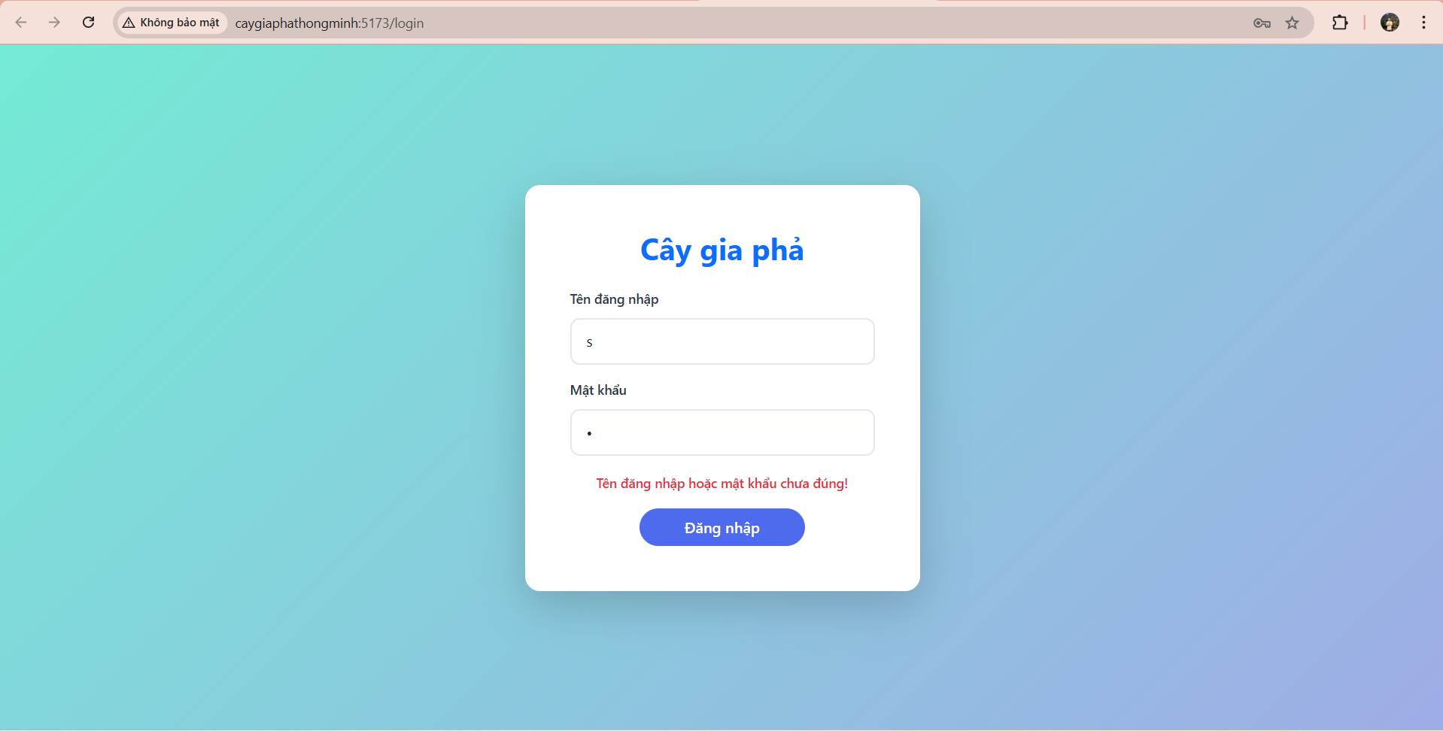

***Hình 4.3.*** *Đăng nhập thất bại – Sai tên đăng nhập hoặc mật khẩu*

#### 4.1.2. Trang chủ

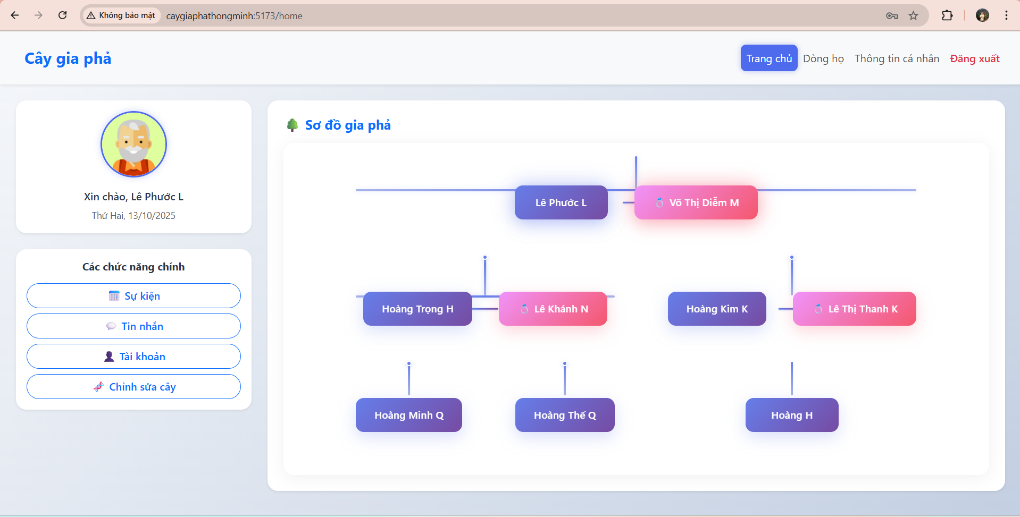

***Hình 4.4.*** *Trang chủ - Admin*

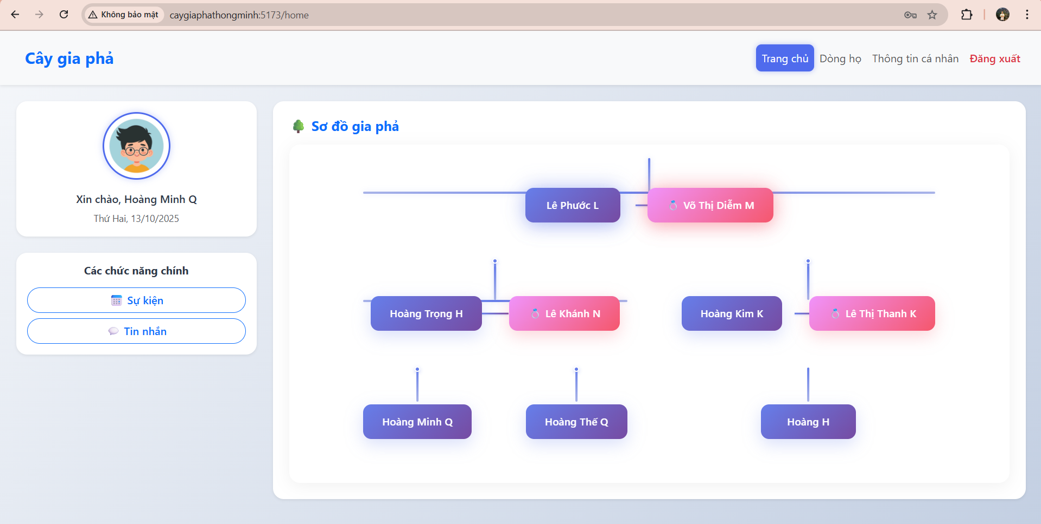

***Hình 4.5.*** *Trang chủ - User*

#### 4.1.3. Trang thông tin cá nhân

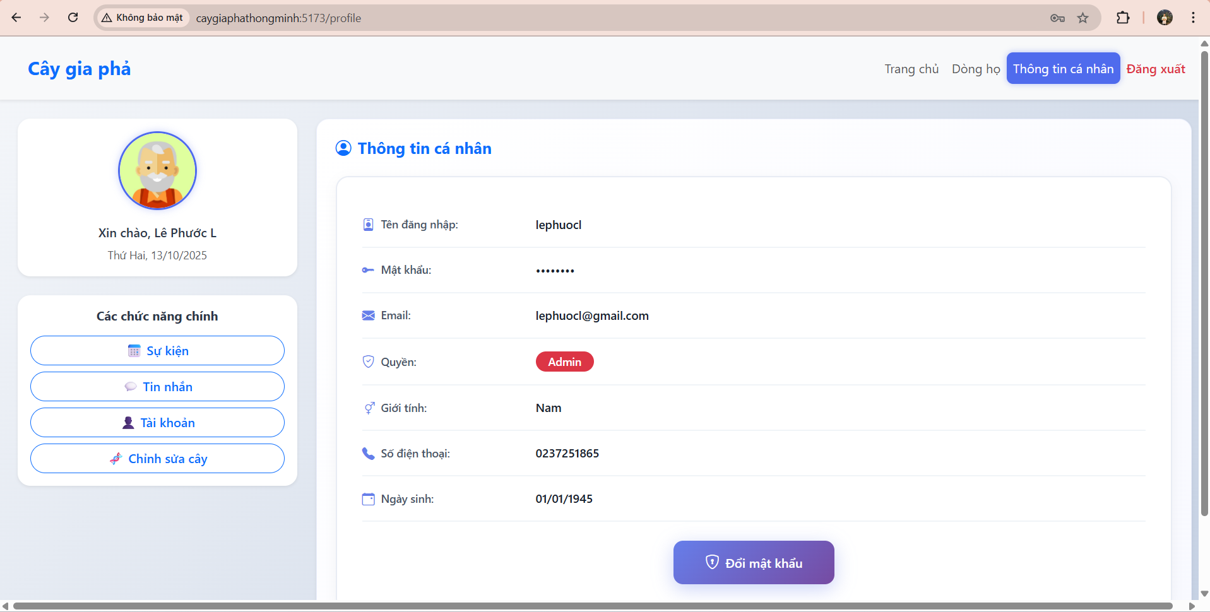

***Hình 4.6.*** *Trang thông tin cá nhân - Admin*

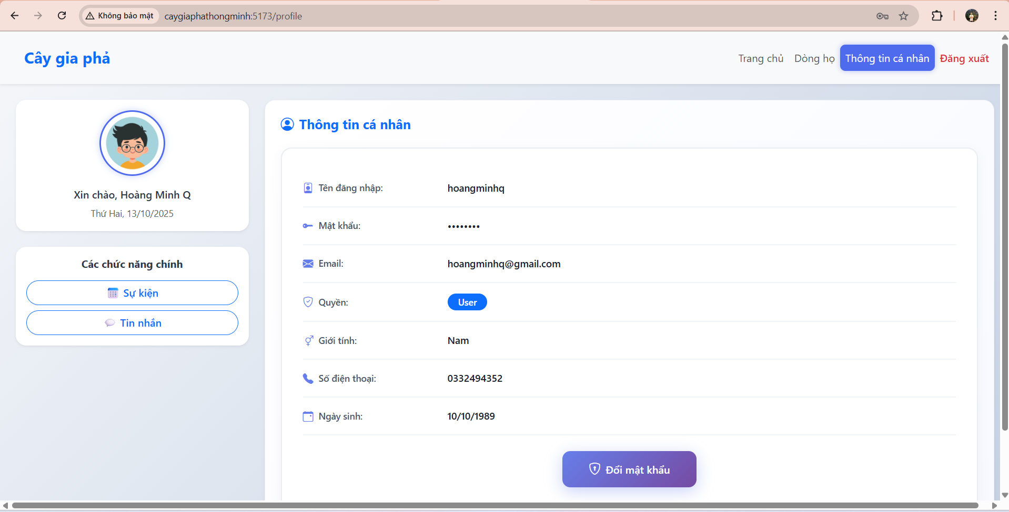

***Hình 4.7.*** *Trang thông tin cá nhân - User*

#### 4.1.4. Form đăng xuất

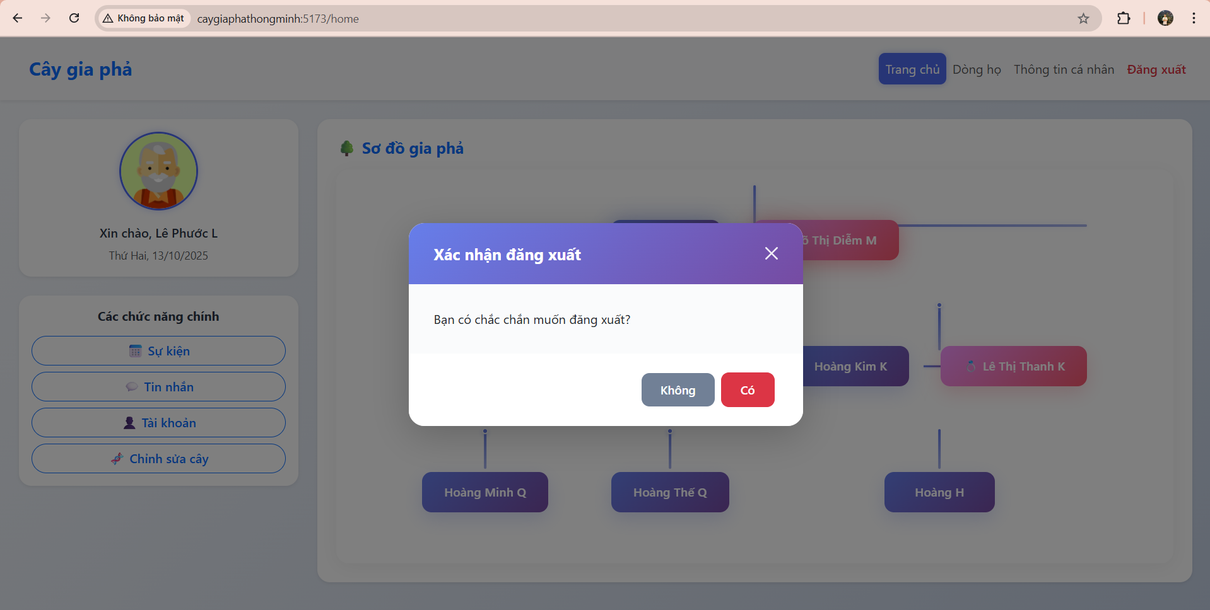

***Hình 4.8.*** *Form đăng xuất - Admin*

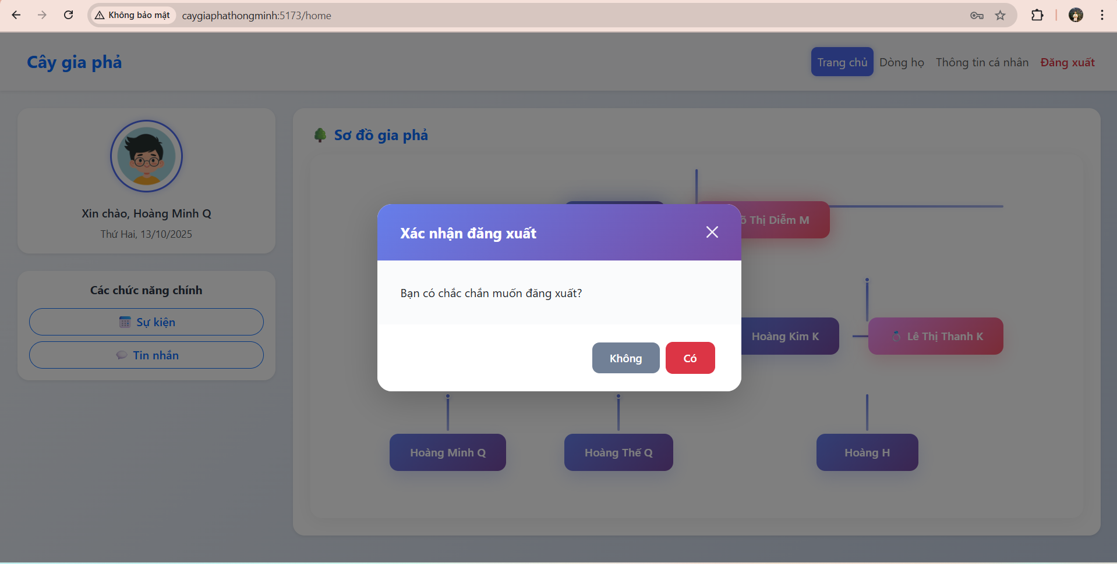

***Hình 4.9.*** *Form đăng xuất - User*

#### 4.1.5. Form đổi mật khẩu

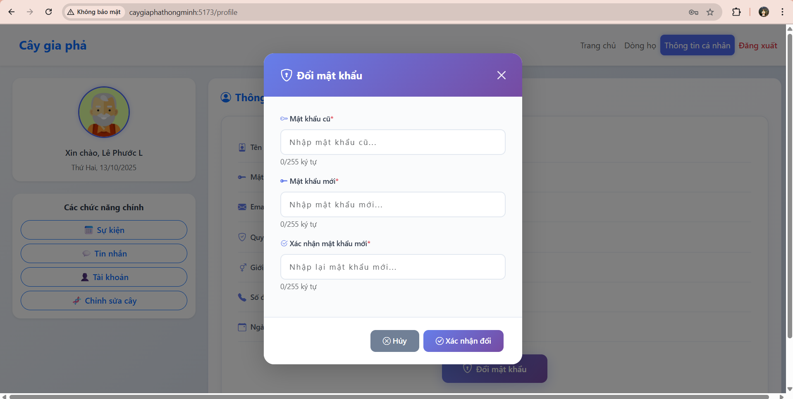

***Hình 4.10.*** *Form đổi mật khẩu - Admin*

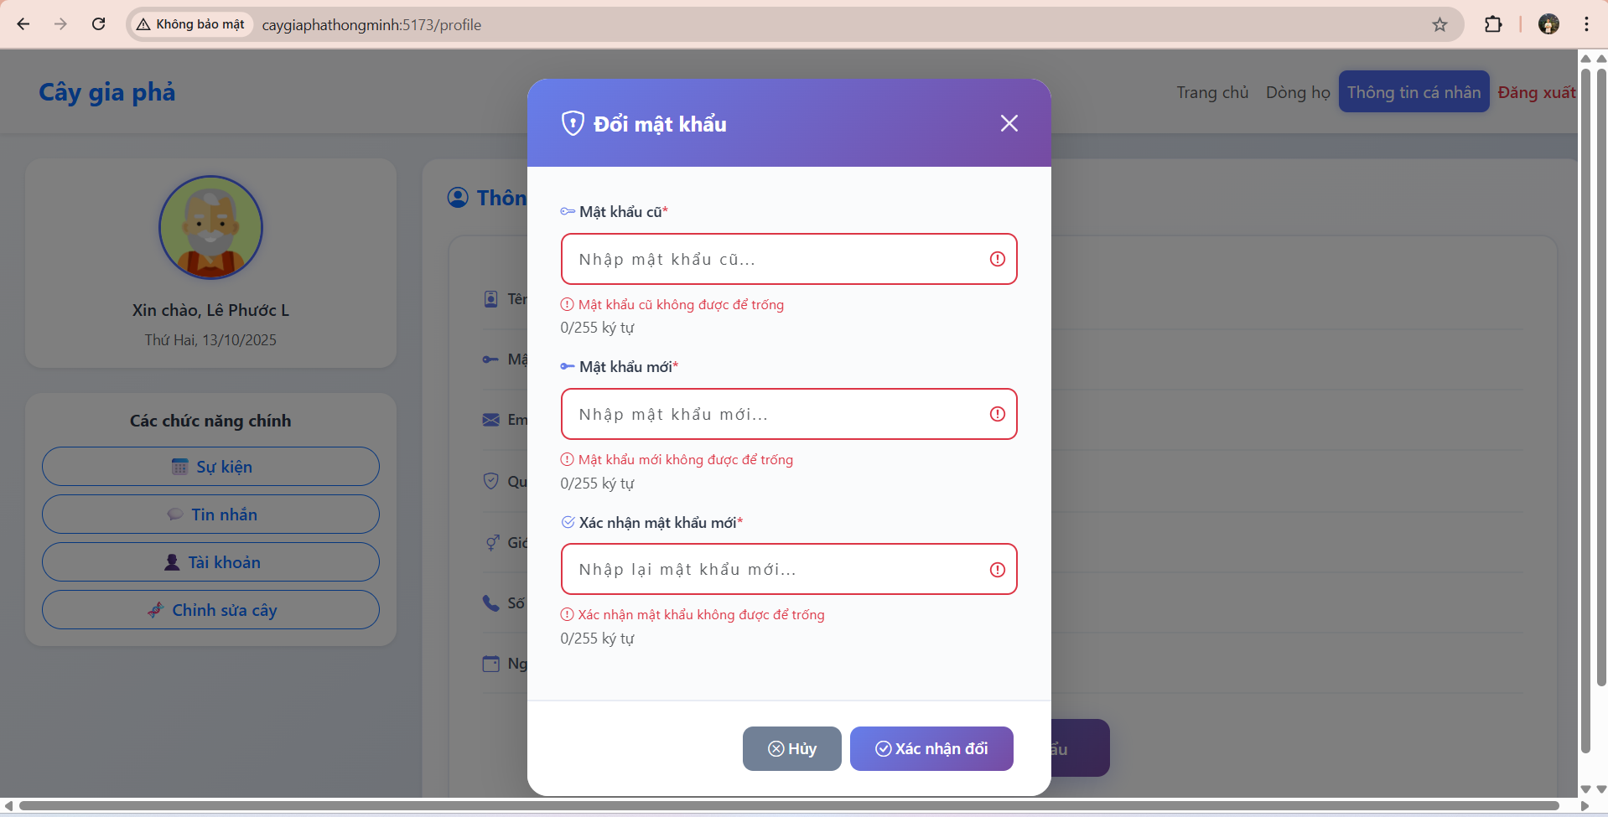

***Hình 4.11.*** *Đổi mật khẩu thất bại – Để trống - Admin*

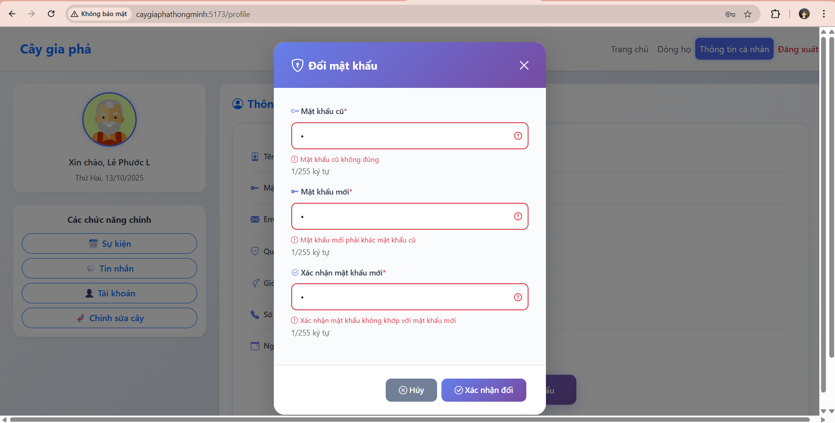

***Hình 4.12.*** *Đổi mật khẩu thất bại – Sai dữ liệu - Admin*

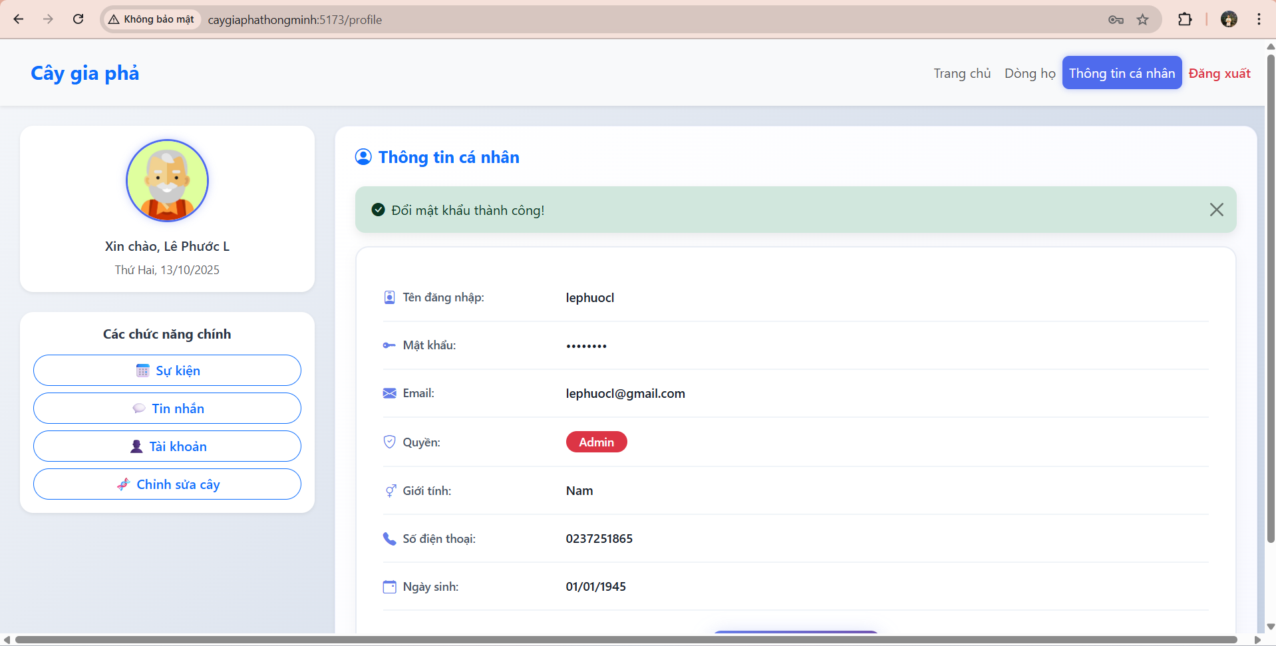

***Hình 4.13.*** *Đổi mật khẩu thành công - Admin*

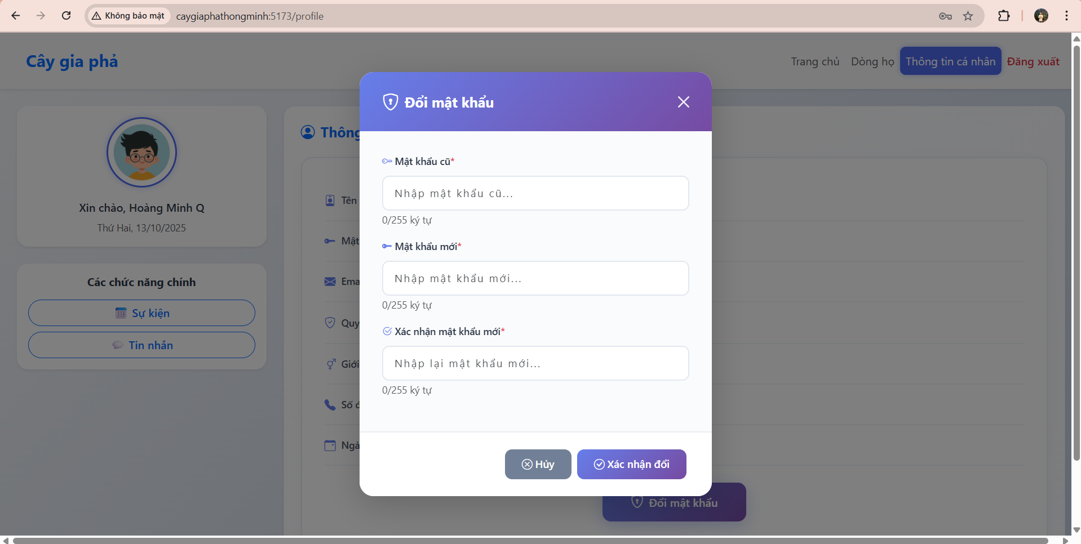

***Hình 4.14.*** *Form đổi mật khẩu - User*

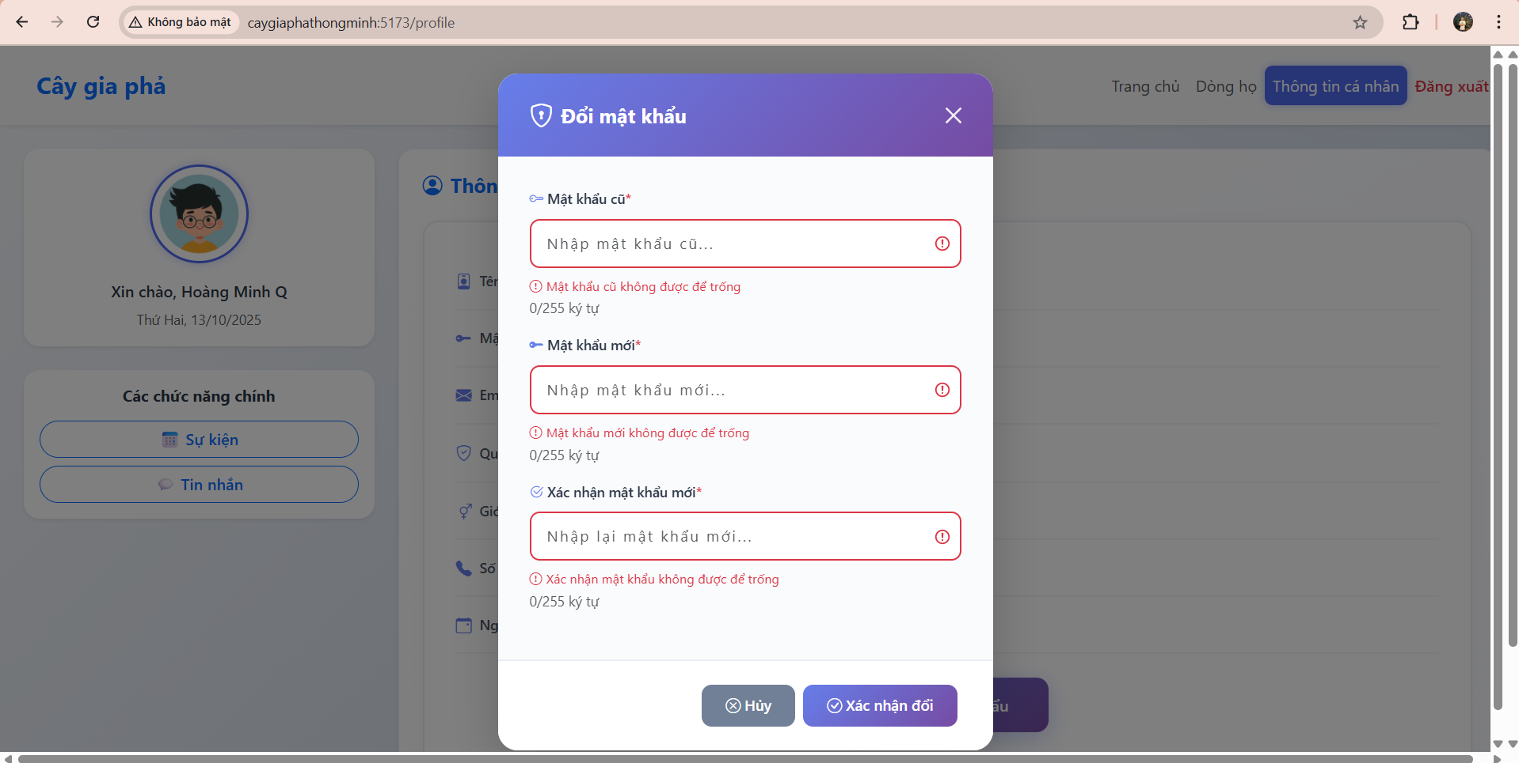

***Hình 4.15.*** *Đổi mật khẩu thất bại – Để trống - User*

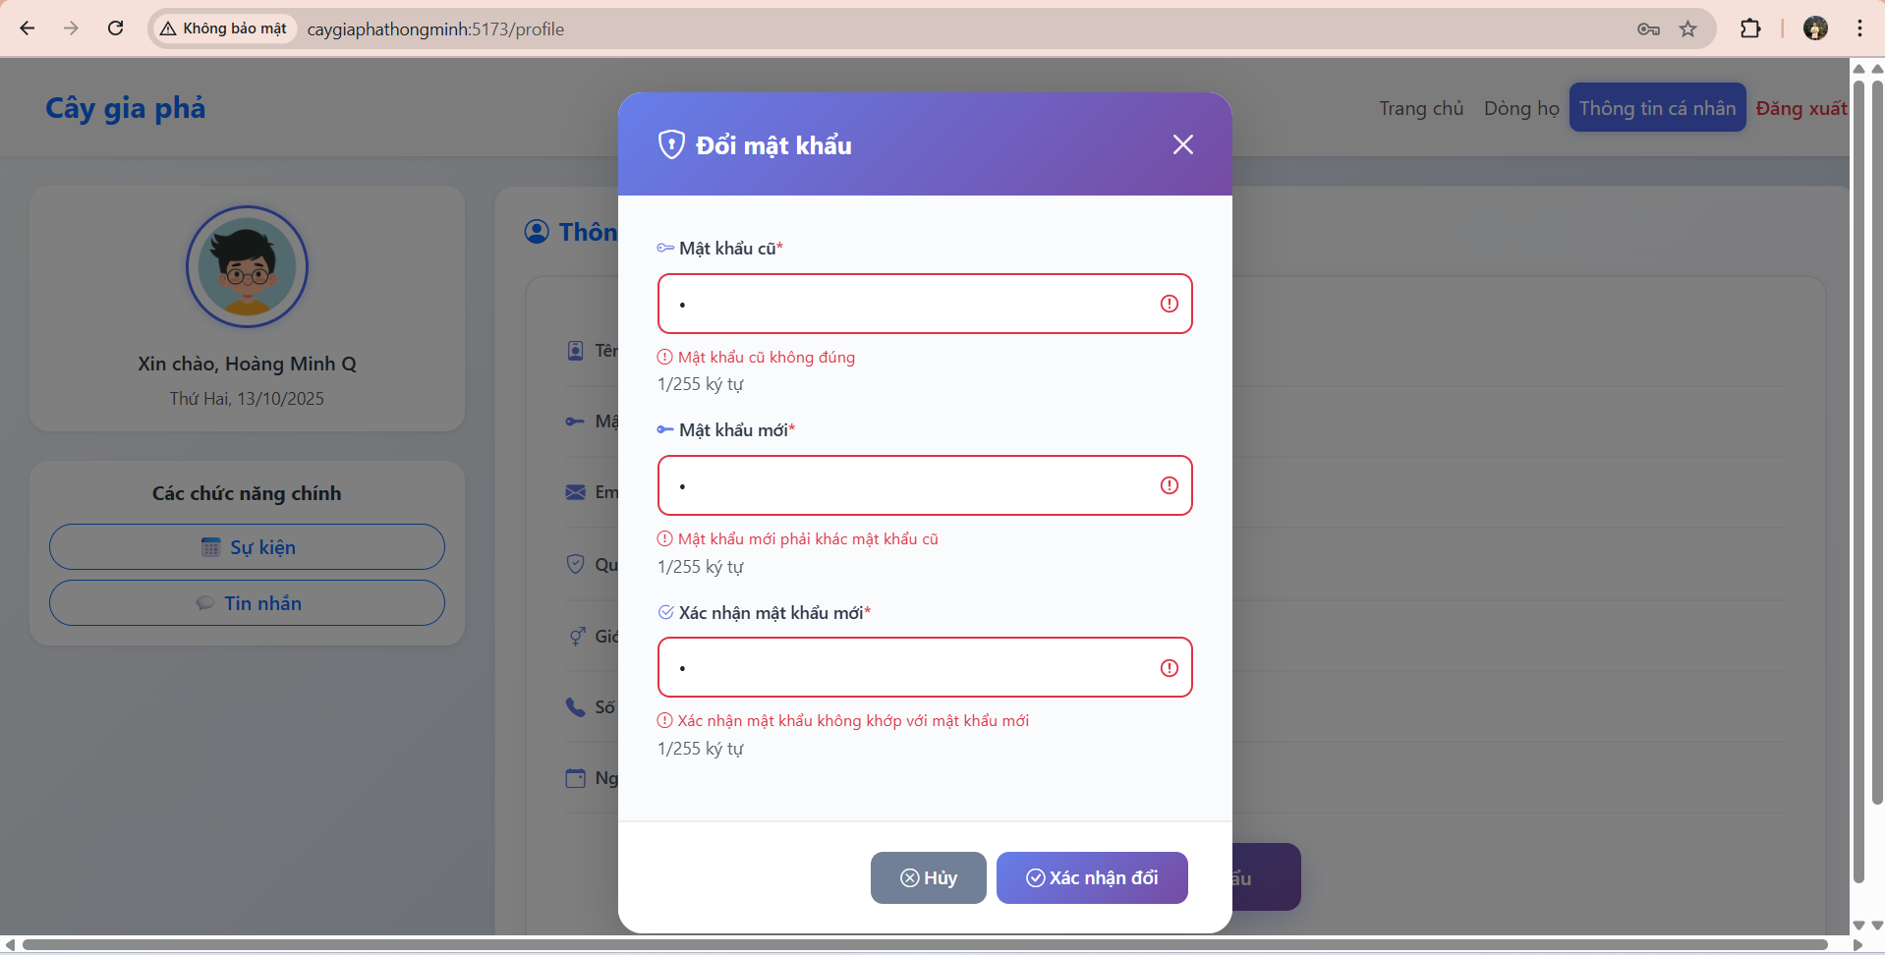

***Hình 4.16.*** *Đổi mật khẩu thất bại – Sai dữ liệu - User*

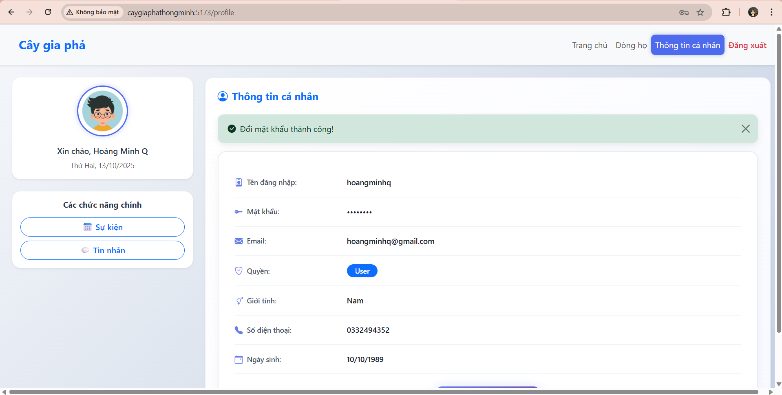

***Hình 4.17.*** *Đổi mật khẩu thành công - User*

#### 4.1.6. Trang tài khoản

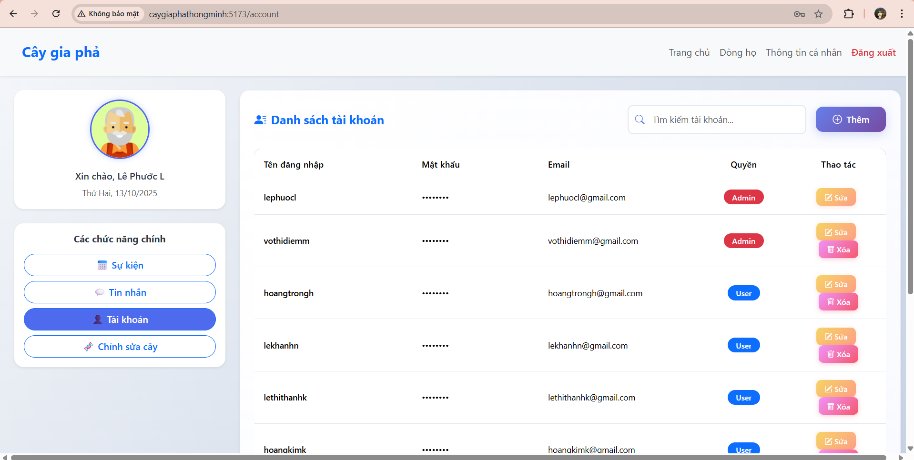

***Hình 4.18.*** *Trang tài khoản – Admin*

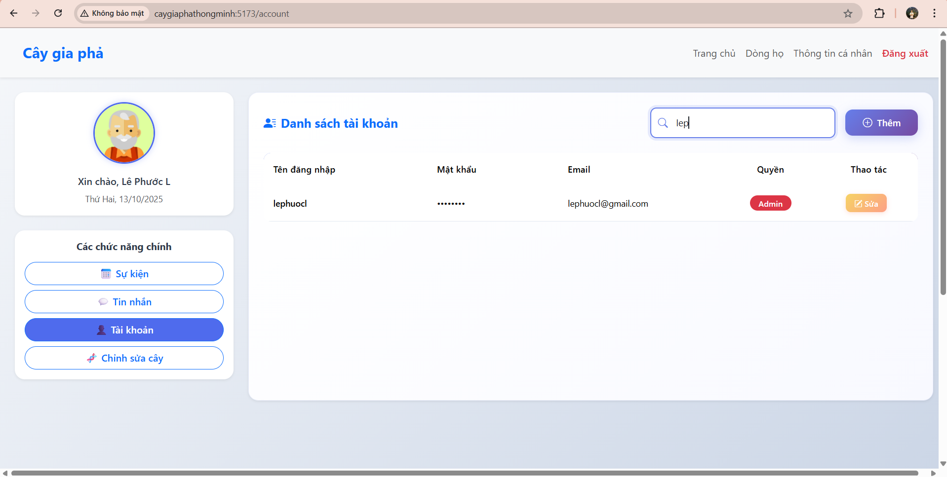

***Hình 4.19.*** *Tìm kiếm tài khoản – Admin*

#### 4.1.7. Form xem chi tiết tài khoản

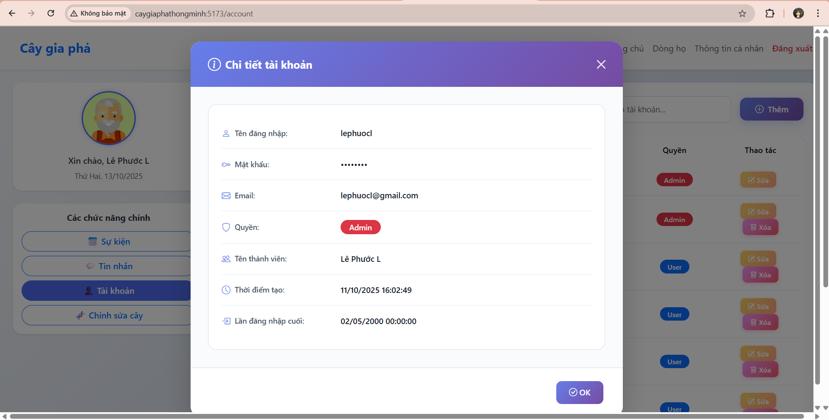

***Hình 4.20.*** *Xem chi tiết tài khoản - Admin*

#### 4.1.8. Form thêm tài khoản

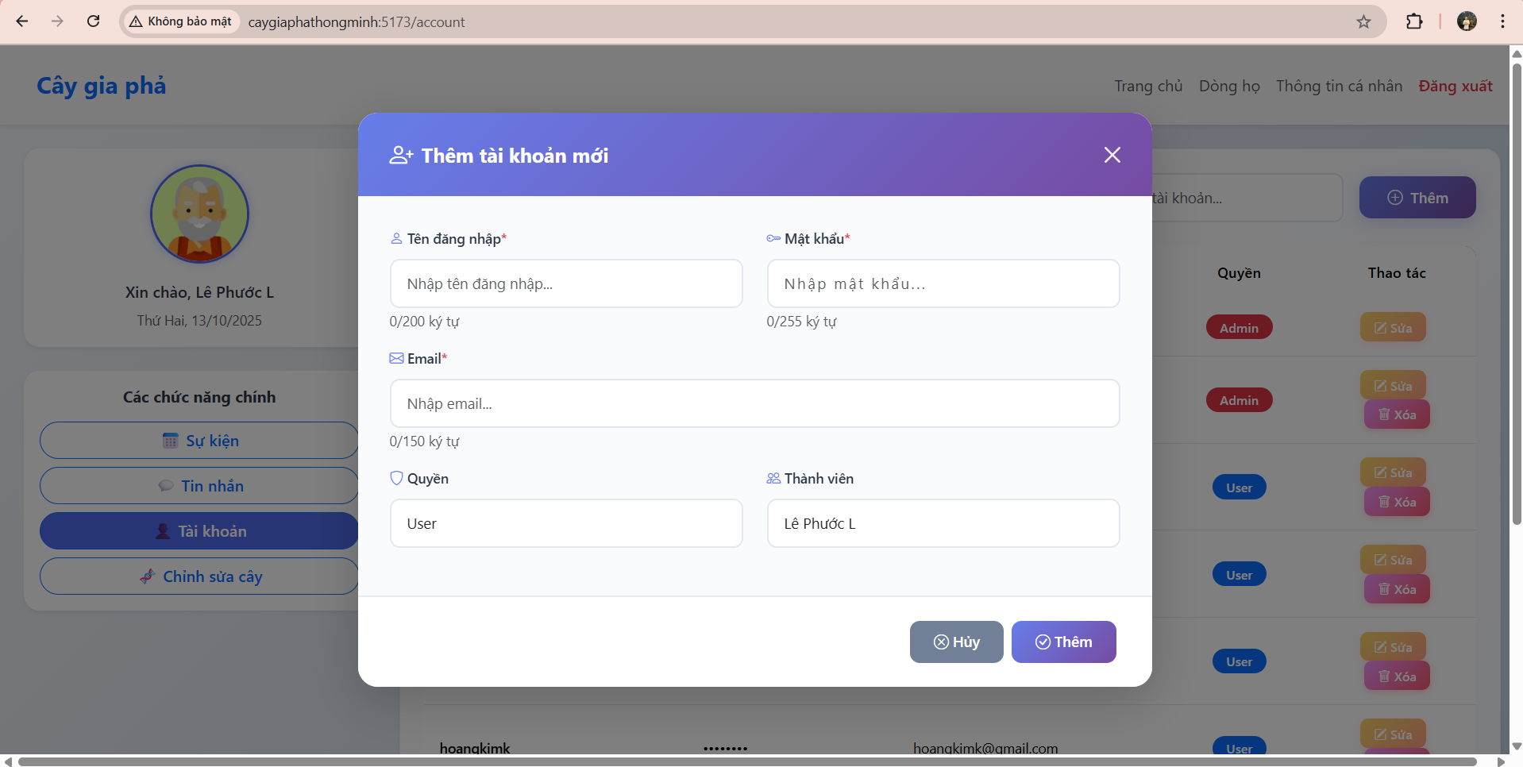

***Hình 4.21.*** *Thêm tài khoản - Admin*

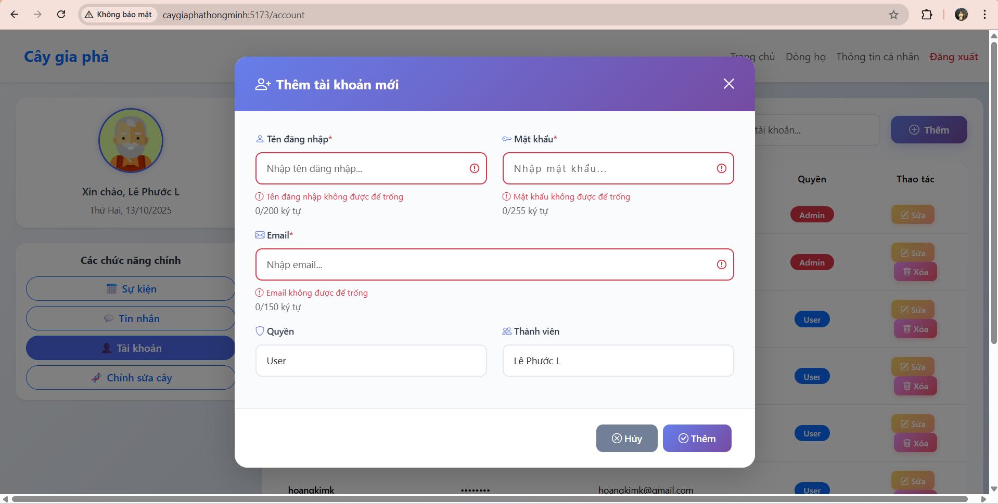

***Hình 4.22.*** *Thêm tài khoản thất bại - Admin*

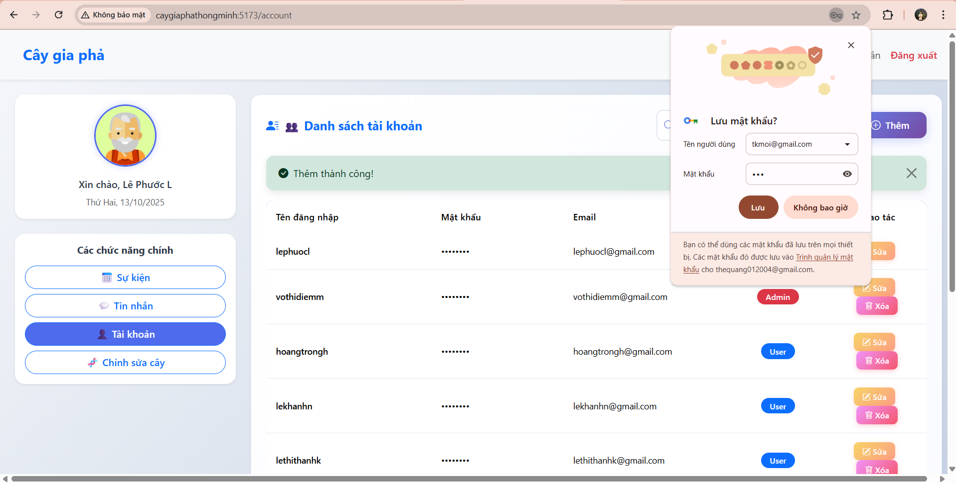

***Hình 4.23.*** *Thêm tài khoản thành công - Admin*

#### 4.1.9. Form sửa tài khoản

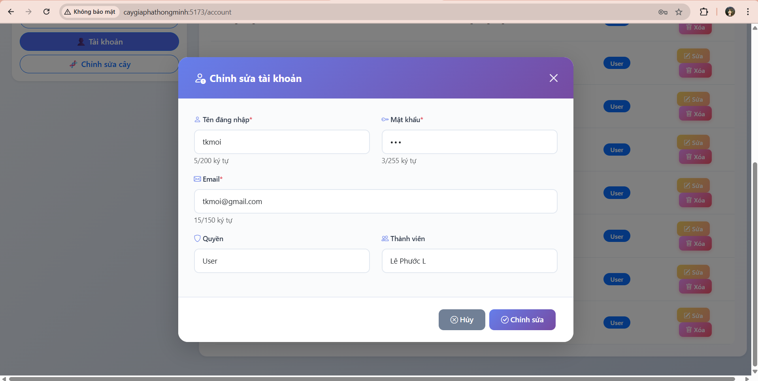

***Hình 4.24.*** *Sửa tài khoản - Admin*

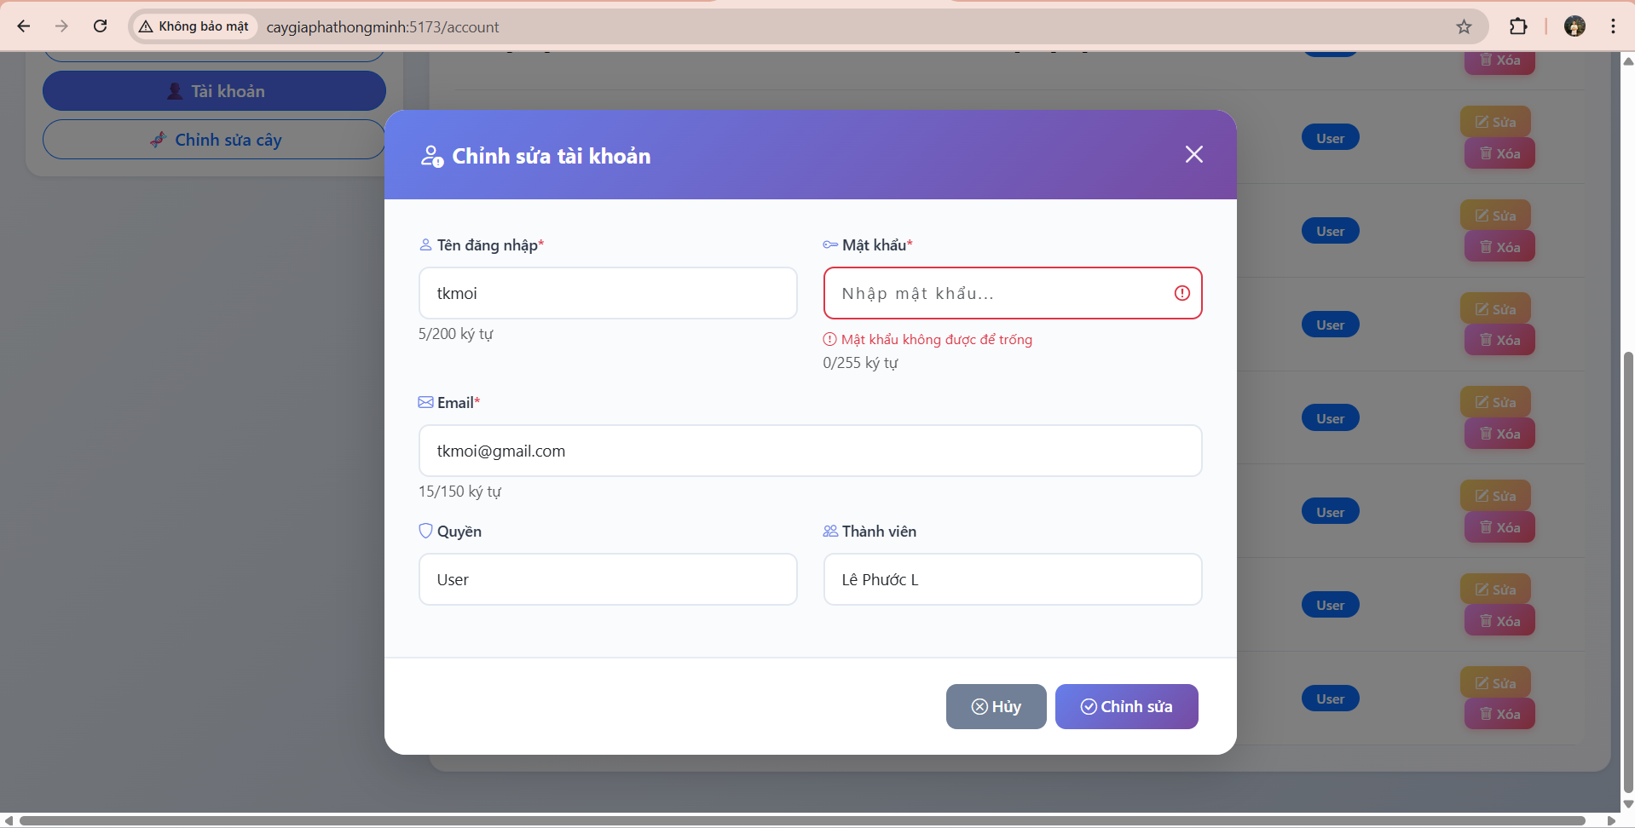

***Hình 4.25.*** *Sửa tài khoản thất bại - Admin*

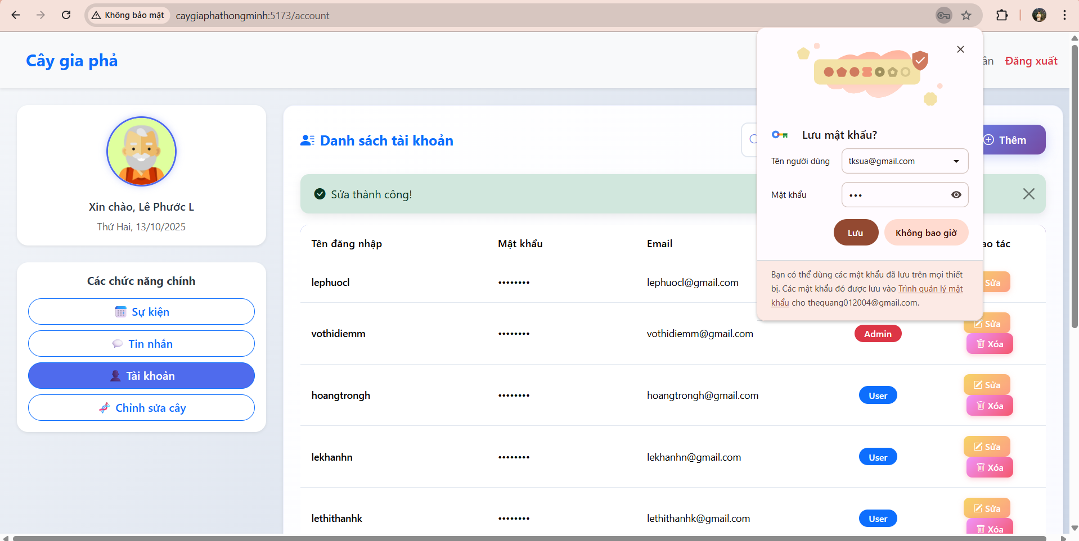

***Hình 4.26.*** *Sửa tài khoản thành công - Admin*

#### 4.1.10. Form xóa tài khoản

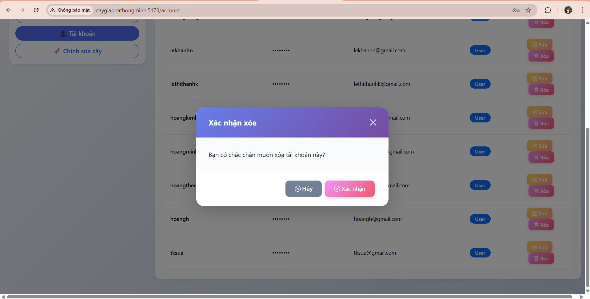

***Hình 4.27.*** *Xóa tài khoản - Admin*

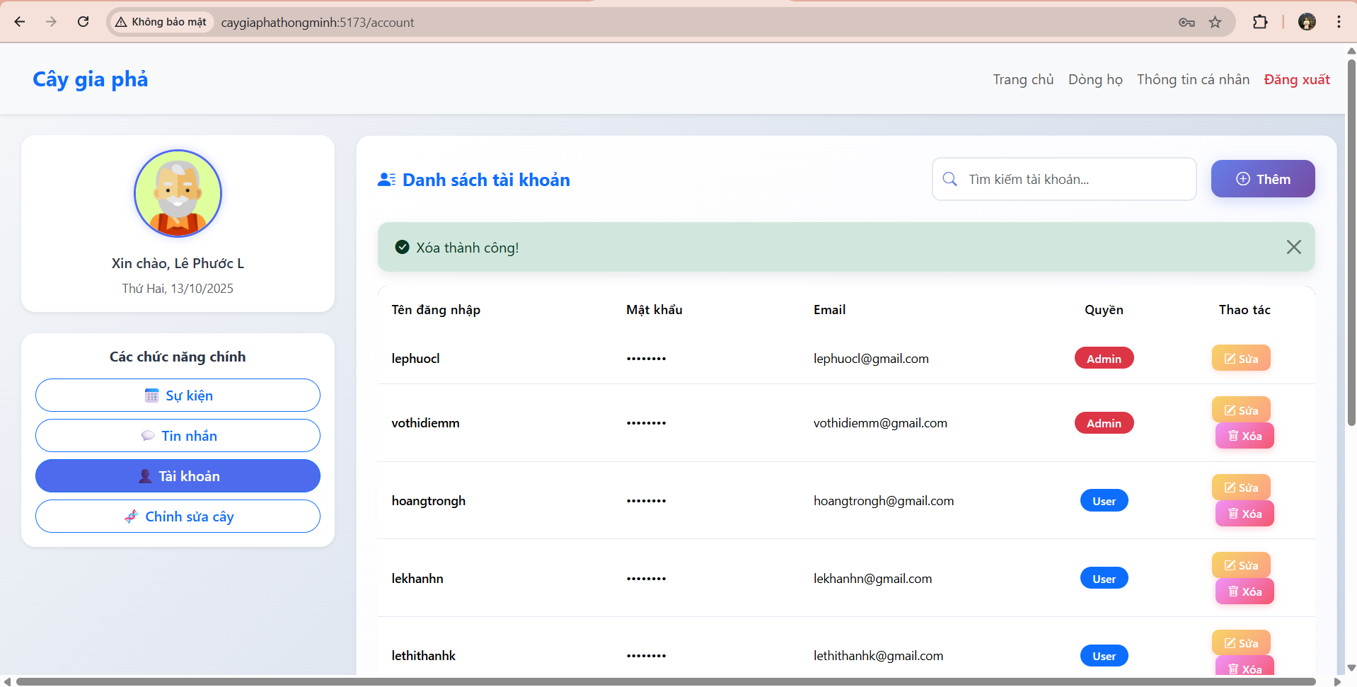

***Hình 4.28.*** *Xóa tài khoản thành công - Admin*

#### 4.1.11. Trang sự kiện

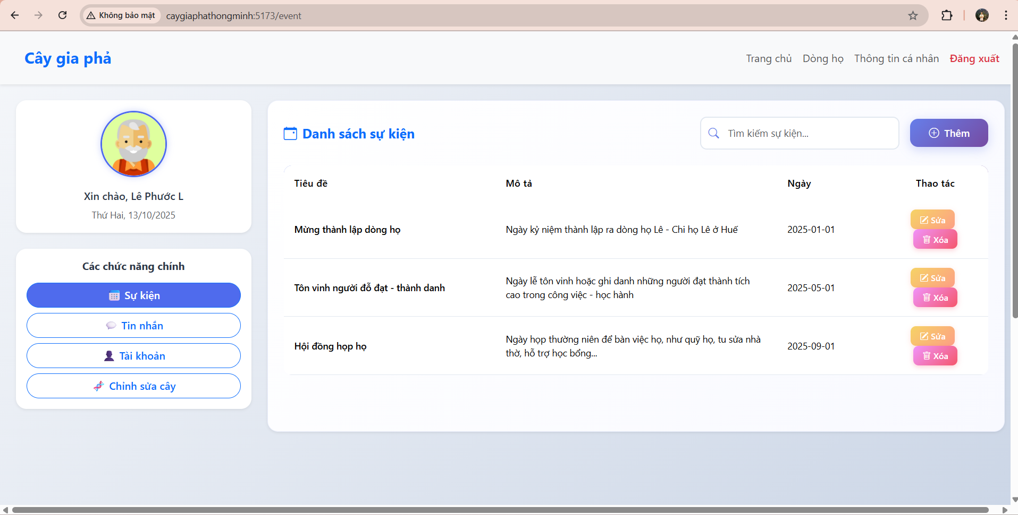

***Hình 4.29.*** *Trang sự kiện – Admin*

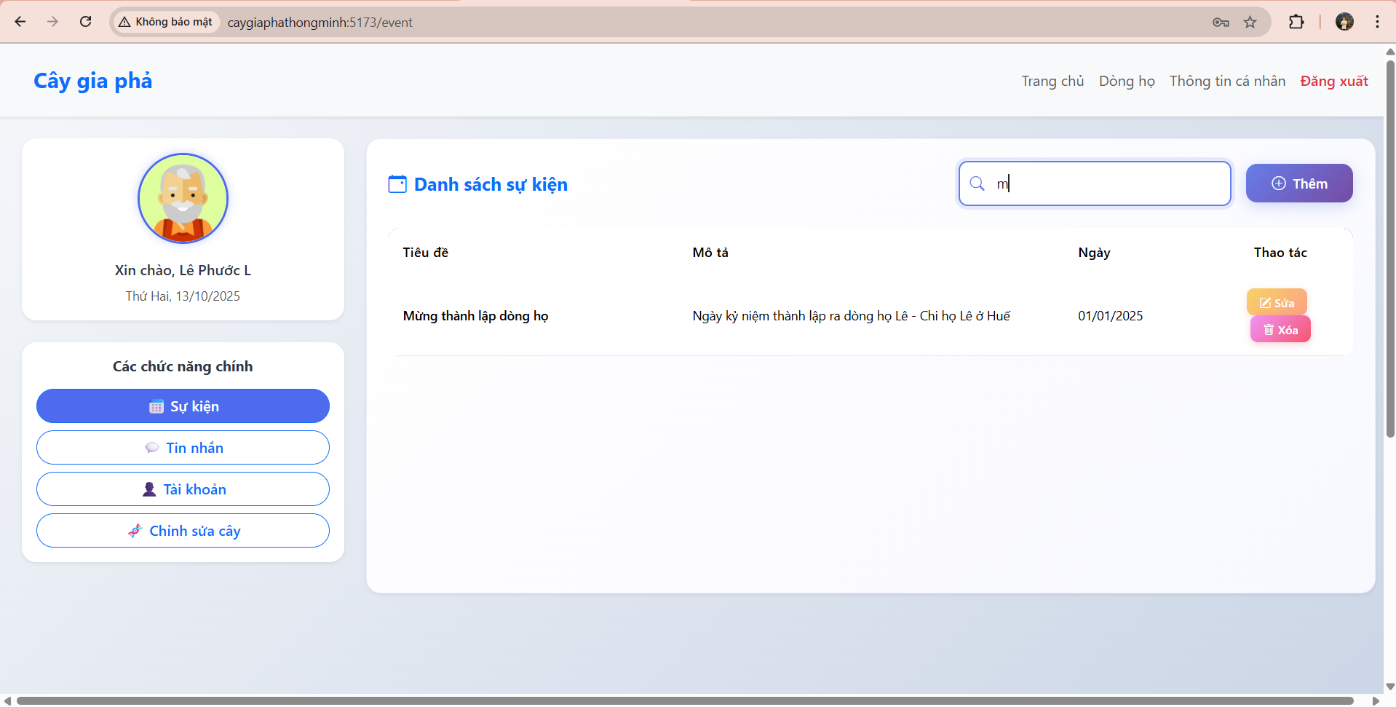

***Hình 4.30.*** *Tìm kiếm sự kiện – Admin*

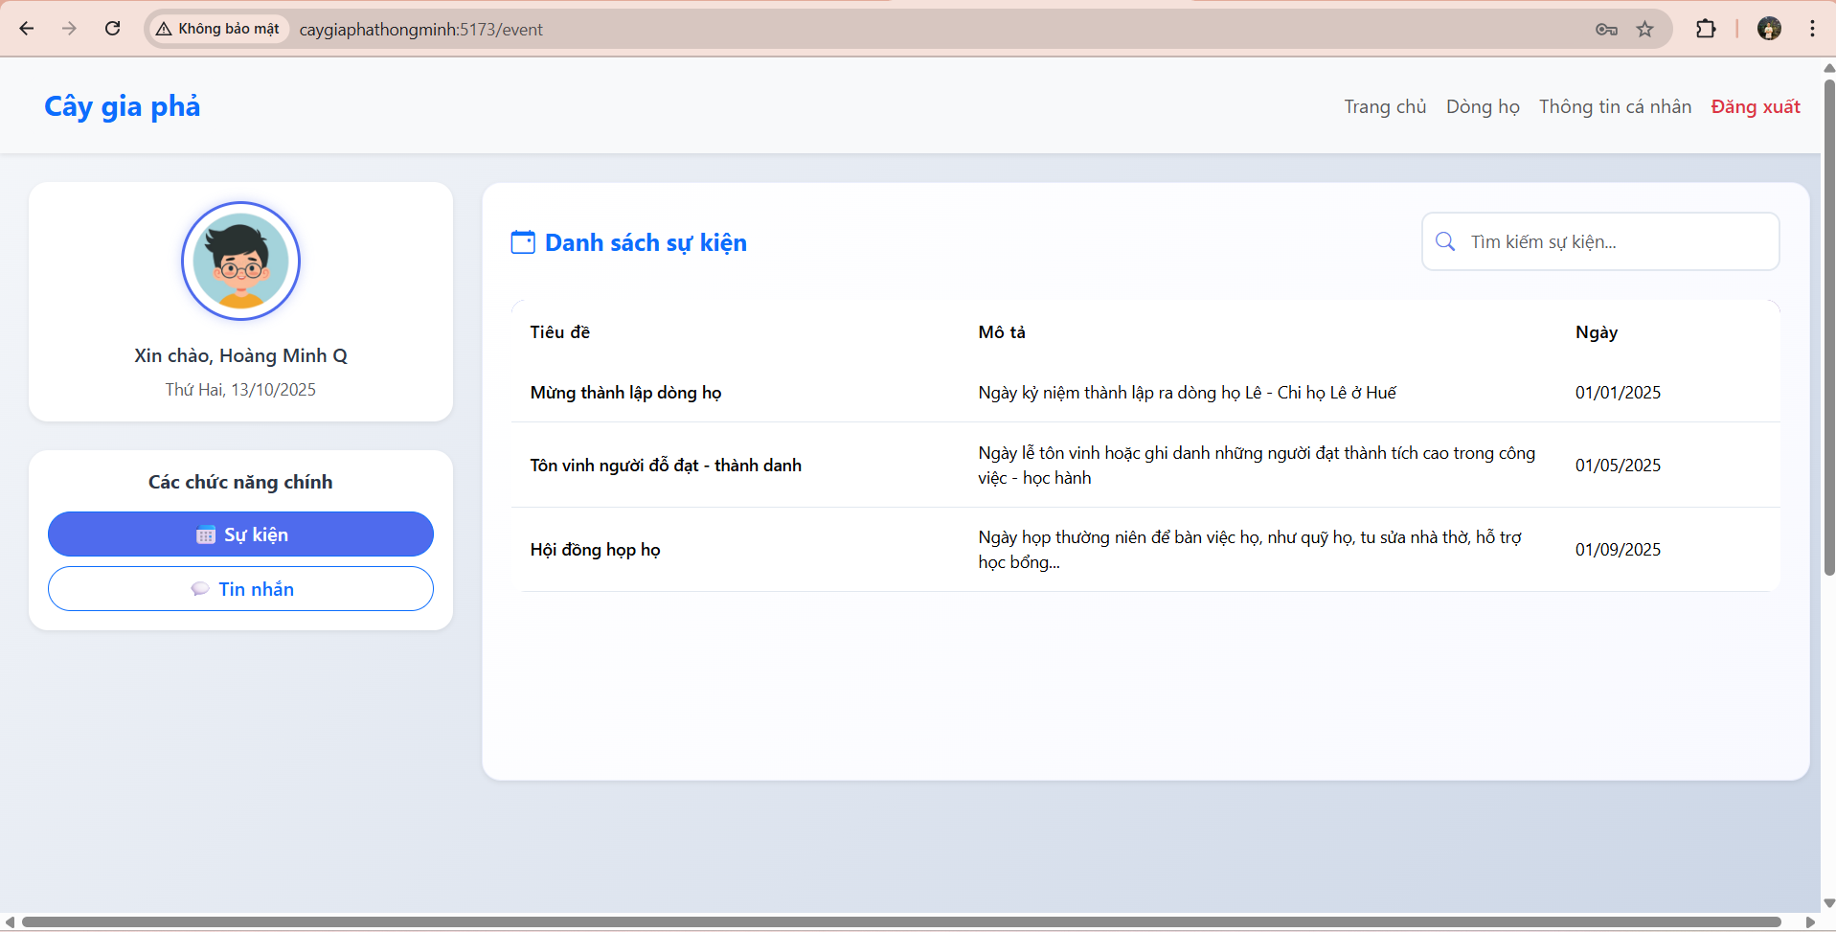

***Hình 4.31.*** *Trang sự kiện – User*

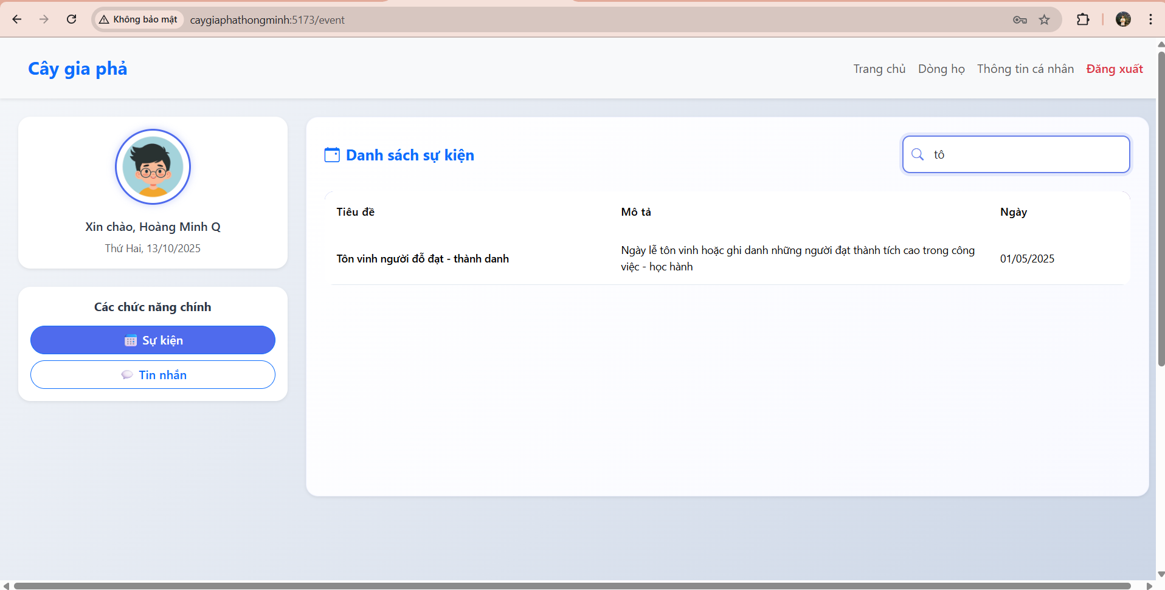

***Hình 4.32.*** *Tìm kiếm sự kiện – User*

#### 4.1.12. Form xem chi tiết sự kiện

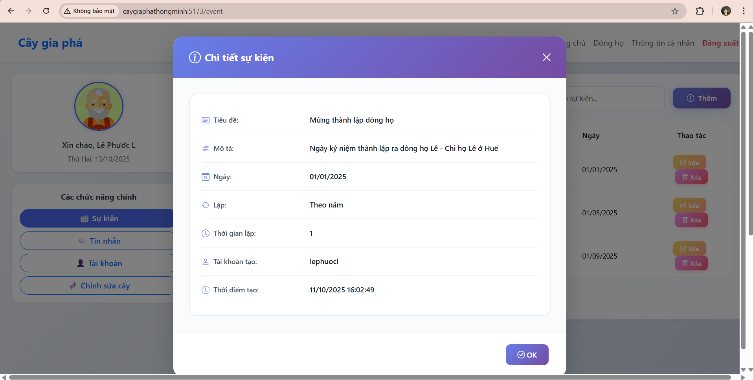

***Hình 4.33.*** *Form xem chi tiết sự kiện – Admin*

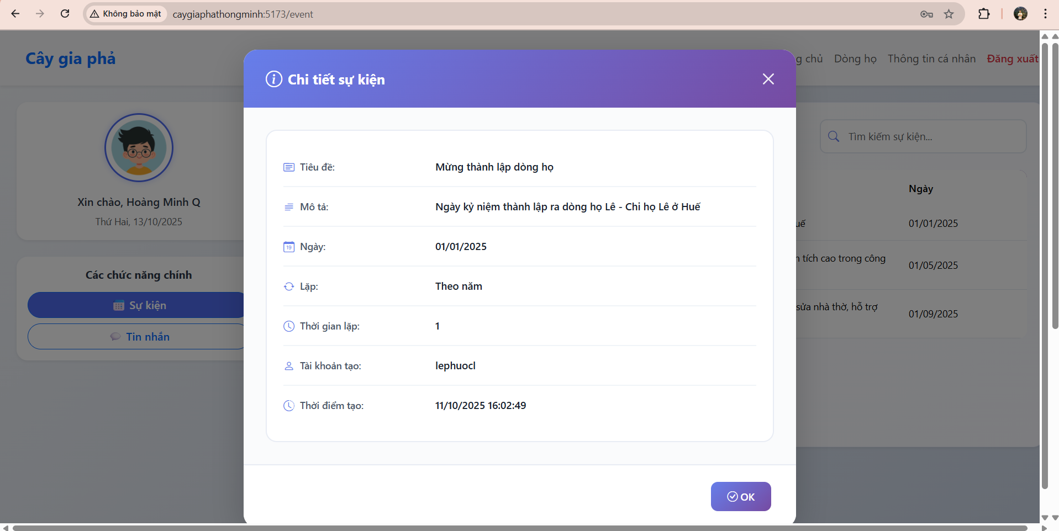

***Hình 4.34.*** *Form xem chi tiết sự kiện – User*

#### 4.1.13. Form thêm sự kiện

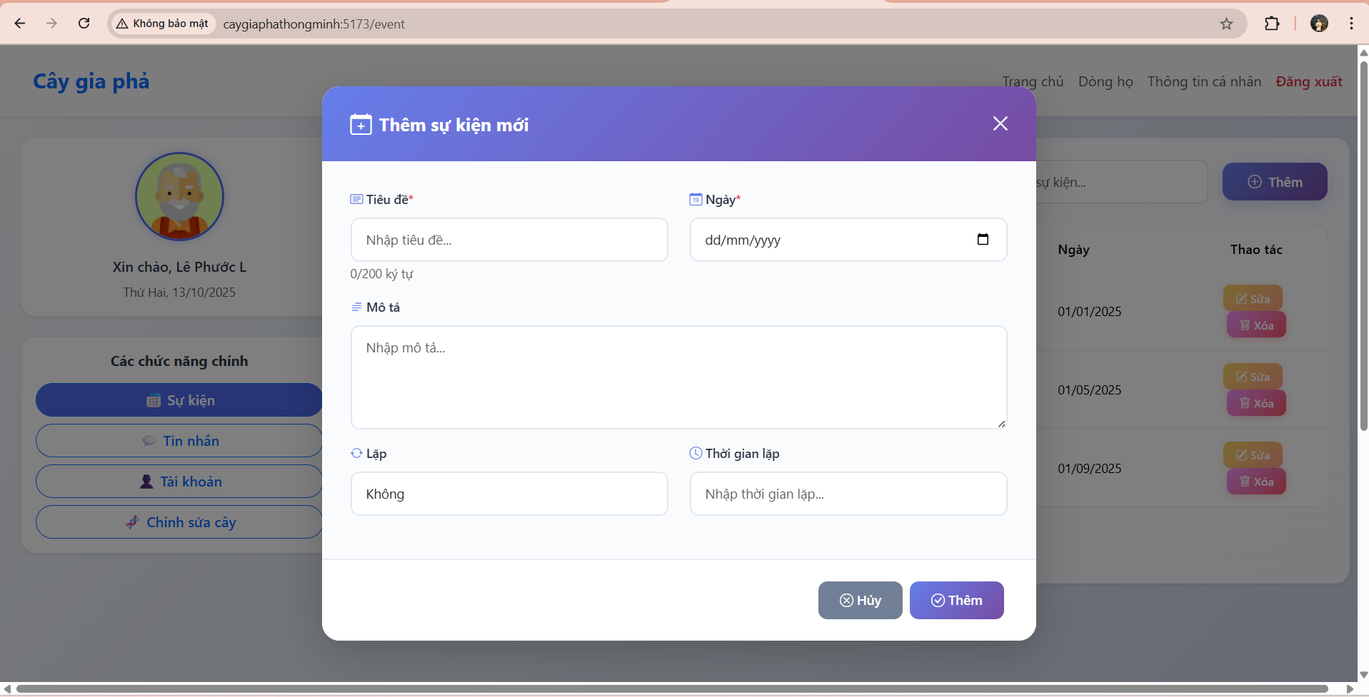

***Hình 4.35.*** *Form thêm sự kiện – Admin*

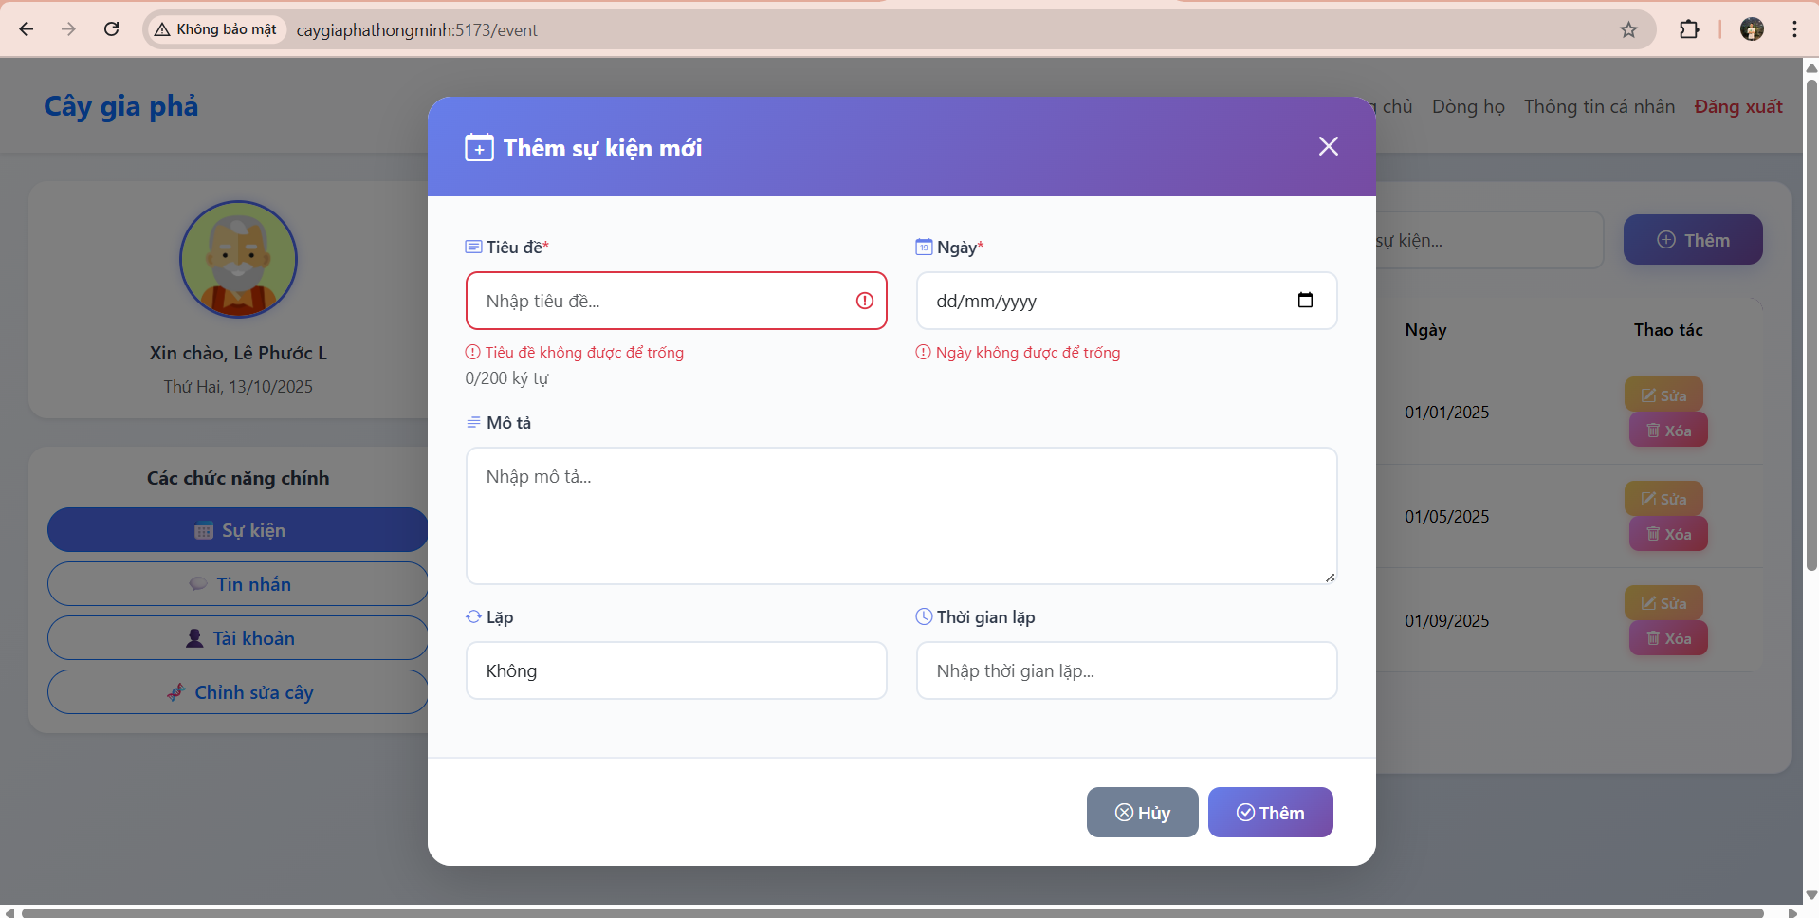

***Hình 4.36.*** *Thêm sự kiện thất bại – Admin*

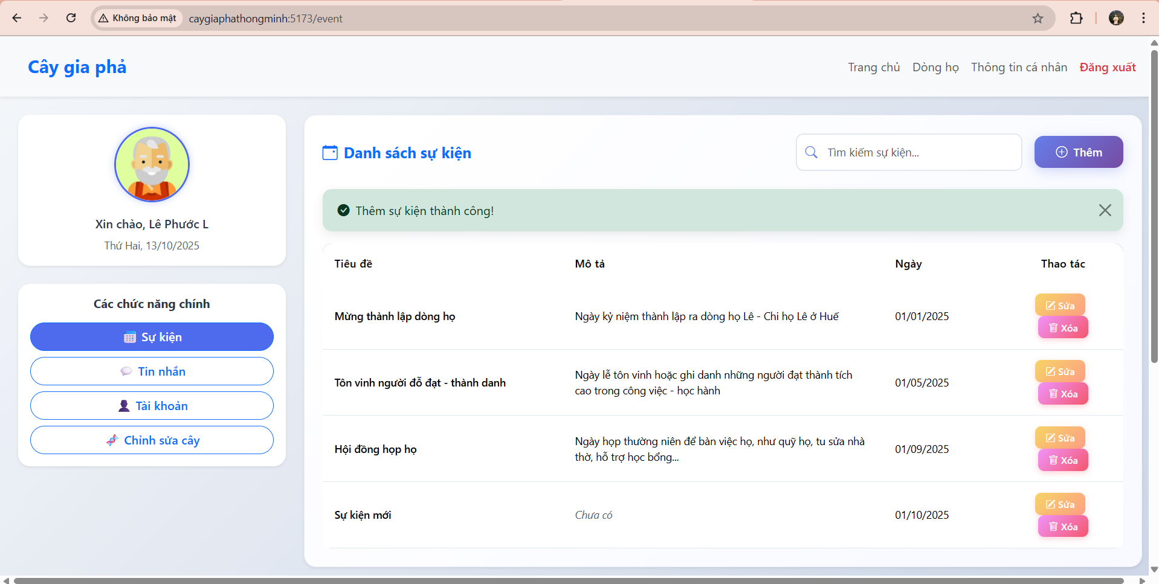

***Hình 4.37.*** *Thêm sự kiện thành công – Admin*

#### 4.1.14. Form sửa sự kiện

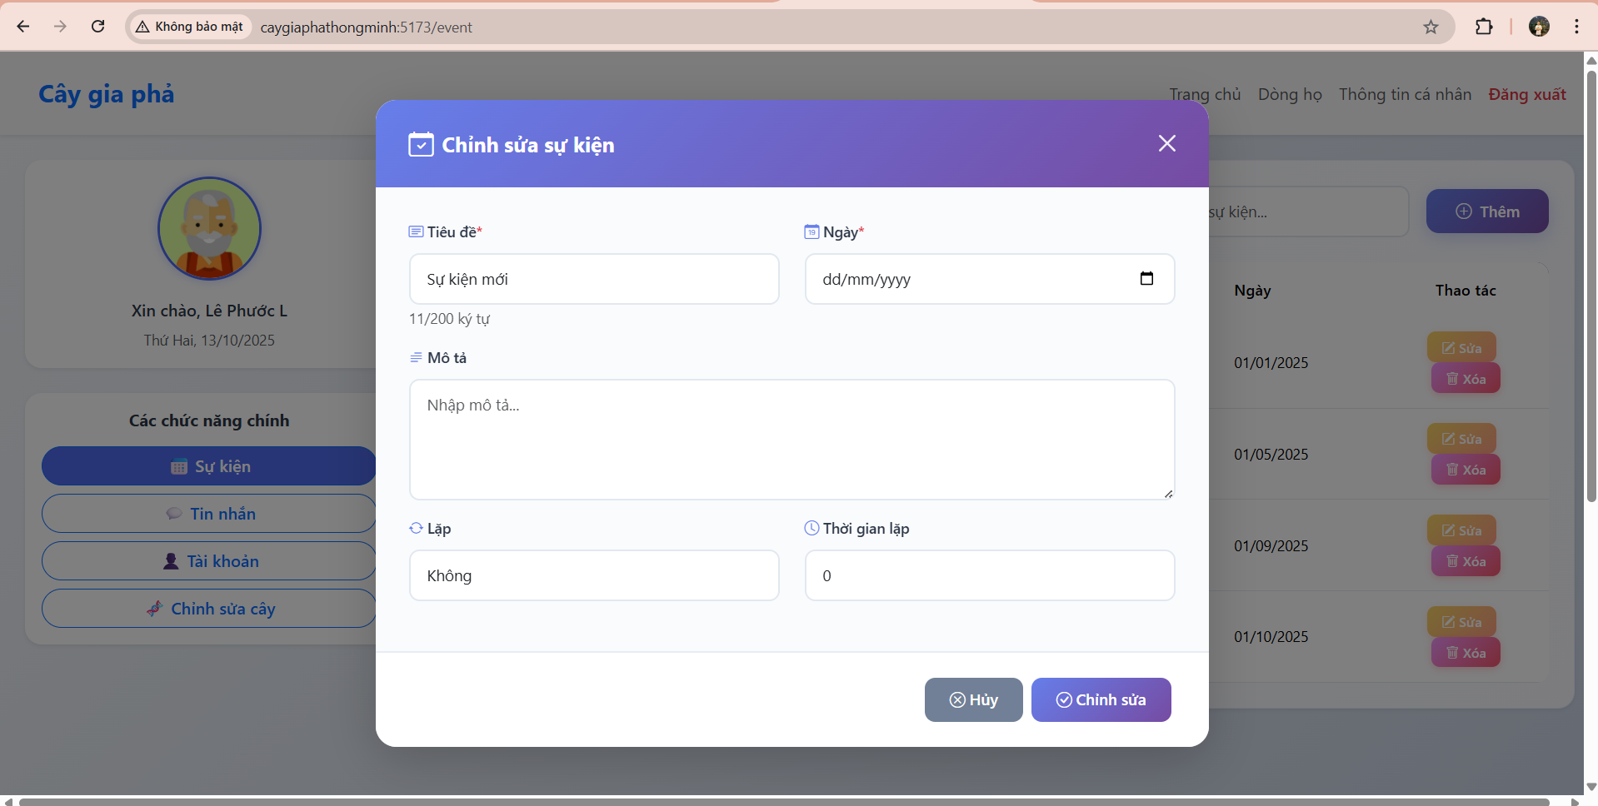

***Hình 4.38.*** *Form sửa sự kiện – Admin*

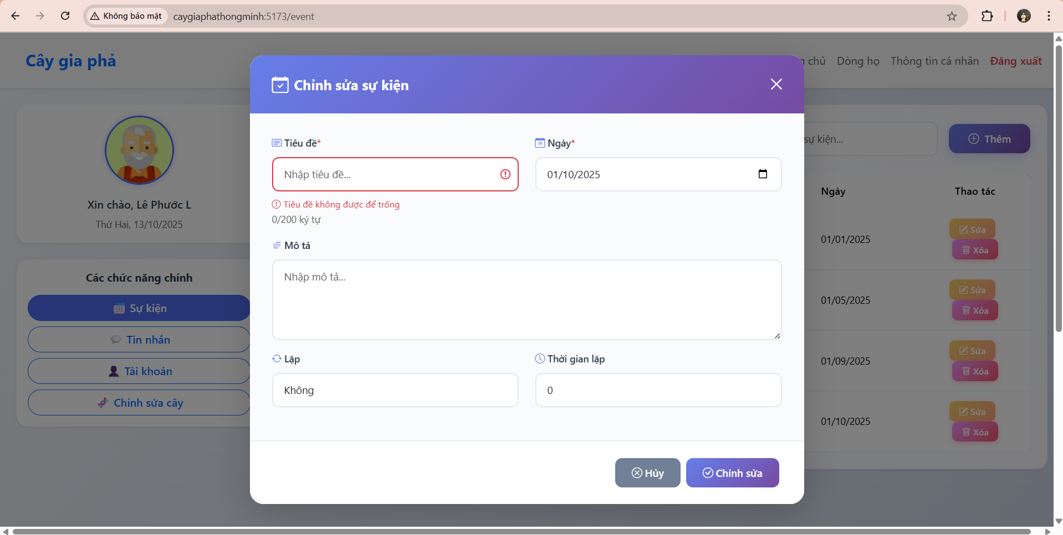

***Hình 4.39.*** *Sửa sự kiện thất bại – Admin*

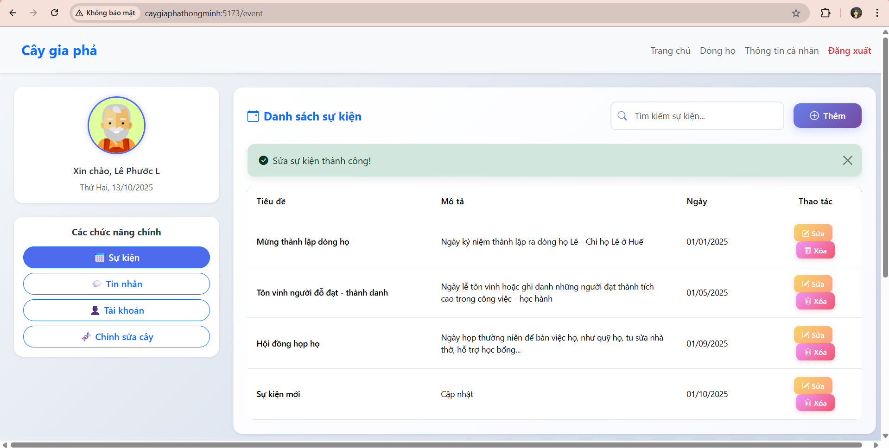

***Hình 4.40.*** *Sửa sự kiện thành công – Admin*

#### 4.1.15. Form xóa sự kiện

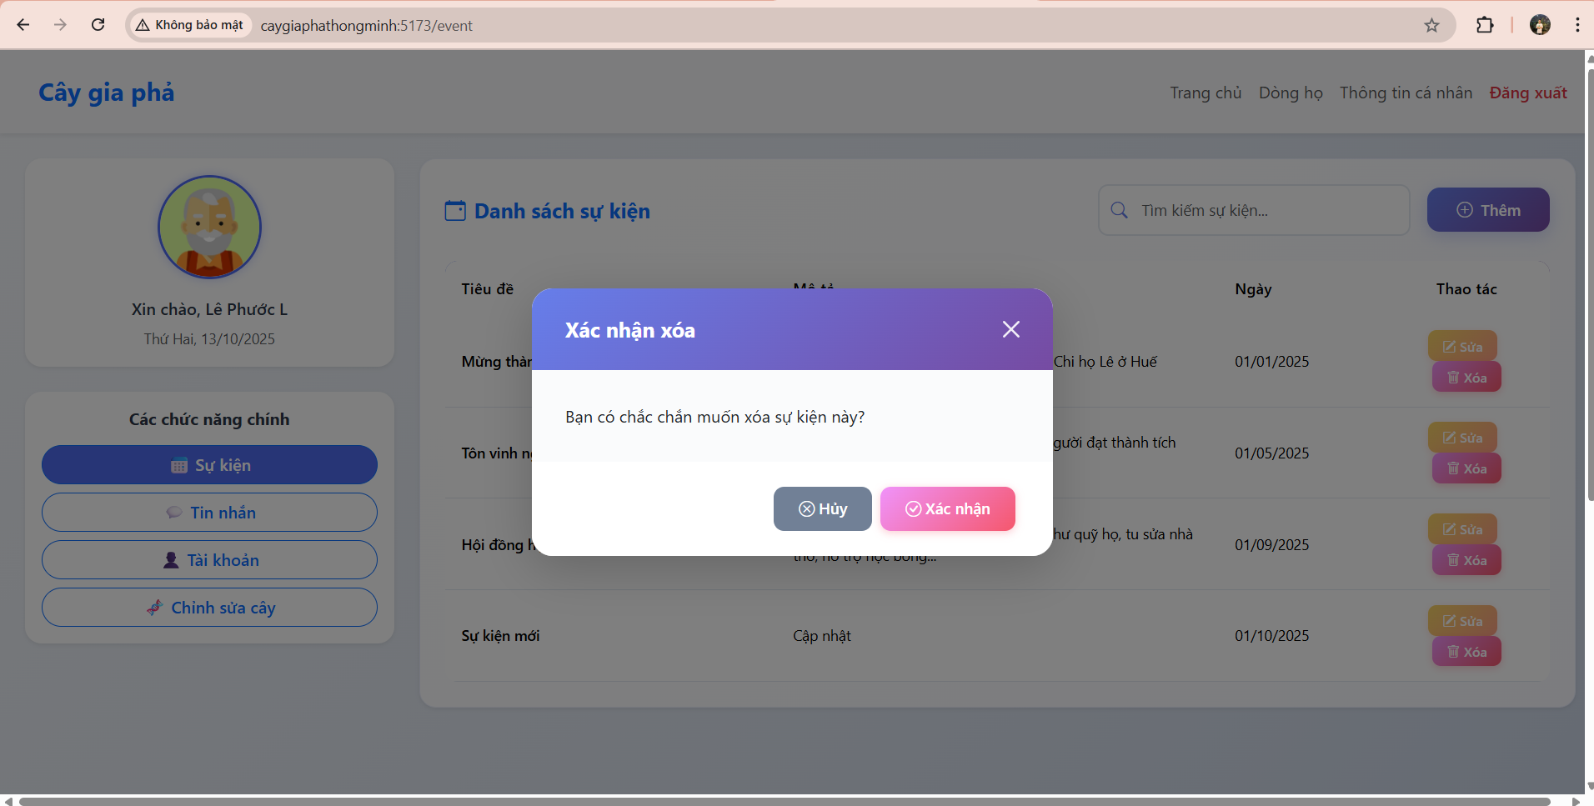

***Hình 4.41.*** *Form xóa sự kiện – Admin*

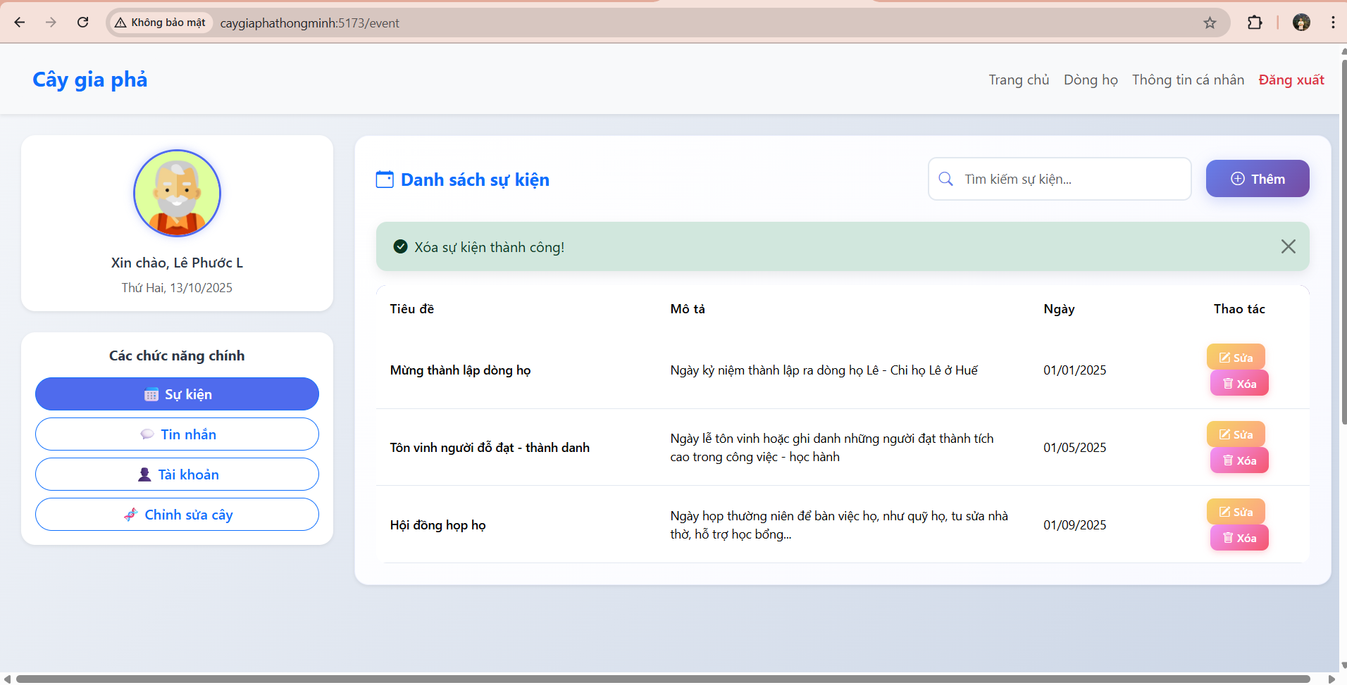

***Hình 4.42.*** *Xóa sự kiện thành công – Admin*

#### 4.1.16. Trang xem chi tiết thành viên (Bấm vào nút thành viên trên gia phả)

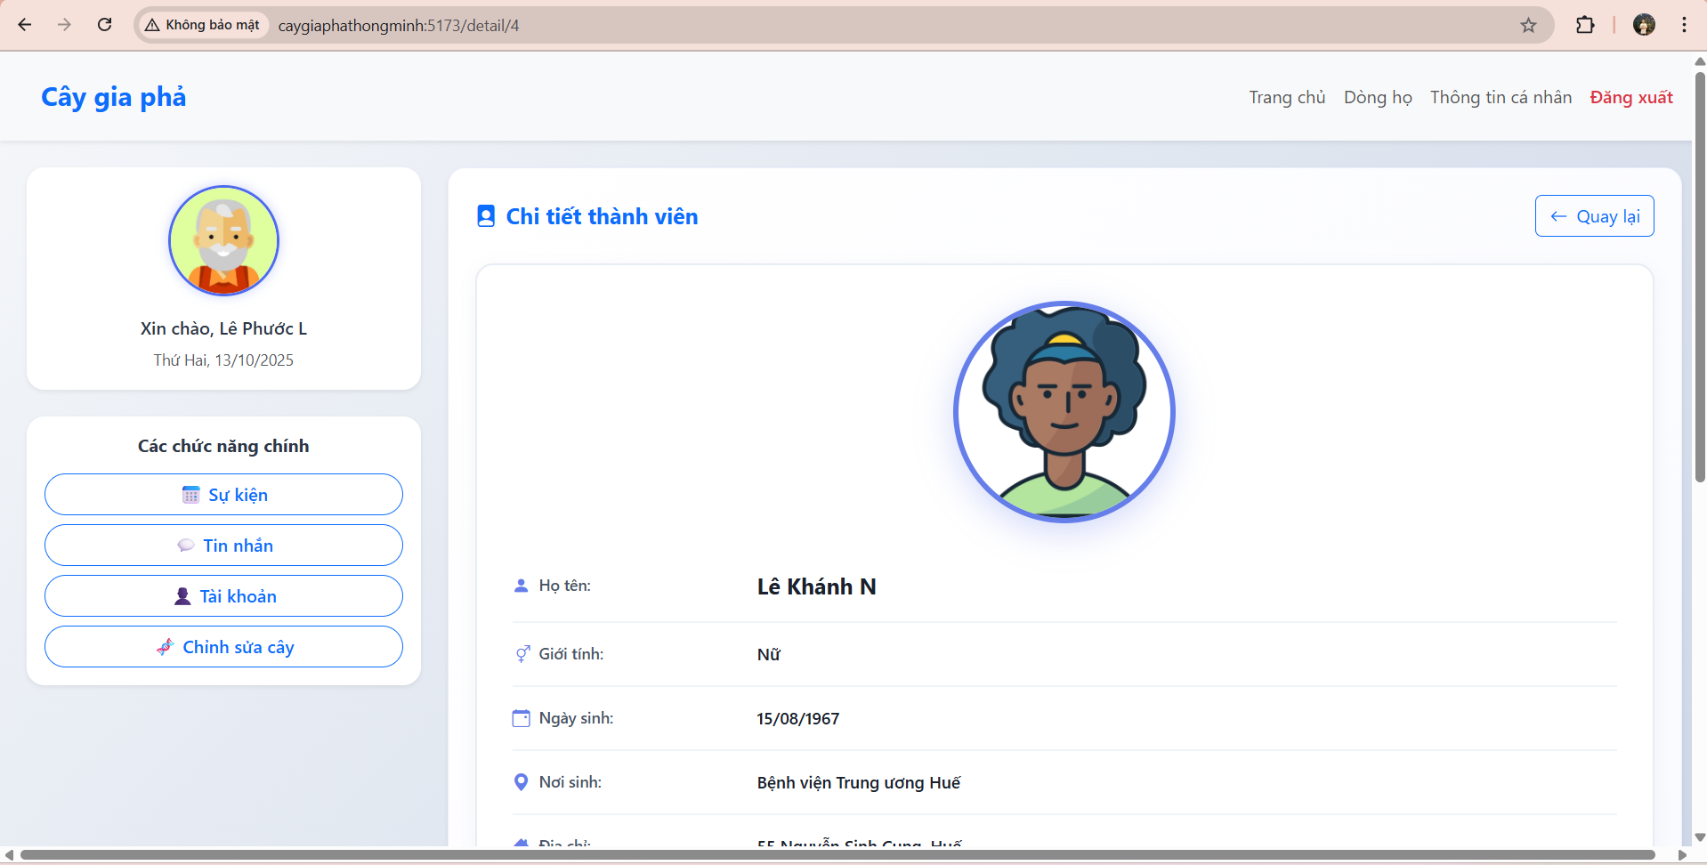

***Hình 4.43.*** *Trang xem chi tiết thành viên - 1 – Admin*

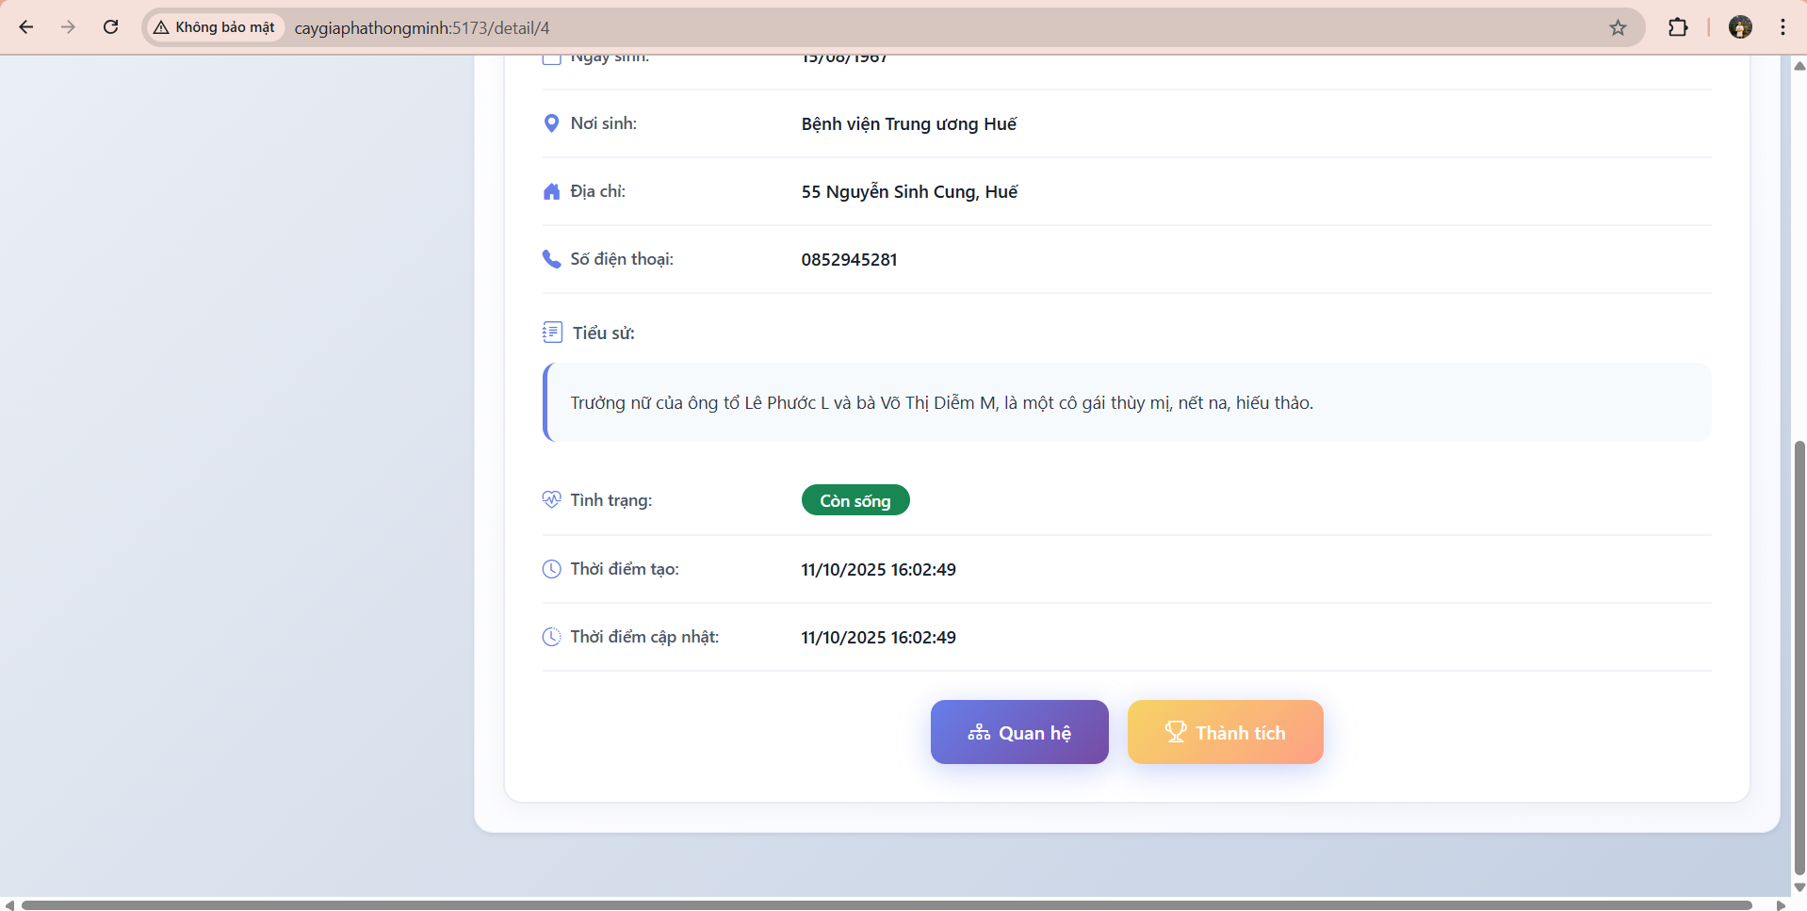

***Hình 4.44.*** *Trang xem chi tiết thành viên - 2 – Admin*

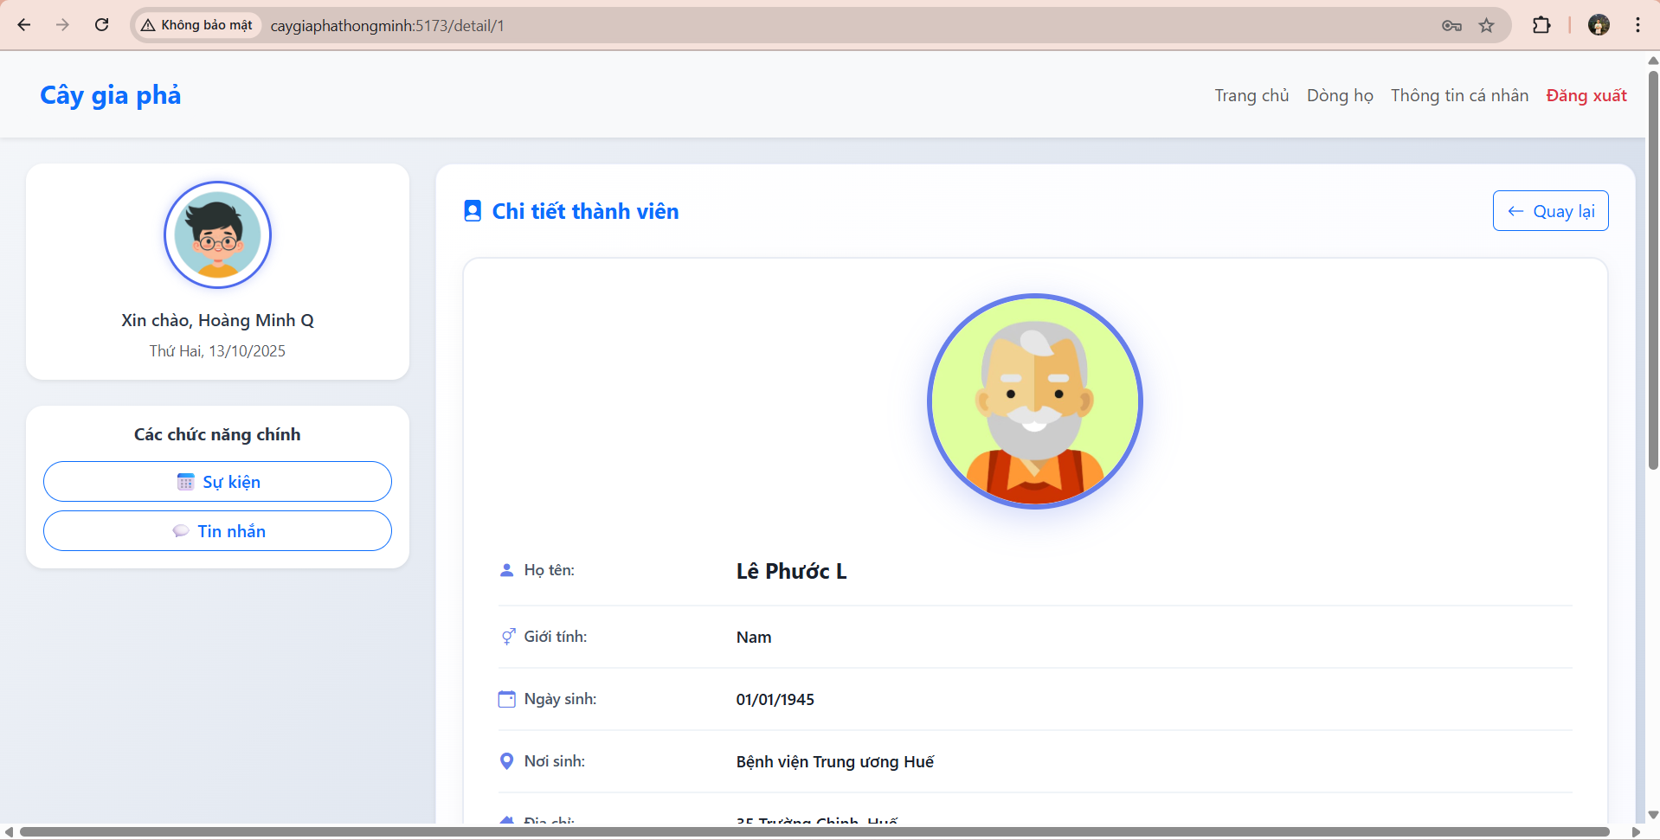

***Hình 4.45.*** *Trang xem chi tiết thành viên - 1 – User*

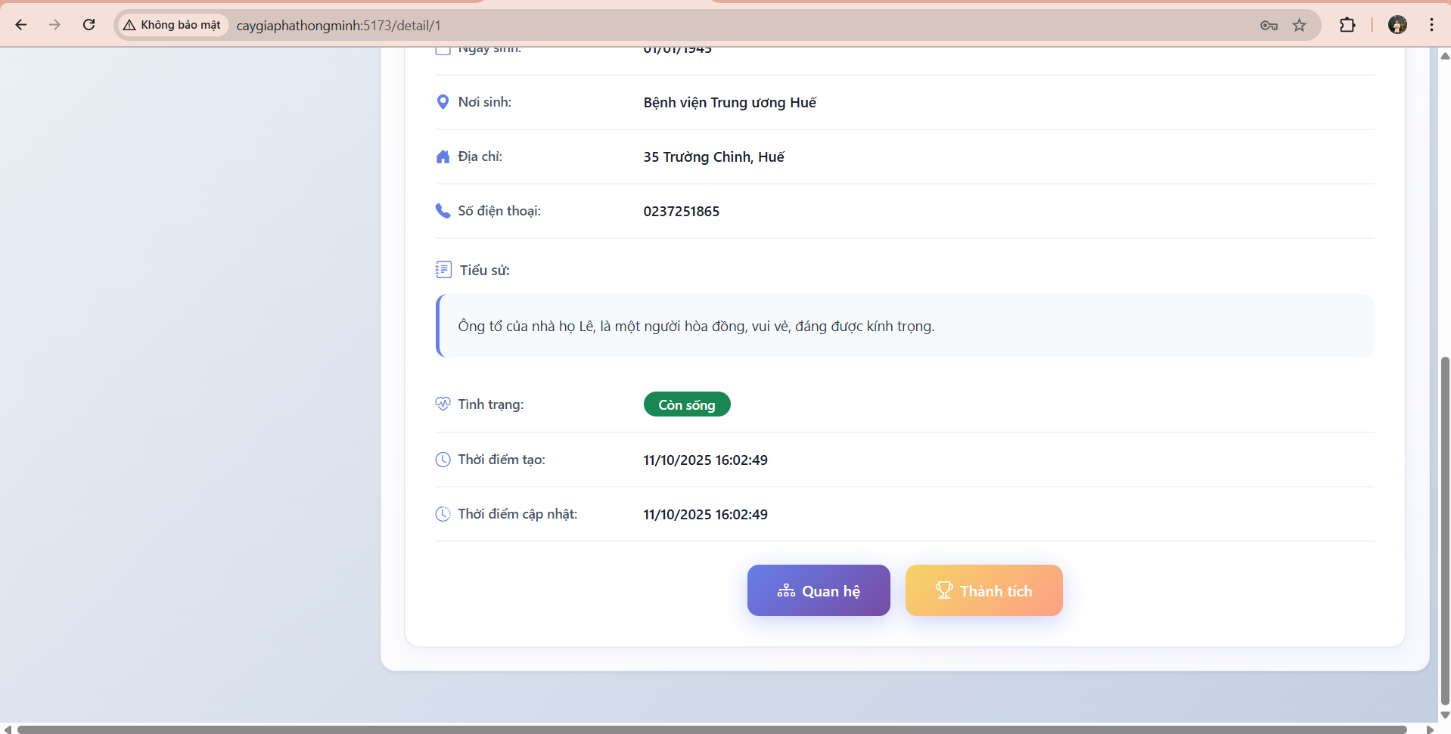

***Hình 4.46.*** *Trang xem chi tiết thành viên - 2 – User*

#### 4.1.17. Trang quan hệ

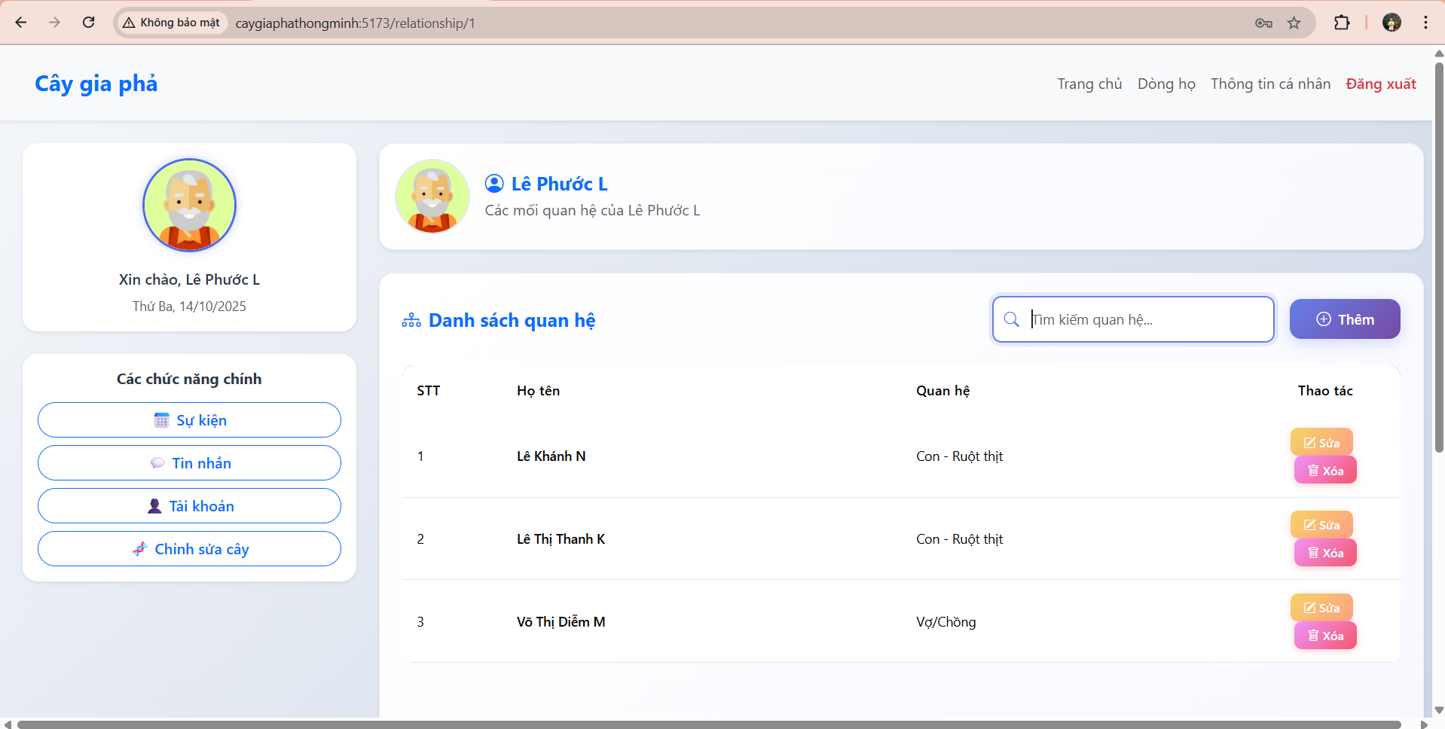

***Hình 4.47.*** *Trang quan hệ - Admin*

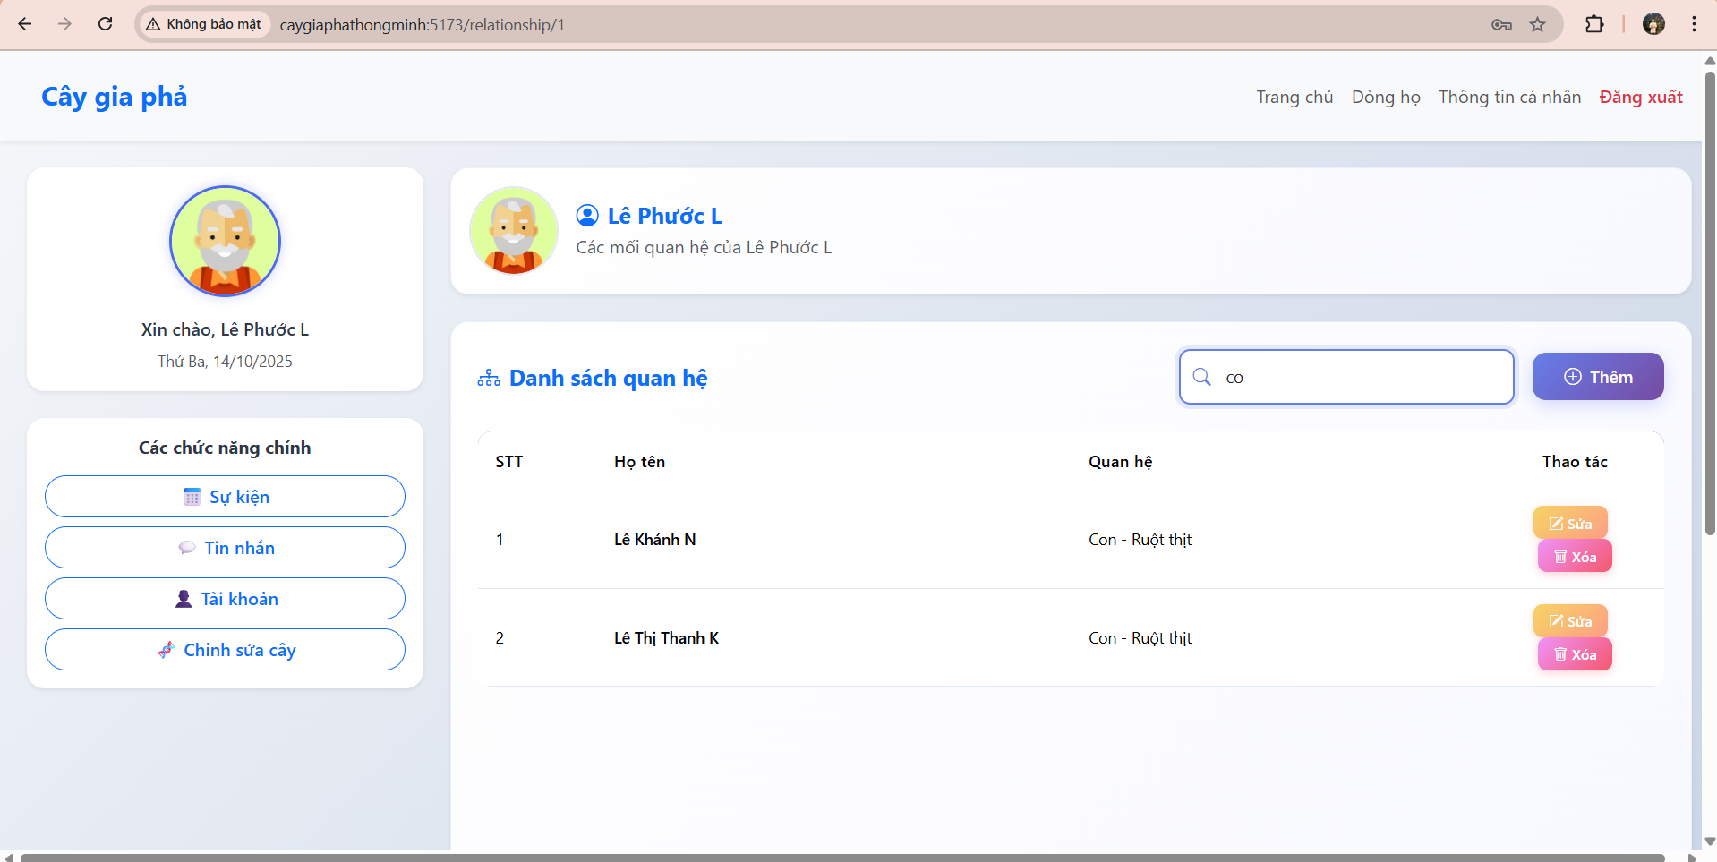

***Hình 4.48.*** *Tìm kiếm quan hệ - Admin*

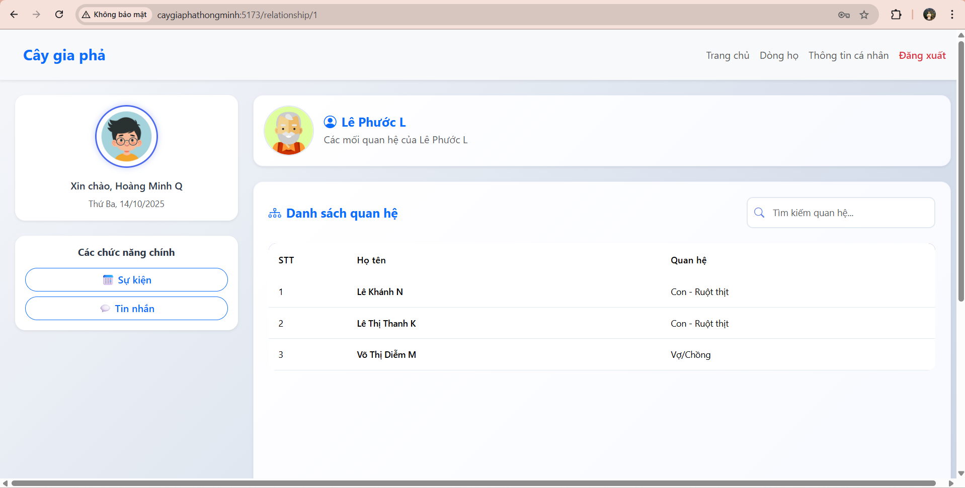

***Hình 4.49.*** *Trang quan hệ – User*

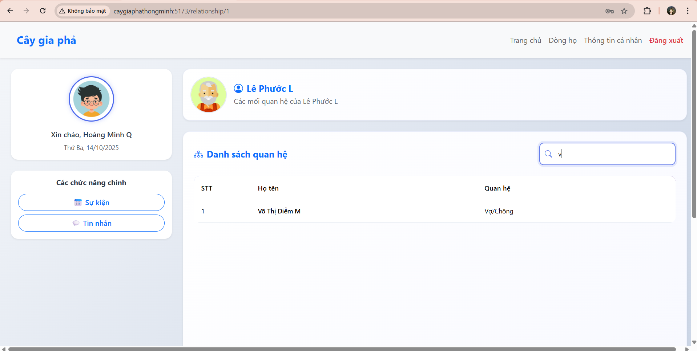

***Hình 4.50.*** *Tìm kiếm quan hệ - User*

#### 4.1.18. Form xem chi tiết quan hệ

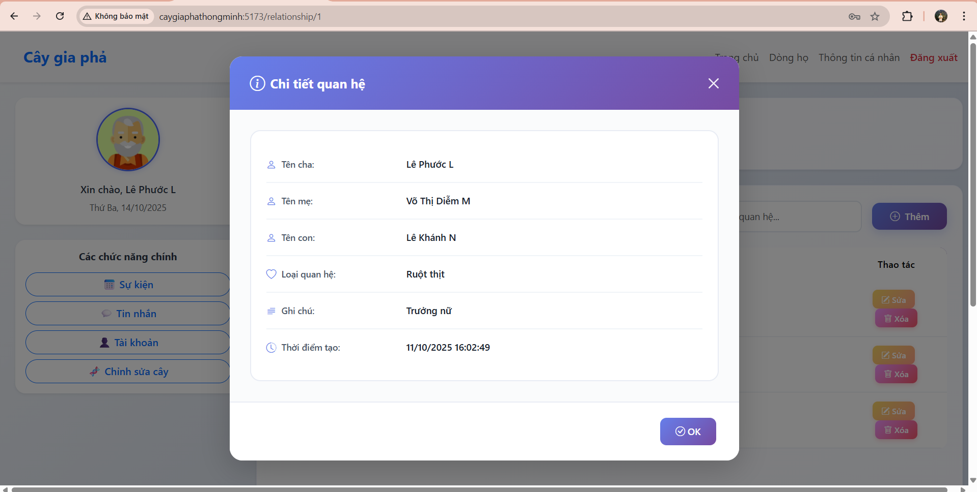

***Hình 4.51.*** *Xem chi tiết quan hệ - Admin*

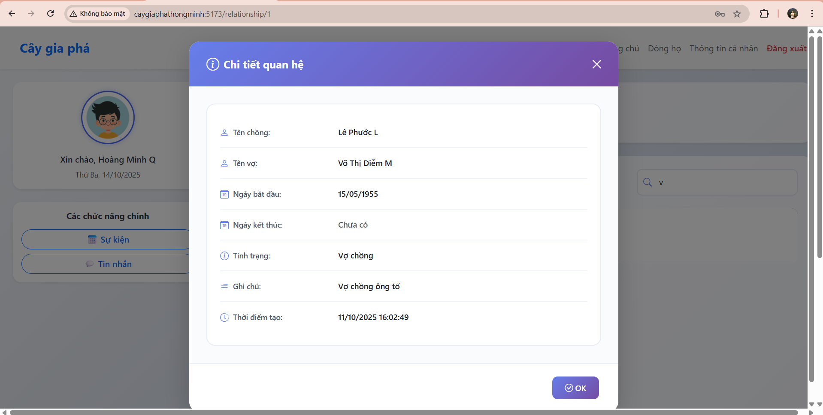

***Hình 4.52.*** *Xem chi tiết quan hệ – User*

#### 4.1.19. Form thêm quan hệ

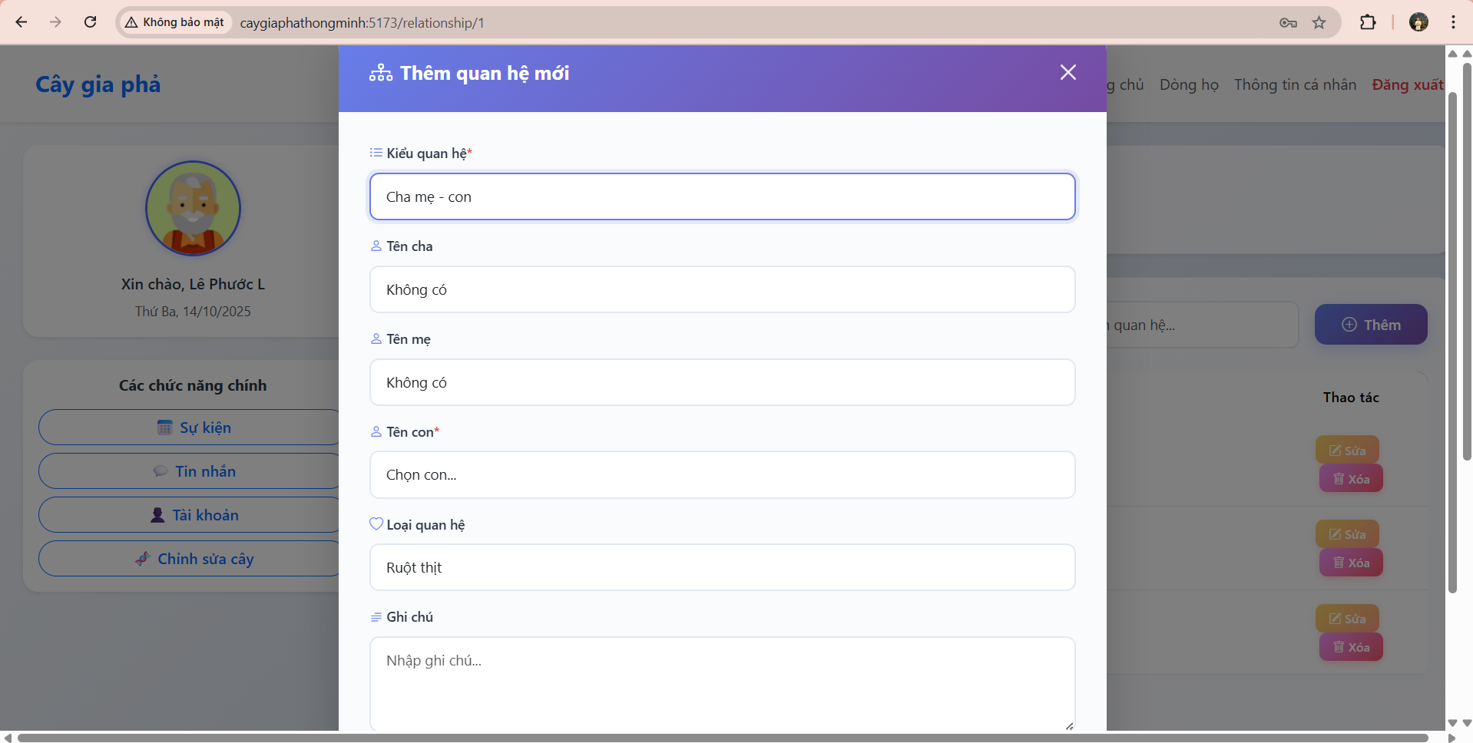

***Hình 4.53.*** *Thêm quan hệ - Admin*

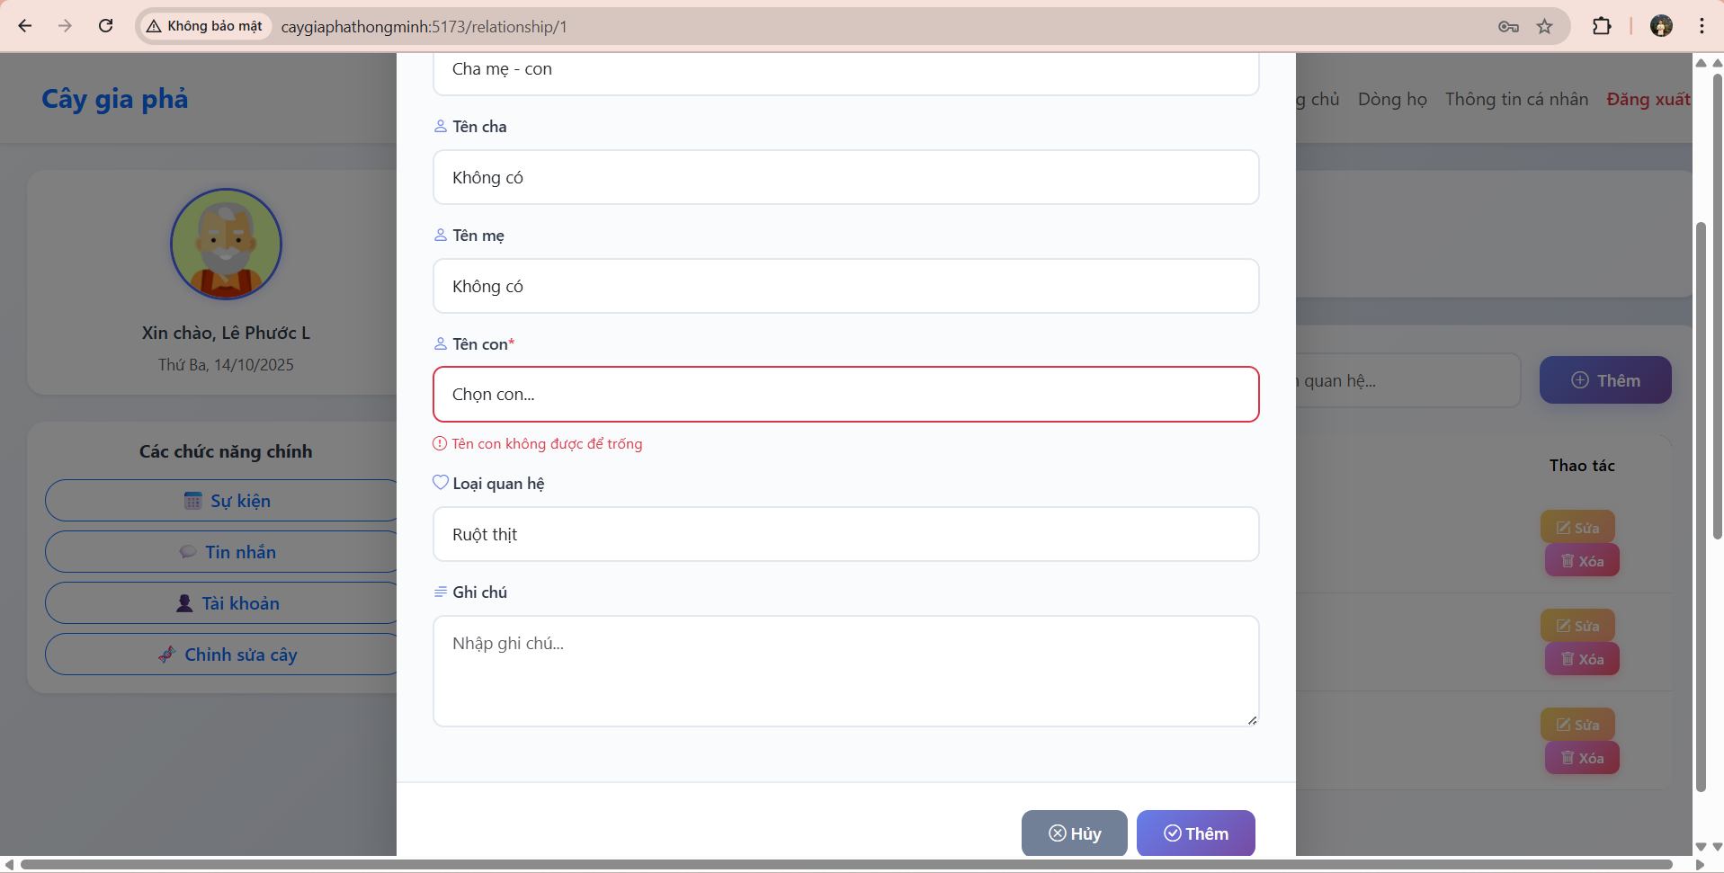

***Hình 4.54.*** *Thêm quan hệ thất bại– Admin*

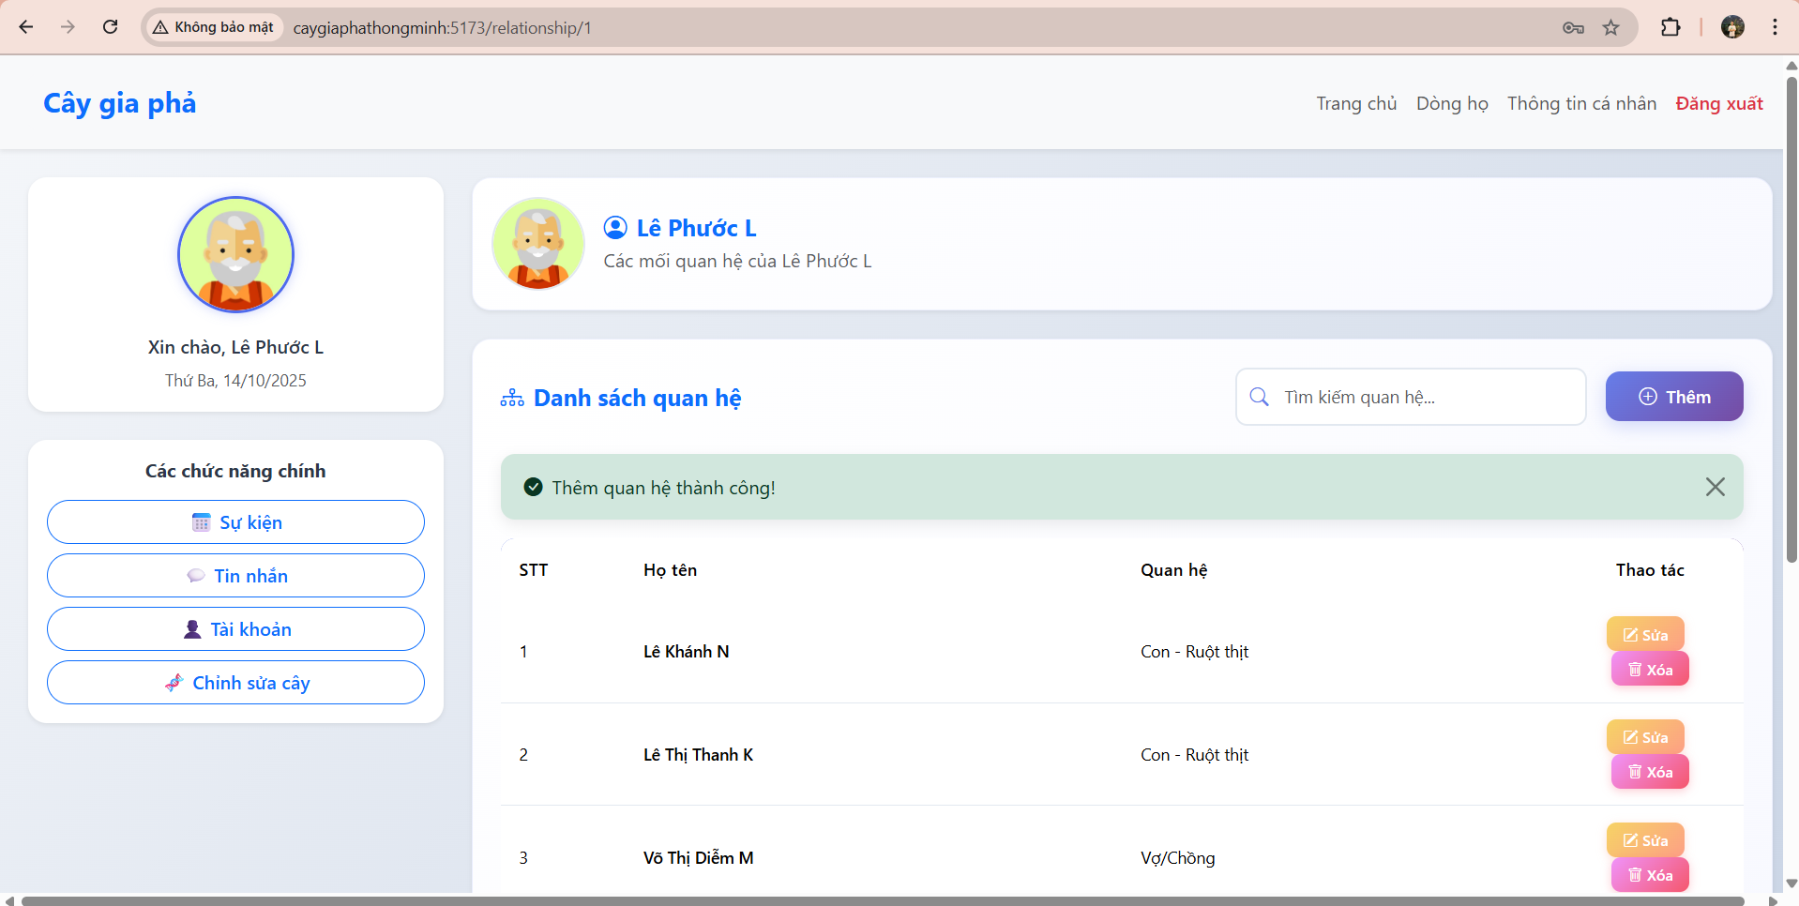

***Hình 4.55.*** *Thêm quan hệ thành công – Admin*

#### 4.1.20. Form sửa quan hệ

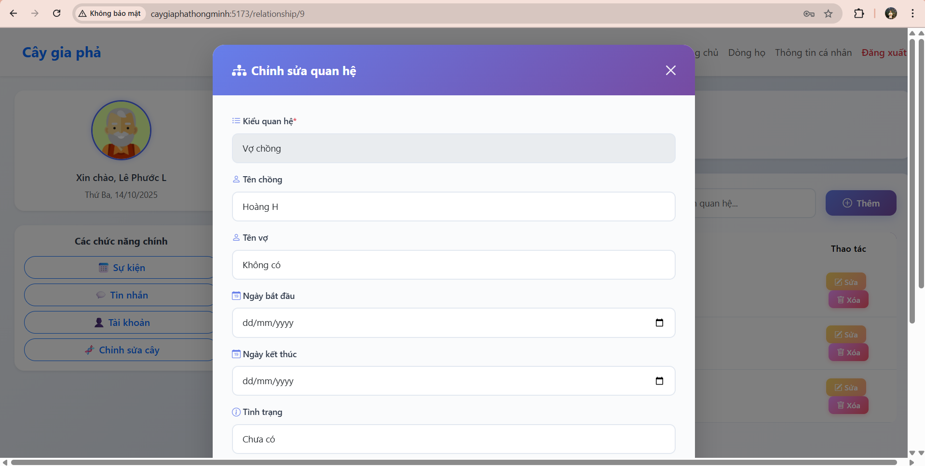

***Hình 4.56.*** *Sửa quan hệ - Admin*

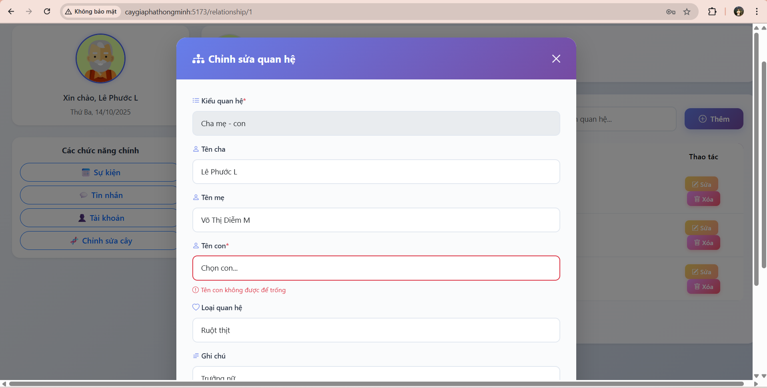

***Hình 4.57.*** *Sửa quan hệ thất bại – Admin*

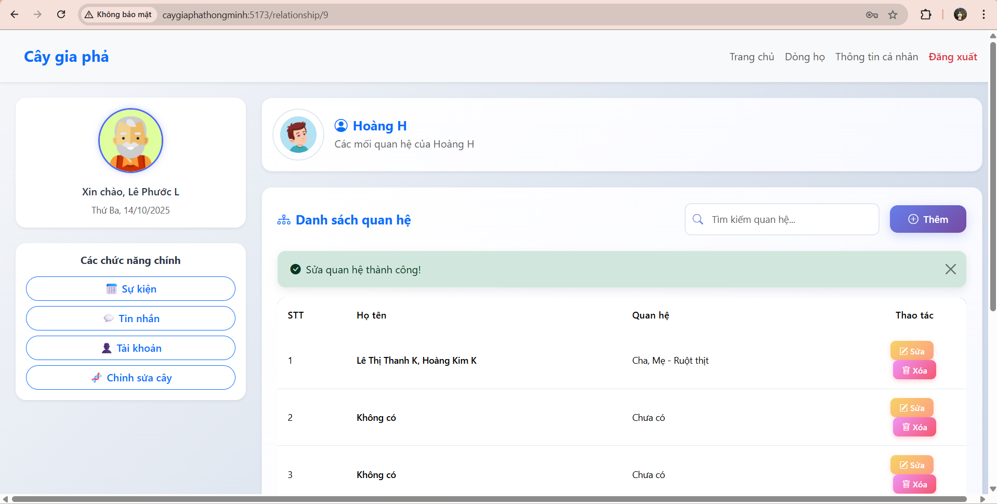

***Hình 4.58.*** *Sửa quan hệ thành công – Admin*

#### 4.1.21. Form xóa quan hệ

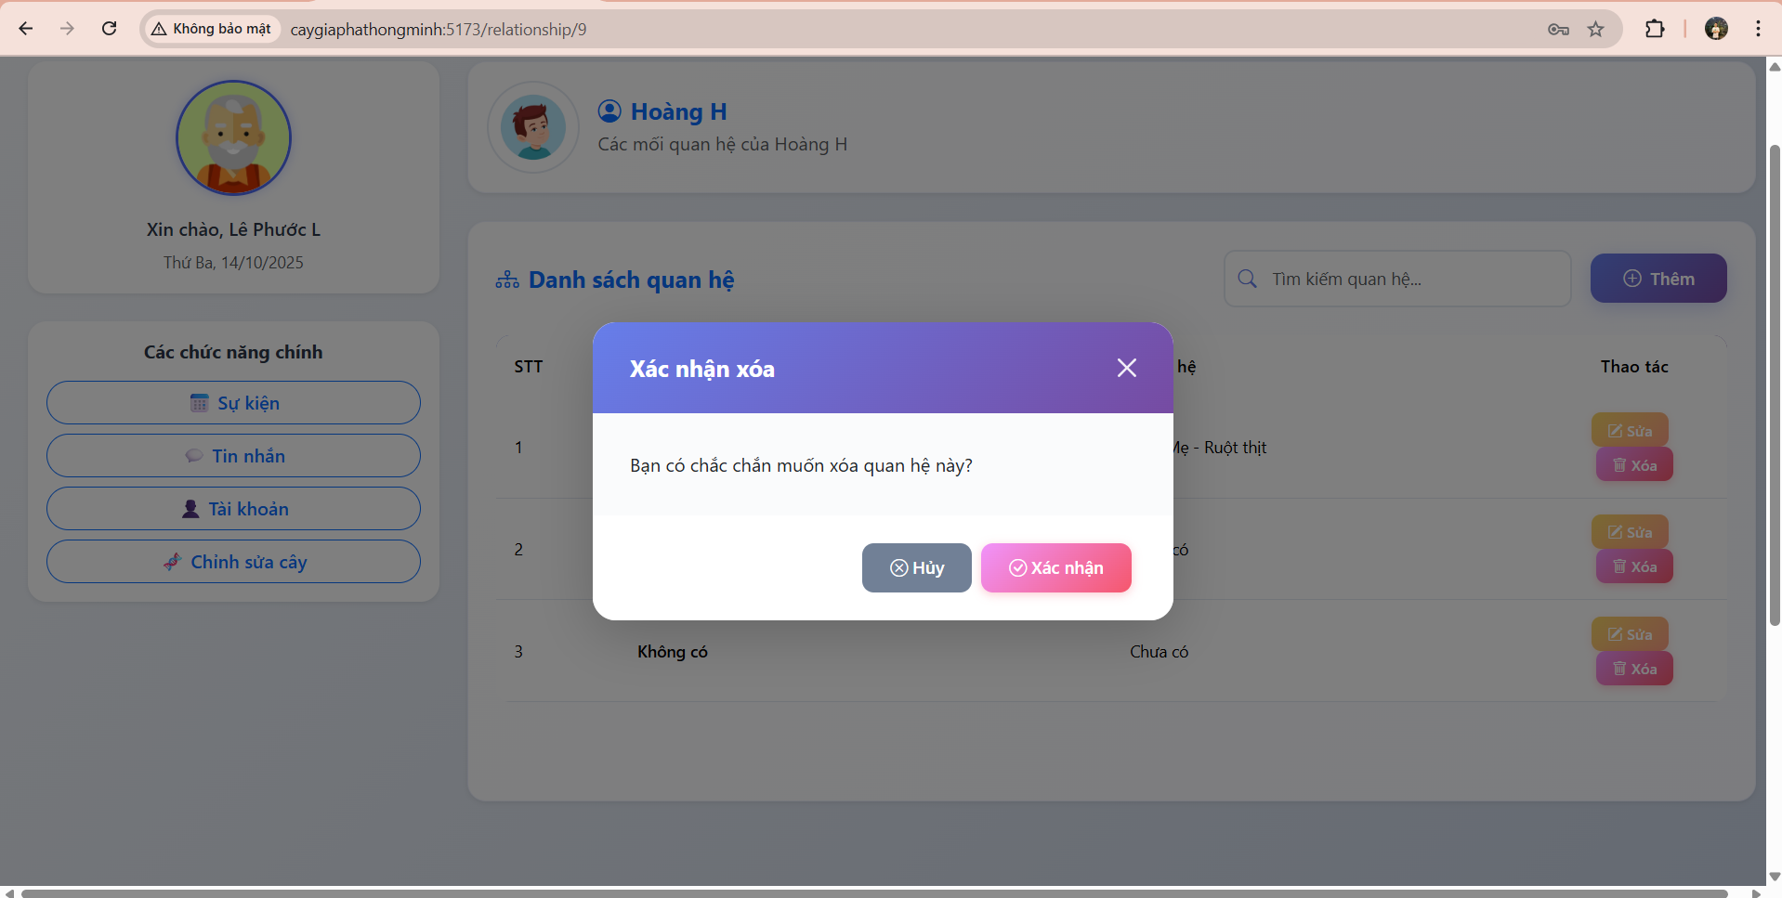

***Hình 4.59.*** *Xóa quan hệ - Admin*

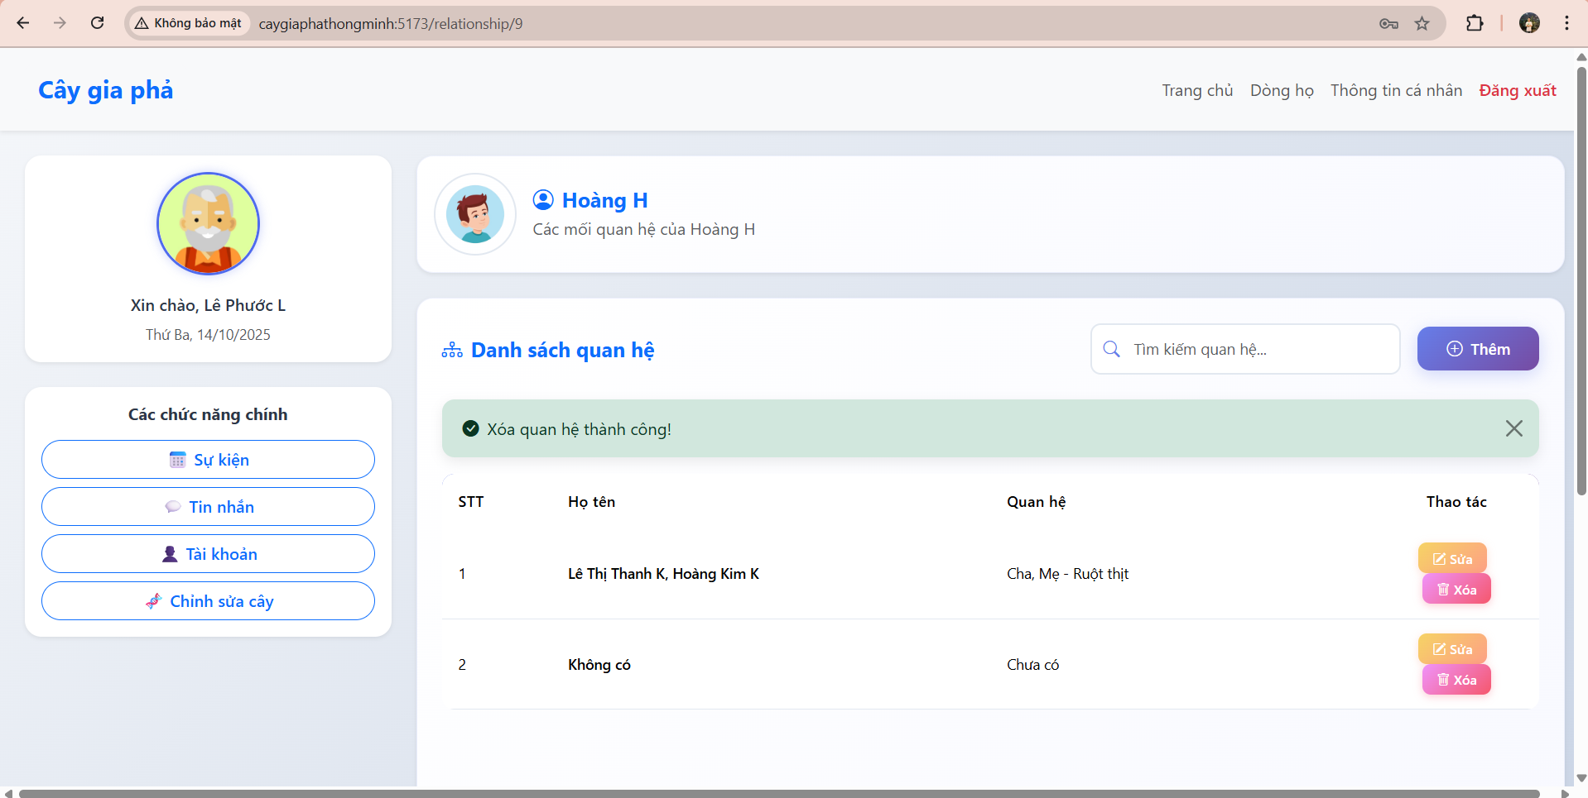

***Hình 4.60.*** *Xóa quan hệ thành công – Admin*

#### 4.1.22. Trang thành tích

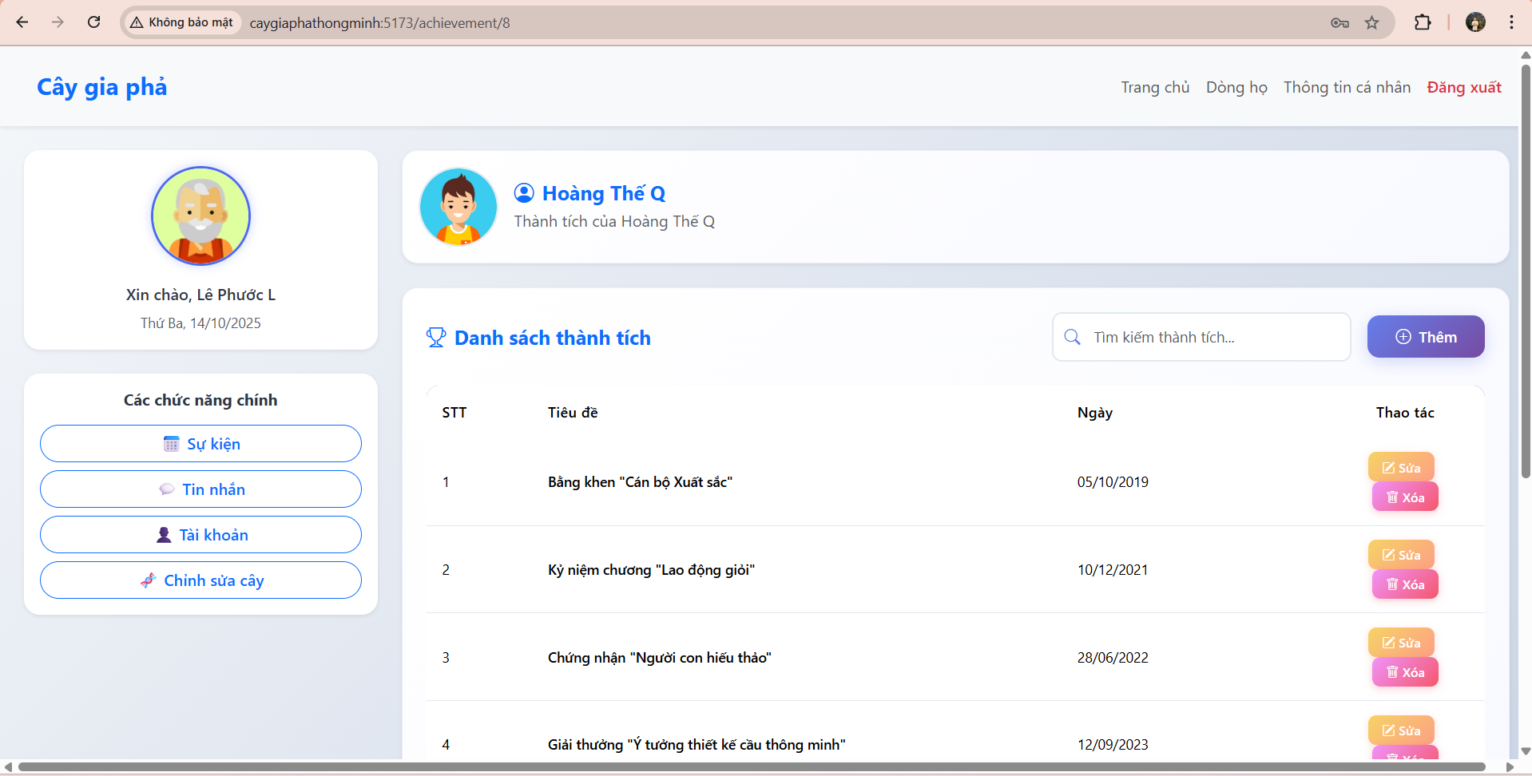

***Hình 4.61.*** *Trang thành tích – Admin*

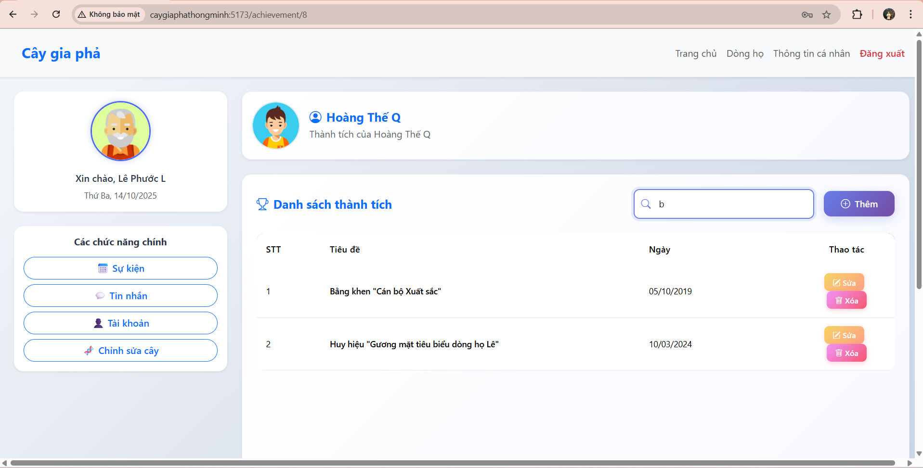

***Hình 4.62.*** *Tìm kiếm thành tích – Admin*

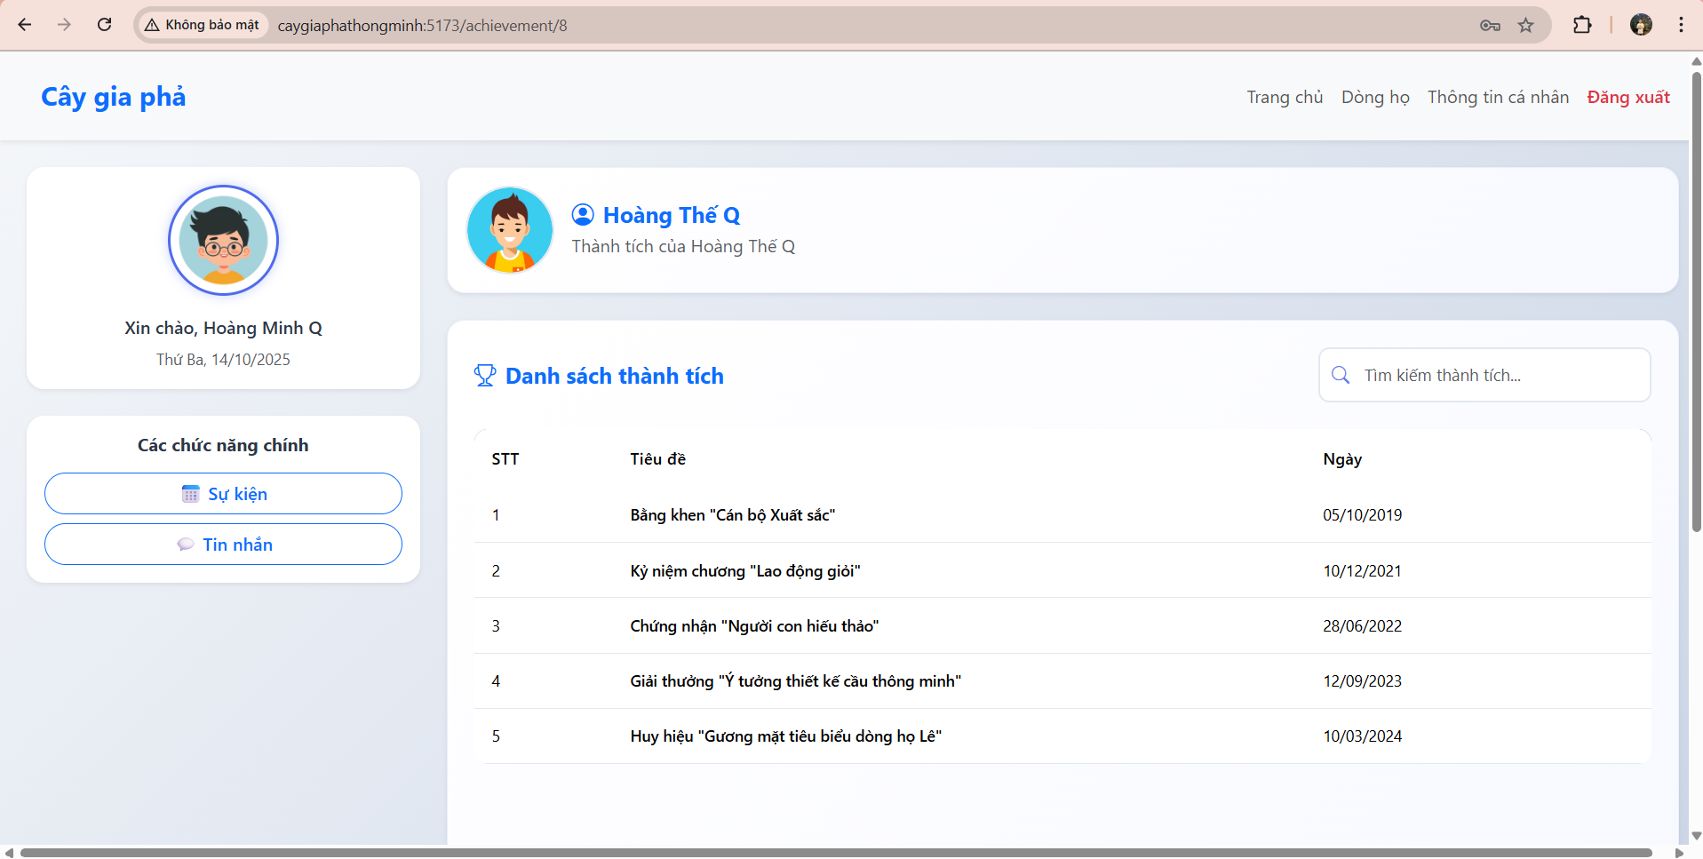

***Hình 4.63.*** *Trang thành tích – User*

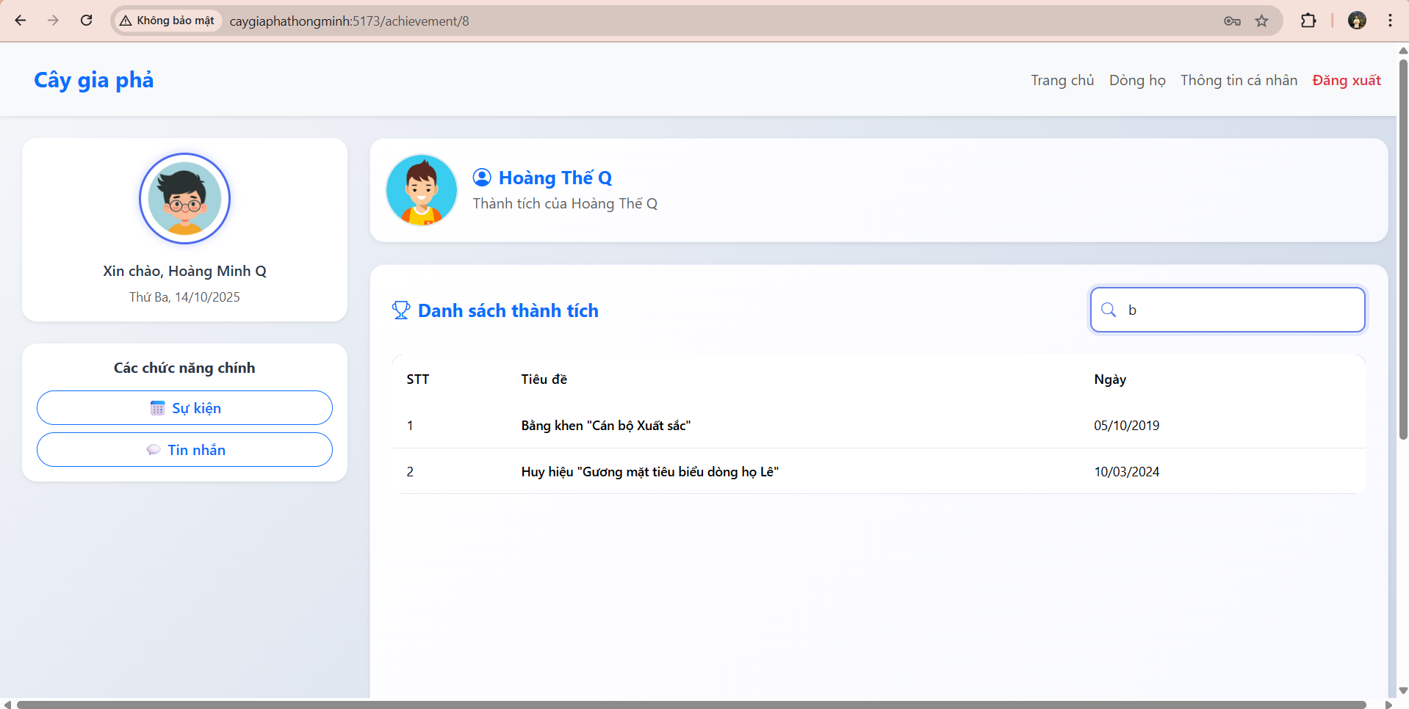

***Hình 4.64.*** *Tìm kiếm thành tích – User*

#### 4.1.23. Form xem chi tiết thành tích

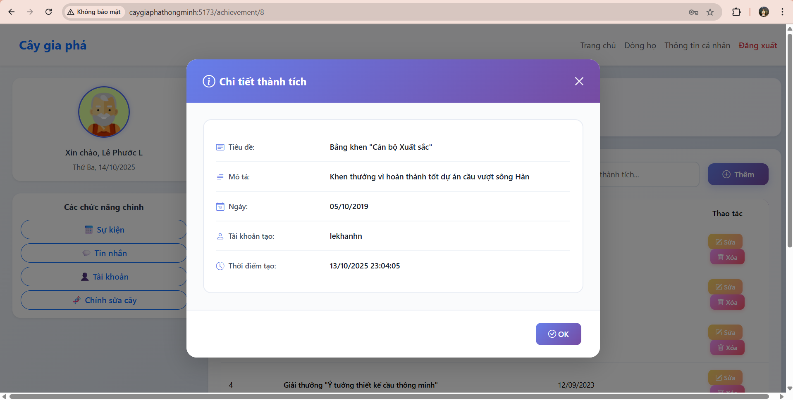

***Hình 4.65.*** *Xem chi tiết thành tích - Admin*

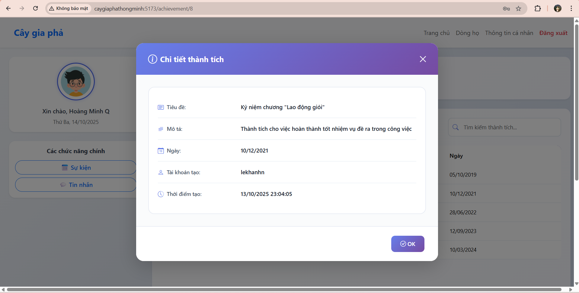

***Hình 4.66.*** *Xem chi tiết thành tích – User*

#### 4.1.24. Form thêm thành tích

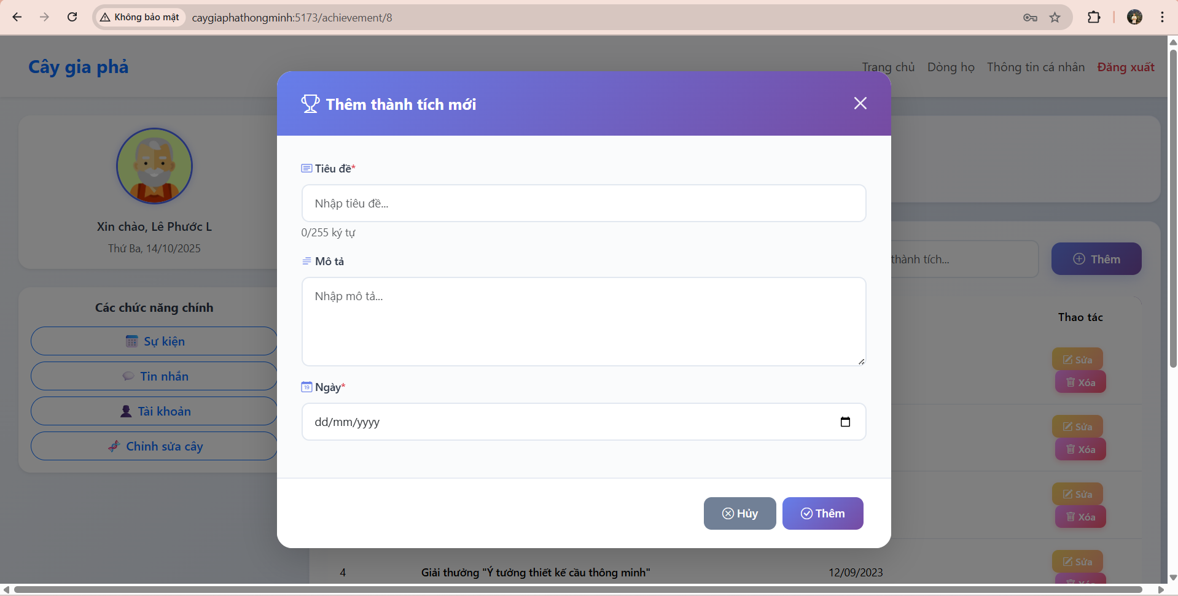

***Hình 4.67.*** *Thêm thành tích - Admin*

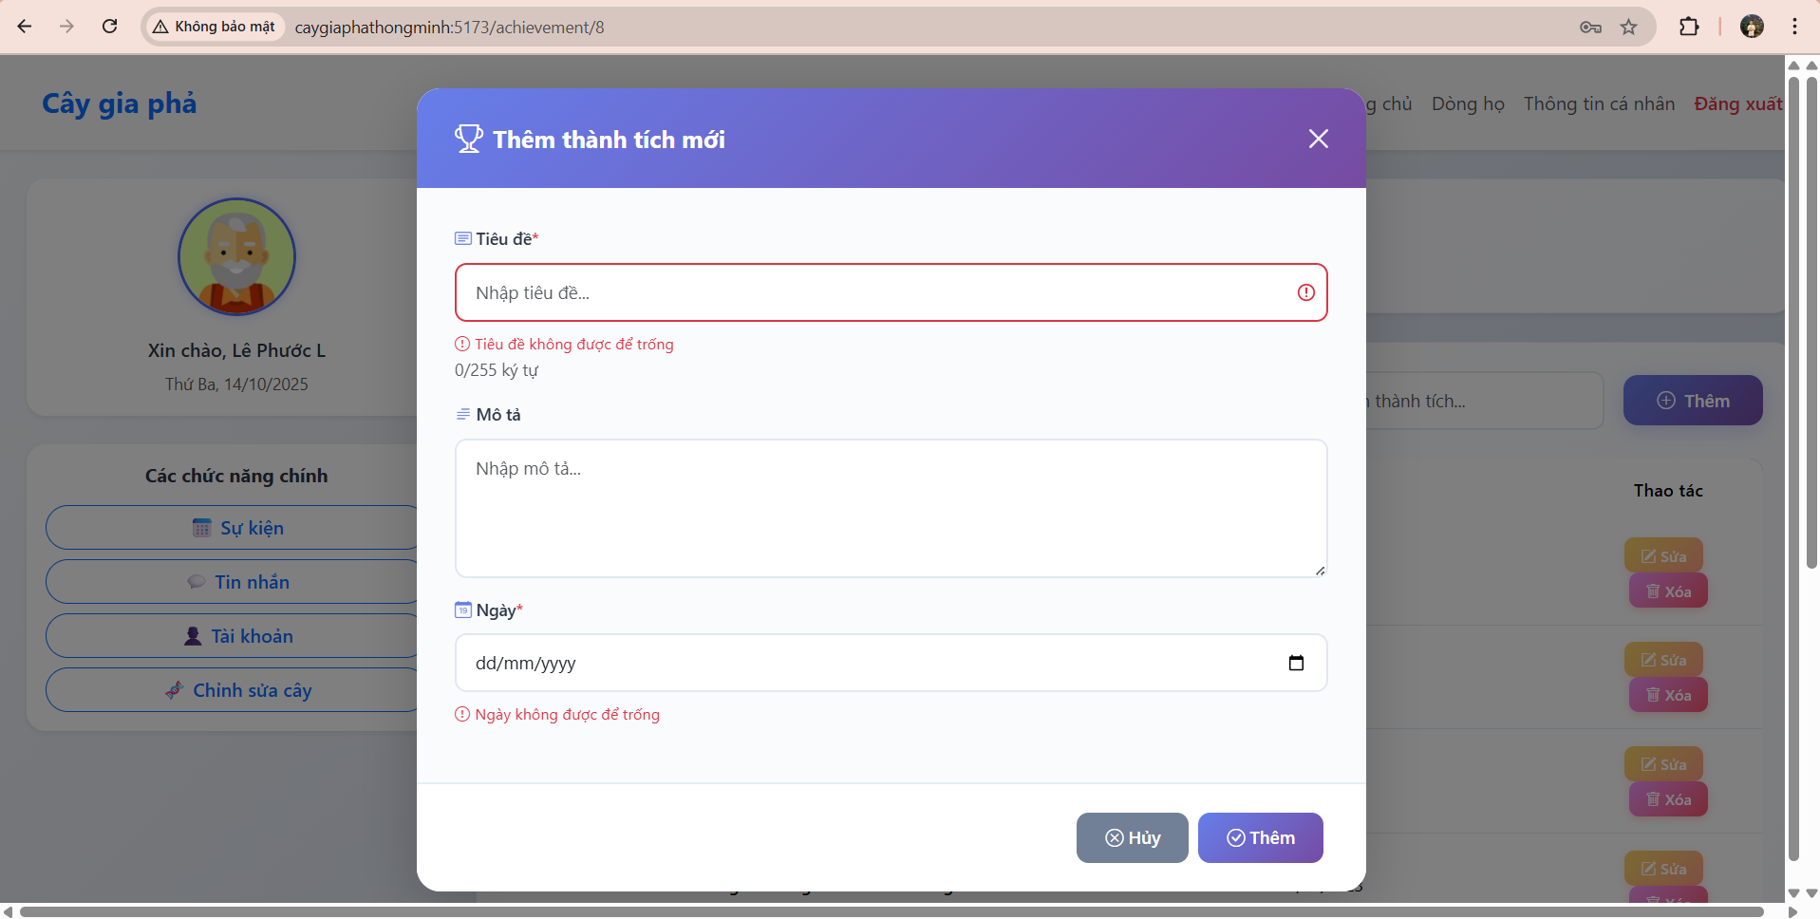

***Hình 4.68.*** *Thêm thành tích thất bại – Admin*

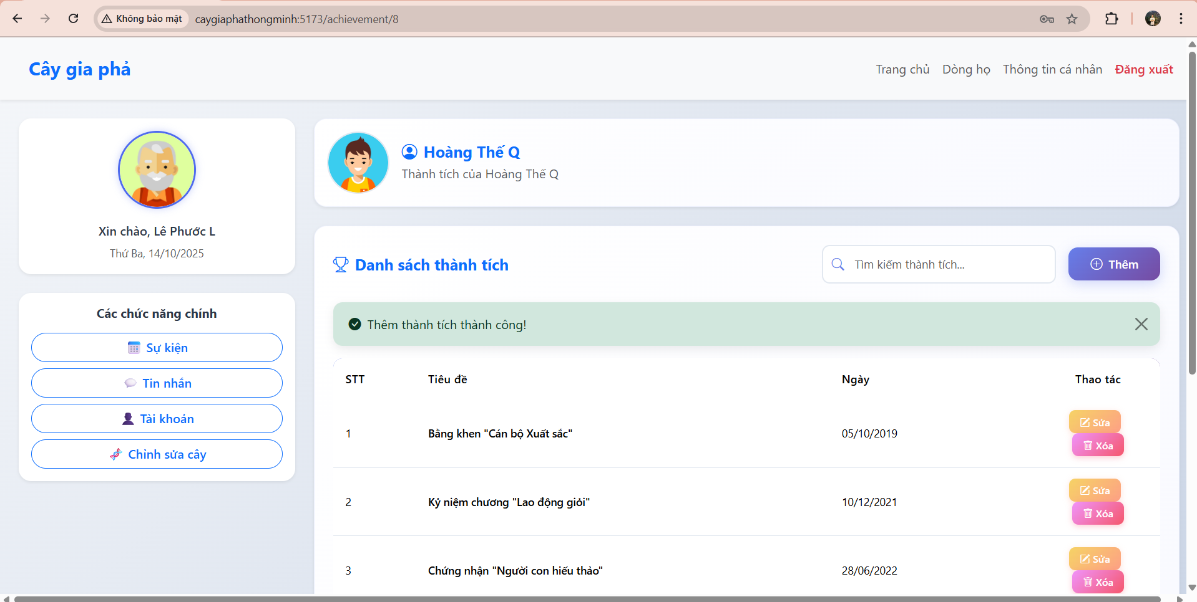

***Hình 4.69.*** *Thêm thành tích thành công – Admin*

#### 4.1.25. Form sửa thành tích

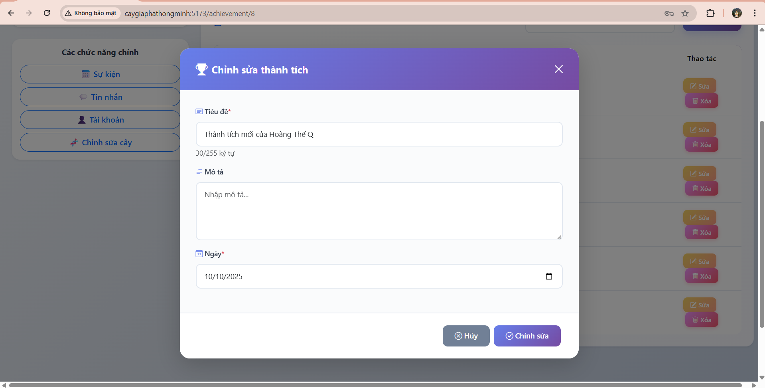

***Hình 4.70.*** *Sửa thành tích - Admin*

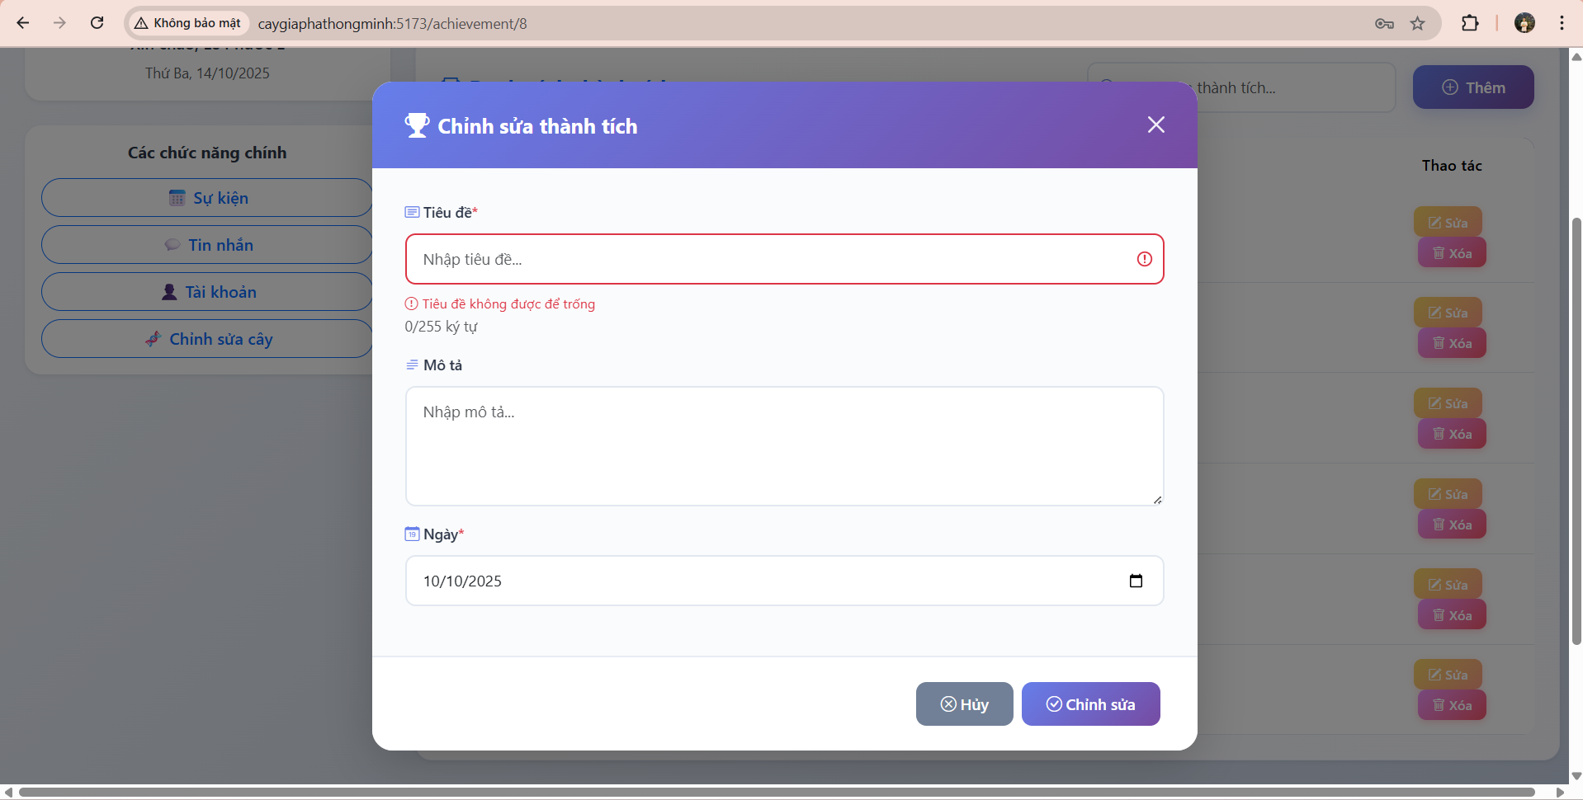

***Hình 4.71.*** *Sửa thành tích thất bại – Admin*

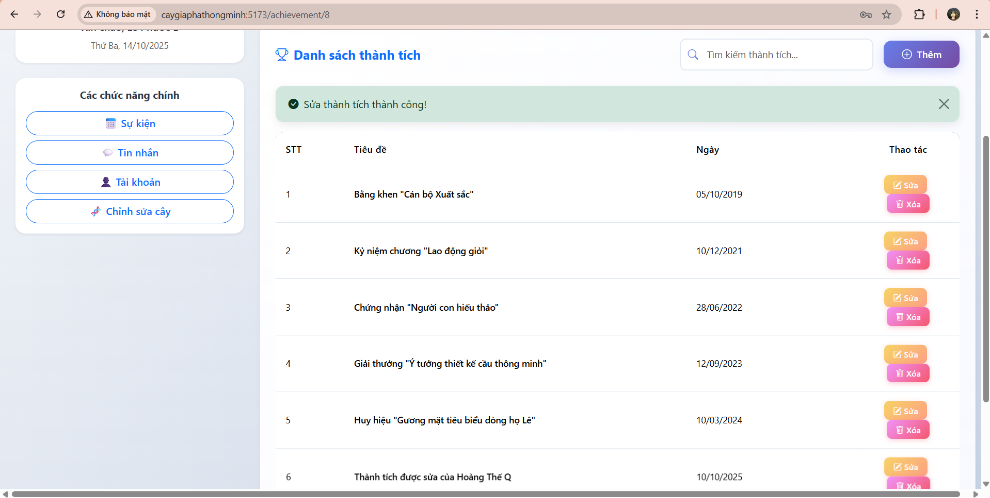

***Hình 4.72.*** *Sửa thành tích thành công – Admin*

#### 4.1.26. Form xóa thành tích

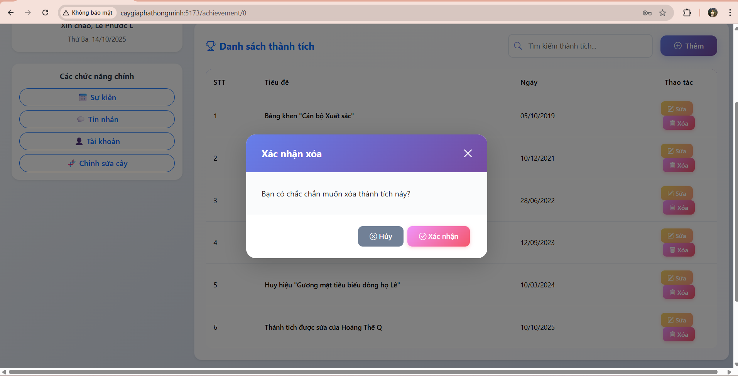

***Hình 4.73.*** *Xóa thành tích - Admin*

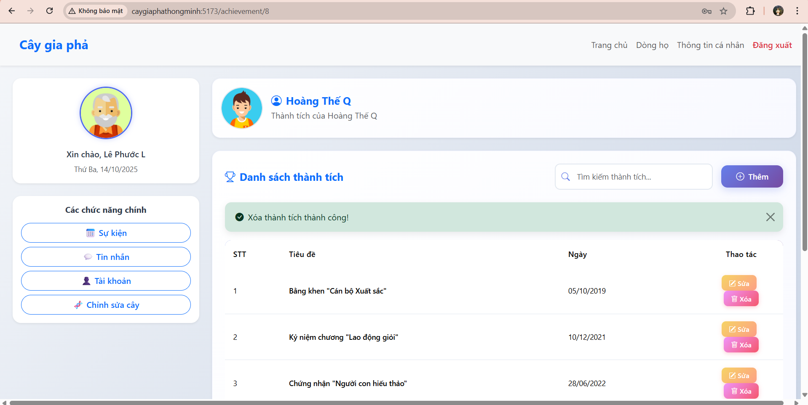

***Hình 4.74.*** *Xóa thành tích thành công – Admin*

#### 4.1.27. Trang thành viên

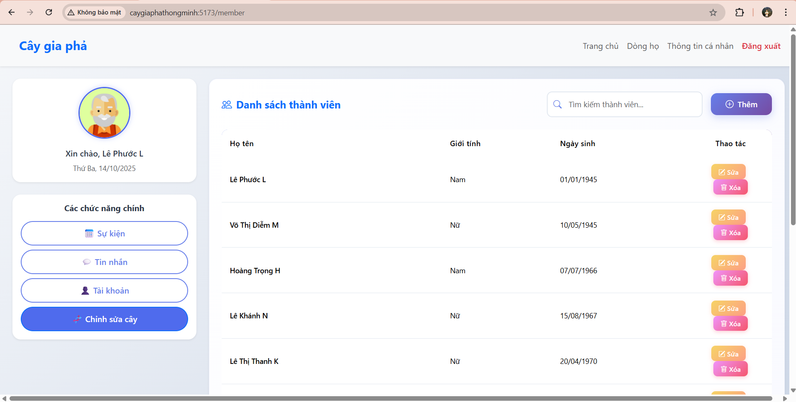

***Hình 4.75.*** *Trang thành viên – Admin*

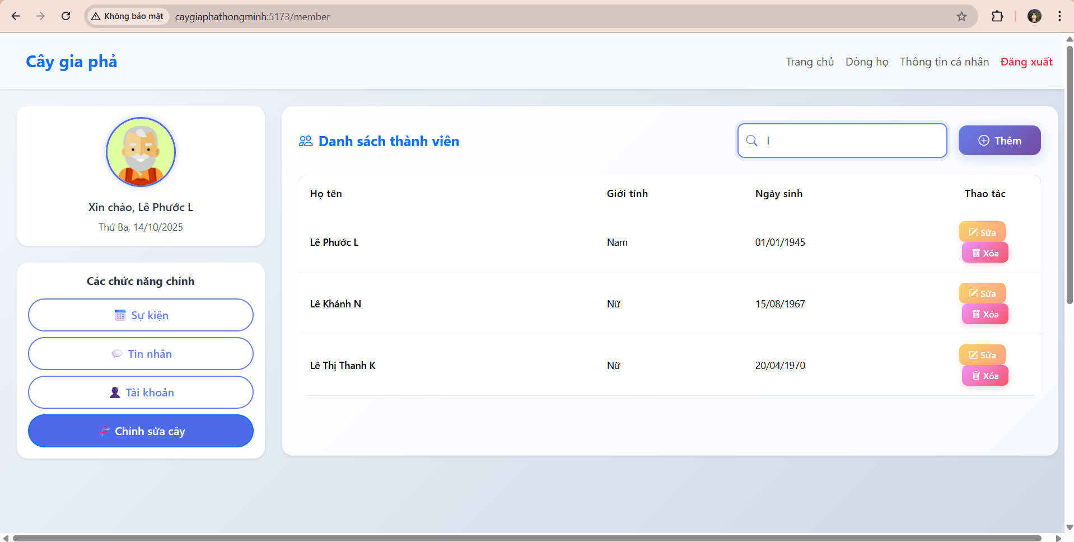

***Hình 4.76.*** *Tìm kiếm thành viên – Admin*

#### 4.1.28. Form xem chi tiết thành viên

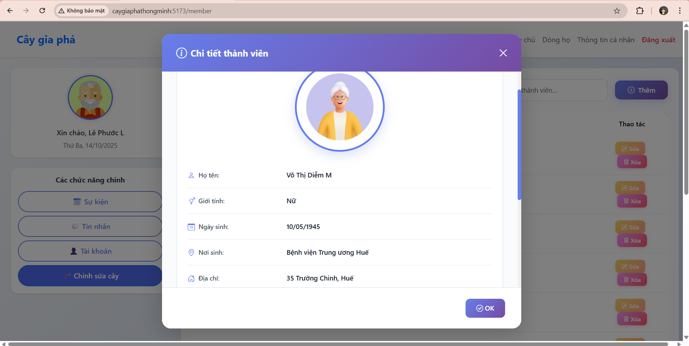

***Hình 4.77.*** *Xem chi tiết thành viên - 1 - Admin*

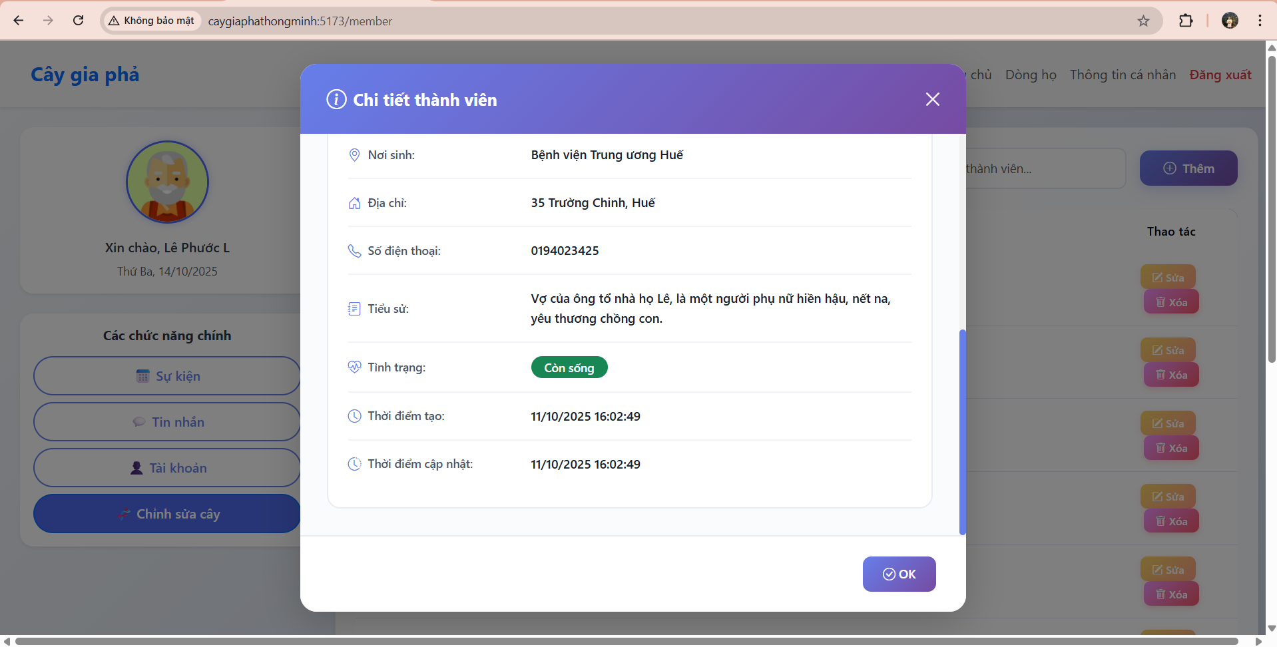

***Hình 4.78.*** *Xem chi tiết thành viên - 2 - Admin*

#### 4.1.29. Form thêm thành viên

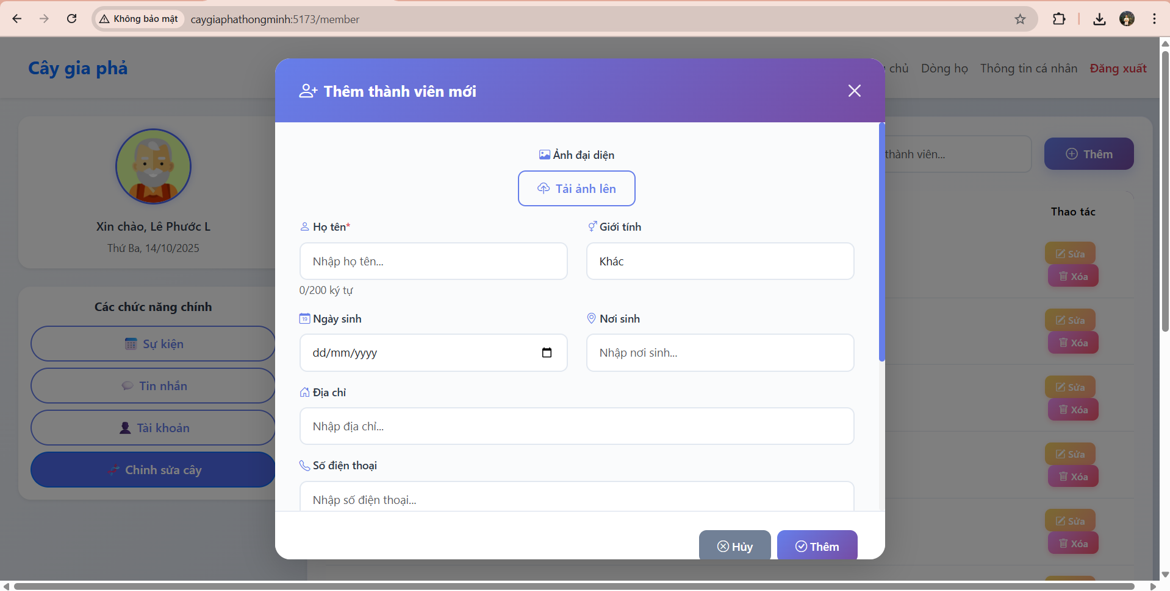

***Hình 4.79.*** *Thêm thành viên – 1 - Admin*

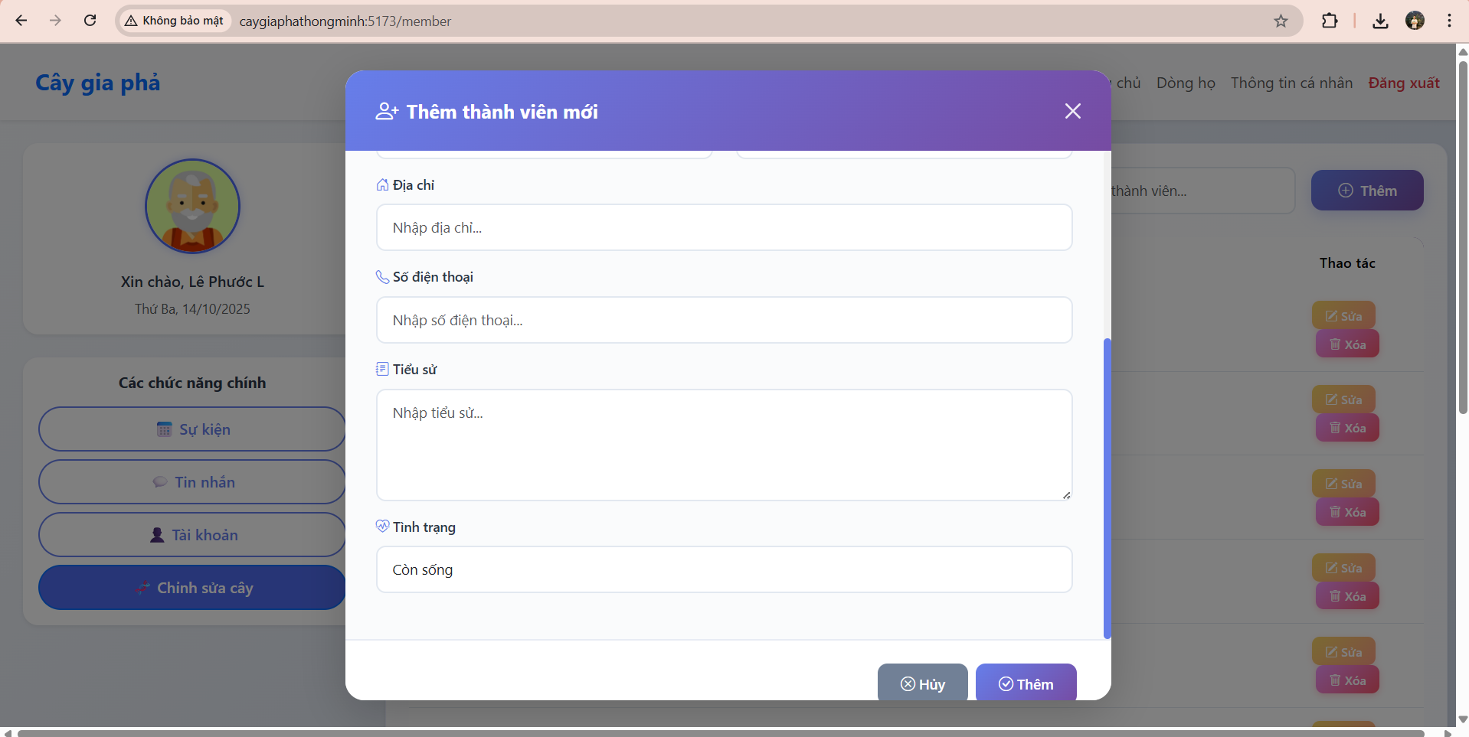

***Hình 4.80.*** *Thêm thành viên - 2 - Admin*

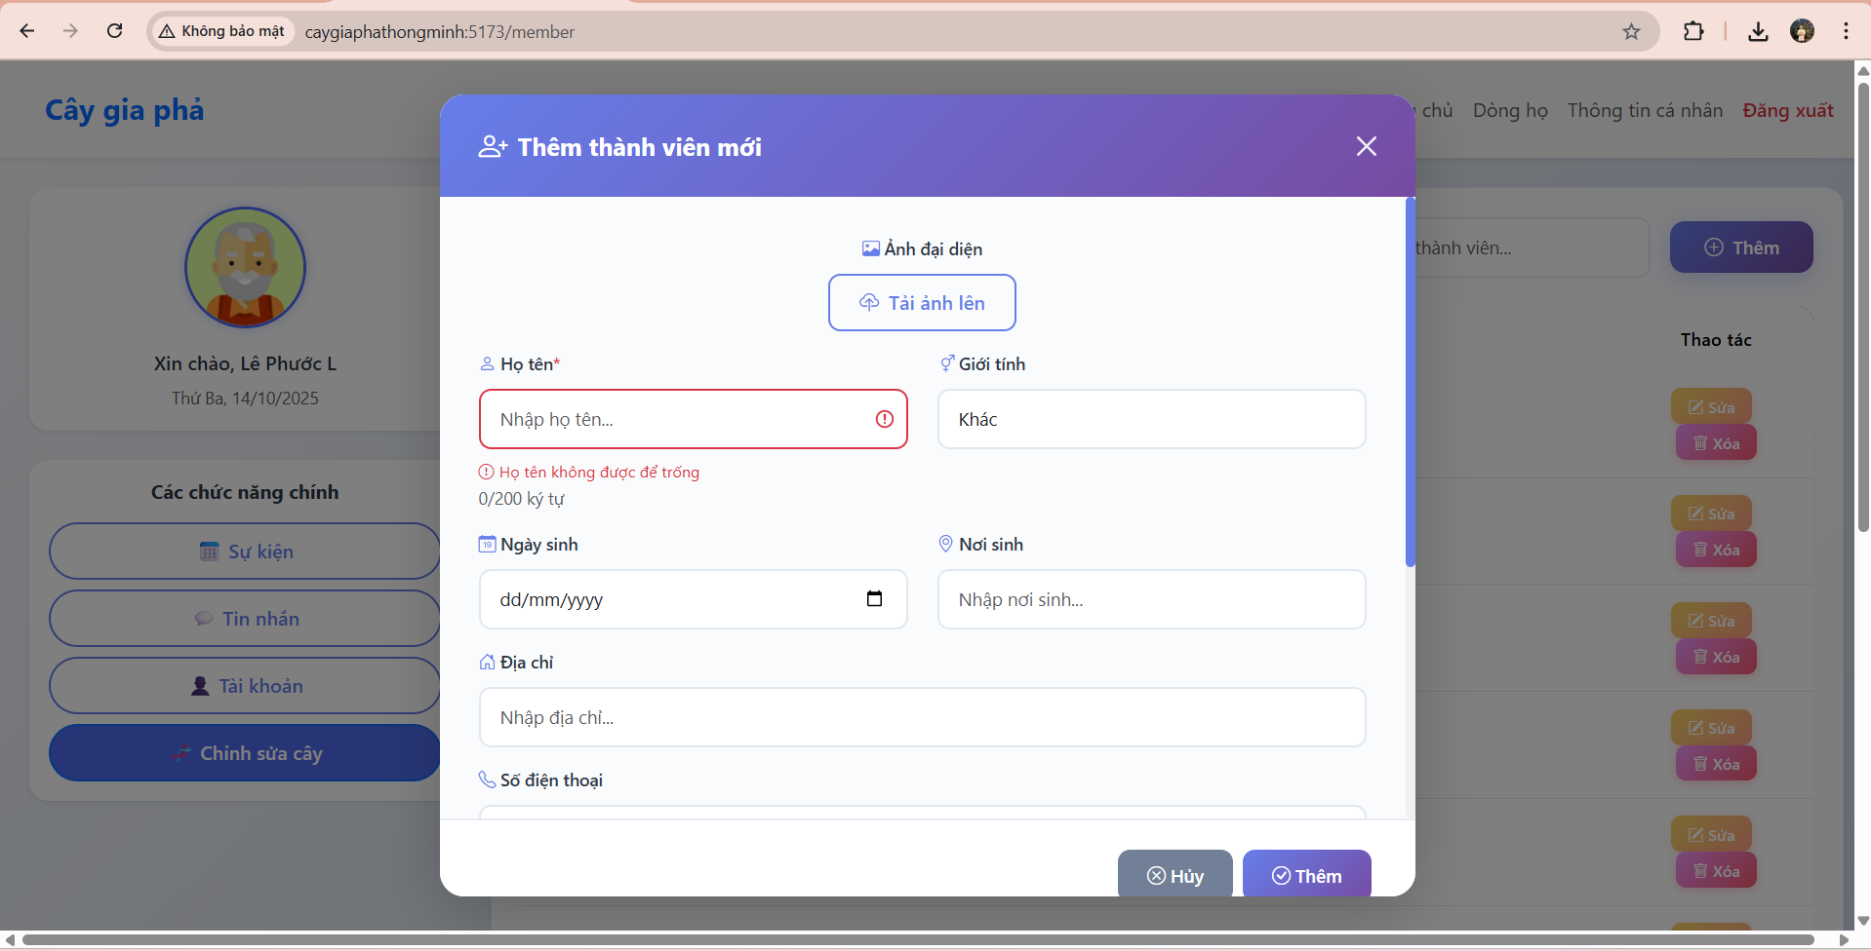

***Hình 4.81.*** *Thêm thành viên thất bại – Admin*

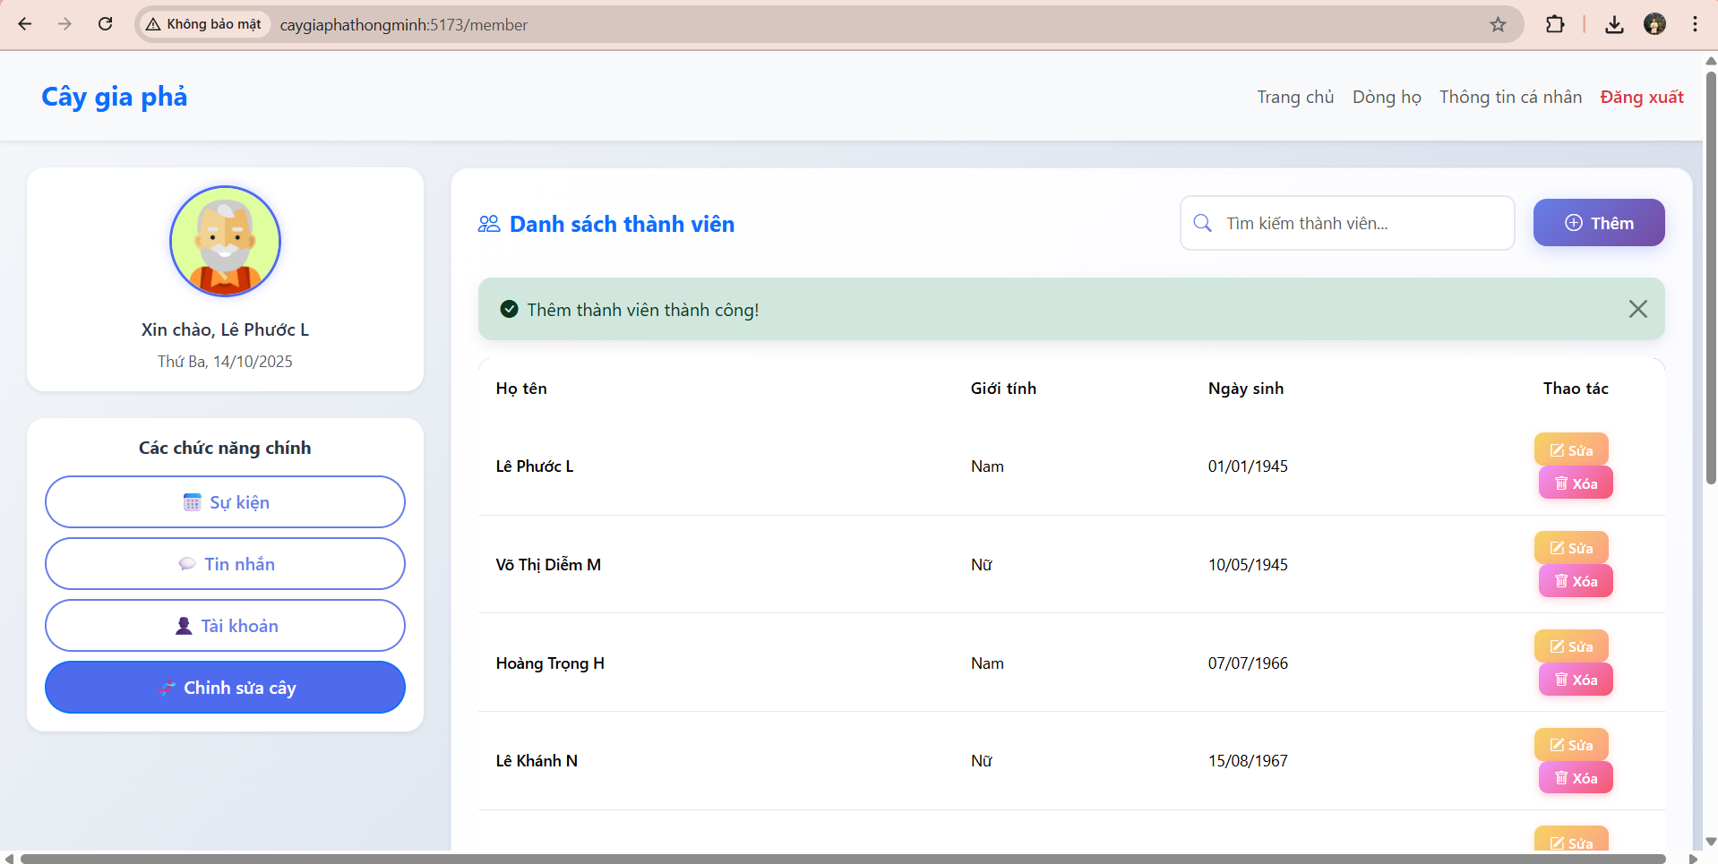

***Hình 4.82.*** *Thêm thành viên thành công – Admin*

#### 4.1.30. Form sửa thành viên

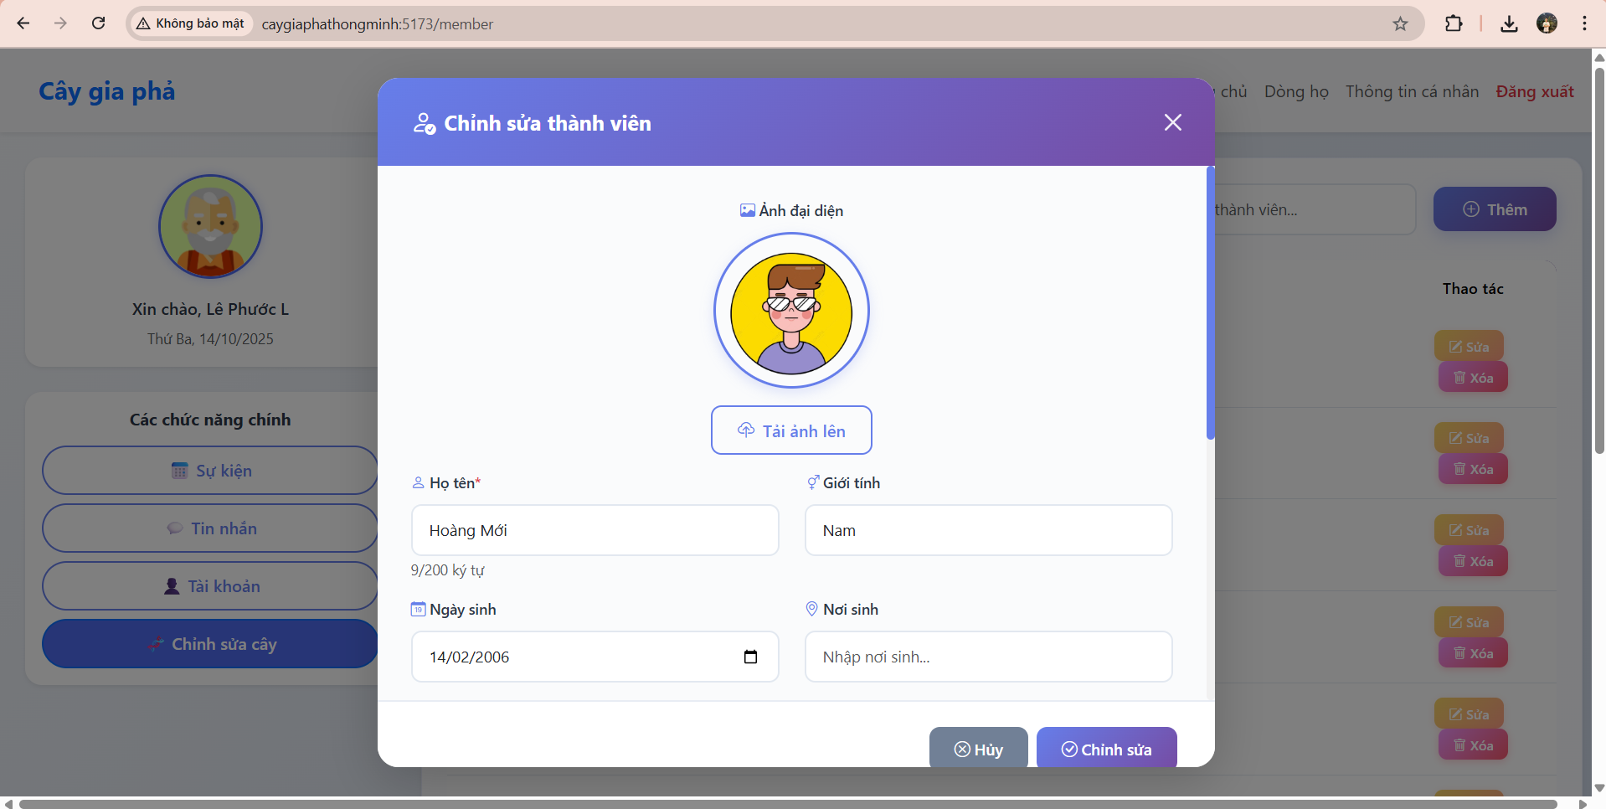

***Hình 4.83.*** *Sửa thành viên - 1 - Admin*

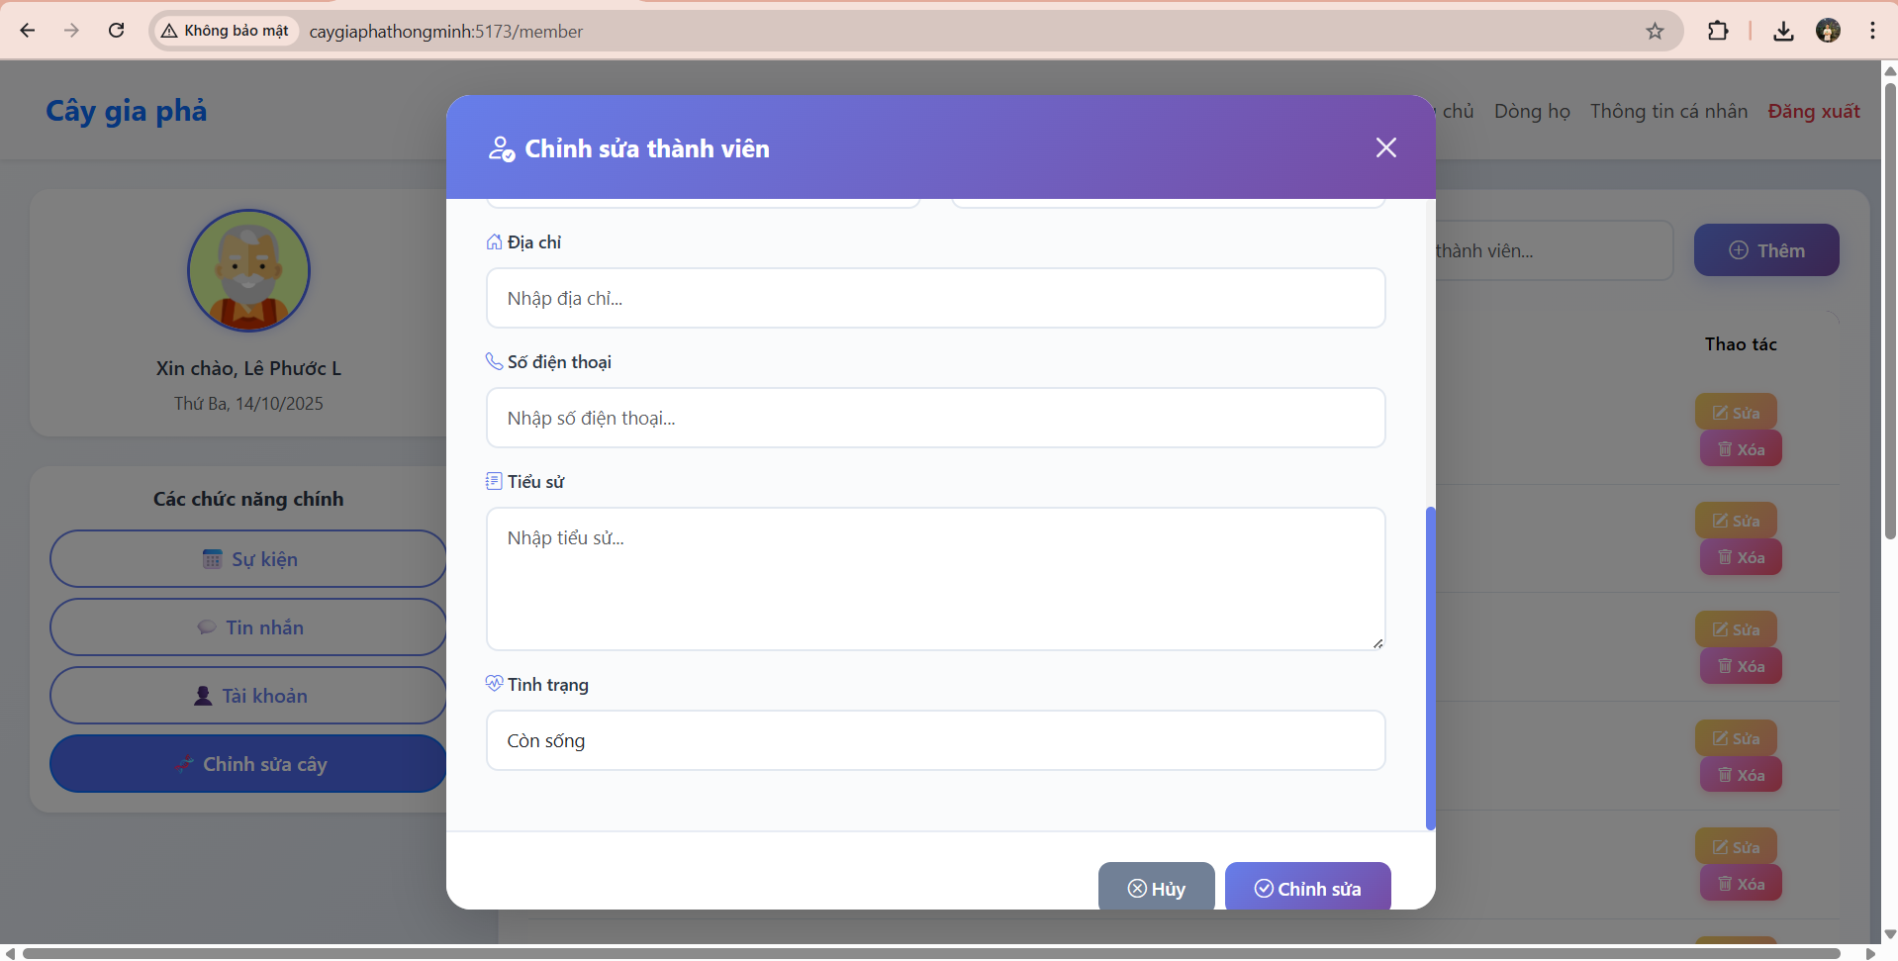

***Hình 4.84.*** *Sửa thành viên - 2 - Admin*

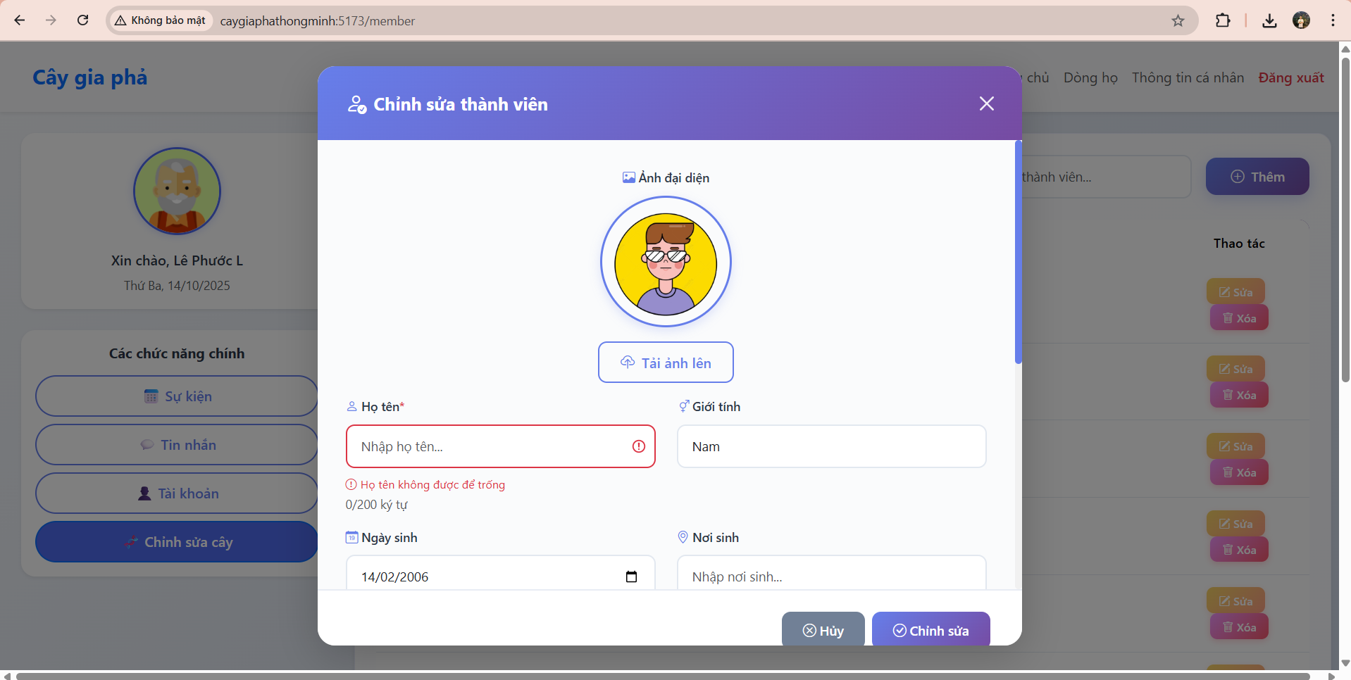

***Hình 4.85.*** *Sửa thành viên thất bại – Admin*

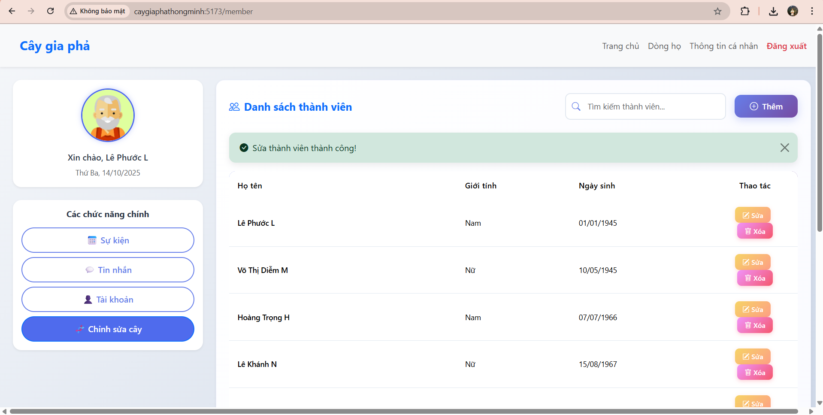

***Hình 4.86.*** *Sửa thành viên thành công – Admin*

#### 4.1.31. Form xóa thành viên

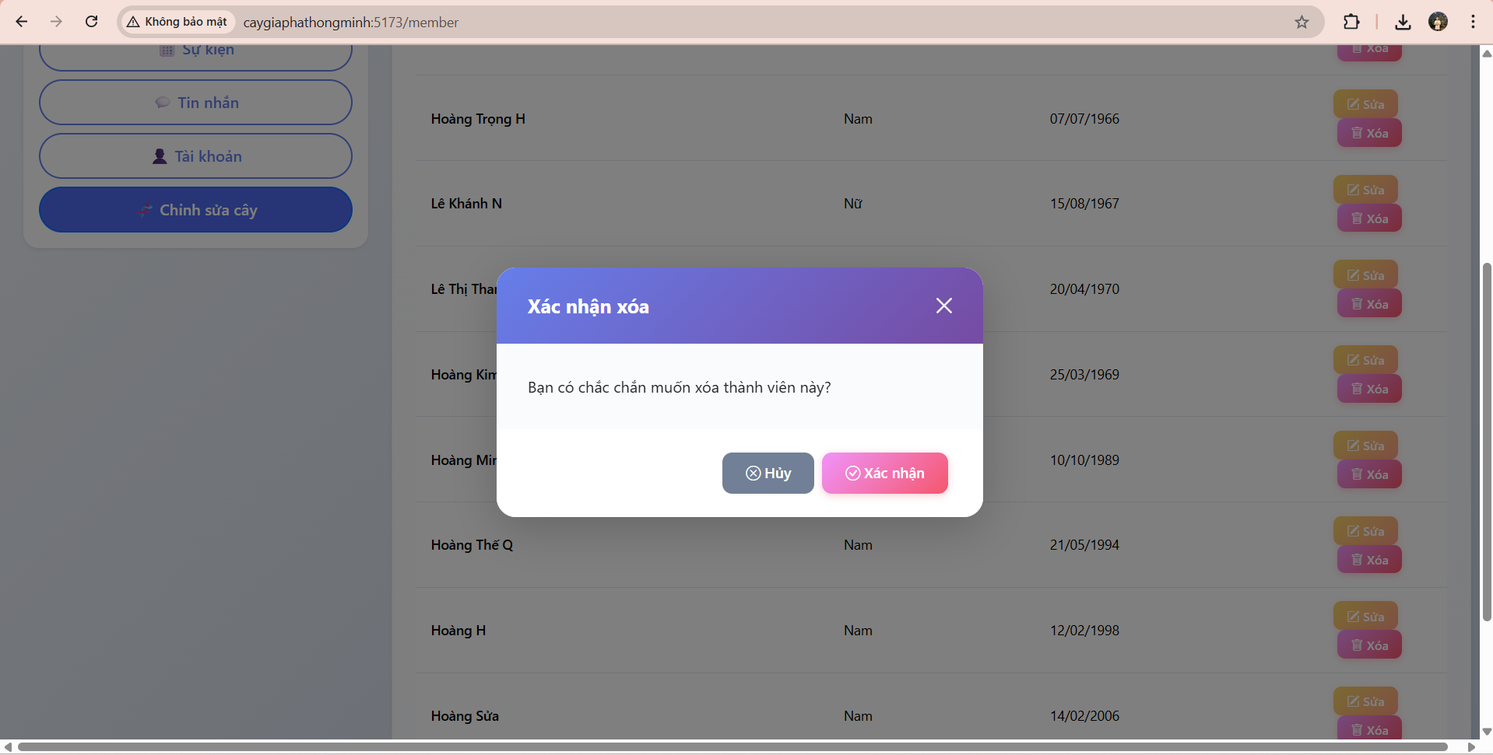

***Hình 4.87.*** *Xóa thành viên - Admin*

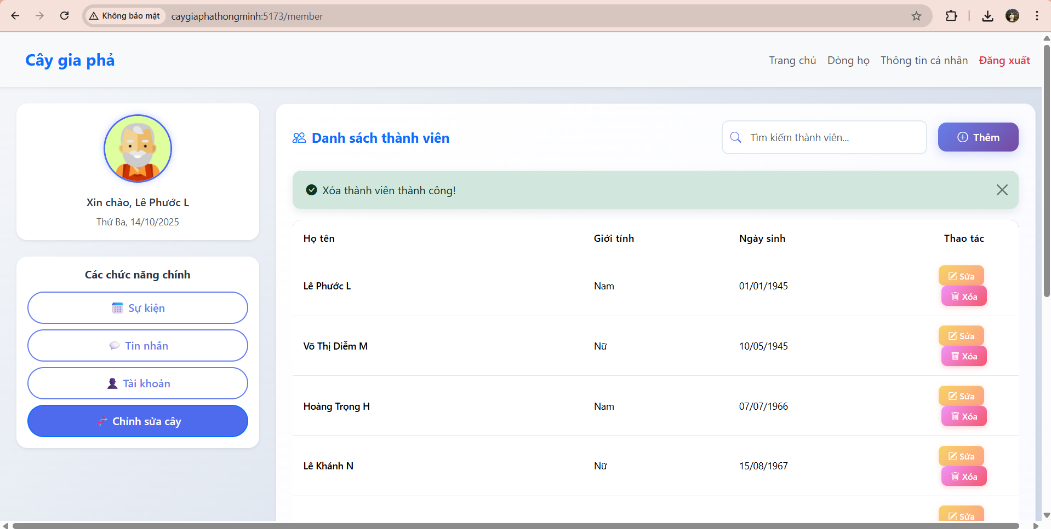

***Hình 4.88.*** *Xóa thành viên thành công – Admin*

#### 4.1.32. Form chọn phương thức nhắn tin

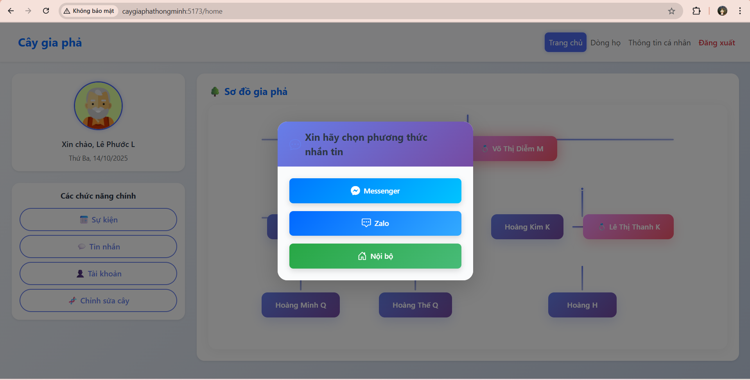

***Hình 4.89.*** *Form chọn phương thức nhắn tin – Admin*

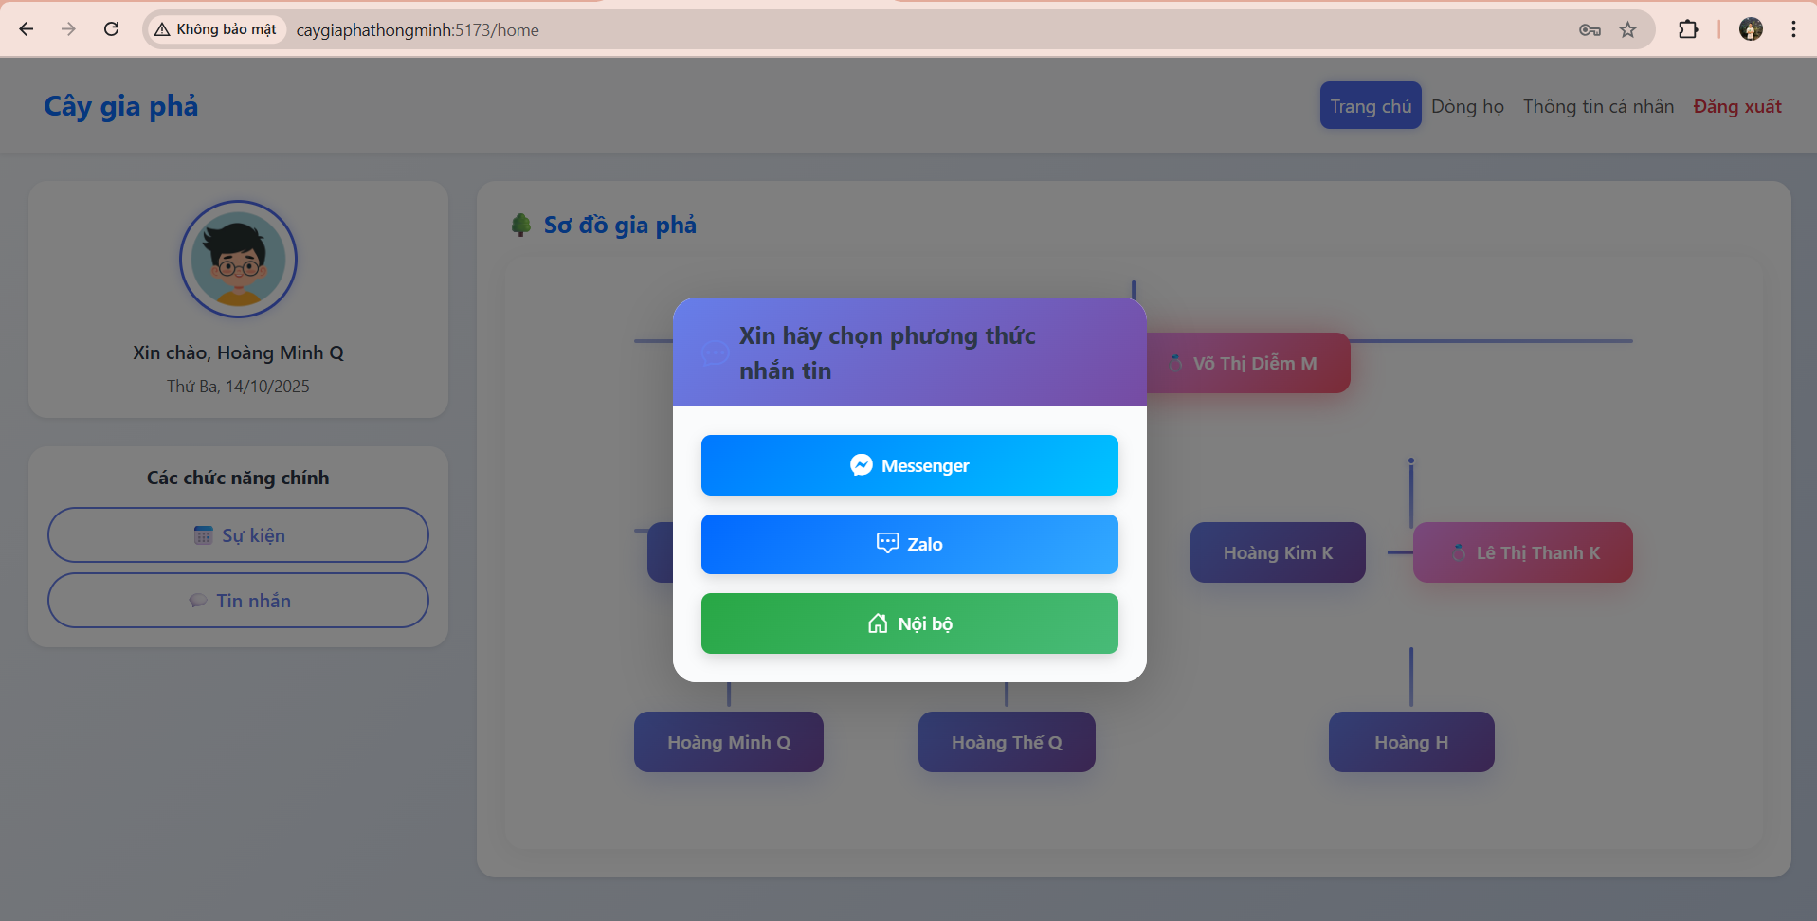

***Hình 4.90.*** *Form chọn phương thức nhắn tin – User*

#### 4.1.33. Trang nhắn tin – Nội bộ

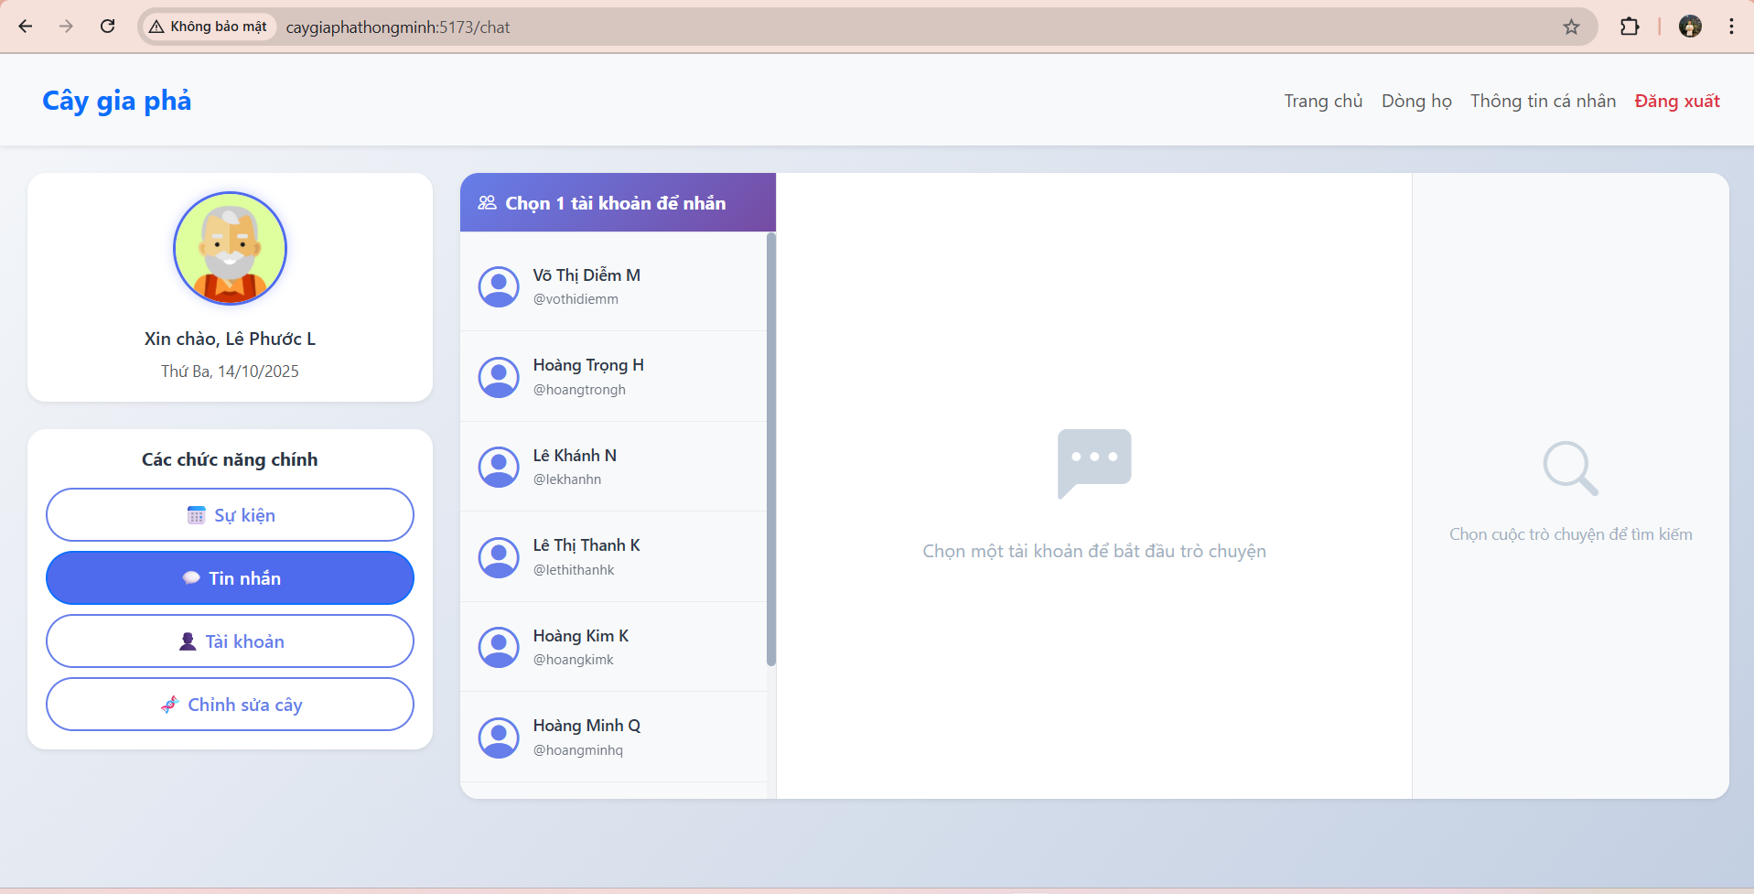

***Hình 4.91.*** *Trang nhắn tin nội bộ – Admin*

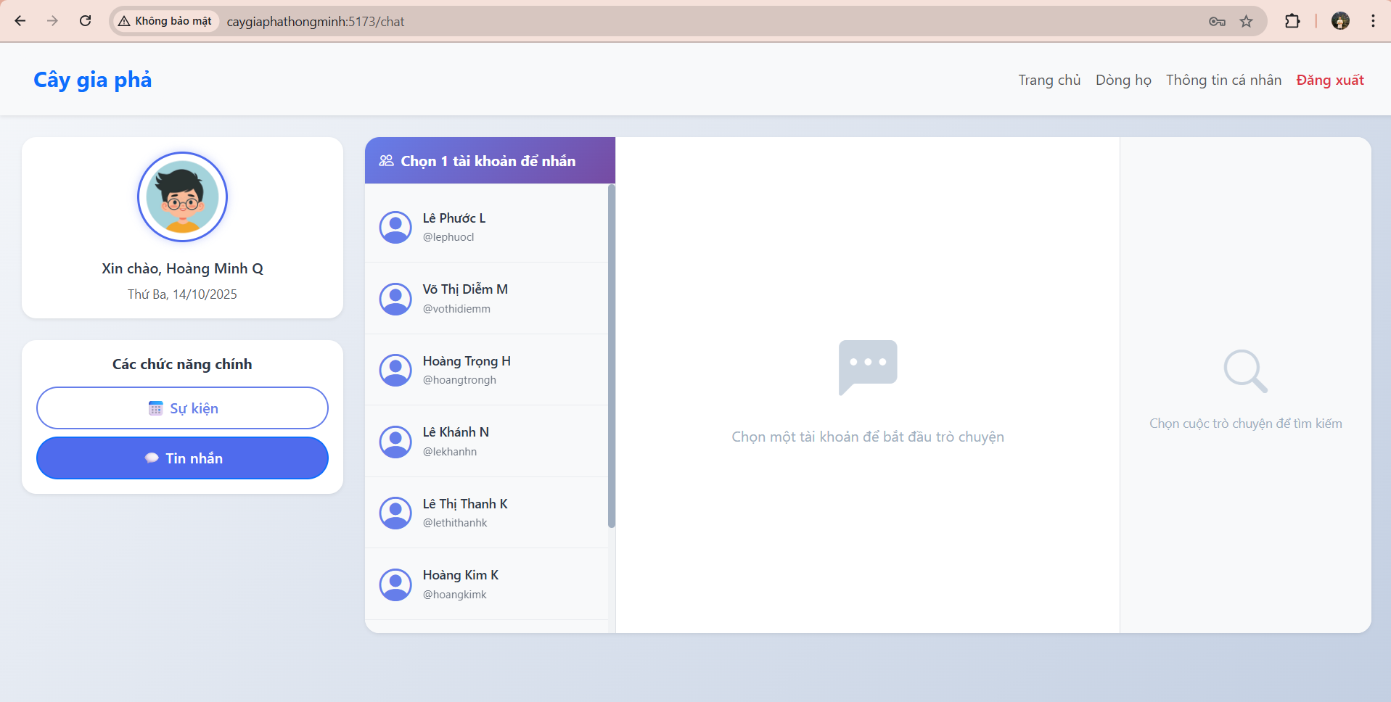

***Hình 4.92.*** *Trang nhắn tin nội bộ – User*

#### 4.1.34. Trang nhắn tin – Nội bộ - Chi tiết

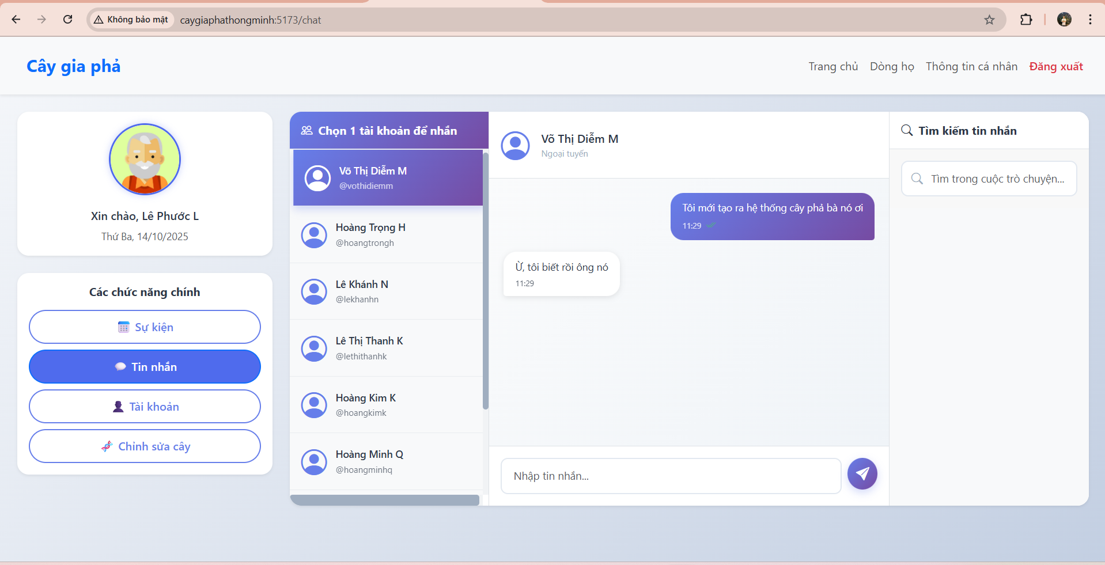

***Hình 4.93.*** *Chi tiết nhắn tin nội bộ – Admin*

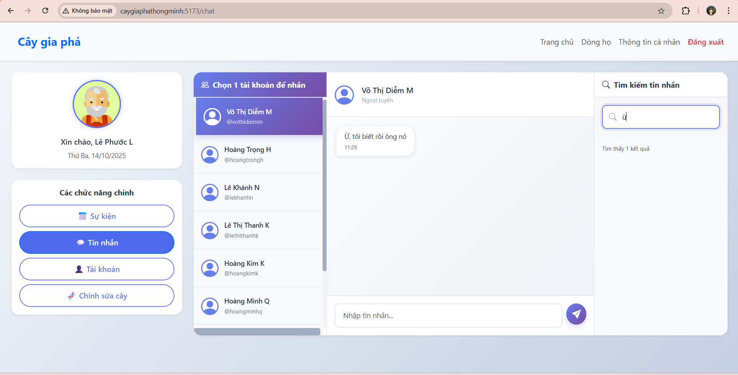

***Hình 4.94.*** *Tìm kiếm tin nhắn – Admin*

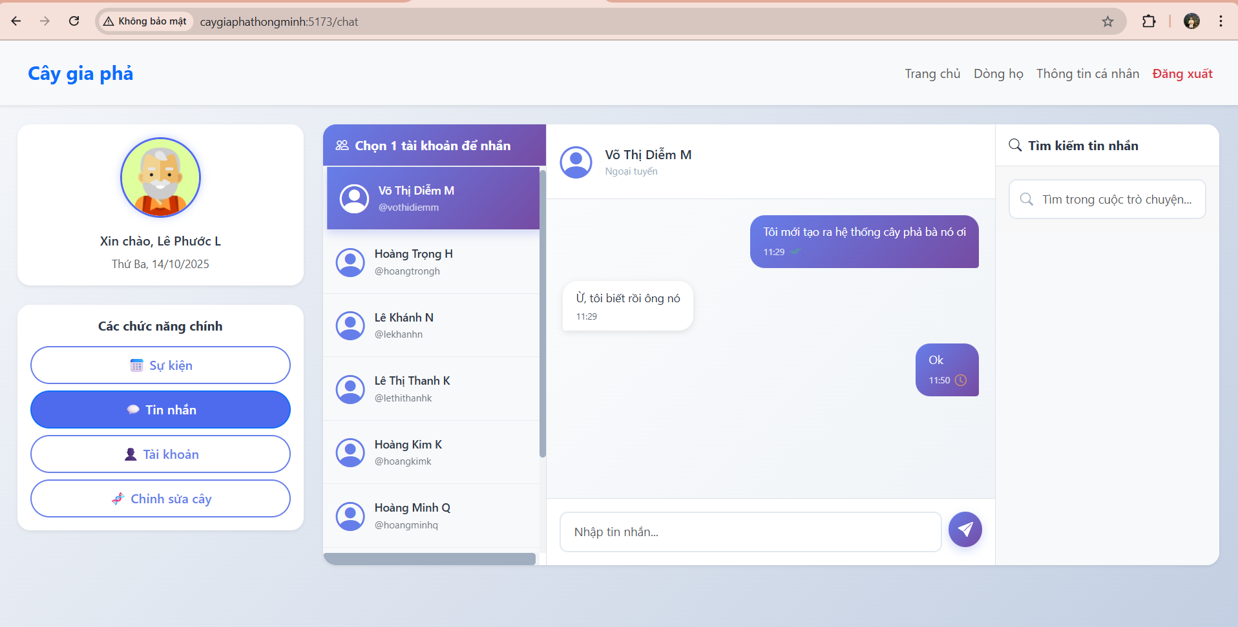

***Hình 4.95.*** *Gửi tin nhắn – Admin*

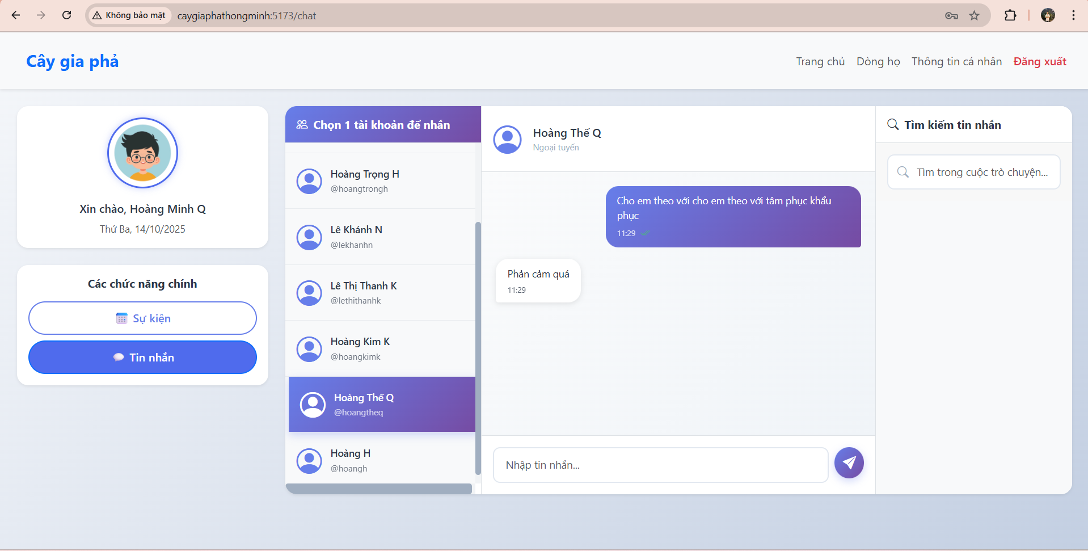

***Hình 4.96.*** *Chi tiết nhắn tin nội bộ – User*

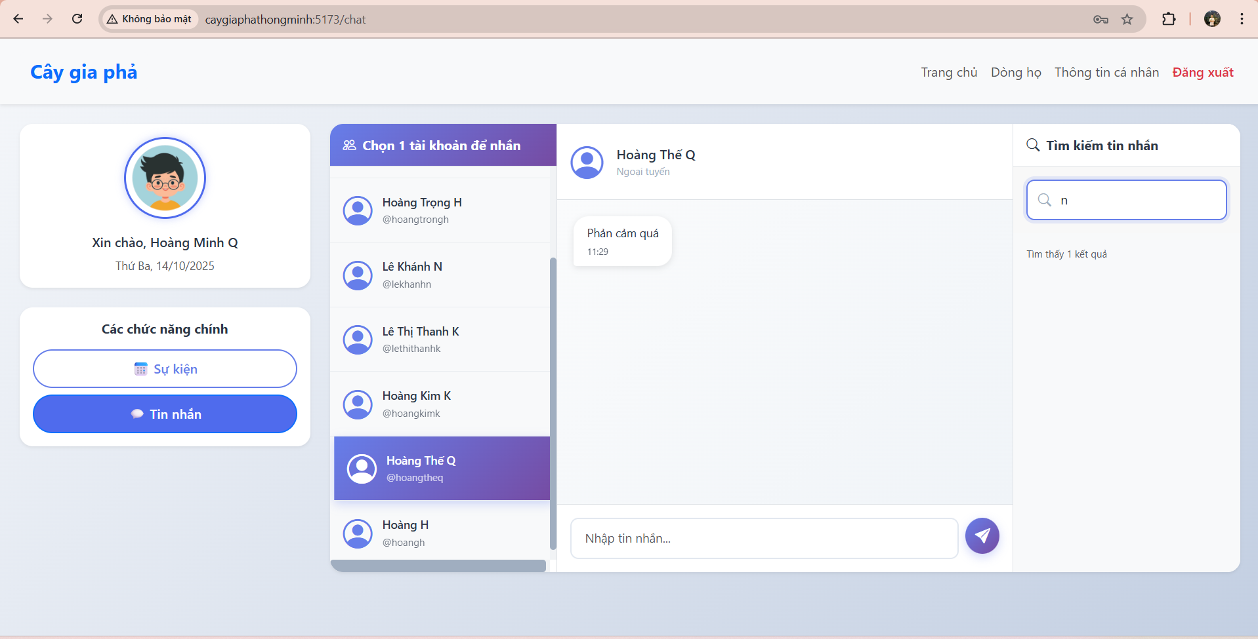

***Hình 4.97.*** *Tìm kiếm tin nhắn – User*

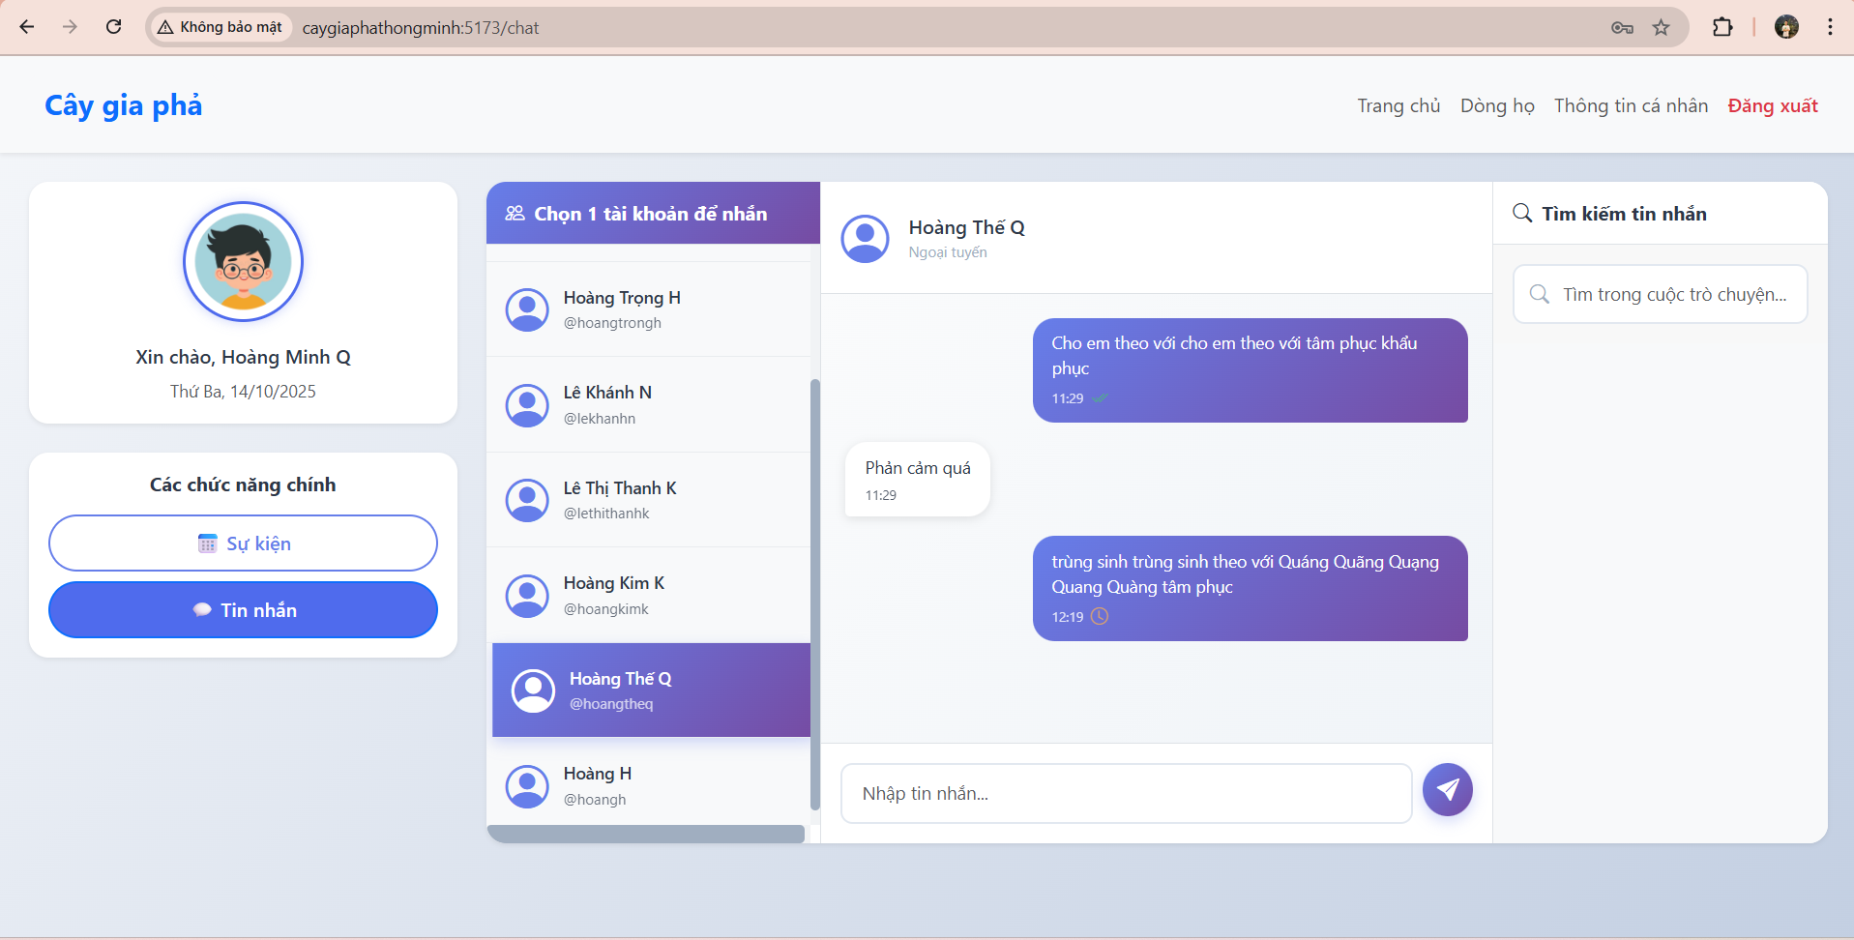

***Hình 4.98.*** *Gửi tin nhắn – User*

#### 4.1.35. Trang dòng họ

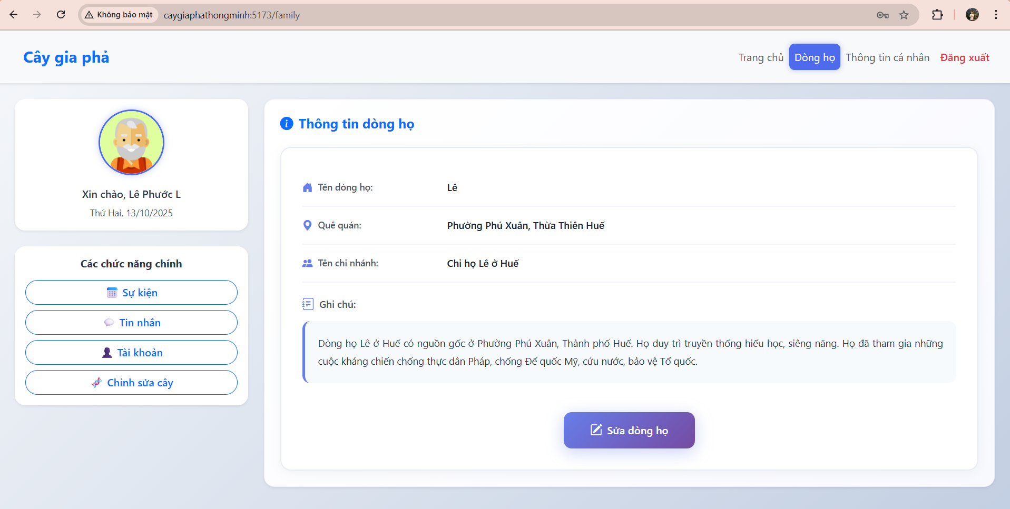

***Hình 4.99.*** *Trang dòng họ - Admin*

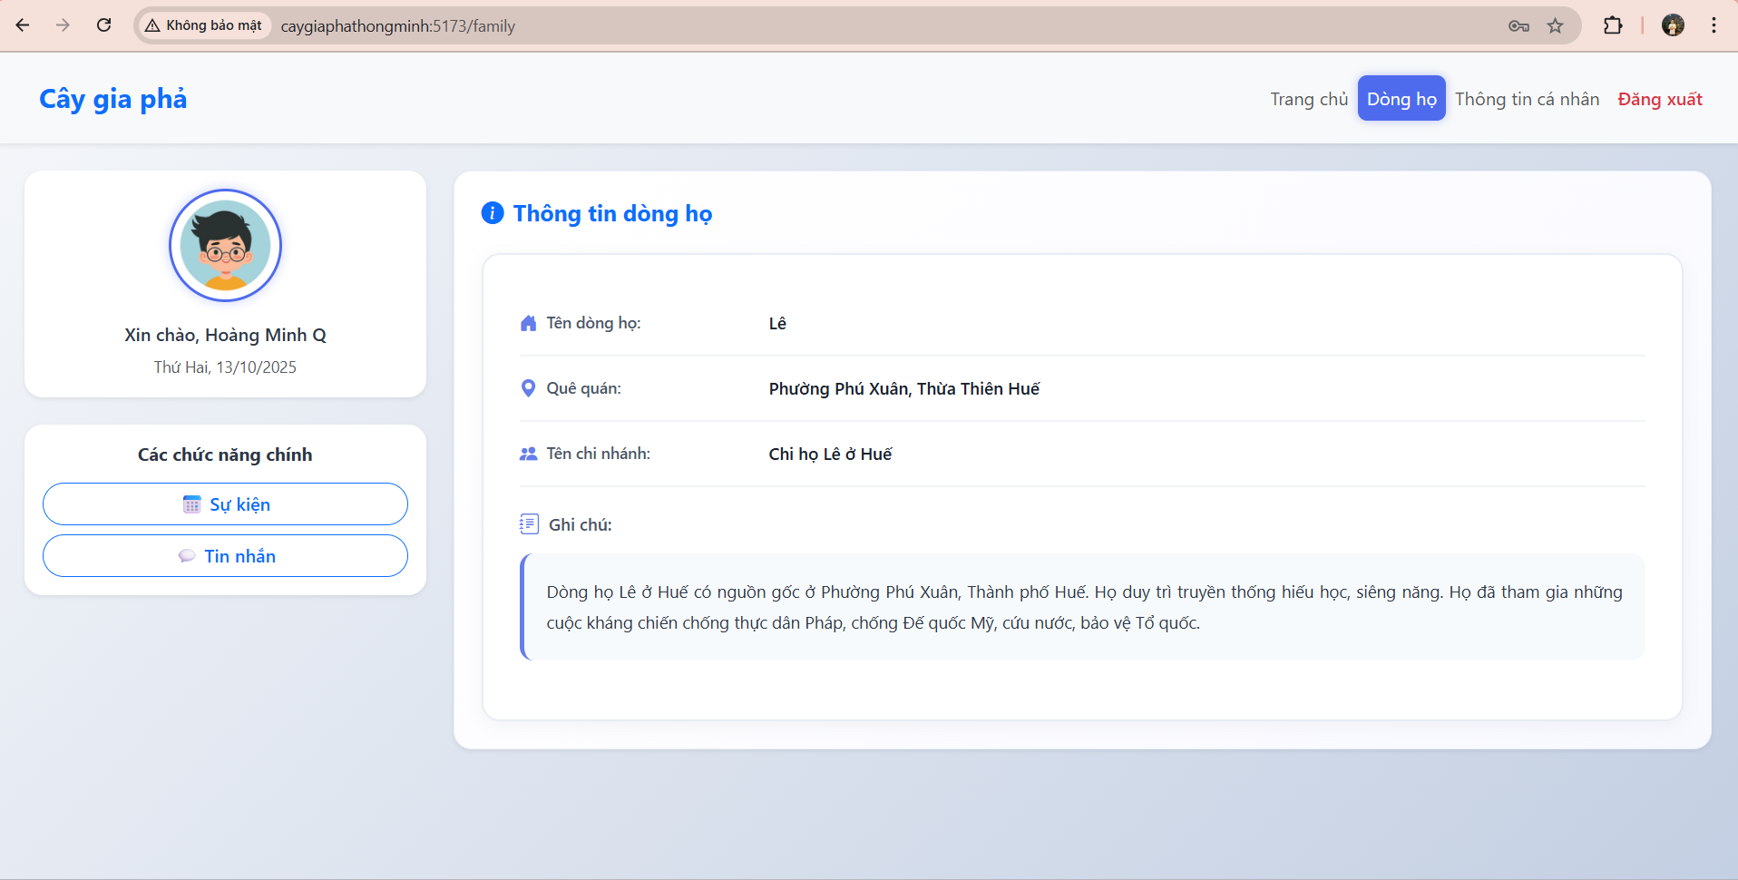

***Hình 4.100.*** *Trang dòng họ - User*

#### 4.1.36. Form sửa dòng họ

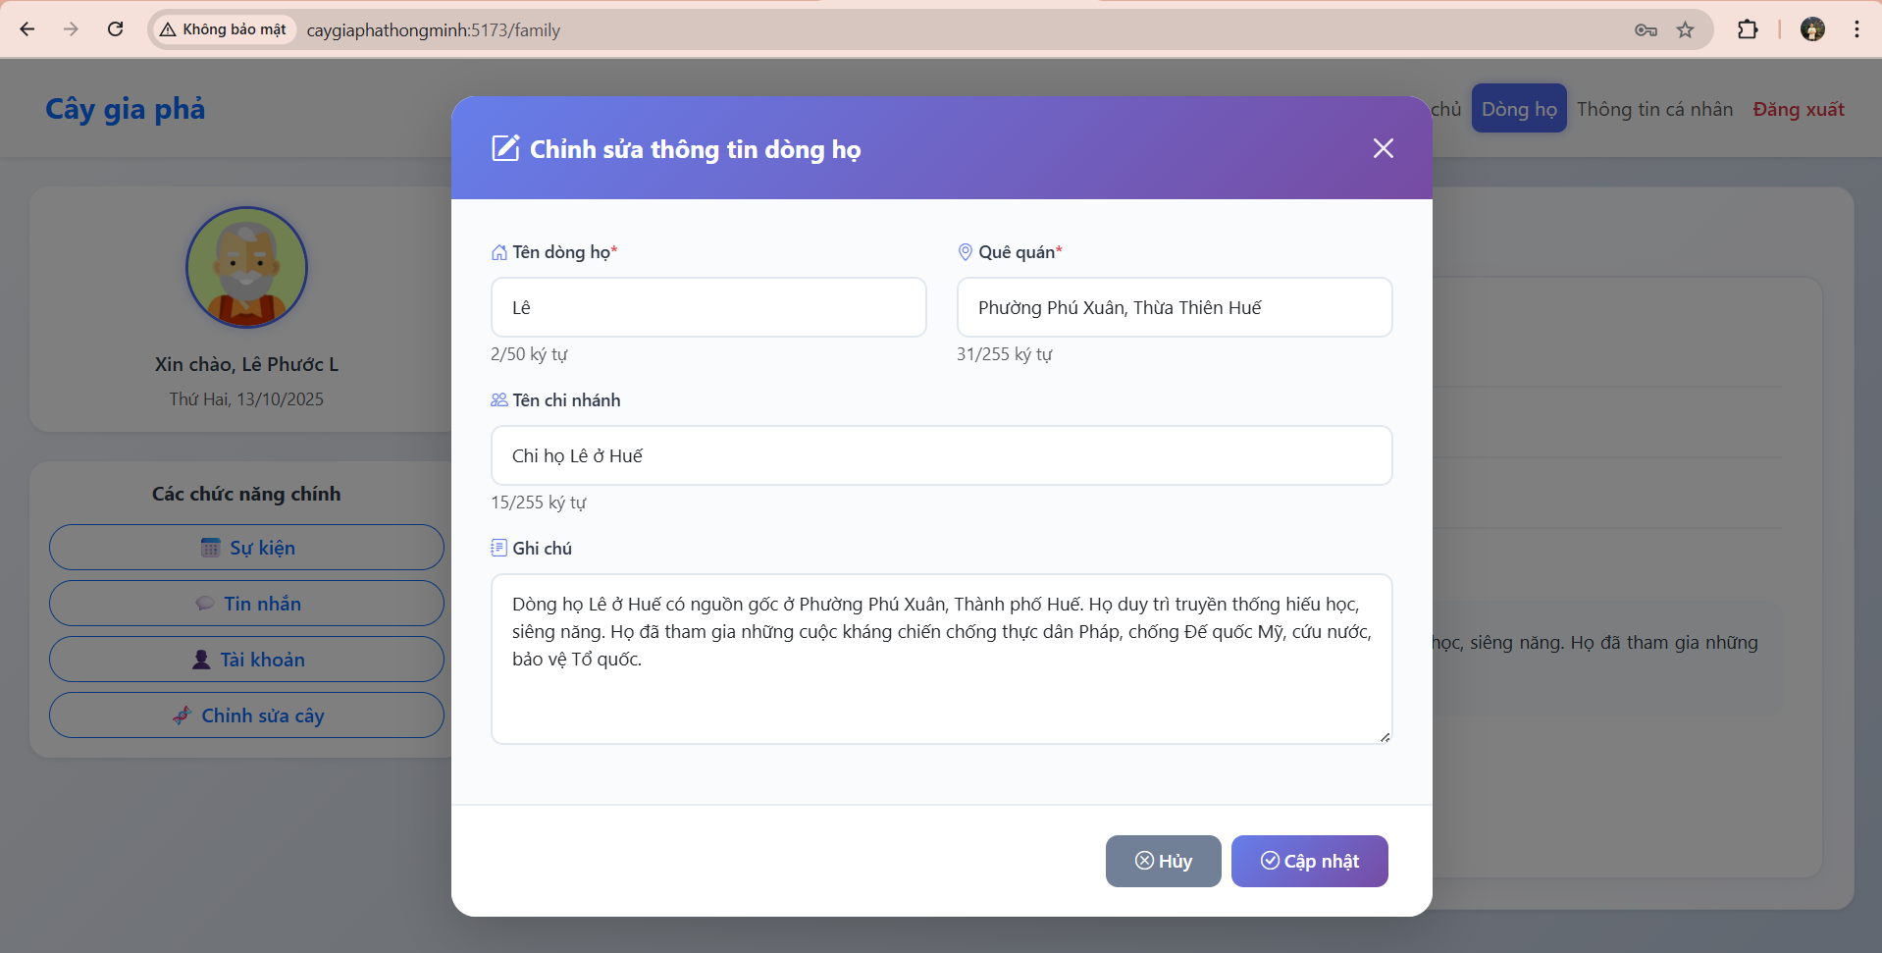

***Hình 4.101.*** *Form sửa dòng họ - Admin*

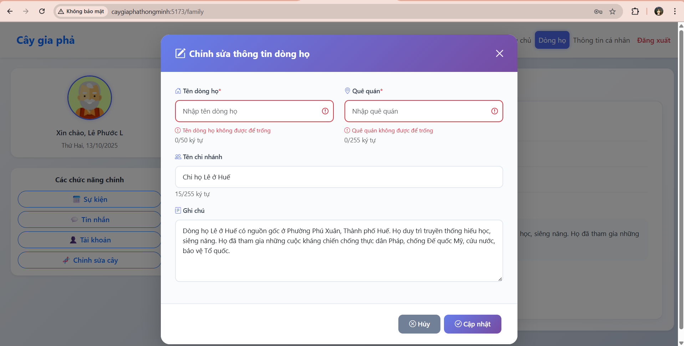

***Hình 4.102.*** *Sửa dòng họ thất bại - Admin*

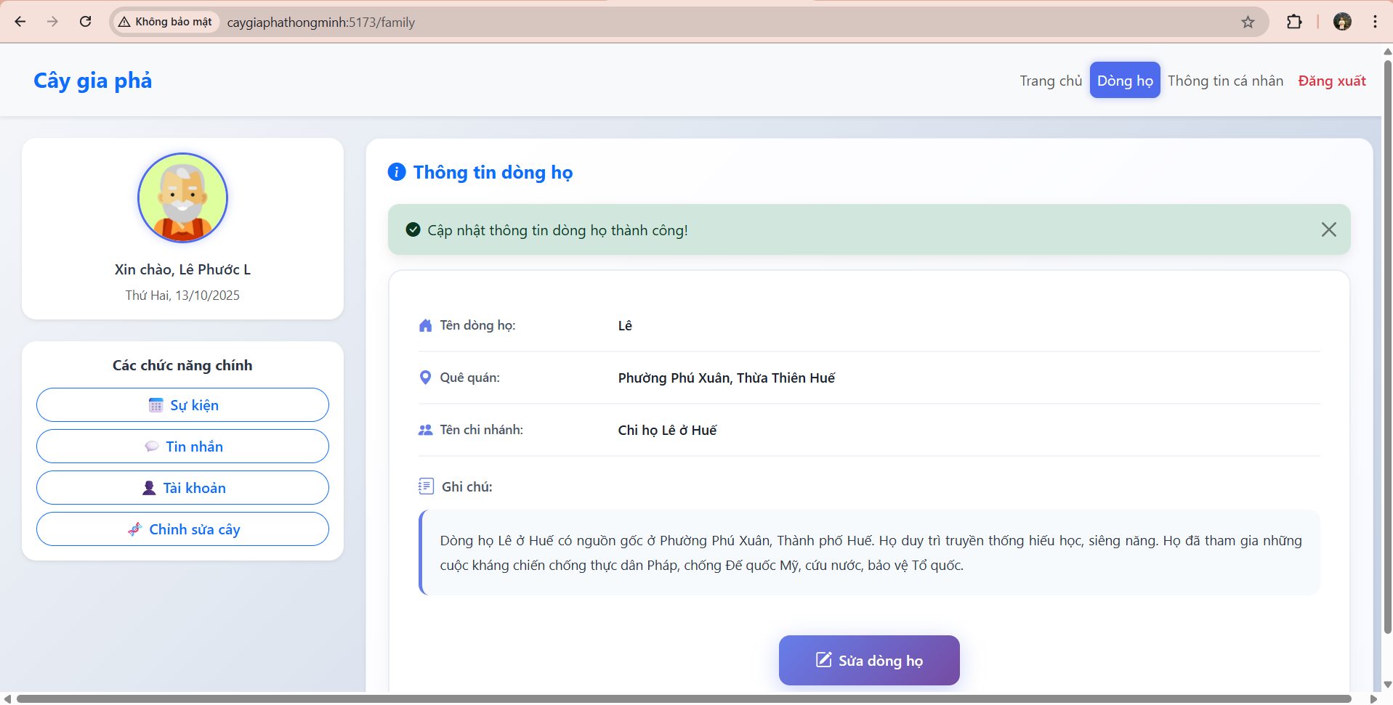

***Hình 4.103.*** *Sửa dòng họ thành công - Admin*

### 4.2. Mã nguồn

- Link github (Chứa mã nguồn, UML, Database, File Word báo cáo đồ án, UI (Balsamiq thiết kế và UI của Web code được):

<https://github.com/thequang-ntq/website_caygiapha>

- File ZIP mã nguồn, link github chứa mã nguồn cùng các file liên quan được đính kèm cùng với File Word này.

## TIỂU KẾT CHƯƠNG 4

Chương 4 đã trình bày chi tiết các kết quả về giao diện Website và mã nguồn được đính kèm trong file ZIP và link github cùng với báo cáo đồ án này.

Trong chương này, nhóm thực hiện đã:

- Xây dựng mã nguồn từ các công nghệ: ReactJS cho frontend, PHP CodeIgniter cho backend và MySQL cho cơ sở dữ liệu.

- Phát triển Website cây gia phả từ mã nguồn đáp ứng các chức năng và yêu cầu đã đề ra của Website.

- Thiết kế giao diện người dùng trực quan, dễ sử dụng.

- Tạo ra logic nghiệp vụ, backend dễ hiểu, dễ bảo trì.

Kết quả của quá trình cài đặt đã tạo ra sản phẩm Website hoàn chỉnh, đáp ứng đầy đủ các chức năng đề ra. Chương này đóng vai trò quan trọng trong việc hiện thực hóa thiết kế thành hệ thống vận hành thực tế, góp phần đảm bảo tính khả dụng và chất lượng của Website.

## CHƯƠNG 5: CÔNG BỐ VÀ BẢO TRÌ

### 5.1. Công bố sản phẩm

Sau quá trình nghiên cứu và triển khai, nhóm thực hiện đã hoàn thiện Website với đề tài **"Phát triển Website cây gia phả”,** với các chức năng chính:

- Xem thông tin dòng họ.

- Tương tác với thông tin các thành viên trong dòng họ.

- Tương tác với thông tin các sự kiện trong dòng họ.

- Tương tác với thông tin các mối quan hệ giữa các thành viên trong dòng họ.

- Tương tác qua việc nhắn tin với các thành viên trong dòng họ.

- Tương tác với thông tin các thành tích của mỗi thành viên.

Hình thức công bố sản phẩm:

- Mã nguồn.

- Giao diện.

- Nộp trên GG Docs.

### 5.2. Quy trình bảo trì

Để đảm bảo Website hoạt động ổn định, đáp ứng tốt nhu cầu người dùng, nhóm phát triển quy trình bảo trì gồm các bước:

- Theo dõi hoạt động của hệ thống:

+ Kiểm tra định kỳ cơ sở dữ liệu MySQL để phát hiện lỗi dữ liệu hoặc vấn đề đồng bộ.

+ Giám sát tần suất sử dụng và dung lượng lưu trữ trong Website.

- Sửa lỗi phát sinh:

+ Ghi nhận phản hồi của người dùng liên quan đến giao diện, hiệu suất.

+ Sửa lỗi và cập nhật mã nguồn khi phát hiện sự cố.

- Cập nhật nội dung:

+ Bổ sung, chỉnh sửa thông tin trong cơ sở dữ liệu khi cần thiết.

+ Đảm bảo dữ liệu lịch sử chính xác, đầy đủ và phong phú hơn qua từng phiên bản.

- Nâng cấp phần mềm:

+ Cập nhật thư viện PHP, CodeIgniter, ReactJS, MySQL lên các phiên bản ổn định mới.

+ Nâng cấp tính năng, cải thiện hiệu suất, tối ưu dung lượng.

- Quản lý và phân quyền truy cập:

+ Kiểm tra bảo mật định kỳ tài khoản quản trị cơ sở dữ liệu.

+ Cập nhật chính sách bảo mật và quyền truy cập.

### 5.3. Kế hoạch duy trì và phát triển

Nhóm thực hiện xác định lộ trình phát triển và duy trì Website trong giai đoạn tiếp theo như sau:

- Ngắn hạn:

+ Hoàn thiện tài liệu hướng dẫn sử dụng chi tiết.

+ Triển khai bản thử nghiệm cho nhóm người dùng nhỏ để lấy ý kiến phản hồi.

- Trung hạn:

+ Cải tiến giao diện người dùng (UI) để thân thiện hơn.

+ Bổ sung các chuyên mục lịch sử theo từng thời kỳ cụ thể.

+ Hoàn thiện tính năng thông báo đẩy sự kiện lịch sử hàng ngày.

- Dài hạn:

+ Mở rộng ra nhiều dòng họ khác nhau, Website có thể xem cho nhiều dòng họ.

+ Thiết kế lại CSDL theo hướng tối ưu, nhanh gọn, hiện đại hơn.

+ Mở rộng ra đa ngôn ngữ (Tiếng Việt, Tiếng Anh, Tiếng Pháp, …).

## TIỂU KẾT CHƯƠNG 5

Chương 5 đã trình bày quy trình công bố sản phẩm, kế hoạch bảo trì, duy trì và phát triển Website. Việc công bố và bảo trì sản phẩm không chỉ nhằm đảm bảo hoạt động ổn định mà còn giúp Website ngày càng hoàn thiện, mang lại trải nghiệm tuyệt vời cho người dùng.

Nội dung này đồng thời thể hiện cam kết trách nhiệm của nhóm thực hiện đối với chất lượng và sự phát triển bền vững của đề tài.

# KẾT LUẬN VÀ KIẾN NGHỊ

**1. Kết luận**

Qua quá trình thực hiện đồ án với đề tài **"Phát triển Website cây gia phả"**, nhóm đã:

- Tìm hiểu chuyên sâu về các công nghệ nền tảng.

- Phân tích và thiết kế hệ thống cây gia phả.

- Phát triển ra một Website cây gia phả phiên bản đầu tiên.

Kết quả của tài liệu đã chứng minh khả năng ứng dụng của StarUML, Balsamiq Wireframes, MySQL trong việc phân tích thiết kế hệ thống, cũng như PHP, CodeIgniter, ReactJS trong việc phát triển ra một Website cây gia phả hoàn thiện.

**2. Kiến nghị**

- Mở rộng ra nhiều dòng họ khác nhau, Website có thể xem cho nhiều dòng họ.

- Thiết kế lại CSDL theo hướng tối ưu, nhanh gọn, hiện đại hơn.

- Phát triển giao diện đẹp hơn, thân thiện hơn cho người dùng.

# TÀI LIỆU THAM KHẢO

**Tiếng Anh:**

[1] StarUML documentation, <https://docs.staruml.io/>

[2] Balsamiq Documentation, <https://balsamiq.com/support/docs/>

[3] MySQL Documentation, <https://dev.mysql.com/doc/>

**Tiếng Việt:**

[1] TaiLieuPhanTichThietKe-CayGiaPha, là tài liệu phân tích thiết kế mà nhóm đã nộp vào ngày 09/10/2025. Nhóm đã chỉnh sửa tiếp từ tài liệu đó và hoàn thiện thành phiên bản này để nộp.

# PHỤ LỤC

## Phụ lục 1 – Cấu trúc cơ sở dữ liệu MySQL



***Hình P.1****. Cấu trúc CSDL MySQL*

## Phụ lục 2 – File Script CSDL caygiapha, trong MySQL

-- MySQL dump 10.13 Distrib 8.0.41, for Win64 (x86_64)

--

-- Host: localhost Database: caygiapha

-- ------------------------------------------------------

-- Server version 8.0.41

/*!40101 SET @OLD_CHARACTER_SET_CLIENT=@@CHARACTER_SET_CLIENT */;

/*!40101 SET @OLD_CHARACTER_SET_RESULTS=@@CHARACTER_SET_RESULTS */;

/*!40101 SET @OLD_COLLATION_CONNECTION=@@COLLATION_CONNECTION */;

/*!50503 SET NAMES utf8 */;

/*!40103 SET @OLD_TIME_ZONE=@@TIME_ZONE */;

/*!40103 SET TIME_ZONE='+00:00' */;

/*!40014 SET @OLD_UNIQUE_CHECKS=@@UNIQUE_CHECKS, UNIQUE_CHECKS=0 */;

/*!40014 SET @OLD_FOREIGN_KEY_CHECKS=@@FOREIGN_KEY_CHECKS, FOREIGN_KEY_CHECKS=0 */;

/*!40101 SET @OLD_SQL_MODE=@@SQL_MODE, SQL_MODE='NO_AUTO_VALUE_ON_ZERO' */;

/*!40111 SET @OLD_SQL_NOTES=@@SQL_NOTES, SQL_NOTES=0 */;

--

-- Table structure for table `anh`

--

DROP TABLE IF EXISTS `anh`;

/*!40101 SET @saved_cs_client = @@character_set_client */;

/*!50503 SET character_set_client = utf8mb4 */;

CREATE TABLE `anh` (

`id` int NOT NULL AUTO_INCREMENT,

`thanhvien_id` int NOT NULL,

`url` varchar(255) COLLATE utf8mb4_unicode_ci NOT NULL,

`caption` varchar(255) COLLATE utf8mb4_unicode_ci DEFAULT NULL,

`taikhoan_id` int DEFAULT NULL,

`thoidiemtao` timestamp NULL DEFAULT CURRENT_TIMESTAMP,

PRIMARY KEY (`id`),

KEY `a_fk1` (`thanhvien_id`),

KEY `a_fk2` (`taikhoan_id`),

CONSTRAINT `a_fk1` FOREIGN KEY (`thanhvien_id`) REFERENCES `thanhvien` (`id`) ON DELETE CASCADE,

CONSTRAINT `a_fk2` FOREIGN KEY (`taikhoan_id`) REFERENCES `taikhoan` (`id`) ON DELETE SET NULL

) ENGINE=InnoDB AUTO_INCREMENT=10 DEFAULT CHARSET=utf8mb4 COLLATE=utf8mb4_unicode_ci;

/*!40101 SET character_set_client = @saved_cs_client */;

--

-- Dumping data for table `anh`

--

LOCK TABLES `anh` WRITE;

/*!40000 ALTER TABLE `anh` DISABLE KEYS */;

INSERT INTO `anh` VALUES (1,1,'/images/member1.png','Ảnh ông tổ',1,'2025-10-14 04:29:32'),(2,2,'/images/member2.png','Ảnh vợ ông tổ',1,'2025-10-14 04:29:32'),(3,3,'/images/member3.png',NULL,1,'2025-10-14 04:29:32'),(4,4,'/images/member4.png',NULL,1,'2025-10-14 04:29:32'),(5,5,'/images/member5.png',NULL,1,'2025-10-14 04:29:32'),(6,6,'/images/member6.png',NULL,1,'2025-10-14 04:29:32'),(7,7,'/images/member7.png',NULL,1,'2025-10-14 04:29:32'),(8,8,'/images/member8.png',NULL,1,'2025-10-14 04:29:32'),(9,9,'/images/member9.png',NULL,1,'2025-10-14 04:29:32');

/*!40000 ALTER TABLE `anh` ENABLE KEYS */;

UNLOCK TABLES;

--

-- Table structure for table `dongho`

--

DROP TABLE IF EXISTS `dongho`;

/*!40101 SET @saved_cs_client = @@character_set_client */;

/*!50503 SET character_set_client = utf8mb4 */;

CREATE TABLE `dongho` (

`id` int NOT NULL AUTO_INCREMENT,

`ten` varchar(50) COLLATE utf8mb4_unicode_ci NOT NULL,

`quequan` varchar(255) COLLATE utf8mb4_unicode_ci NOT NULL,

`tenchinhanh` varchar(255) COLLATE utf8mb4_unicode_ci DEFAULT NULL,

`ghichu` text COLLATE utf8mb4_unicode_ci,

`thoidiemtao` timestamp NULL DEFAULT CURRENT_TIMESTAMP,

PRIMARY KEY (`id`)

) ENGINE=InnoDB AUTO_INCREMENT=2 DEFAULT CHARSET=utf8mb4 COLLATE=utf8mb4_unicode_ci;

/*!40101 SET character_set_client = @saved_cs_client */;

--

-- Dumping data for table `dongho`

--

LOCK TABLES `dongho` WRITE;

/*!40000 ALTER TABLE `dongho` DISABLE KEYS */;

INSERT INTO `dongho` VALUES (1,'Lê','Phường Phú Xuân, Thừa Thiên Huế','Chi họ Lê ở Huế','Dòng họ Lê ở Huế có nguồn gốc ở Phường Phú Xuân, Thành phố Huế. Họ duy trì truyền thống hiếu học, siêng năng. Họ đã tham gia những cuộc kháng chiến chống thực dân Pháp, chống Đế quốc Mỹ, cứu nước, bảo vệ Tổ quốc.','2025-10-14 04:29:32');

/*!40000 ALTER TABLE `dongho` ENABLE KEYS */;

UNLOCK TABLES;

--

-- Table structure for table `nhatky`

--

DROP TABLE IF EXISTS `nhatky`;

/*!40101 SET @saved_cs_client = @@character_set_client */;

/*!50503 SET character_set_client = utf8mb4 */;

CREATE TABLE `nhatky` (

`id` int NOT NULL AUTO_INCREMENT,

`taikhoan_id` int DEFAULT NULL,

`hanhdong` varchar(100) COLLATE utf8mb4_unicode_ci DEFAULT NULL,

`bangthaydoi` varchar(100) COLLATE utf8mb4_unicode_ci DEFAULT NULL,

`doituong_id` int DEFAULT NULL,

`giatricu` text COLLATE utf8mb4_unicode_ci,

`giatrimoi` text COLLATE utf8mb4_unicode_ci,

`thoidiemhanhdong` timestamp NULL DEFAULT CURRENT_TIMESTAMP,

PRIMARY KEY (`id`),

KEY `al_fk1` (`taikhoan_id`),

CONSTRAINT `al_fk1` FOREIGN KEY (`taikhoan_id`) REFERENCES `taikhoan` (`id`) ON DELETE SET NULL

) ENGINE=InnoDB DEFAULT CHARSET=utf8mb4 COLLATE=utf8mb4_unicode_ci;

/*!40101 SET character_set_client = @saved_cs_client */;

--

-- Dumping data for table `nhatky`

--

LOCK TABLES `nhatky` WRITE;

/*!40000 ALTER TABLE `nhatky` DISABLE KEYS */;

/*!40000 ALTER TABLE `nhatky` ENABLE KEYS */;

UNLOCK TABLES;

--

-- Table structure for table `quanhe_chamecon`

--

DROP TABLE IF EXISTS `quanhe_chamecon`;

/*!40101 SET @saved_cs_client = @@character_set_client */;

/*!50503 SET character_set_client = utf8mb4 */;

CREATE TABLE `quanhe_chamecon` (

`id` int NOT NULL AUTO_INCREMENT,

`cha_id` int DEFAULT NULL,

`me_id` int DEFAULT NULL,

`con_id` int NOT NULL,

`loaiquanhe` enum('Ruột thịt','Nhận nuôi','Riêng','Giám hộ','Khác') COLLATE utf8mb4_unicode_ci DEFAULT 'Ruột thịt',

`ghichu` text COLLATE utf8mb4_unicode_ci,

`thoidiemtao` timestamp NULL DEFAULT CURRENT_TIMESTAMP,

PRIMARY KEY (`id`),

UNIQUE KEY `uniq_cha_me_con` (`cha_id`,`me_id`,`con_id`),

KEY `qhcmc_fk2` (`me_id`),

KEY `qhcmc_fk3` (`con_id`),

CONSTRAINT `qhcmc_fk1` FOREIGN KEY (`cha_id`) REFERENCES `thanhvien` (`id`) ON DELETE SET NULL,

CONSTRAINT `qhcmc_fk2` FOREIGN KEY (`me_id`) REFERENCES `thanhvien` (`id`) ON DELETE SET NULL,

CONSTRAINT `qhcmc_fk3` FOREIGN KEY (`con_id`) REFERENCES `thanhvien` (`id`) ON DELETE CASCADE

) ENGINE=InnoDB AUTO_INCREMENT=6 DEFAULT CHARSET=utf8mb4 COLLATE=utf8mb4_unicode_ci;

/*!40101 SET character_set_client = @saved_cs_client */;

--

-- Dumping data for table `quanhe_chamecon`

--

LOCK TABLES `quanhe_chamecon` WRITE;

/*!40000 ALTER TABLE `quanhe_chamecon` DISABLE KEYS */;

INSERT INTO `quanhe_chamecon` VALUES (1,1,2,4,'Ruột thịt','Trưởng nữ','2025-10-14 04:29:32'),(2,1,2,5,'Ruột thịt','Thứ nữ','2025-10-14 04:29:32'),(3,3,4,7,'Ruột thịt','Trưởng nam','2025-10-14 04:29:32'),(4,3,4,8,'Ruột thịt','Thứ nam','2025-10-14 04:29:32'),(5,5,6,9,'Ruột thịt','Trưởng nam','2025-10-14 04:29:32');

/*!40000 ALTER TABLE `quanhe_chamecon` ENABLE KEYS */;

UNLOCK TABLES;

--

-- Table structure for table `quanhe_vochong`

--

DROP TABLE IF EXISTS `quanhe_vochong`;

/*!40101 SET @saved_cs_client = @@character_set_client */;

/*!50503 SET character_set_client = utf8mb4 */;

CREATE TABLE `quanhe_vochong` (

`id` int NOT NULL AUTO_INCREMENT,

`thanhvien1_id` int DEFAULT NULL,

`thanhvien2_id` int DEFAULT NULL,

`ngaybatdau` date DEFAULT NULL,

`ngayketthuc` date DEFAULT NULL,

`tinhtrang` enum('Vợ chồng','Chưa có','Ly hôn','Khác') COLLATE utf8mb4_unicode_ci DEFAULT 'Khác',

`ghichu` text COLLATE utf8mb4_unicode_ci,

`thoidiemtao` timestamp NULL DEFAULT CURRENT_TIMESTAMP,

PRIMARY KEY (`id`),

KEY `qhvc_fk1` (`thanhvien1_id`),

KEY `qhvc_fk2` (`thanhvien2_id`),

CONSTRAINT `qhvc_fk1` FOREIGN KEY (`thanhvien1_id`) REFERENCES `thanhvien` (`id`) ON DELETE SET NULL,

CONSTRAINT `qhvc_fk2` FOREIGN KEY (`thanhvien2_id`) REFERENCES `thanhvien` (`id`) ON DELETE SET NULL

) ENGINE=InnoDB AUTO_INCREMENT=7 DEFAULT CHARSET=utf8mb4 COLLATE=utf8mb4_unicode_ci;

/*!40101 SET character_set_client = @saved_cs_client */;

--

-- Dumping data for table `quanhe_vochong`

--

LOCK TABLES `quanhe_vochong` WRITE;

/*!40000 ALTER TABLE `quanhe_vochong` DISABLE KEYS */;

INSERT INTO `quanhe_vochong` VALUES (1,1,2,'1955-05-15',NULL,'Vợ chồng','Vợ chồng ông tổ','2025-10-14 04:29:32'),(2,3,4,'1988-03-01',NULL,'Vợ chồng',NULL,'2025-10-14 04:29:32'),(3,5,6,'1993-04-12',NULL,'Vợ chồng',NULL,'2025-10-14 04:29:32'),(4,7,NULL,'2009-10-10',NULL,'Chưa có','Chưa có vợ','2025-10-14 04:29:32'),(5,8,NULL,'2014-02-23',NULL,'Ly hôn','Đã ly hôn, đang đơn thân','2025-10-14 04:29:32'),(6,9,NULL,'2018-02-12',NULL,'Chưa có','Chưa có vợ','2025-10-14 04:29:32');

/*!40000 ALTER TABLE `quanhe_vochong` ENABLE KEYS */;

UNLOCK TABLES;

--

-- Table structure for table `sukien`

--

DROP TABLE IF EXISTS `sukien`;

/*!40101 SET @saved_cs_client = @@character_set_client */;

/*!50503 SET character_set_client = utf8mb4 */;

CREATE TABLE `sukien` (

`id` int NOT NULL AUTO_INCREMENT,

`tieude` varchar(200) COLLATE utf8mb4_unicode_ci NOT NULL,

`mota` text COLLATE utf8mb4_unicode_ci,

`ngay` date NOT NULL,

`lap` enum('Không','Theo năm','Theo tháng') COLLATE utf8mb4_unicode_ci DEFAULT 'Không',

`thoigianlap` int DEFAULT NULL,

`taikhoan_id` int DEFAULT NULL,

`thoidiemtao` timestamp NULL DEFAULT CURRENT_TIMESTAMP,

PRIMARY KEY (`id`),

KEY `sk_fk1` (`taikhoan_id`),

CONSTRAINT `sk_fk1` FOREIGN KEY (`taikhoan_id`) REFERENCES `taikhoan` (`id`) ON DELETE SET NULL

) ENGINE=InnoDB AUTO_INCREMENT=4 DEFAULT CHARSET=utf8mb4 COLLATE=utf8mb4_unicode_ci;

/*!40101 SET character_set_client = @saved_cs_client */;

--

-- Dumping data for table `sukien`

--

LOCK TABLES `sukien` WRITE;

/*!40000 ALTER TABLE `sukien` DISABLE KEYS */;

INSERT INTO `sukien` VALUES (1,'Mừng thành lập dòng họ','Ngày kỷ niệm thành lập ra dòng họ Lê - Chi họ Lê ở Huế','2025-01-01','Theo năm',1,1,'2025-10-14 04:29:32'),(2,'Tôn vinh người đỗ đạt - thành danh','Ngày lễ tôn vinh hoặc ghi danh những người đạt thành tích cao trong công việc - học hành','2025-05-01','Theo năm',1,1,'2025-10-14 04:29:32'),(3,'Hội đồng họp họ','Ngày họp thường niên để bàn việc họ, như quỹ họ, tu sửa nhà thờ, hỗ trợ học bổng...','2025-09-01','Theo năm',1,1,'2025-10-14 04:29:32');

/*!40000 ALTER TABLE `sukien` ENABLE KEYS */;

UNLOCK TABLES;

--

-- Table structure for table `taikhoan`

--

DROP TABLE IF EXISTS `taikhoan`;

/*!40101 SET @saved_cs_client = @@character_set_client */;

/*!50503 SET character_set_client = utf8mb4 */;

CREATE TABLE `taikhoan` (

`id` int NOT NULL AUTO_INCREMENT,

`tendangnhap` varchar(200) COLLATE utf8mb4_unicode_ci NOT NULL,

`matkhau` varchar(255) COLLATE utf8mb4_unicode_ci NOT NULL,

`email` varchar(150) COLLATE utf8mb4_unicode_ci DEFAULT NULL,

`phanquyen` enum('Admin','User') COLLATE utf8mb4_unicode_ci DEFAULT 'User',

`thanhvien_id` int NOT NULL,

`thoidiemtao` timestamp NULL DEFAULT CURRENT_TIMESTAMP,

`landangnhapcuoi` timestamp NULL DEFAULT NULL,

`danghoatdong` tinyint(1) DEFAULT '0',

PRIMARY KEY (`id`),

UNIQUE KEY `tendangnhap` (`tendangnhap`),

KEY `tk_fk1` (`thanhvien_id`),

CONSTRAINT `tk_fk1` FOREIGN KEY (`thanhvien_id`) REFERENCES `thanhvien` (`id`) ON DELETE CASCADE

) ENGINE=InnoDB AUTO_INCREMENT=10 DEFAULT CHARSET=utf8mb4 COLLATE=utf8mb4_unicode_ci;

/*!40101 SET character_set_client = @saved_cs_client */;

--

-- Dumping data for table `taikhoan`

--

LOCK TABLES `taikhoan` WRITE;

/*!40000 ALTER TABLE `taikhoan` DISABLE KEYS */;

INSERT INTO `taikhoan` VALUES (1,'lephuocl','admin','lephuocl@gmail.com','Admin',1,'2025-10-14 04:29:32','2000-05-01 17:00:00',0),(2,'vothidiemm','admin','vothidiemm@gmail.com','Admin',2,'2025-10-14 04:29:32','2000-04-21 17:00:00',0),(3,'hoangtrongh','user','hoangtrongh@gmail.com','User',3,'2025-10-14 04:29:32','2025-10-09 17:00:00',0),(4,'lekhanhn','user','lekhanhn@gmail.com','User',4,'2025-10-14 04:29:32','2025-09-04 17:00:00',0),(5,'lethithanhk','user','lethithanhk@gmail.com','User',5,'2025-10-14 04:29:32','2025-09-05 17:00:00',0),(6,'hoangkimk','user','hoangkimk@gmail.com','User',6,'2025-10-14 04:29:32','2025-09-06 17:00:00',0),(7,'hoangminhq','user','hoangminhq@gmail.com','User',7,'2025-10-14 04:29:32','2025-09-19 17:00:00',0),(8,'hoangtheq','user','hoangtheq@gmail.com','User',8,'2025-10-14 04:29:32','2025-08-11 17:00:00',0),(9,'hoangh','user','hoangh@gmail.com','User',9,'2025-10-14 04:29:32','2025-07-13 17:00:00',0);

/*!40000 ALTER TABLE `taikhoan` ENABLE KEYS */;

UNLOCK TABLES;

--

-- Table structure for table `thanhtich`

--

DROP TABLE IF EXISTS `thanhtich`;

/*!40101 SET @saved_cs_client = @@character_set_client */;

/*!50503 SET character_set_client = utf8mb4 */;

CREATE TABLE `thanhtich` (

`id` int NOT NULL AUTO_INCREMENT,

`thanhvien_id` int NOT NULL,

`tieude` varchar(255) COLLATE utf8mb4_unicode_ci NOT NULL,

`mota` text COLLATE utf8mb4_unicode_ci,

`ngay` date NOT NULL,

`taikhoan_id` int DEFAULT NULL,

`thoidiemtao` timestamp NULL DEFAULT CURRENT_TIMESTAMP,

PRIMARY KEY (`id`),

KEY `tt_fk1` (`thanhvien_id`),

KEY `tt_fk2` (`taikhoan_id`),

CONSTRAINT `tt_fk1` FOREIGN KEY (`thanhvien_id`) REFERENCES `thanhvien` (`id`) ON DELETE CASCADE,

CONSTRAINT `tt_fk2` FOREIGN KEY (`taikhoan_id`) REFERENCES `taikhoan` (`id`) ON DELETE SET NULL

) ENGINE=InnoDB AUTO_INCREMENT=6 DEFAULT CHARSET=utf8mb4 COLLATE=utf8mb4_unicode_ci;

/*!40101 SET character_set_client = @saved_cs_client */;

--

-- Dumping data for table `thanhtich`

--

LOCK TABLES `thanhtich` WRITE;

/*!40000 ALTER TABLE `thanhtich` DISABLE KEYS */;

INSERT INTO `thanhtich` VALUES (1,8,'Bằng khen \"Cán bộ Xuất sắc\"','Khen thưởng vì hoàn thành tốt dự án cầu vượt sông Hàn','2019-10-05',4,'2025-10-14 04:29:32'),(2,8,'Kỷ niệm chương \"Lao động giỏi\"','Thành tích cho việc hoàn thành tốt nhiệm vụ đề ra trong công việc','2021-12-10',4,'2025-10-14 04:29:32'),(3,8,'Chứng nhận \"Người con hiếu thảo\"','Minh chứng cho thái độ, những việc làm, nỗ lực giúp đỡ bố mẹ','2022-06-28',3,'2025-10-14 04:29:32'),(4,8,'Giải thưởng \"Ý tưởng thiết kế cầu thông minh\"','Giải thưởng vì đã thiết kế cầu vượt sông Hàn một cách hiện đại, phù hợp','2023-09-12',4,'2025-10-14 04:29:32'),(5,8,'Huy hiệu \"Gương mặt tiêu biểu dòng họ Lê\"','Thành tựu xuất sắc, đóng góp quan trọng cho dòng họ, xã hội, đất nước','2024-03-10',1,'2025-10-14 04:29:32');

/*!40000 ALTER TABLE `thanhtich` ENABLE KEYS */;

UNLOCK TABLES;

--

-- Table structure for table `thanhvien`

--

DROP TABLE IF EXISTS `thanhvien`;

/*!40101 SET @saved_cs_client = @@character_set_client */;

/*!50503 SET character_set_client = utf8mb4 */;

CREATE TABLE `thanhvien` (

`id` int NOT NULL AUTO_INCREMENT,

`dongho_id` int DEFAULT '1',

`hoten` varchar(200) COLLATE utf8mb4_unicode_ci NOT NULL,

`gioitinh` enum('Nam','Nữ','Khác') COLLATE utf8mb4_unicode_ci DEFAULT 'Khác',

`ngaysinh` date DEFAULT NULL,

`noisinh` varchar(255) COLLATE utf8mb4_unicode_ci DEFAULT NULL,

`diachi` varchar(255) COLLATE utf8mb4_unicode_ci DEFAULT NULL,

`sdt` varchar(20) COLLATE utf8mb4_unicode_ci DEFAULT NULL,

`tieusu` text COLLATE utf8mb4_unicode_ci,

`anh_url` varchar(255) COLLATE utf8mb4_unicode_ci DEFAULT NULL,

`tinhtrang` enum('Còn sống','Đã mất') COLLATE utf8mb4_unicode_ci DEFAULT 'Còn sống',

`thoidiemtao` timestamp NULL DEFAULT CURRENT_TIMESTAMP,

`thoidiemcapnhat` timestamp NULL DEFAULT CURRENT_TIMESTAMP ON UPDATE CURRENT_TIMESTAMP,

PRIMARY KEY (`id`),

KEY `tv_fk1` (`dongho_id`),

CONSTRAINT `tv_fk1` FOREIGN KEY (`dongho_id`) REFERENCES `dongho` (`id`) ON DELETE CASCADE

) ENGINE=InnoDB AUTO_INCREMENT=10 DEFAULT CHARSET=utf8mb4 COLLATE=utf8mb4_unicode_ci;

/*!40101 SET character_set_client = @saved_cs_client */;

--

-- Dumping data for table `thanhvien`

--

LOCK TABLES `thanhvien` WRITE;

/*!40000 ALTER TABLE `thanhvien` DISABLE KEYS */;

INSERT INTO `thanhvien` VALUES (1,1,'Lê Phước L','Nam','1945-01-01','Bệnh viện Trung ương Huế','35 Trường Chinh, Huế','0237251865','Ông tổ của nhà họ Lê, là một người hòa đồng, vui vẻ, đáng được kính trọng.','/images/member1.png','Còn sống','2025-10-14 04:29:32','2025-10-14 04:29:32'),(2,1,'Võ Thị Diễm M','Nữ','1945-05-10','Bệnh viện Trung ương Huế','35 Trường Chinh, Huế','0194023425','Vợ của ông tổ nhà họ Lê, là một người phụ nữ hiền hậu, nết na, yêu thương chồng con.','/images/member2.png','Còn sống','2025-10-14 04:29:32','2025-10-14 04:29:32'),(3,1,'Hoàng Trọng H','Nam','1966-07-07','Bệnh viện Trung ương Huế','55 Nguyễn Sinh Cung, Huế','0989341527','Con rể trưởng của ông tổ Lê Phước L và bà Võ Thị Diễm M, là người hiền lành, có uy tín trong dòng họ.','/images/member3.png','Còn sống','2025-10-14 04:29:32','2025-10-14 04:29:32'),(4,1,'Lê Khánh N','Nữ','1967-08-15','Bệnh viện Trung ương Huế','55 Nguyễn Sinh Cung, Huế','0852945281','Trưởng nữ của ông tổ Lê Phước L và bà Võ Thị Diễm M, là một cô gái thùy mị, nết na, hiếu thảo.','/images/member4.png','Còn sống','2025-10-14 04:29:32','2025-10-14 04:29:32'),(5,1,'Lê Thị Thanh K','Nữ','1970-04-20','Bệnh viện Trung ương Huế','100 Kim Long, Huế','0412742874','Thứ nữ của ông tổ Lê Phước L và bà Võ Thị Diễm M, là một cô gái tài hoa, dễ thương.','/images/member5.png','Còn sống','2025-10-14 04:29:32','2025-10-14 04:29:32'),(6,1,'Hoàng Kim K','Nam','1969-03-25','Bệnh viện Trung ương Huế','100 Kim Long, Huế','0369721489','Con rể thứ của ông tổ Lê Phước L và bà Võ Thị Diễm M, là người tháo vát, giỏi giang, yêu thương gia đình.','/images/member6.png','Còn sống','2025-10-14 04:29:32','2025-10-14 04:29:32'),(7,1,'Hoàng Minh Q','Nam','1989-10-10','Bệnh viện Trung ương Huế','64 Bà Tiệu, Huế','0332494352','Trưởng nam của ông Hoàng Trọng H và bà Lê Khánh N, là người cởi mở, vui tính.','/images/member7.png','Còn sống','2025-10-14 04:29:32','2025-10-14 04:29:32'),(8,1,'Hoàng Thế Q','Nam','1994-05-21','Bệnh viện Trung ương Huế','20 Bà Triệu, Huế','0128233499','Thứ nam của ông Hoàng Trọng H và bà Lê Khánh N, là người hiếu thảo, giỏi giang.','/images/member8.png','Còn sống','2025-10-14 04:29:32','2025-10-14 04:29:32'),(9,1,'Hoàng H','Nam','1998-02-12','Bệnh viện Trung ương Huế','40 Hoàng Quốc Việt, Huế','0126845239','Trưởng nam của ông Hoàng Kim K và bà Lê Thị Thanh K, là người hòa đồng, được người trong dòng họ quan tâm.','/images/member9.png','Còn sống','2025-10-14 04:29:32','2025-10-14 04:29:32');

/*!40000 ALTER TABLE `thanhvien` ENABLE KEYS */;

UNLOCK TABLES;

--

-- Table structure for table `tinnhan`

--

DROP TABLE IF EXISTS `tinnhan`;

/*!40101 SET @saved_cs_client = @@character_set_client */;

/*!50503 SET character_set_client = utf8mb4 */;

CREATE TABLE `tinnhan` (

`id` int NOT NULL AUTO_INCREMENT,

`taikhoangui_id` int NOT NULL,

`taikhoannhan_id` int NOT NULL,

`trongtam` varchar(255) COLLATE utf8mb4_unicode_ci DEFAULT NULL,

`noidung` text COLLATE utf8mb4_unicode_ci,

`kenh` enum('Messenger','Zalo','Nội bộ') COLLATE utf8mb4_unicode_ci DEFAULT 'Nội bộ',

`thoidiemgui` timestamp NULL DEFAULT CURRENT_TIMESTAMP,

`trangthai` enum('Đang gửi','Đã gửi','Thất bại') COLLATE utf8mb4_unicode_ci DEFAULT 'Đang gửi',

PRIMARY KEY (`id`),

KEY `tn_fk1` (`taikhoangui_id`),

KEY `tn_fk2` (`taikhoannhan_id`),

CONSTRAINT `tn_fk1` FOREIGN KEY (`taikhoangui_id`) REFERENCES `taikhoan` (`id`) ON DELETE CASCADE,

CONSTRAINT `tn_fk2` FOREIGN KEY (`taikhoannhan_id`) REFERENCES `taikhoan` (`id`) ON DELETE CASCADE

) ENGINE=InnoDB AUTO_INCREMENT=10 DEFAULT CHARSET=utf8mb4 COLLATE=utf8mb4_unicode_ci;

/*!40101 SET character_set_client = @saved_cs_client */;

--

-- Dumping data for table `tinnhan`

--

LOCK TABLES `tinnhan` WRITE;

/*!40000 ALTER TABLE `tinnhan` DISABLE KEYS */;

INSERT INTO `tinnhan` VALUES (1,1,2,'Tạo hệ thống cây gia phả','Tôi mới tạo ra hệ thống cây phả bà nó ơi','Nội bộ','2025-10-14 04:29:32','Đã gửi'),(2,2,1,'Xác nhận','Ừ, tôi biết rồi ông nó','Nội bộ','2025-10-14 04:29:32','Đã gửi'),(3,3,4,'Dặn nấu cơm','Em nhớ mua đồ về nấu cơm cho con ăn nhé','Nội bộ','2025-10-14 04:29:32','Đã gửi'),(4,4,3,'Xác nhận','Được, em biết rồi anh ơi','Nội bộ','2025-10-14 04:29:32','Đã gửi'),(5,5,6,'Hỏi đi chơi','Anh ơi, mai nhà mình đi chơi công viên nhé','Nội bộ','2025-10-14 04:29:32','Đã gửi'),(6,6,5,'Xác nhận','Được em ơi','Nội bộ','2025-10-14 04:29:32','Đã gửi'),(7,7,8,'Chọc','Cho em theo với cho em theo với tâm phục khẩu phục','Nội bộ','2025-10-14 04:29:32','Đã gửi'),(8,8,7,'Hỏi','Phản cảm quá','Nội bộ','2025-10-14 04:29:32','Đã gửi'),(9,8,9,'Thông báo','Anh cả lại nổi hứng rồi, chú qua nhà giúp anh cái','Nội bộ','2025-10-14 04:29:32','Đã gửi');

/*!40000 ALTER TABLE `tinnhan` ENABLE KEYS */;

UNLOCK TABLES;

--

-- Dumping events for database 'caygiapha'

--

--

-- Dumping routines for database 'caygiapha'

--

/*!40103 SET TIME_ZONE=@OLD_TIME_ZONE */;

/*!40101 SET SQL_MODE=@OLD_SQL_MODE */;

/*!40014 SET FOREIGN_KEY_CHECKS=@OLD_FOREIGN_KEY_CHECKS */;

/*!40014 SET UNIQUE_CHECKS=@OLD_UNIQUE_CHECKS */;

/*!40101 SET CHARACTER_SET_CLIENT=@OLD_CHARACTER_SET_CLIENT */;

/*!40101 SET CHARACTER_SET_RESULTS=@OLD_CHARACTER_SET_RESULTS */;

/*!40101 SET COLLATION_CONNECTION=@OLD_COLLATION_CONNECTION */;

/*!40111 SET SQL_NOTES=@OLD_SQL_NOTES */;

-- Dump completed on 2025-10-14 11:29:55